DEALDRIVE · INPUT VOOR DEALTRACE
Hoe DealDrive werkt, feature voor feature
Uitgebreide beschrijving van veertien features: hoe ze werken, hoe je erdoorheen klikt, wat ze betekenen, hoe de pagina’s zijn opgebouwd, en hoe flyouts, knoppen en filters werken. Bedoeld als input om Dealtrace gericht te bouwen: new business door actieve accountmanagers in de binnendienst en de buitendienst.
Versie 1 · 14 oktober 2026 · gebaseerd op de code van DealDrive en de app in mock-modus met demodata

Leeswijzer
Dit document beschrijft hoe veertien features van DealDrive vandaag werken. Het is geen ontwerp voor Dealtrace, maar de grondstof ervoor: wat er al bestaat, hoe het zich gedraagt, welke regels erachter zitten en wat dat betekent voor new business door accountmanagers die naast hun bestaande klanten nieuwe klanten werven.
Elke feature heeft dezelfde negen onderdelen, zodat je features naast elkaar kunt leggen:
- Wat het is en waarvoor: betekenis, het probleem dat het oplost, en de samenhang met andere features.
- Waar je het vindt: menu, adres, wie het ziet.
- Opbouw van de pagina: van boven naar beneden, met wat in elke kolom en kaart staat.
- Doorklikken: de stappen: genummerde klikpaden voor de belangrijkste taken.
- Flyouts, vensters en knoppen: velden, standaardwaarden, validatie, wat elke knop doet.
- Filters, zoeken, sorteren en weergaven.
- Regels en berekeningen: formules, drempels, statussen en wat automatisch gebeurt.
- Gegevens: welke velden een record heeft en waar ze vandaan komen.
- Wat dit betekent voor Dealtrace: overnemen, anders doen, ontbreekt.
De schermafbeeldingen komen uit DealDrive in mock-modus met de demodata van een voorbeeldklant in veiligheidsproducten. De accounts in die demodata zijn bestaande Europese bedrijven uit openbare bronnen; taken, scores, afspraken en activiteiten zijn verzonnen. Deel het document daarom niet buiten het team zonder de schermafbeeldingen te controleren. Knoppen, kolommen en teksten staan tussen aanhalingstekens zoals ze op het scherm staan.
Over Dealtrace. Dealtrace richt zich op new business door actieve accountmanagers, binnendienst en buitendienst. Dat verschilt van een hunter die alleen werft: de accountmanager combineert werven met de bestaande portefeuille, plant prospects in het eigen bel- en bezoekritme, en heeft weinig tijd per prospect. Het laatste onderdeel van elke feature kijkt daarom steeds door die bril.
Inhoud
Leeswijzer 2
Accounts: prospects en klanten 7
Wat het is en waarvoor 7
Waar je het vindt 7
Opbouw van de pagina 8
Doorklikken: de stappen 13
Flyouts, vensters en knoppen 14
Filters, zoeken, sorteren en weergaven 17
Regels en berekeningen 18
Gegevens 19
Wat dit betekent voor Dealtrace 20
Contacten 21
Wat het is en waarvoor 21
Waar je het vindt 21
Opbouw van de pagina 22
Doorklikken: de stappen 25
Flyouts, vensters en knoppen 27
Filters, zoeken, sorteren en weergaven 29
Regels en berekeningen 30
Gegevens 31
Wat dit betekent voor Dealtrace 31
Bezoeken 32
Wat het is en waarvoor 32
Waar je het vindt 32
Opbouw van de pagina 33
Doorklikken: de stappen 35
Flyouts, vensters en knoppen 37
Filters, zoeken, sorteren en weergaven 40
Regels en berekeningen 41
Gegevens 43
Wat dit betekent voor Dealtrace 44
Meetings 45
Wat het is en waarvoor 45
Waar je het vindt 45
Opbouw van de pagina 46
Doorklikken: de stappen 48
Flyouts, vensters en knoppen 50
Filters, zoeken, sorteren en weergaven 53
Regels en berekeningen 54
Gegevens 55
Wat dit betekent voor Dealtrace 55
Briefings 57
Wat het is en waarvoor 57
Waar je het vindt 57
Opbouw van de pagina 58
Doorklikken: de stappen 59
Flyouts, vensters en knoppen 62
Filters, zoeken, sorteren en weergaven 66
Regels en berekeningen 67
Gegevens 69
Wat dit betekent voor Dealtrace 70
Belblokken 71
Wat het is en waarvoor 71
Waar je het vindt 71
Opbouw van de pagina 72
Doorklikken: de stappen 77
Flyouts, vensters en knoppen 78
Filters, zoeken, sorteren en weergaven 81
Regels en berekeningen 81
Gegevens 84
Wat dit betekent voor Dealtrace 85
Prospectplanning 87
Wat het is en waarvoor 87
Waar je het vindt 87
Opbouw van de pagina 88
Doorklikken: de stappen 93
Flyouts, vensters en knoppen 94
Filters, zoeken, sorteren en weergaven 96
Regels en berekeningen 96
Gegevens 98
Wat dit betekent voor Dealtrace 99
Campagnes 100
Wat het is en waarvoor 100
Waar je het vindt 100
Opbouw van de pagina 101
Doorklikken: de stappen 104
Flyouts, vensters en knoppen 106
Filters, zoeken, sorteren en weergaven 110
Regels en berekeningen 110
Gegevens 114
Wat dit betekent voor Dealtrace 115
Taken en inzichten als één keten 116
Wat het is en waarvoor 116
Waar je het vindt 116
Opbouw van de pagina 117
Doorklikken: de stappen 121
Flyouts, vensters en knoppen 124
Filters, zoeken, sorteren en weergaven 127
Regels en berekeningen 128
Gegevens 131
Wat dit betekent voor Dealtrace 132
Generator (leadgenerator) 133
Wat het is en waarvoor 133
Waar je het vindt 133
Opbouw van de pagina 134
Doorklikken: de stappen 138
Flyouts, vensters en knoppen 141
Filters, zoeken, sorteren en weergaven 142
Regels en berekeningen 142
Gegevens 145
Wat dit betekent voor Dealtrace 146
Activity selling-regels 148
Wat het is en waarvoor 148
Waar je het vindt 148
Opbouw van de pagina 149
Doorklikken: de stappen 153
Flyouts, vensters en knoppen 155
Filters, zoeken, sorteren en weergaven 157
Regels en berekeningen 158
Gegevens 162
Wat dit betekent voor Dealtrace 163
Accountmatrix: accountklassen, segmenten en het ritme per klasse 164
Wat het is en waarvoor 164
Waar je het vindt 164
Opbouw van de pagina 165
Doorklikken: de stappen 170
Flyouts, vensters en knoppen 171
Filters, zoeken, sorteren en weergaven 173
Regels en berekeningen 173
Gegevens 176
Wat dit betekent voor Dealtrace 177
Gebieds- en regio-indeling met de regio-analyse 178
Wat het is en waarvoor 178
Waar je het vindt 178
Opbouw van de pagina 179
Doorklikken: de stappen 183
Flyouts, vensters en knoppen 184
Filters, zoeken, sorteren en weergaven 186
Regels en berekeningen 187
Gegevens 189
Wat dit betekent voor Dealtrace 189
Prospectreis (customer journey) 191
Wat het is en waarvoor 191
Waar je het vindt 191
Opbouw van de pagina 192
Doorklikken: de stappen 196
Flyouts, vensters en knoppen 199
Filters, zoeken, sorteren en weergaven 199
Regels en berekeningen 200
Gegevens 202
Wat dit betekent voor Dealtrace 202

Werk de inhoudsopgave bij met rechtsklik en "Veld bijwerken" als hij leeg is.

Accounts: prospects en klanten

Wat het is en waarvoor
Een account is in DealDrive een bedrijf waar je aan verkoopt of wilt verkopen. Er is één soort record: of het een prospect of een klant is, is een eigenschap van het account (het accounttype), geen aparte tabel en geen aparte URL. Daardoor blijft een link naar een account werken als een prospect klant wordt, en hangen taken, inzichten, afspraken, deals, notities, e-mails en documenten aan hetzelfde account-ID, voor en na de promotie.
Voor een accountmanager is de prospectlijst de werkvoorraad voor new business: welke bedrijven staan er, in welke accountklasse vallen ze, is er een aanleiding om nu te bellen, wanneer was het laatste contact en wie zijn de contactpersonen. De accountkaart is daarna de plek waar al het werk rond één bedrijf samenkomt: de tijdslijn, de open taken, de inzichten uit de regelmotor, de deals en offertes en de briefing voor het volgende gesprek. Een salesmanager gebruikt dezelfde lijsten om te zien hoeveel prospects per accountklasse er zijn, hoeveel er een aanleiding hebben en wie eigenaar is.
In de week valt de feature op twee momenten. Aan het begin van de week geeft de landingspagina "Belangrijkste prospects van deze week" zes kaarten om mee te beginnen. Gedurende de dag open je accountkaarten vanuit taken, de agenda, de zoekfunctie of de lijst, en leg je vast wat er gebeurde.
Samenhang met andere features. De accountlijst leest inzichten (uit de Activity Selling-regels), taken, afspraken, communicatie (e-mails en notities) en deals om tellers en "Laatste activiteit" te berekenen. Ze schrijft zelf alleen accountvelden: nieuw account, accounttype, accountklasse, functie, adres en bereik, contract- en orderdatum en eigen velden. De accountklasse (A tot en met D) is ook de stuur-as van de regelmotor: welke regels op een account vuren, hangt af van die klasse. Prospectplanning en accountplannen lezen dezelfde klasse.

Waar je het vindt
In de zijbalk staat de groep "Accounts" met drie items: "Klanten" (/klanten), "Prospects" (/prospects) en "Contacten" (/contacten), met daaronder "Generator" als de functievlag leadGenerator aanstaat. De accountpagina's zelf hebben geen functievlag en geen rolbeperking: accountmanager, salesmanager, beheerder en superuser zien en bewerken alle accounts van de organisatie. De rechtenmatrix op de server (server/utils/permissions.ts) geeft accountmanagers en salesmanagers lezen en schrijven op alle accounts, maar verwijderen alleen aan beheerder en superuser.
De routes:
Route | Wat het is
/prospects | Top zes prospects van deze week
/prospects/alle | Volledige prospectlijst met filters
/klanten | Top zes klanten van deze week
/klanten/alle | Volledige klantenlijst met filters
/klanten/per-functie | Klanten in twee kolommen per functie
/accounts/:id | De accountkaart, voor klant en prospect

De oude paden /prospects/:id en /klanten/:id (en hun /briefing) sturen permanent door (301) naar /accounts/:id, met behoud van de query. /prospects/jaarplanning stuurt door naar /prospectplanning.
Je komt op de accountkaart vanuit een rij of kaart in de lijsten, de globale zoekfunctie (knop "Zoeken" of Ctrl K), een taak of afspraak (link naar het account), de contactkaart (bedrijfsnaam onder de naam), de prospectplanning en de deal- en offerteflyouts. Prospectplanning kan naar /prospects/alle?filter=geen-fase linken; de lijst opent dan met het filter "Geen klasse" actief en de filterstrook open.

Opbouw van de pagina

Prospects: Top deze week (/prospects)
Kop: kicker "Top deze week" gevolgd door de datums van maandag en zondag van de huidige week (bijvoorbeeld 12 okt tot 18 okt), titel "Belangrijkste prospects van deze week", subtitel "Hoge score, verse signalen en actieve aanleidingen: deze prospects verdienen nu een eerstvolgend contactmoment." Rechts twee knoppen: "Jaarplanning →" (naar /prospectplanning) en "Alle prospects →".
Daaronder zes kaarten in een raster van drie kolommen. Elke kaart toont het rangnummer ("#1"), de accountklasse als pil ("A · Corporate", of "Geen klasse" met stippelrand), de naam, branche en plaats, de aanleidingstekst (het veld trigger) in een grijs blok met paarse rand, en onderaan het aantal inzichten ("1 inzicht", "2 inzichten") en "Open →". De kleur van de bovenrand volgt de prospectgraad (hot rood, warm oranje, lauw geel, koud blauw). Een klik opent de accountkaart. Lege staat: "GEEN PROSPECTS", "Nog geen prospects in beeld.", "Voeg accounts toe of importeer leads om je pipeline op te bouwen."
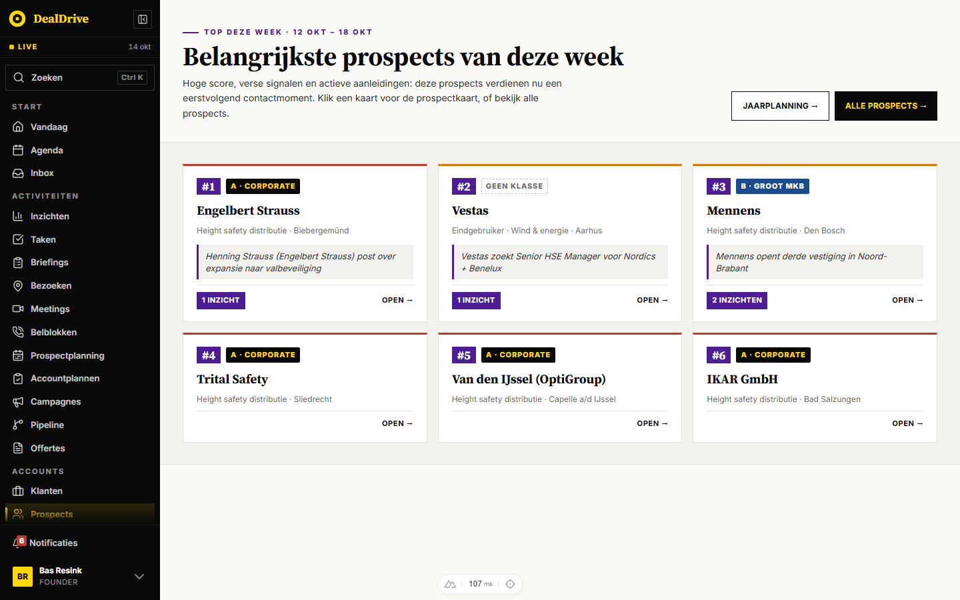
Afbeelding: De landingspagina Prospects met de zes prospects van deze week
/klanten is dezelfde opbouw met titel "Belangrijkste klanten van deze week" en één knop "Alle klanten →"; de rangschikking verschilt (zie Regels en berekeningen).

Alle prospects (/prospects/alle)
Kop: kicker met terugknop "← Prospects · 86 prospects totaal", titel "Alle prospects", subtitel "Alle prospects van jouw organisatie, te filteren op accountklasse en functie. Klanten zie je op Klanten →".
Werkbalk op een eigen regel onder de kop, van links naar rechts: een zoekknop (opent de globale zoekoverlay), de primaire knop "+ Prospect", de secundaire knoppen "+ Taak" en "+ Afspraak", de keuze "Weergave" (Lijst, Compact, Kaarten), de sorteerkeuze met als label de actieve sortering ("Naam") en de knop "Filters" met een teller van het aantal actieve filters.
De filterstrook klapt open onder de werkbalk (zie Filters, zoeken, sorteren en weergaven).
De lijst toont standaard 25 rijen. Daaronder staat "25 van 86 getoond" met de knop "Toon meer", die er telkens 25 bij zet.
Een rij in de weergave Lijst bevat:
- Links het logo van het bedrijf (een ingesteld logo, anders het logo bij het websitedomein, anders de initialen in de kleur van de prospectgraad).
- De naam met de accountklasse als pil ("B · Groot MKB", "Geen klasse").
- Een metaregel: icoon website en icoon LinkedIn (grijs als ze ontbreken, klikbaar als ze er zijn), branche, plaats, telefoonnummer als bellink, "Inzichten: n" (live geteld) en "Laatste activiteit: 4 sep" of "Laatste activiteit: geen".
- Als er een aanleiding is: de aanleidingstekst eronder, rood gemarkeerd bij een hete aanleiding en oranje bij een waarschuwing.
- Rechts tot drie contactpersonen als gekleurde initialen (beslissers eerst, dan op achternaam), met "+n" als er meer zijn en anders "Geen contactpersoon". Een klik op initialen opent de contactkaart.
Een rechtermuisklik op een rij of kaart opent het contextmenu (zie Flyouts, vensters en knoppen).
De weergave Compact gebruikt dezelfde rijen, dichter op elkaar. De weergave Kaarten toont een raster van vier kaarten per regel met de klassepil, rechtsboven "Aanleiding" als de aanleiding heet is, de naam, branche en plaats, de aanleidingstekst, en in de voet "Score 58" en "1 inzichten". Op de prospectkaarten staat altijd "inzichten", ook bij één; op /klanten/alle is dat wel "1 inzicht", en daar staat de maandomzet (mrrFormatted) op de plek van de score.
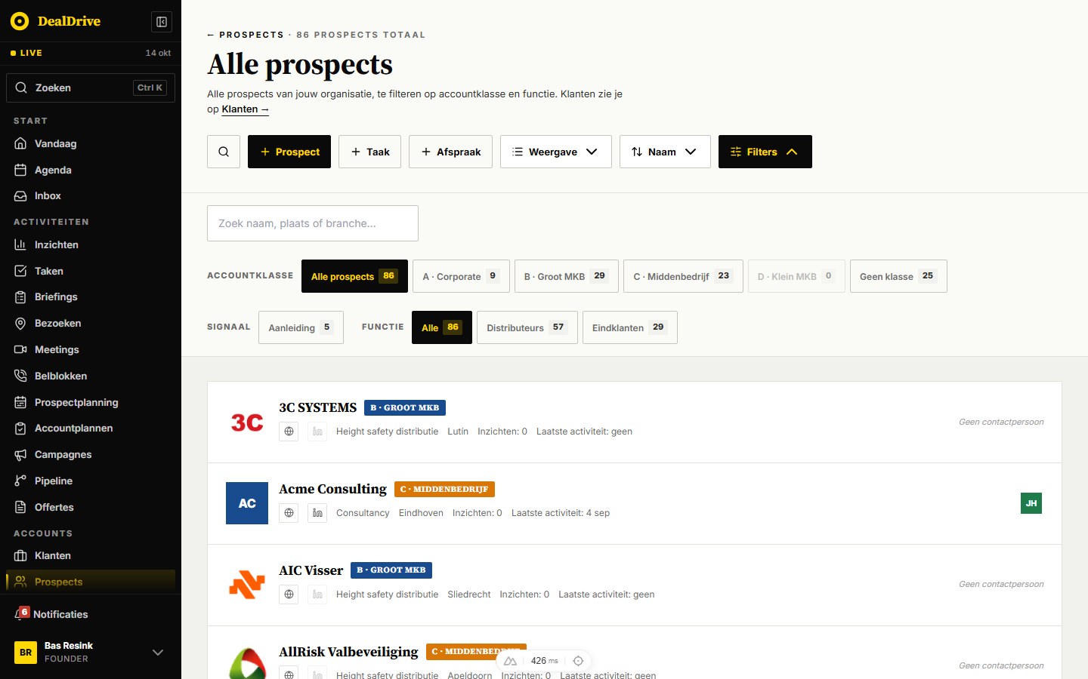
Afbeelding: Alle prospects met de filterstrook open: zoekveld, Accountklasse, Signaal en Functie
Lege staat: "GEEN RESULTATEN", met als titel "Niets gevonden." bij een zoekterm (tekst: Geen prospect met "x" in naam, plaats of branche.) of "Niets in deze filter." zonder zoekterm, en de knop "Toon alles", die alle filters én de zoekterm wist.

Alle klanten (/klanten/alle) ter vergelijking
Gelijk aan de prospectlijst, met deze verschillen: titel "Alle klanten", kicker "← Klanten · 96 klanten totaal", primaire knop "+ Klant", signaalfilter "Aandacht nodig" in plaats van "Aanleiding", een link "Naast elkaar →" in de functiegroep naar /klanten/per-functie, in het contextmenu "Plan bezoek" in plaats van "Genereer briefing" en "Promoveer tot klant", en een lege staat zonder zoektermtekst. /klanten/alle leest geen ?filter= uit de URL. /klanten/per-functie toont twee kolommen (verkoopkanaal en eigen gebruik) met compacte rijen: naam, plaats en klassepil.

De accountkaart (/accounts/:id)
Van boven naar beneden:
- Kruimel: "← Alle prospects" of "← Alle klanten", afhankelijk van het accounttype. Hij gaat naar de volledige lijst, niet naar de top zes.
- Kop met links het logo (klikbaar: "Logo wijzigen", met weghalen), daarnaast een regel met vier bewerkbare chips: branche, plaats, land en functie ("Distributeur", "Eindklant" of leeg). Daaronder de naam in grote letters met rechts de accountklasse als pil met potlood; een klik opent het keuzemenu "Accountklasse" met de klassen van de organisatie, hun omschrijving (bijvoorbeeld "250+ medewerkers") en "Geen klasse".
- Een contactstrook die alleen verschijnt als er iets in staat: website (verkort, opent in nieuw tabblad), telefoon (bellink), LinkedIn, Instagram en Facebook.
- De stuurstrook, alleen lezen: "Laatste actie", "Laatste call", "Laatste bezoek" (datum of een streepje), en als ze er zijn "Journey" (de journeyfase) en "Ritme" (de stand van het lopende accountplan, alleen met de vlag accountplannen; klik opent het plan op het tabblad Ritme).
- Rechtsboven de knoppen "Info", "Contacten" met het aantal contactpersonen, "Briefing" (zwart, primair) en "Accountplan" (alleen als er een plan is en de vlag aanstaat).
- Een statstrook met zes vakken: "Open acties" (met "n achterstallig" in rood), "Inzichten" (met "n ongezien"), "Open offertes", "Open deals", "Laatste contact" (relatief: "vandaag", "gisteren", "5 dgn", "3 wkn", "2 mnd" of een streepje) en "Eigenaar" (naam van de accounteigenaar, of "Geen eigenaar").
- Als er inzichten zijn: een strook met het nieuwste inzicht, met kicker "Vandaag actie" (hete aanleiding), "Waarschuwing · binnen 7 dagen" (waarschuwing) of "Aanleiding · deze week" (overig) en het label "Aanleiding".
- De tabbladen, elk met een teller als die boven nul is: "Tijdslijn", "Inzichten", "Taken", "Notities", "E-mails", "Afspraken", "Gespreksverslagen", "Deals", "Campagnes" (alleen met de vlag campagnes) en "Documenten".
- Op smalle schermen een vaste balk onderin met "Bellen" (mobiel of vast nummer van het primaire contact, anders het bedrijfsnummer) en "Mail".
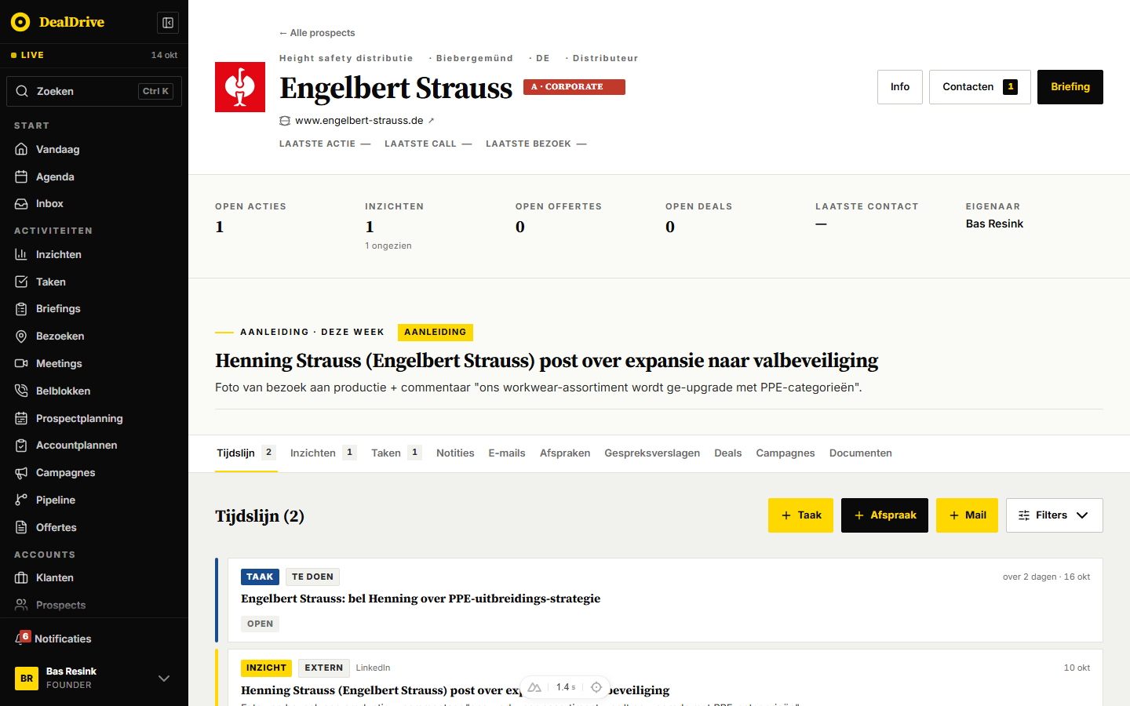
Afbeelding: De accountkaart van een prospect met kop, stuurstrook, statstrook, nieuwste inzicht en tabbladen
De tabbladen:
Tabblad | Inhoud | Knoppen
Tijdslijn | Inzichten, taken, afspraken, deals en contactmomenten, nieuwste eerst | "+ Taak", "+ Afspraak", "+ Mail", "Filters"
Inzichten | Inzichtkaarten met acties | geen
Taken | Taken in groepen per vervaldatum | "+ Taak"
Notities | Vrije aantekeningen, bewerken en verwijderen | "+ Notitie"
E-mails | Verstuurde en ontvangen mail | "+ Mail"
Afspraken | Alle afspraken van het account | "+ Afspraak"
Gespreksverslagen | Verslagen uit beltaken en afspraken met AI-analyse | geen
Deals | Deals met fase, waarde, kans en sluitdatum; offertes eronder | "+ Deal", "Open pipeline →"
Campagnes | Campagnes waarin het account meeloopt, met de status op het bord | "Alle campagnes →"
Documenten | Gekoppelde documenten uit de kennisbank | "+ Document", "Naar Kennisbank →"

Het tabblad Taken groepeert in "Achterstallig", "Vandaag", "Morgen", "Deze week", "Later", "Geen vervaldatum" en "Klaar (laatste 5)", binnen een groep op prioriteit (urgent, hoog, middel, laag). Een taak toont type, prioriteit, herkomst ("AI", "Signaal", "Gesprek"; handmatig wordt niet getoond), de vervaldatum ("Over 2 dagen") en de reden.
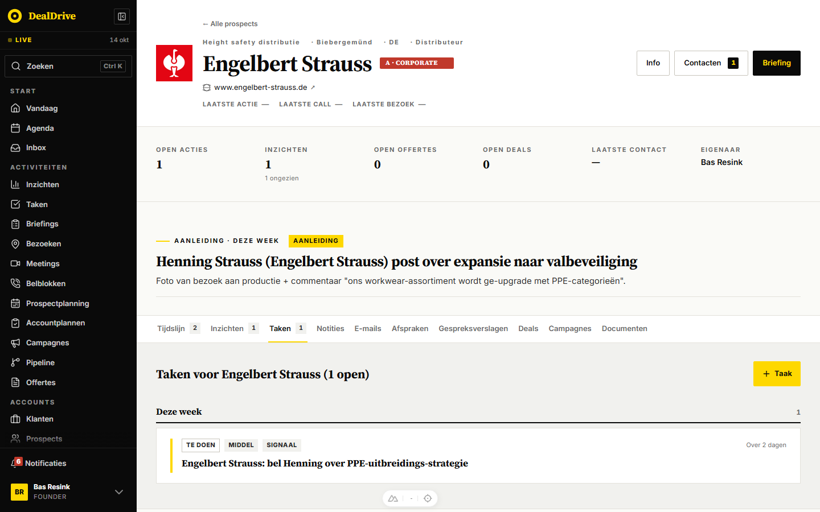
Afbeelding: Het tabblad Taken op de accountkaart met de groepering per vervaldatum
Lege staten per tabblad zijn concreet, bijvoorbeeld "Nog niets vastgelegd voor dit account." (tijdslijn), "Nog geen acties voor dit account. Klik op + Taak hierboven." (taken) en "Nog geen notities. Wat je hier schrijft staat ook op de tijdslijn." Een onbekend account-ID toont een eigen pagina "niet gevonden".

Doorklikken: de stappen

Een nieuwe prospect aanmaken
- Klik op /prospects/alle op "+ Prospect". De flyout "Nieuwe prospect" opent rechts met de cursor in "Bedrijfsnaam".
- Vul de bedrijfsnaam in (verplicht) en zo veel van de rest als je weet. "Soort" staat op "Prospect".
- Klik op "Prospect aanmaken". De knop toont "Aanmaken…", daarna verschijnt de melding "Naam staat erbij." en ga je direct naar de nieuwe accountkaart.
- Op de kaart vul je de rest aan via de chips in de kop of via "Info", en voeg je contactpersonen toe via "Contacten".

Een prospect promoveren tot klant
- Klik op /prospects/alle met de rechtermuisknop op de rij.
- Kies "Promoveer tot klant". Er verschijnt een bevestiging "Promoveren tot klant" met de tekst "Naam promoveren tot klant? Het account verhuist naar Klanten." en de knop "Promoveren".
- Na bevestigen zet DealDrive het accounttype op klant en wist een handmatige prospectgraad. De melding "Naam staat nu bij Klanten." verschijnt en de rij verdwijnt uit de prospectlijst.
- Alternatief: open de accountkaart, klik "Info" en zet "Accounttype" op "Klant". Dat gebeurt zonder bevestiging en zonder melding.
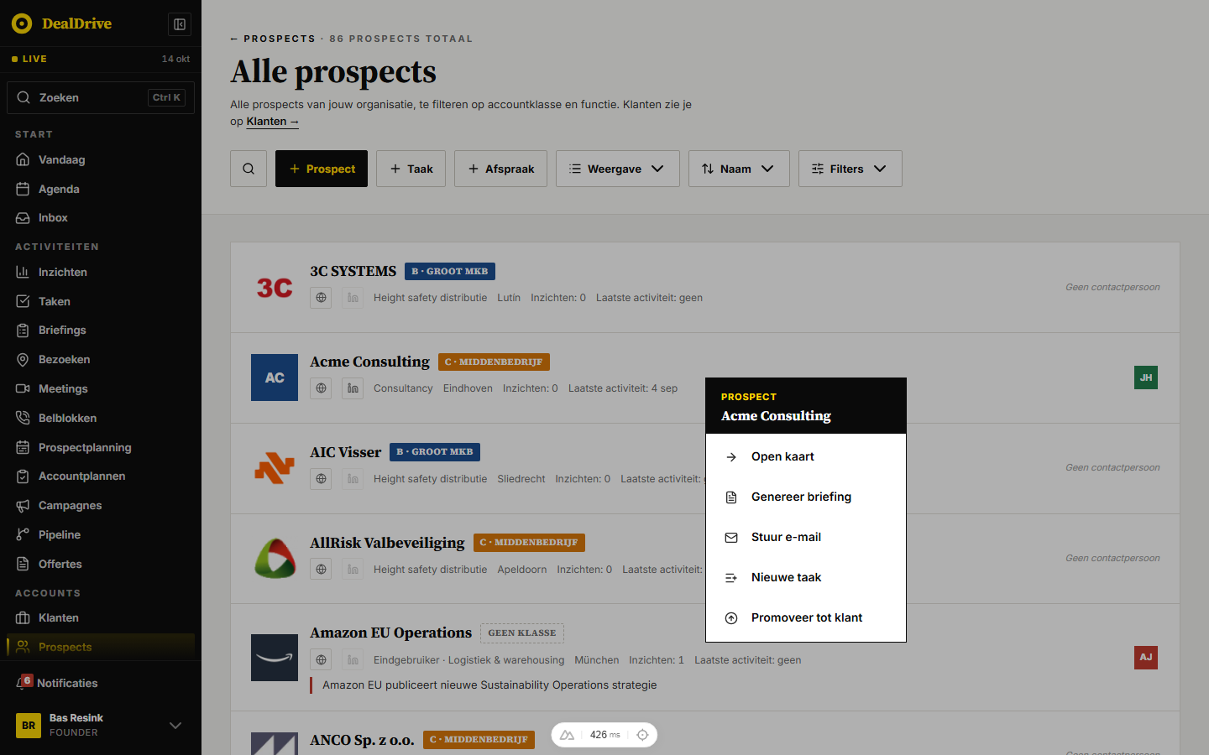
Afbeelding: Het contextmenu op een prospectrij met Promoveer tot klant

De prospectlijst terugbrengen tot een belbare selectie
- Klik op "Filters". De strook opent.
- Kies een klasse, bijvoorbeeld "A · Corporate 9". De tellers bij Signaal en Functie rekenen direct opnieuw met die klasse.
- Zet "Aanleiding" aan om alleen prospects met een hete aanleiding te zien, of kies "Distributeurs" of "Eindklanten".
- Typ eventueel in "Zoek naam, plaats of branche…". De lijst filtert tijdens het typen.
- Kies via de sorteerknop "Laatste activiteit" of "Score". De lijst begint weer bij 25 rijen.
- "Reset filters" (rechts in de strook) zet alles terug.

Vanaf de accountkaart een taak, afspraak of mail starten
- Klik op het tabblad Tijdslijn op "+ Taak". De taakflyout opent met het account en het primaire contact (eerste beslisser of champion, anders het eerste contact) al ingevuld.
- Of klik "+ Afspraak": de afspraakflyout opent met het account ingevuld.
- Of klik "+ Mail": het mailvenster opent met het e-mailadres van het eerste contact met een adres. Na versturen staat de mail op de tijdslijn en verschijnt "Mail verstuurd naar adres."; een concept of geplande mail gaat naar de Inbox.

Een inzicht omzetten in een taak
- Open het tabblad Inzichten en klik op de taakactie van een inzichtkaart.
- De taakflyout opent met de voorgestelde titel van de regel (anders "Volg op: type bij Naam"), de commerciële invalshoek als reden, de prioriteit en het uitvoeringstype uit het voorstel.
- Bij opslaan wordt het inzicht "omgezet". De gezien-actie markeert het inzicht als gelezen; de teller "n ongezien" daalt.

Flyouts, vensters en knoppen

Nieuwe prospect (NieuwAccountFlyout)
Opent met "+ Prospect" op /prospects/alle (soort Prospect) of "+ Klant" op /klanten/alle (soort Klant). Kicker "Nieuwe prospect" of "Nieuwe klant", titel "Wie ga je erbij zetten?". De velden volgen de Info-flyout:
Blok | Velden | Standaard
Stamgegevens | "Bedrijfsnaam" (verplicht), "Soort", "Accountklasse", "Officiële naam", "KvK", "Branche", "Accountfunctie" | Soort volgt de pagina; klasse "Nog niet bepaald"; functie "Niet bepaald"
Adres | "Adres", "Postcode", "Plaats", "Land" | Land "NL"
Bereik | "Telefoon", "Website", "LinkedIn-pagina" | leeg
Contract & order | "Contract tot", "Laatste order" (datum) | leeg
Eigen velden | de velden die de beheerder heeft ingericht, per sectie | leeg

Validatie: alleen de bedrijfsnaam is verplicht; de knop "Prospect aanmaken" (of "Klant aanmaken", hij volgt de gekozen soort) blijft uit zolang die leeg is. Er is geen controle op dubbele namen of KvK-nummers. Mislukt het aanmaken, dan staat onder het formulier "Aanmaken mislukt. Controleer de bedrijfsnaam en probeer het opnieuw." Onderaan "Annuleren". Escape en een klik naast het paneel sluiten de flyout.
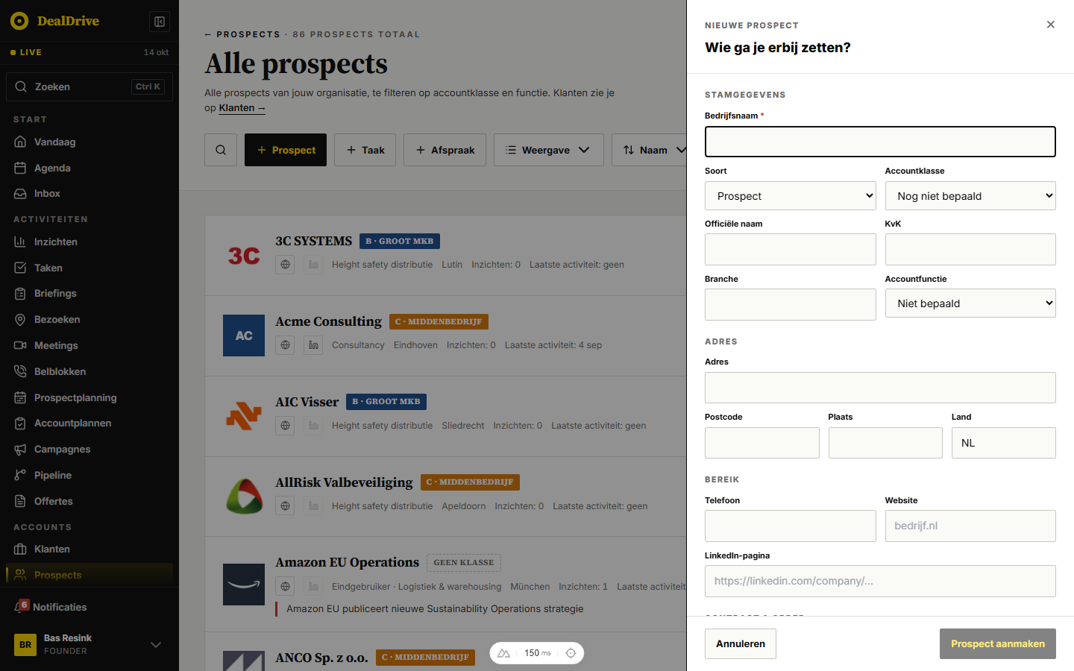
Afbeelding: De flyout Nieuwe prospect met Stamgegevens, Adres en Bereik

Info (InfoFlyout, Bedrijfsgegevens)
Opent met "Info" op de accountkaart. Kicker "Bedrijfsgegevens", titel de bedrijfsnaam, daaronder officiële naam, branche en plaats. Elk veld is een bewerkbaar dataveld: bij aanwijzen verschijnt een potlood, een klik opent een invoerveld met opslaan en annuleren, Escape annuleert. Leeg maken wist het veld.
- "Adres": "Adres", "Postcode", "Plaats", "Land".
- "Bereik": "Telefoon", "Website", "Logo" (eigen logo-URL, anders automatisch), "LinkedIn", "Instagram", "Facebook".
- "Stamgegevens": "Account-ID" (alleen lezen, met kopieerknop), "Accounttype" (Klant of Prospect), "Accountklasse", "Accountfunctie", "Bedrijfsnaam" (leeg opslaan wordt genegeerd), "Officiële naam", "KvK", "Branche".
- "Contract & order": "Contract tot" en "Laatste order". Deze datums voeden de regels "aflopend contract" en "X dagen niets besteld".
- Eigen velden onder hun sectie, in de demo onder "Eigen velden": "KvK-inschrijfdatum", "Rechtsvorm", "Aantal medewerkers".
- Onderaan "Verwijder account". De bevestiging "Account verwijderen?" zegt dat het account uit alle lijsten verdwijnt met de contactpersonen eronder, en dat taken en afspraken uit het verleden blijven staan. Na bevestigen verschijnt "Naam is verwijderd." en ga je naar /klanten/alle, ook als het een prospect was.
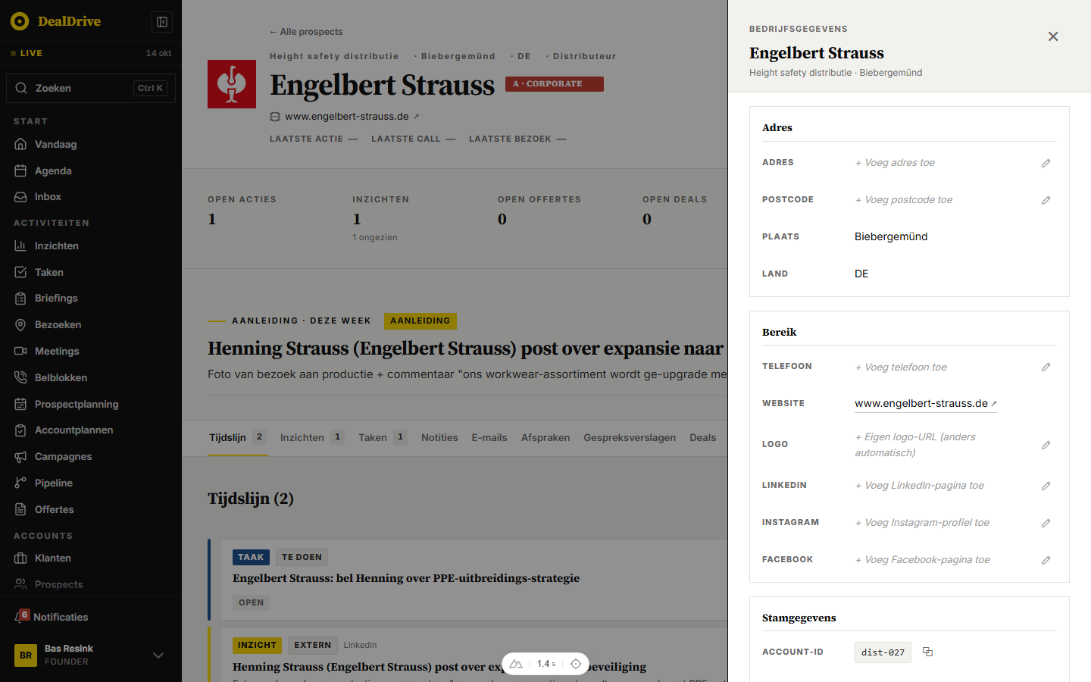
Afbeelding: De Info-flyout met adres, bereik en stamgegevens van het account

Contextmenu op de lijst
Rechtermuisklik op een rij of kaart. Kop met kicker "Prospect" en de bedrijfsnaam. Items op /prospects/alle: "Open kaart", "Genereer briefing" (naar /accounts/:id/briefing), "Bel primaire contact" (alleen als er een nummer is: eerst een contact met telefoon of mobiel, anders het bedrijfsnummer; opent een tel-link), "Stuur e-mail" (opent de accountkaart met het mailvenster al open), "Nieuwe taak" (taakflyout met het account ingevuld) en "Promoveer tot klant".

Overige vensters op de accountkaart
- "Contacten" opent de flyout met contactpersonen (beschreven in het hoofdstuk Contacten).
- "Briefing" opent "Briefings · 5 soorten" met vijf kaarten: "1e gesprek", "Behoefte-probleem-oplossing", "2e gesprek", "Offerte" en "After sales", elk met "n gepland" als er de komende 14 dagen iets gepland staat. Onderaan "Alle briefings →" en "Volledige briefing" (naar /accounts/:id/briefing).
- Klikken op een tijdslijnitem opent de flyout van dat soort: taak, inzicht, afspraak, deal of contactmoment.
- Notitie verwijderen vraagt "Notitie verwijderen?" met "Deze notitie verdwijnt ook van de tijdslijn." Lukt de serveropslag niet, dan zegt een waarschuwing dat de notitie alleen op dit apparaat staat.

Import van klanten en prospects (kort)
Grote aantallen prospects komen via /import binnen, niet via de lijst. De pagina is alleen voor beheerder en superuser en hangt aan de functievlag import; je bereikt hem via Instellingen. Vier stappen: "Uploaden" (CSV of TSV, eerste rij kolomnamen, maximaal 10.000 rijen, keuze "Klanten en prospects" of "Contactpersonen", met een voorbeeldbestand), "Koppelen" (elke kolom aan een DealDrive-veld of eigen veld; "Klantnaam" is verplicht), "Duplicaten" en "Bevestiging". De dubbelcheck normaliseert de naam (B.V., N.V., Holding en Group tellen niet mee) en vergelijkt lettercombinaties: boven 80 procent is het een duplicaat dat standaard wordt samengevoegd, 60 tot 80 procent een mogelijk duplicaat dat je zelf beoordeelt, daaronder nieuw. Zonder kolom "Account type" komt een nieuwe rij binnen als prospect. Bij samenvoegen mag de import een prospect naar klant zetten, maar nooit een klant terug naar prospect.

Filters, zoeken, sorteren en weergaven
Filters op /prospects/alle, elk een eigen dimensie die je kunt combineren:
Groep | Waarden | Werking
Zoekveld | vrije tekst | naam, plaats en branche bevatten de term (hoofdletterongevoelig)
Accountklasse | "Alle prospects", de klassen van de organisatie, "Geen klasse" | één keuze tegelijk
Signaal | "Aanleiding" | aan of uit; alleen accounts met een hete aanleiding
Functie | "Alle", "Distributeurs", "Eindklanten" | plus de tekst "n zonder functie"; de groep verschijnt alleen als er accounts met een functie zijn

Tellers rekenen per groep met alle andere actieve dimensies, maar niet met de eigen dimensie. Op elke pil staat dus het aantal dat je krijgt als je hem kiest. In de demo: 86 prospects, waarvan "A · Corporate 9", "B · Groot MKB 29", "C · Middenbedrijf 23", "D · Klein MKB 0", "Geen klasse 25", "Aanleiding 5", "Distributeurs 57", "Eindklanten 29". Een klassepil met nul blijft staan maar is uitgeschakeld, behalve als hij actief is.
De teller op "Filters" telt de afwijkingen van de standaard: klasse, functie, signaal en een niet-lege zoekterm, elk één. "Reset filters" verschijnt bij een teller boven nul.
Sorteren: "Naam" (standaard, Nederlandse alfabetvolgorde), "Laatste activiteit" (veld lastInteractionAt, nieuwste eerst), "Score" (hoogste eerst) en "Accountklasse" (A eerst, zonder klasse onderaan). Bij gelijke waarde wint de naam. Let op: de sortering "Laatste activiteit" gebruikt het opgeslagen stuurveld, terwijl de tekst "Laatste activiteit" op de rij uit een bredere berekening komt (zie hieronder); de volgorde kan dus afwijken van de getoonde datums.
Weergaven: "Lijst", "Compact" en "Kaarten". Elke wissel van filter, zoekterm, sortering of weergave zet de lijst terug op 25 rijen.
URL: alleen ?filter= wordt bij het openen gelezen (geen-fase, fase-A en zo verder, of de oude waarde trigger-hot die het signaal aanzet). Filterkeuzes worden niet terug in de URL geschreven, dus een gefilterde lijst is niet te delen of te bewaren. Op de accountkaart staat het actieve tabblad wel in de URL (?tab=acties, ?tab=offertes; ?tab=deals wordt offertes) en ?action=mail opent het mailvenster en verdwijnt daarna uit de URL.
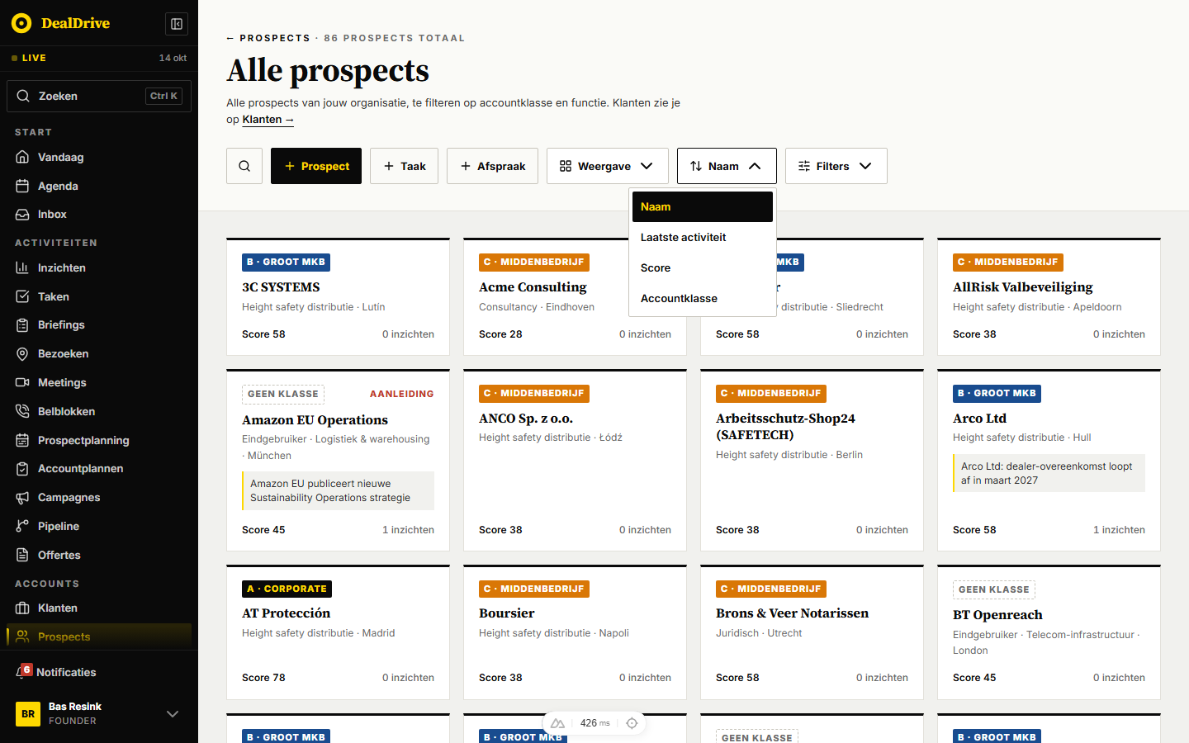
Afbeelding: De weergave Kaarten met het sorteermenu open

Regels en berekeningen
Klant of prospect. Het effectieve type is het veld accountKind als dat gezet is; anders volgt het uit het segment: strategic, klant en at-risk zijn klant, hot-prospect, warm-prospect, prospect en watchlist zijn prospect. Promoveren verandert alleen accountKind; het segment blijft staan als historische graad.
Prospectgraad. Hot, Warm, Lauw of Koud. Het veld prospectGrade wint; anders hot-prospect wordt hot, warm-prospect warm, watchlist lauw en prospect koud. De graad bepaalt alleen de kleur van het logoblok en de kaartrand. In het scherm is hij nergens meer te wijzigen: de kiezer is niet meer gemonteerd en de code in de Info-flyout wordt niet gebruikt.
Rangschikking Top deze week (prospects): score van het account, plus 5 per live inzicht met een maximum van 20, plus 18 bij een hete aanleiding of 6 bij een waarschuwing, plus 10 voor segment hot-prospect of 4 voor warm-prospect, plus 4 als het laatste stuurveldcontact minder dan 7 dagen geleden is. De zes hoogste komen bovenaan. Voor klanten: score plus maximaal 20 voor inzichten, plus 15 of 5 voor de aanleiding, plus 6 bij contact binnen 7 dagen of 3 binnen 14 dagen, plus 8 voor at-risk en 4 voor strategic.
Score. Het type beschrijft score als een AI-bepaald getal van 0 tot 100 met een opbouw (versheid van signalen 30, bereikbaarheid 25, productfit 20, dealmomentum 15, recentheid 10). In de code berekent niets die score: de demowaarden komen uit de testdata, en elk nieuw account (formulier, import, generator) krijgt vast 50. De sortering "Score" en de ranglijst rusten dus op een waarde die in de praktijk niet beweegt.
Aanleiding. De velden trigger (tekst) en triggerKind (standard, hot of warn) voeden het filter "Aanleiding", het label op de kaart en de rode markering op de rij. In de code zet geen regel of motor deze velden. Ze komen uit de testdata, uit de import (tekst "Geïmporteerd via /import", soort standard) en uit de generator ("Gevonden door de leadgenerator"). Een prospect die je zelf aanmaakt heeft nooit een aanleiding. Het klantfilter "Aandacht nodig" gebruikt precies dezelfde test (triggerKind is hot) als "Aanleiding".
Laatste activiteit en Laatste contact. Beide komen uit laatsteContactmoment: het jongste moment uit de communicatie van het account (mail, notities), afgeronde taken van het type bellen, mail, bericht of afspraak, afspraken die niet geannuleerd zijn en al begonnen zijn, en het stuurveld lastInteractionAt. Open taken en toekomstige afspraken tellen niet. Op de rij staat een datum ("4 sep", met jaar als het een ander jaar is) of "geen"; op de kaart een relatieve tijd.
Stuurvelden. Een afgeronde taak met een account zet lastInteractionAt op nu, plus lastCallAt bij een beltaak en lastVisitAt bij een bezoek of afspraaktaak. Een bezoek- of demoafspraak op Voltooid werkt lastVisitAt bij. De stuurstrook is daarom bewust alleen lezen.
Open tellingen op de kaart. Open acties: alle taken behalve afgerond of geannuleerd. Achterstallig: vervaldatum op kalenderdag vóór vandaag. Open offertes: status niet goedgekeurd, verloren of vervallen. Open deals: fase niet gewonnen of verloren. Inzichten: alle niet-afgewezen inzichten van het account, inclusief inzichten op contactpersonen van het account.
Primair contact. De eerste contactpersoon met rol beslisser of champion, anders de eerste in de lijst. Die wordt voorgevuld bij een nieuwe taak en deal, en zijn nummer zit achter "Bellen".
Opslaan. Elke wijziging gaat eerst in het geheugen en in IndexedDB op het apparaat, en daarna via de synchronisatiewachtrij naar de server. Leeg gemaakte velden gaan als null mee, zodat ze ook op de server leeg worden.
Accountklassen. Standaard "A · Corporate" (250+ medewerkers), "B · Groot MKB" (50 tot 250), "C · Middenbedrijf" (10 tot 50) en "D · Klein MKB" (tot 10). De beheerder kan ze hernoemen en klassen toevoegen (E, F en verder); die opslag zit in de organisatie-instellingen.
Wat de AI hier doet: niets op de lijst en de kaart zelf. AI zit in de inzichten die de regelmotor levert, in de analyse van gespreksverslagen en in de briefings. Er is geen AI-score, geen AI-prioritering en geen automatische verrijking van nieuwe accounts.

Gegevens
Een account (tabel accounts; vaste kolommen voor id, organisatie, naam, segment, accounttype, functie, klasse, journeyfase, contractdatum, orderdatum, plaats en eigenaar, de rest in een jsonb-veld data):
- Stamgegevens: naam (name), officiële naam (legalName), KvK-nummer (kvkNumber), SBI-code (sbiCode), branche (branche), tier A/B/C (tier).
- Adres: adres (addressLine), postcode, plaats (city), land (country).
- Bereik: telefoon (phone), website, LinkedIn (linkedInUrl), Instagram (instagramUrl), Facebook (facebookUrl), logo (logoUrl) en bewust geen logo (logoUit).
- Verkoopcontext: segment, accounttype (accountKind), klantgraad (klantGrade), prospectgraad (prospectGrade), functie (accountFunction), accountklasse (accountfase), journeyfase (journeyStageId), eigenaar (ownerId), score en scoreopbouw, maandomzet (mrr).
- Stuurvelden: contract tot (contractEndDate), laatste order (lastOrderDate), laatste bezoek (lastVisitAt), laatste call (lastCallAt), laatste interactie (lastInteractionAt).
- Aanleiding: trigger, triggerKind, en gedenormaliseerde tellers signalCount, openTasks, openDeals en openQuotes (de schermen tellen live en gebruiken deze tellers niet meer).
- Briefing: eigen overschreven teksten (briefingTeksten) en door Claude geschreven briefings (briefingAi).
- Externe ID's (externalIds) en eigen velden (customFields).
Van andere features komen: inzichten (regelmotor), taken, afspraken, communicatie (mail en notities), deals en offertes (pipeline), campagne-items, accountplannen en documenten (kennisbank). Een nieuw account krijgt van het systeem: ID, eigenaar is de ingelogde gebruiker, segment klant of warm-prospect, score 50 en land NL.

Wat dit betekent voor Dealtrace
- Overnemen: één accountrecord met een type klant of prospect, één URL en promoveren als veldwijziging. Dat houdt de historie intact bij de overgang naar klant.
- Overnemen: de filterstrook met tellers die rekenen met de andere actieve filters, uitgeschakelde pillen bij nul en "Toon alles" in de lege staat.
- Anders: de score en de aanleiding moeten echt berekend worden, uit inzichten, bereikbaarheid en recent contact, en zichtbaar uitgelegd. Nu sorteert DealDrive op een vaste 50 en hangt "Aanleiding" aan seeddata.
- Anders: filters en sortering in de URL zetten, en bewaarde selecties ("mijn A-prospects zonder contact in 30 dagen") mogelijk maken. Voor binnendienst is dat de bellijst; voor buitendienst hoort er een filter op regio of afstand bij.
- Toevoegen: een eigenaarfilter ("Mijn prospects") en een filter op "laatste contact ouder dan X dagen". De lijst toont nu alle prospects van de organisatie zonder onderscheid naar eigenaar.
- Toevoegen: dubbelcheck bij aanmaken (naam, KvK, domein) en verrijking uit KvK of website; de import kent dat al, het formulier niet.
- Anders: promoveren altijd met dezelfde bevestiging en vastlegging (wie, wanneer), ook vanuit Info, zodat new business-resultaat meetbaar wordt.
- Kort houden: de accountkaart heeft tien tabbladen. Voor new business volstaan tijdslijn, taken, contacten, deals en notities; de rest kan achter een menu.

Contacten

Wat het is en waarvoor
Een contact is een persoon bij een klant of prospect. In DealDrive hangt een contact altijd onder precies één account: zonder account bestaat er geen contact, en verwijder je een account, dan gaan de contactpersonen mee. Elk contact heeft een rol in de koopbeslissing (Beslisser, Champion, Beïnvloeder, Gebruiker of Onbekend) en kanalen om hem te bereiken (e-mail, telefoon, mobiel, LinkedIn, Instagram, Facebook).
Voor een accountmanager in new business beantwoordt deze feature de vraag "wie bel of mail ik bij dit bedrijf, en wat speelt er met die persoon?". De contactkaart verzamelt wat aan die ene persoon hangt: taken op zijn naam, afspraken waarvoor hij is uitgenodigd, deals waar hij betrokkene is, mail en notities. Een salesmanager ziet op de overzichtspagina hoeveel beslissers en champions er in beeld zijn en bij hoeveel accounts.
In de week: de landingspagina toont zes personen die deze week aandacht vragen; tijdens het werk open je de contactkaart vanuit de accountkaart, een taak, een afspraak of de zoekfunctie om te bellen, te mailen of iets vast te leggen.
Samenhang. Contacten lezen het account (naam, type klant of prospect, stuurvelden, eigenaar), taken, afspraken, deals, offertes, communicatie, inzichten en documenten. Ze schrijven contactvelden en, via de knoppen op de kaart, nieuwe taken, afspraken, deals, notities en mail met het contact vooringevuld. De rol voedt de keuze van het primaire contact op de accountkaart (eerste beslisser of champion), dat weer wordt voorgevuld bij nieuwe taken en deals.

Waar je het vindt
In de zijbalk onder "Accounts" staat "Contacten" (/contacten). Er is geen functievlag en geen rolbeperking: elke rol ziet en bewerkt alle contacten van de organisatie. Verwijderen staat op de server alleen open voor beheerder en superuser (server/utils/permissions.ts), terwijl de knop "Verwijder contact" voor iedereen zichtbaar is.
Route | Wat het is
/contacten | Zes contacten die deze week spelen
/contacten/alle | Volledige lijst met zoeken en filters
/contacten/:id | De contactkaart

Andere ingangen: de knop "Contacten" op de accountkaart (de flyout met contactpersonen), de initialen rechts op een accountrij in /klanten/alle en /prospects/alle, de bedrijfsnaam en contactnaam in taken en afspraken, de globale zoekfunctie en "Alle contacten →" onderaan de contactpersonenflyout. Het tabblad op de contactkaart staat in de URL (?tab=acties, ?tab=offertes, ?tab=deals), zodat een tabblad in een nieuw venster te openen is.

Opbouw van de pagina

Top deze week (/contacten)
Kop: kicker "Top deze week" met de datums van maandag en zondag van de huidige week, titel "Beslissers en beïnvloeders deze week", subtitel "De zes belangrijkste beslissers en beïnvloeders van deze week. Klik een kaart voor de contactkaart." Rechts de knop "Alle contacten →".
Daaronder zes portretten in drie kolommen. Elk portret heeft een gekleurd fotovlak met de rol als tag ("BESLISSER") en de initialen (of de foto), de naam, de regel functie · bedrijf, de regel "Inzichten: 4 · Laatste activiteit: 10 okt" (beide van het account), een citaat als dat is ingevuld, en een voetregel met "12 jr in rol", "LinkedIn ↗" en een segmentwoord van het account ("Strategisch", "Klant", "Warm prospect", "Prospect"). Een klik opent de contactkaart. De kaarten verschijnen pas na het laden in de browser; tot dan staat er een skelet. Lege staat: "GEEN BESLISSERS", "Nog geen beslissers in beeld.", "Zodra je contacten toevoegt aan klanten, verschijnen ze hier."
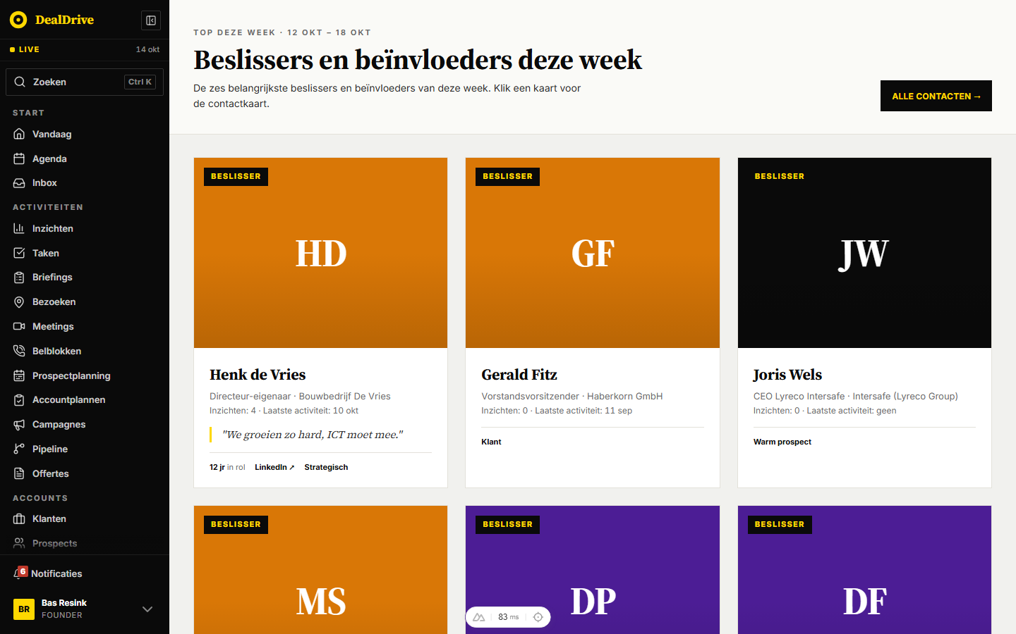
Afbeelding: De landingspagina Contacten met zes portretten van deze week

Alle contacten (/contacten/alle)
Kop: kicker "← Contacten · 85 contacten totaal", titel "Alle contacten", subtitel "Zoek op naam, functie of bedrijf. Filter op rol om snel beslissers, champions of beïnvloeders te vinden."
Werkbalk: zoekknop (globale zoekoverlay), "+ Contact", "+ Taak", "+ Afspraak" en "Filters" met teller. Er is geen weergavekeuze en geen sorteerkeuze.
De lijst toont alle contacten zonder paginering. Een rij bevat:
- Een vierkante avatar met initialen in een kleur die uit de naam wordt afgeleid, of de foto. Zonder naam: een vraagteken.
- De naam (of "Naam onbekend") met de rol als tag.
- Functie · bedrijfsnaam (functie leeg: een streepje).
- Een bereikregel met alleen wat gevuld is: iconen voor LinkedIn, Instagram en Facebook (klik opent het profiel), het e-mailadres, telefoon, mobiel, "Inzichten: n" (live geteld over het account) en "Laatste activiteit: 11 okt 2026", "vandaag" of "nog geen".
Een klik op de rij opent de contactkaart. Onder de lijst staat een strook met vier getallen: "Beslissers", "Champions", "Beïnvloeders" en "Accounts" (aantal accounts met minstens één contact). In de demo: 81, 2, 2 en 81.
Lege staat: "GEEN RESULTATEN", "Niets gevonden.", met Geen contact met "x" in naam, functie of bedrijf. of "Geen contacten binnen deze filters.", en "Toon alles", dat ook de zoekterm wist.
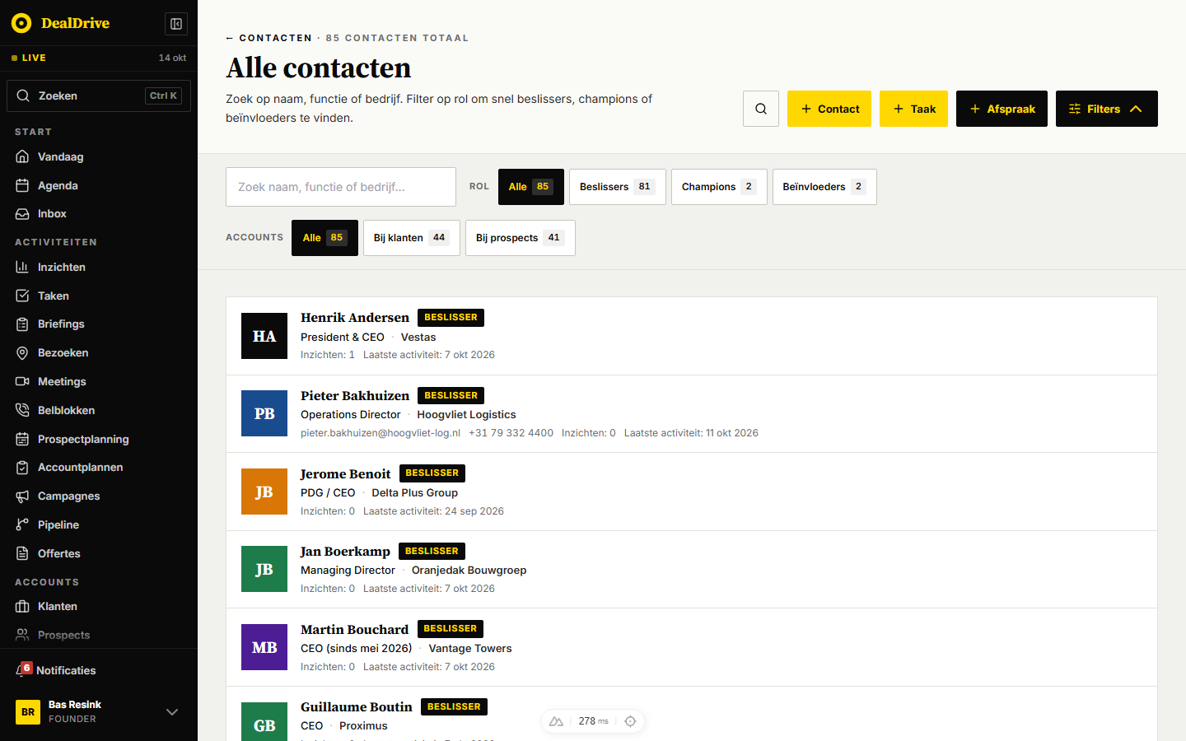
Afbeelding: Alle contacten met de filterstrook open: zoekveld, Rol en Accounts

De contactkaart (/contacten/:id)
Van boven naar beneden:
- Kruimel "← Alle contacten".
- Links een groot portretvlak met de rol als gekleurde tag en de initialen of foto. Klikken op het vlak opent "Profielfoto wijzigen" (URL instellen of weghalen).
- Naam, functie, en een regel met de bedrijfsnaam als link naar de accountkaart, telefoon en mobiel als bellink en "LinkedIn ↗".
- Een stuurstrook van het account, alleen lezen: "Account · laatste actie", "Account · laatste call", "Account · laatste bezoek". Het woord "Account" staat erbij omdat deze datums niet over de persoon gaan.
- Rechtsboven "Info" (contactgegevens) en "Briefing →".
- Een statstrook: "Open taken" (met "n achterstallig"), "Inzichten" (met "n ongezien"), "Open offertes", "Open deals", "Laatste contact" en "Eigenaar" (de eigenaar van het account).
- Tabbladen, alle met een teller (ook nul): "Tijdslijn", "Inzichten", "Taken", "Notities", "E-mails", "Afspraken", "Gespreksverslagen", "Deals" en "Documenten". Er is bewust geen tabblad Campagnes, omdat een campagne-item aan een account hangt en niet aan een persoon.
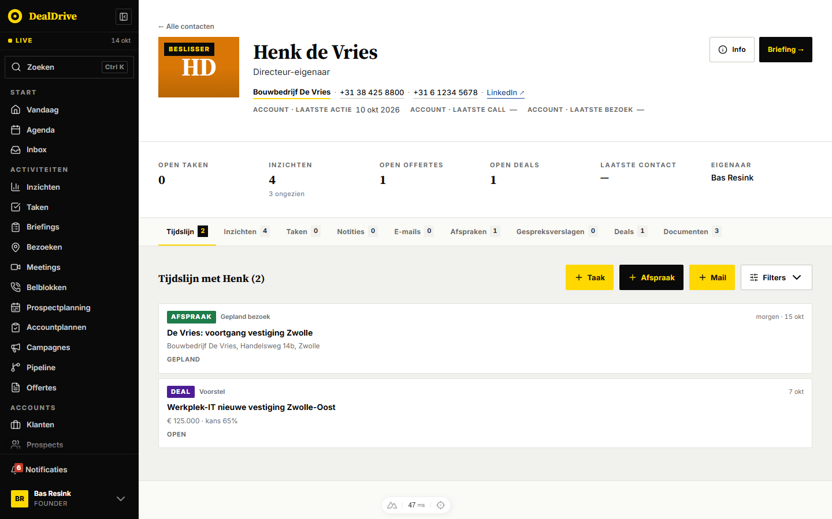
Afbeelding: De contactkaart met portret, stuurstrook van het account, statstrook en de tijdslijn
Wat de tabbladen tonen en waar ze hun gegevens vandaan halen:
Tabblad | Inhoud | Niveau
Tijdslijn | inzichten, taken, contactmomenten met dit contactId; afspraken en deals waar hij in de deelnemers staat | persoon
Inzichten | alle niet-afgewezen inzichten van het account | account
Taken | taken met dit contactId, in dezelfde groepen als de accountkaart | persoon
Notities | notities met dit contactId | persoon
E-mails | mail met dit contactId, zonder concepten en geplande mail | persoon
Afspraken | afspraken waarvoor hij is uitgenodigd | persoon
Gespreksverslagen | verslagen op zijn beltaken en op zijn afspraken | persoon
Deals | deals waar hij betrokkene is en offertes met hem als contact | persoon
Documenten | documenten van het account | account

Op het tabblad Taken staat een voetnoot als het account open taken zonder contactpersoon heeft, bijvoorbeeld: "Daarnaast 2 openstaande taken op accountniveau zonder contactpersoon: bekijk ze op de klantkaart." Op het tabblad Deals staat een vergelijkbare noot: "1 andere deal bij Bouwbedrijf De Vries zonder Henk als betrokkene: zie de klantkaart." Zulke deals worden genoemd maar niet meegeteld. De teller van Deals telt unieke kansen: een offerte die bij een getoonde deal hoort, telt niet nog eens.
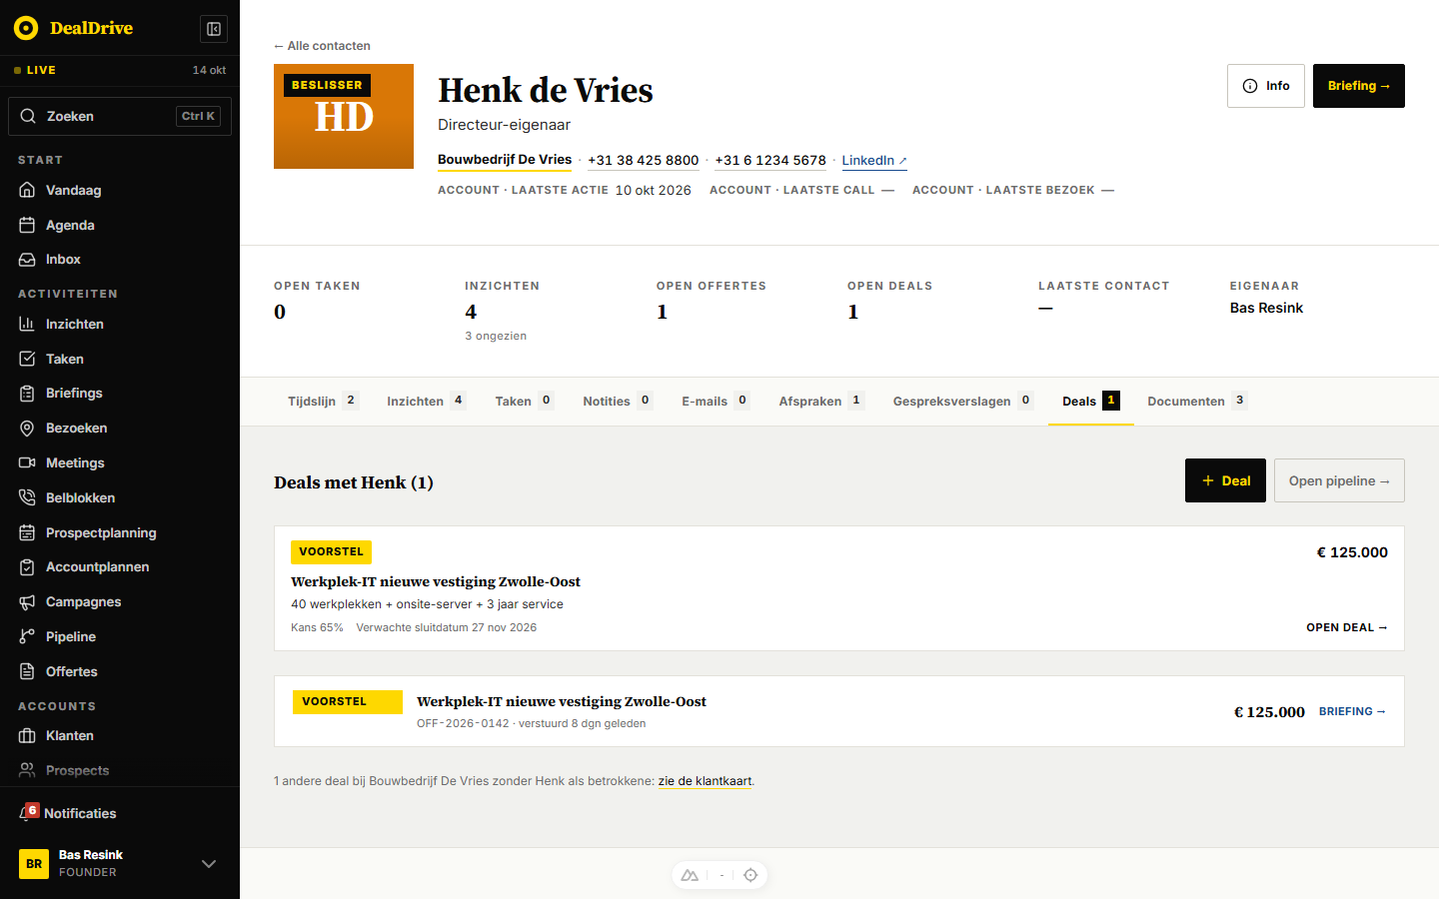
Afbeelding: Het tabblad Deals met een deal, de bijbehorende offerte en de noot over andere deals van het account
Koppen gebruiken de voornaam ("Tijdslijn met Henk", "Deals met Henk"); zonder voornaam staat er "dit contact". Een onbekend ID toont "404 · niet gevonden", "Contact niet gevonden." en "← Terug naar alle contacten".

Doorklikken: de stappen

Een contact toevoegen vanaf de accountkaart (snelste weg)
- Klik op de accountkaart op "Contacten". De flyout "Contactpersonen · n" opent met de bestaande personen.
- Klik onderaan op "+ Snel contactpersoon aanmaken". Het formulier klapt open met de cursor in "Voornaam".
- Vul voornaam en achternaam in (allebei verplicht), en waar bekend functie, e-mail, telefoon, mobiel en rol.
- Klik "✓ Contactpersoon toevoegen". Het formulier sluit en de persoon staat direct in de lijst, gesorteerd op rol. Er verschijnt geen melding en je blijft op de accountkaart.

Een contact toevoegen vanuit het overzicht
- Klik op /contacten/alle op "+ Contact". De flyout "Nieuw contact" opent.
- Vul "Voornaam" en "Achternaam" in en kies onder "Klant of prospect" het bedrijf (alle drie verplicht).
- Kies optioneel rol, vink "Beslist mee over de aankoop" aan, en vul bereik en eigen velden in.
- Klik "Contact aanmaken". De melding "Voornaam Achternaam staat erbij." verschijnt en je gaat direct naar de nieuwe contactkaart.
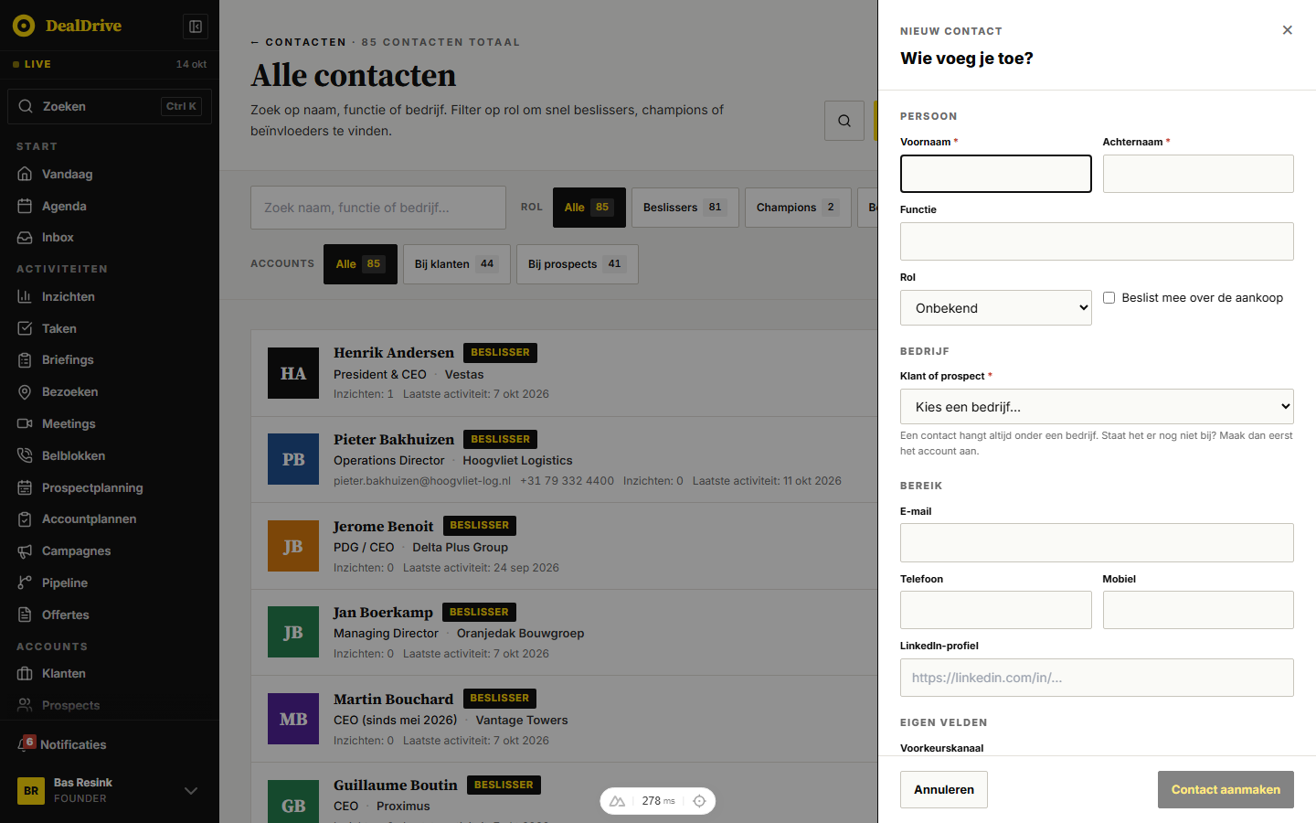
Afbeelding: De flyout Nieuw contact met Persoon, Bedrijf en Bereik

Een beslisser vinden en bellen
- Open /contacten/alle en klik "Filters".
- Kies "Beslissers" en daarnaast "Bij prospects".
- Typ eventueel een deel van de bedrijfsnaam of functie in "Zoek naam, functie of bedrijf…".
- Klik op de rij. Op de contactkaart klik je het telefoon- of mobiele nummer onder de naam; dat opent een tel-link.
- Leg na het gesprek het resultaat vast met "+ Taak" (beltaak, met het veld Gespreksverslag) of op het tabblad "Notities".

De rol of gegevens van een contact aanpassen
- Open de contactkaart en klik "Info". De flyout "Contactgegevens" opent.
- Wijs een veld aan, klik op het potlood, pas aan en bevestig. Escape annuleert.
- De wijziging staat direct op de kaart, in de lijsten en in de contactpersonenflyout van het account.

Vanaf de contactkaart iets plannen of sturen
- Klik op de tijdslijn "+ Taak": de taakflyout opent met account en contact ingevuld en als reden "Voor Naam bij Bedrijf".
- "+ Afspraak": de afspraakflyout opent met account en contact ingevuld.
- "+ Mail" (alleen als het contact een e-mailadres heeft): het mailvenster opent met het adres en de naam voor de sjabloonvelden.
- "+ Deal" op het tabblad Deals: de dealflyout opent met account en contact ingevuld.

Flyouts, vensters en knoppen

Contactpersonen op de accountkaart (ContactenFlyout)
Opent met "Contacten" op de accountkaart. Kicker "Contactpersonen · 2", titel de bedrijfsnaam, tekst "Alle contacten gekoppeld aan dit account. Klik een naam voor de contactpersoonkaart."
Een kaart per persoon met avatar, naam, roltag, functie en e-mail · telefoon (of mobiel). Volgorde: beslissers, dan champions, beïnvloeders, gebruikers en onbekend; binnen een rol de laatst bijgewerkte eerst. Een klik gaat naar de contactkaart en sluit de flyout. Zonder contacten: "Nog geen contactpersonen aan dit account gekoppeld."
Het snelformulier "Nieuwe contactpersoon" heeft "Voornaam" en "Achternaam" (verplicht), "Functie" (voorbeeldtekst "bv. Inkoopmanager"), "E-mail", "Telefoon", "Mobiel" en "Rol" met de keuzes "Contact", "Beslisser", "Champion", "Beïnvloeder" en "Gebruiker" (standaard "Contact", opgeslagen als onbekend). Rechtsboven "Annuleren". Kies je Beslisser, dan slaat het formulier ook "beslist mee" (isDecisionMaker) op; bij andere rollen niet. Een vinkje daarvoor staat niet in dit formulier. Eigen velden ontbreken in dit formulier. Onderaan de flyout "Alle contacten →". Escape en een klik naast het paneel sluiten; bij sluiten wordt een half ingevuld formulier gewist.
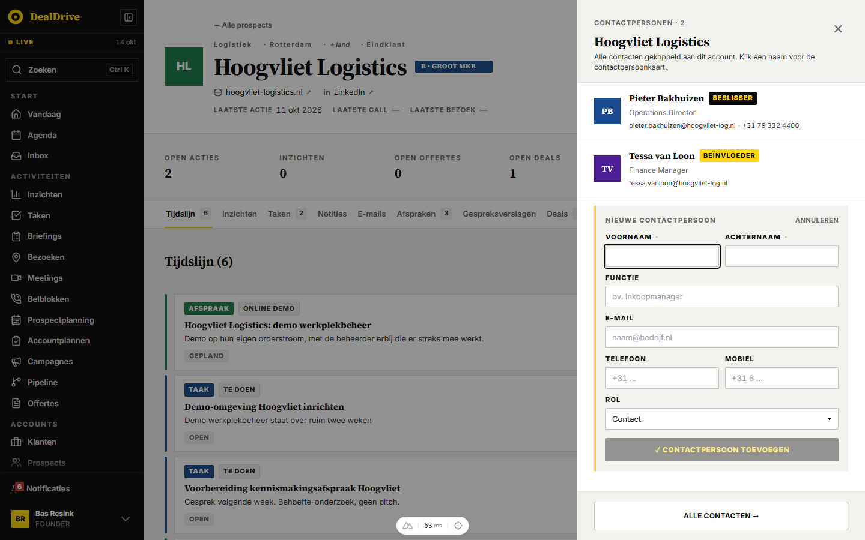
Afbeelding: De flyout Contactpersonen op de accountkaart met het snelformulier open

Nieuw contact (NieuwContactFlyout)
Opent met "+ Contact" op /contacten/alle. Kicker "Nieuw contact", titel "Wie voeg je toe?".
Blok | Velden | Regels
Persoon | "Voornaam", "Achternaam", "Functie", "Rol", "Beslist mee over de aankoop" | voor- en achternaam verplicht; rol standaard "Onbekend"
Bedrijf | "Klant of prospect" | verplicht; alle accounts op alfabet; hint "Een contact hangt altijd onder een bedrijf. Staat het er nog niet bij? Maak dan eerst het account aan."
Bereik | "E-mail", "Telefoon", "Mobiel", "LinkedIn-profiel" | optioneel, geen opmaakcontrole
Eigen velden | de velden die de beheerder inrichtte, bijvoorbeeld "Voorkeurskanaal" | optioneel

Knoppen: "Annuleren" en "Contact aanmaken" (uit zolang een verplicht veld leeg is; tijdens opslaan "Aanmaken…"). Fout: "Aanmaken mislukt. Probeer het opnieuw." Er is geen dubbelcheck op naam of e-mail en het bedrijf kun je niet vanuit de flyout aanmaken.

Contactgegevens (ContactInfoFlyout)
Opent met "Info" op de contactkaart. Kicker "Contactgegevens", titel de naam, daaronder de functie. Elk veld is bewerkbaar met potlood, opslaan en annuleren; leeg maken wist het veld.
- "Persoon": "Voornaam", "Achternaam", "Functie", "Rol" (Beslisser, Champion, Beïnvloeder, Gebruiker, Onbekend), "Jaren in rol" (geheel getal; een ongeldige invoer wordt genegeerd).
- "Bereik": "E-mail", "Telefoon", "Mobiel", "LinkedIn", "Instagram", "Facebook", "Bron (publieke verificatie)" (een URL waar naam en functie publiek staan, zoals een over-ons-pagina of persbericht).
- "Context": "Uitspraak" (het citaat op het portret) en "Avatar URL".
- Eigen velden per sectie, in de demo "Voorkeurskanaal" en "Hobby's / interesses".
- Onderaan "Verwijder contact". De bevestiging "Contact verwijderen?" zegt dat de persoon overal uit DealDrive verdwijnt en dat mails en afspraken uit het verleden blijven staan. Daarna de melding "Naam is verwijderd." en terug naar /contacten/alle.
Het bedrijf waaronder het contact hangt en het vinkje "beslist mee" staan niet in deze flyout. Een contact verhuizen naar een ander account kan nergens in het scherm.
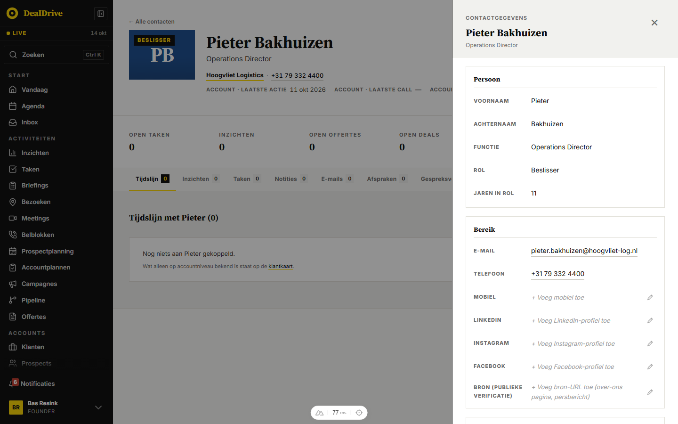
Afbeelding: De flyout Contactgegevens met Persoon, Bereik, Context en eigen velden

Briefing vanaf de contactkaart
"Briefing →" opent altijd de briefing van het soort "Behoefte-probleem-oplossing" voor het account met dit contact, ongeacht waar het account in het verkoopproces staat. Op de accountkaart kies je zelf uit vijf soorten.

Filters, zoeken, sorteren en weergaven
Groep | Waarden | Werking
Zoekveld | vrije tekst | naam, functie of bedrijfsnaam bevat de term
Rol | "Alle", "Beslissers", "Champions", "Beïnvloeders", "Gebruikers" | een rolpil verschijnt alleen als er minstens één contact met die rol is; er is geen pil voor Onbekend
Accounts | "Alle", "Bij klanten", "Bij prospects" | volgt het type van het account

De tellers op de pillen rekenen altijd over alle contacten, los van de andere filters en de zoekterm. Kies je "Bij prospects", dan blijft er bij "Beslissers" 81 staan, ook als er bij prospects minder zijn. Dat werkt anders dan op /prospects/alle, waar de tellers met de andere filters meerekenen. De strook onderaan ("Beslissers", "Champions", "Beïnvloeders", "Accounts") telt ook altijd alles.
De teller op "Filters" telt rol, accounts en een niet-lege zoekterm. "Reset filters" zet alle drie terug. Niets van de filters komt in de URL.
Sorteren is vast: eerst op rol (beslisser, champion, beïnvloeder, gebruiker, onbekend), dan op achternaam. Er is geen paginering; alle contacten staan op één pagina.
Op de contactkaart heeft de tijdslijn een filter "Soort" met "Alles" en alleen de soorten die voorkomen ("Inzichten", "Taken", "Afspraken", "Deals", "Contactmomenten"), elk met teller, en "Reset filter".

Regels en berekeningen
Rollabel. Eén bron (useContactRol): beslisser wordt "Beslisser", champion "Champion", beinvloeder "Beïnvloeder", gebruiker "Gebruiker", onbekend "Onbekend". Dezelfde volgorde stuurt sorteren en filters. Uitzondering: het snelformulier in de contactpersonenflyout noemt onbekend "Contact", terwijl het handboek stelt dat alle plekken nu dezelfde bron gebruiken.
Beslisser. Naast de rol bestaat het vinkje isDecisionMaker. Het formulier "Nieuw contact" zet het los van de rol, het snelformulier zet het alleen bij de rol Beslisser, en in "Contactgegevens" is het niet te wijzigen; een rolwijziging past het vinkje ook niet aan. De accountrij gebruikt het vinkje om beslissers vooraan te zetten, de rest van de app de rol.
Naam. Zonder voor- en achternaam heet een contact overal "Naam onbekend" met een vraagteken als initialen.
Top deze week. DealDrive telt per contact wat er deze week speelt: open taken met een vervaldatum vóór komende maandag (achterstallige tellen mee), geplande afspraken in deze week waarvoor hij is uitgenodigd, open offertes met hem als contact waarvan de geldigheid voor het einde van de week afloopt, en open deals met hem als betrokkene met een verwachte sluitdatum voor het einde van de week. Contacten met de hoogste telling komen eerst. De rest wordt aangevuld tot zes: eerst beslissers en champions (rol of vinkje), daarbinnen de laatst bijgewerkte; contacten zonder naam vullen niet aan. De titel spreekt van beïnvloeders, maar beïnvloeders krijgen geen voorrang.
Laatste activiteit in de lijsten. Dit is de laatste activiteit van het account, niet van de persoon: dezelfde berekening als op de accountrij (communicatie, afgeronde contacttaken, gehouden afspraken en het stuurveld lastInteractionAt). Op de contactkaart betekent "Laatste contact" iets anders: het jongste moment uit communicatie met dit contactId, niet-geannuleerde afspraken waarvoor hij is uitgenodigd en afgeronde beltaken op zijn naam, alleen momenten in het verleden. Daardoor kan dezelfde persoon in de lijst "Laatste activiteit: 11 okt 2026" hebben en op de kaart een streepje.
Open taken. Op de contactkaart tellen alleen taken met status open of bezig. Op de accountkaart telt alles wat niet afgerond of geannuleerd is. De accountkaart is op dat punt eerder bewust aangepast; de contactkaart gebruikt nog de oude regel. In de praktijk vangt de takenlijst het meeste op, omdat die een taak zonder status bij het inlezen op open zet.
Inzichten. Het tabblad Inzichten en het statvak tonen alle inzichten van het account (bij Henk de Vries 4), terwijl de tijdslijn alleen inzichten met zijn contactId toont (daar 0). De kop van het tabblad zegt dat ook: "Inzichten voor Bouwbedrijf De Vries".
Notities. Op de contactkaart kun je notities toevoegen maar niet bewerken of verwijderen; op de accountkaart wel. Het handboek beschrijft bewerken en verwijderen voor beide kaarten.
Opslaan. Aanmaken en wijzigen gaan eerst naar het geheugen en IndexedDB op het apparaat, daarna via de synchronisatiewachtrij naar de server; de versieteller zorgt dat lijsten, kaart en flyouts direct bijwerken. Een notitie gaat rechtstreeks naar de server als communicatie van soort notitie; lukt dat niet, dan blijft hij op het apparaat staan met een waarschuwing.
Wat de AI doet: niets met contacten zelf. Er is geen verrijking van functie of e-mail, geen rolvoorspelling en geen controle op de bron-URL. AI zit in de gespreksverslagen (sentiment, onderwerpen, koopsignalen, actiepunten), de briefing en de inzichten op contactniveau (bijvoorbeeld een directiewissel).

Gegevens
Een contact (tabel contacts; vaste kolommen voor id, organisatie, account, voornaam, achternaam, e-mail en beslisser, de rest in jsonb data):
- Persoon: voornaam (firstName), achternaam (lastName), functie (jobTitle), jaren in rol (yearsInRole).
- Bedrijf: account (accountId), verplicht.
- Bereik: e-mail (email), telefoon (phone), mobiel (mobile), LinkedIn (linkedInUrl), Instagram (instagramUrl), Facebook (facebookUrl).
- Verkoopcontext: rol (role), beslist mee (isDecisionMaker), bron voor publieke verificatie (sourceUrl).
- Profiel: foto (avatarUrl), uitspraak (quote).
- Externe ID's (externalIds) en eigen velden (customFields), ingericht door de beheerder onder Instellingen.
- Aangemaakt en bijgewerkt (createdAt, updatedAt). Het laatste bepaalt de volgorde in de contactpersonenflyout en de aanvulling op de landingspagina.
Van andere features komen: taken (contactId), afspraken (contactIds), deals (contactIds), offertes (contactId), communicatie (contactId), inzichten (contactId) en, op accountniveau, documenten en de stuurvelden. Contacten kunnen ook in bulk binnenkomen via /import (soort "Contactpersonen"): "Achternaam" en "Bedrijf" zijn daar verplicht, het bedrijf wordt op naam bij een bestaand account gezocht, en een duplicaat wordt herkend op e-mailadres of anders op exacte naam binnen hetzelfde bedrijf.

Wat dit betekent voor Dealtrace
- Overnemen: het contact altijd onder een account, met de rol als vaste set en één labelbron. Voor new business is de vraag "hebben we de beslisser al?" de kern van de kwalificatie.
- Overnemen: de contactkaart die alleen toont wat echt aan de persoon hangt, met een noot naar het account voor de rest. Dat voorkomt dat andermans werk als zijn dossier leest.
- Anders: maak "beslist mee" en de rol één begrip, of leid het ene uit het andere af. Nu bestaan er twee velden die drie formulieren verschillend vullen.
- Anders: één definitie van "laatste contact" per niveau, en laat in de lijst zowel persoon als account zien. Voor binnendienst bepaalt dat wie je vandaag belt.
- Toevoegen: een buying-center-overzicht per prospect (welke rollen ontbreken nog), plus filters "zonder e-mail", "zonder telefoon" en "zonder contact in X dagen" op de lijst. De lijst kent nu alleen rol en klant of prospect.
- Toevoegen: dubbelcheck op e-mail en naam bij handmatig aanmaken, verhuizen naar een ander account, en verrijking met bron (LinkedIn of website), zodat de bron-URL echt gevuld raakt.
- Anders: tellers op de filterpillen laten meerekenen met de andere filters, paginering of virtueel scrollen, en een sorteerkeuze (laatste contact, account, rol).
- Voor buitendienst: het contact op de kaart koppelen aan het bezoekadres en de afspraak, met bellen en navigeren als vaste knoppen op de telefoon.

Bezoeken

Wat het is en waarvoor
Bezoeken (route /bezoeken) is het dagscherm van de buitendienst. Het beantwoordt de vraag "waar moet ik vandaag heen, en wie neem ik onderweg mee?". Bovenaan staan je geplande fysieke afspraken op een kaart en in een routelijst per dag. Daaronder staan drie werklijsten: een bellijst voor de tijd tussen de bezoeken, de open bezoektaken die nog een afspraak moeten worden, en accounts in de buurt van je route die je als tussenstop kunt meenemen.
Het principe dat in code en handboek steeds terugkomt: de motor (de Activity Selling-regels) weet wie bezocht of gebeld moet worden, want die maakt taken aan; de agenda weet waar je bent. Deze pagina legt die twee over elkaar. Een accountmanager buitendienst opent hem 's ochtends of de avond ervoor om zijn rit te zien, gaten te vullen en te bellen tijdens reistijd. Een salesmanager heeft hier geen teamweergave; die kijkt via de bezoek-analyse en de Account analyse naar dekking.
Een bezoek is in DealDrive een fysieke afspraak. De pagina telt alleen de afspraaktypes uit de groep "Afspraak" (Gepland bezoek, Ongepland bezoek, Demo, Event, Beurs), plus de oude types Bezoek (klantbezoek) en Lunch. Belafspraken, online meetings, online demo's, webinars en intern overleg staan op /meetings. Samen zijn de twee pagina's precies de agenda: geen afspraak staat op beide.
Wat de feature leest en schrijft:
- Leest: afspraken, accounts (plaats, score, trigger, signalen), taken (beltaken en bezoektaken) en contactpersonen.
- Schrijft: nieuwe afspraken (via de afspraakflyout), wijzigingen en statussen van afspraken, gespreksverslagen en Pitstop-concepten op de afspraak.
- Zet je een afspraak op "Voltooid", dan werkt de app de contactdatums op het account bij (laatste actie, laatste bezoek). Gaat een geplande afspraak naar "Geannuleerd" of "Niet verschenen", dan maakt de app meteen een agenda-inzicht met vervangende kandidaten.

Waar je het vindt
- Zijbalk, groep "Activiteiten", menu-item "Bezoeken" (kaartspeld-icoon), tussen "Briefings" en "Meetings".
- Route /bezoeken. Met /bezoeken?id=[afspraak-id] opent de pagina meteen de flyout van dat bezoek; zo werkt de globale zoekoverlay.
- Functievlag "bezoeken" (groep Dagritme, standaard aan, afgedwongen in menu en routes). Staat hij uit, dan verdwijnen het menu-item, /bezoeken en /bezoek-analyse. Er is geen rolbeperking: elke rol ziet de pagina.
- De werkplek uit Dex (Kantoor of Onderweg) heeft geen invloed op deze pagina; die hangt aan de organisatievlag, niet aan de persoon.
- Andere ingangen: de link "Bezoeken" in de subtitel van /meetings, de knop "+ Plan bezoek" bij een voorstel met advies "fysiek" op /meetings (die opent alleen de pagina, zonder iets voor te vullen), de zoekoverlay en het helpcenter-artikel "Bezoeken plannen en je regiodag".

Opbouw van de pagina
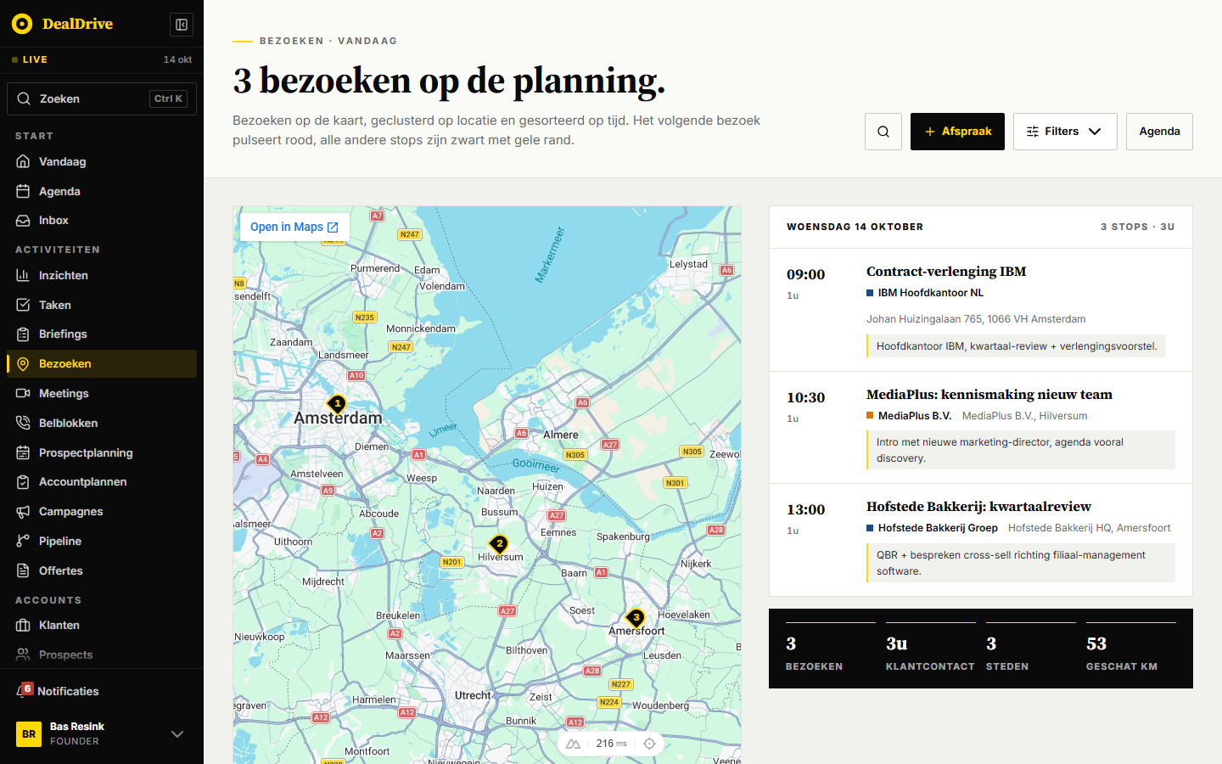
Afbeelding: Bezoeken met kaart, routelijst van vandaag en de statistiekstrook

Kop
- Kicker: "Bezoeken · Vandaag". Het tweede deel volgt de gekozen periode ("Komende 7 dagen") of, bij een eigen periode, het bereik ("21 aug t/m 4 sep").
- Titel volgt het aantal bezoeken in de periode: "Geen bezoeken gepland.", "Eén bezoek op de planning." of "3 bezoeken op de planning."
- Subtitel: "Bezoeken op de kaart, geclusterd op locatie en gesorteerd op tijd. Het volgende bezoek pulseert rood, alle andere stops zijn zwart met gele rand."
- Knoppen rechtsboven: een zoekknop (vergrootglas, opent de globale zoekoverlay), "+ Afspraak" (opent de flyout voor een nieuwe afspraak, zonder voorinvulling), "Filters" (klapt het periodepaneel open; toont een gele teller "1" als de periode niet "Vandaag" is) en "Agenda" (link naar /agenda).

Kaart
Links staat een kaart: een Google Maps-inbedding zonder API-sleutel, met daaroverheen genummerde spelden per stop in tijdvolgorde. De speld staat op het middelpunt van de plaats van het account (een vast coördinatenregister van Nederlandse plaatsen), niet op het adres. Het volgende bezoek is een rode, pulserende speld met het eerste woord van de accountnaam als label; de andere stops zijn zwart met een gele rand. Middelpunt en zoomniveau (tussen 6 en 10) volgen de spelden, zodat de kaart op de route inzoomt. Onder de kaart staat een legenda: "Volgend bezoek (pulserend)" en "Overige stops". Er wordt geen routelijn getekend.

Routelijst
Rechts staat per kalenderdag een blok. De dagkop toont de datum in hoofdletters ("WOENSDAG 14 OKTOBER") en rechts het aantal stops en de opgetelde duur ("3 STOPS · 3U"). Per stop:
- Begintijd en duur ("09:00", "1u"). Een afspraak zonder tijd toont "Tijd" en "nog te plannen".
- Het label "VOLGENDE" bij het eerstvolgende bezoek in de hele periode (niet per dag).
- Titel van de afspraak, accountnaam met een gekleurd blokje per segment, locatie en de beschrijving in een grijs vak.
- De hele rij is klikbaar en opent de afspraakflyout.
Lege staat: "Geen bezoeken gepland op deze dag." bij Vandaag en Morgen, anders "Geen bezoeken gepland in deze periode."

Statistiekstrook
Onder de routelijst staat een zwarte strook met vier cijfers, alleen als er bezoeken zijn:
Kaart | Wat erin staat | Bron
Bezoeken | aantal bezoeken in de periode | afspraken na filter
Klantcontact | opgetelde duur | eindtijd min begintijd
Stad / Steden | aantal unieke plaatsen | plaats van het account
Geschat km | geschatte rij-afstand | plaats-tot-plaats, zie Regels

Bellijst · vandaag
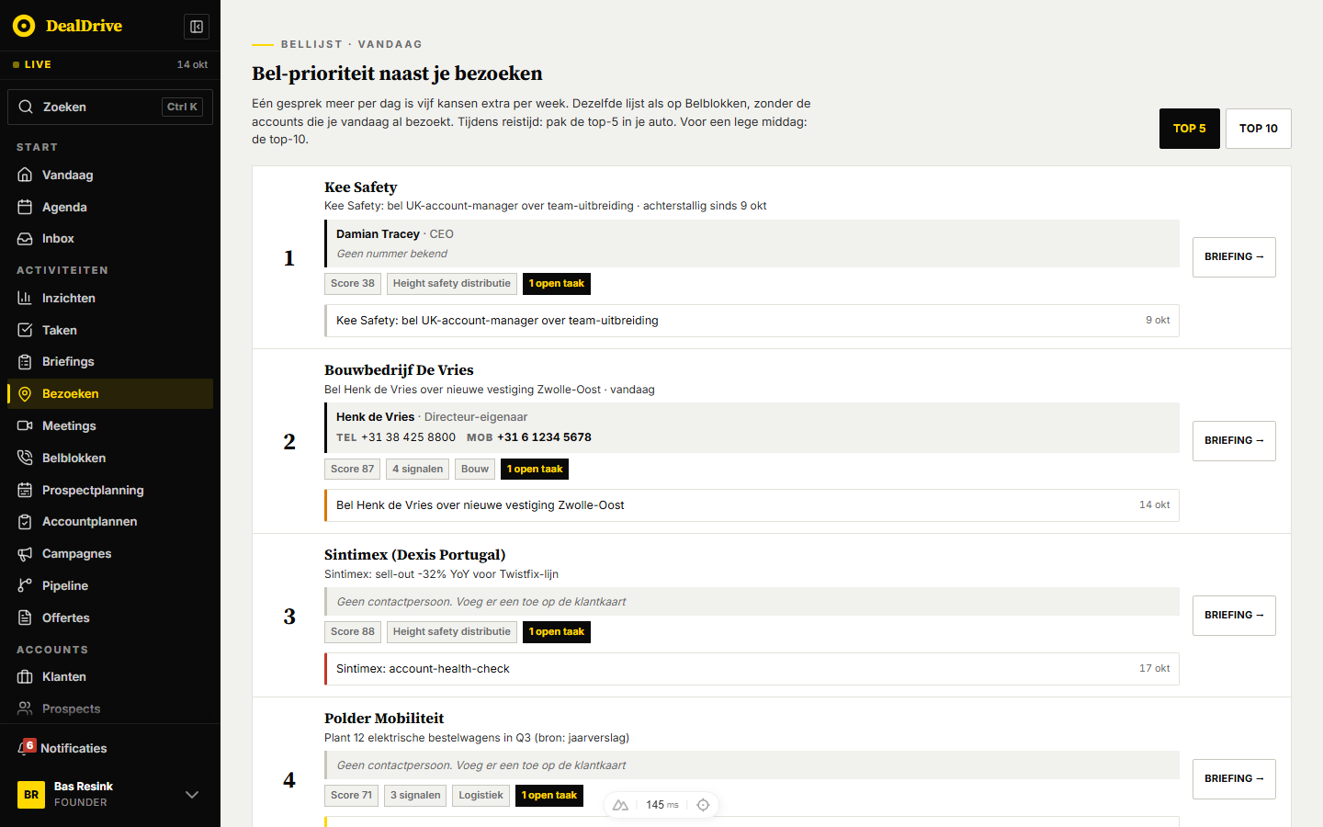
Afbeelding: De bellijst met Top 5, contactgegevens, open taken en de briefinglink
Kicker "Bellijst · vandaag" (vast, ook bij een andere periode), titel "Bel-prioriteit naast je bezoeken" en uitleg: "Eén gesprek meer per dag is vijf kansen extra per week. Dezelfde lijst als op Belblokken, zonder de accounts die je vandaag al bezoekt." Rechts de schakelaar "Top 5" en "Top 10". Het handboek noemt ook Top 15; die bestaat in de code niet.
Per rij: rangnummer, accountnaam (link naar de klantkaart), de reden, de contactpersoon met functie (link naar de contactkaart), telefoonnummers als belbare links met de labels "tel" en "mob", of "Geen nummer bekend", of zonder contact "Geen contactpersoon. Voeg er een toe op de klantkaart". Daaronder pillen: "Score 87", "4 signalen", de branche en "1 open taak". Tot drie open taken staan als knoppen met prioriteitskleur en vervaldatum; een klik opent de taakflyout. Rechts staat "Briefing →" naar de volledige briefing van het account.

Bezoeklijst: Te plannen bezoeken
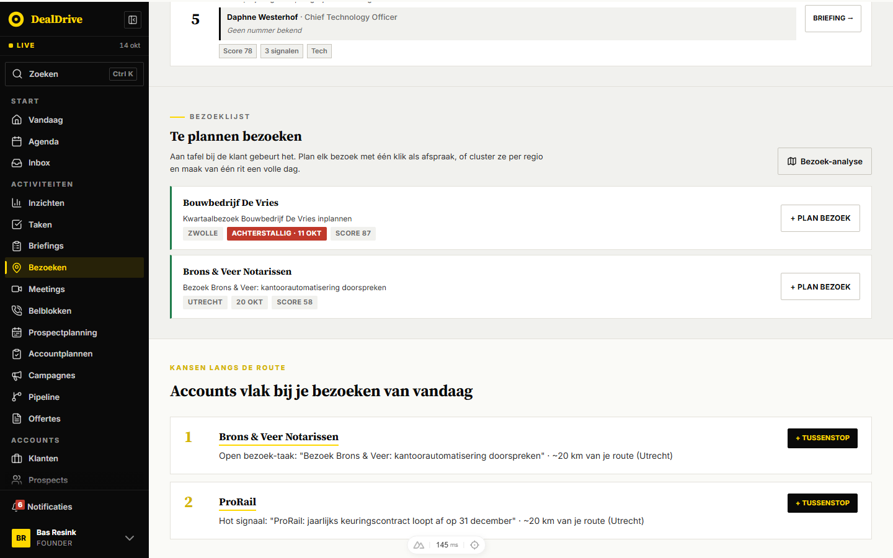
Afbeelding: Te plannen bezoeken met achterstallige taak en de kansen langs de route
Kicker "Bezoeklijst", titel "Te plannen bezoeken", uitleg "Aan tafel bij de klant gebeurt het. Plan elk bezoek met één klik als afspraak, of cluster ze per regio en maak van één rit een volle dag." Rechts de knop "Bezoek-analyse" (naar /bezoek-analyse, dekking per regio).
Elke rij heeft een groene linkerrand en toont de accountnaam (link), de titel van de bezoektaak (klik opent de taakflyout), pillen met plaats, vervaldatum of in rood "ACHTERSTALLIG · 11 OKT", en "SCORE 87". Rechts de knop "+ Plan bezoek". Maximaal acht rijen. Lege staat: "Geen open bezoek-taken. Het bezoekritme is bij."

Kansen langs de route
Alleen zichtbaar als er in de periode minstens één bezoek is en minstens één kans gevonden wordt. Kicker "KANSEN LANGS DE ROUTE", titel "Accounts vlak bij je bezoeken van vandaag" (het laatste woord volgt de periode). Maximaal vier rijen met nummer, accountnaam en een reden als "Open bezoek-taak: "Bezoek Brons & Veer: kantoorautomatisering doorspreken" · ~20 km van je route (Utrecht)" of "Hot signaal: "…" · zelfde stad". Rechts de knop "+ Tussenstop".

Doorklikken: de stappen

Je rit van vandaag doornemen
- Klik in de zijbalk op "Bezoeken". De pagina opent op "Vandaag" met kaart, routelijst en statistiekstrook.
- Klik op een stop in de routelijst. De afspraakflyout schuift van rechts in met tijd, locatie, klant in context en de Pitstop.
- Klik in de voet op "Volledige briefing" om de voorbereiding te lezen, of op het pijltje om de klantkaart te openen. De flyout sluit.

Een bezoek inplannen uit de bezoeklijst
- Scrol naar "Te plannen bezoeken" en klik bij een rij op "+ Plan bezoek".
- De flyout "Plan een afspraak in" opent met de klant al ingevuld. Het type staat bewust leeg ("Kies…").
- Kies "Gepland bezoek", vul titel, datum, begintijd en duur in, en eventueel locatie en aanleiding.
- Klik op "✓ Plan afspraak". Toast "Afspraak ingepland.", de flyout sluit en de afspraakflyout van het nieuwe bezoek opent. Valt de datum binnen de gekozen periode, dan staat hij direct op de kaart en in de routelijst. De bezoektaak zelf blijft open; die vink je apart af.

Een tussenstop toevoegen
- Kijk onder "Kansen langs de route" welke accounts vlak bij je route liggen en waarom.
- Klik op "+ Tussenstop". Dezelfde flyout opent met alleen de klant voorgevuld; type, tijd en titel kies je zelf.
- Sla op met "✓ Plan afspraak". Valt de nieuwe afspraak binnen de gekozen periode, dan valt het account uit de kansenlijst, want het staat nu in je route.

Een bezoek vastleggen en afronden
- Open het bezoek in de routelijst en scrol in de flyout naar "Transcript & gespreksverslag".
- Sleep een bestand in het vak, plak tekst of klik op "Spreek je verslag in".
- Klik op "Opslaan en analyseer →". Het verslag wordt op de afspraak bewaard en het verslagvenster opent met de AI-analyse.
- Zet actiepunten om met "+ Taak" of "Alle 3 als taak".
- Het bezoek is daarmee nog niet afgerond. Open het bezoek opnieuw, klik op het potlood ("Bewerken"), zet "Status" op "Voltooid" en klik op "✓ Opslaan". Pas dan worden laatste actie en laatste bezoek op het account bijgewerkt.

Een afspraak valt uit
- Open de afspraak, klik op het potlood en zet "Status" op "Geannuleerd" of "Niet verschenen".
- Klik op "✓ Opslaan". De afspraak verdwijnt bij "Geannuleerd" uit de route (bij "Niet verschenen" blijft hij staan).
- Op de achtergrond ontstaat het inzicht "Gat in je agenda · [dag en tijd]" met de drie beste vervangende bezoekkandidaten en een voorgestelde taak "Plan vervangend bezoek: [account]". Je vindt het op /inzichten en Vandaag, waar het dezelfde goedkeuringsketen volgt als elk inzicht.

Een regiodag vooruit voorbereiden
- Klik op "Filters" en daarna op de pil "Periode".
- Kies bij "Van" en "Tot" de dag(en) die je wilt zien, ook maanden vooruit.
- Kaart, routelijst, statistieken en kansen rekenen met dat venster.

Flyouts, vensters en knoppen

Nieuwe afspraak (Plan een afspraak in)
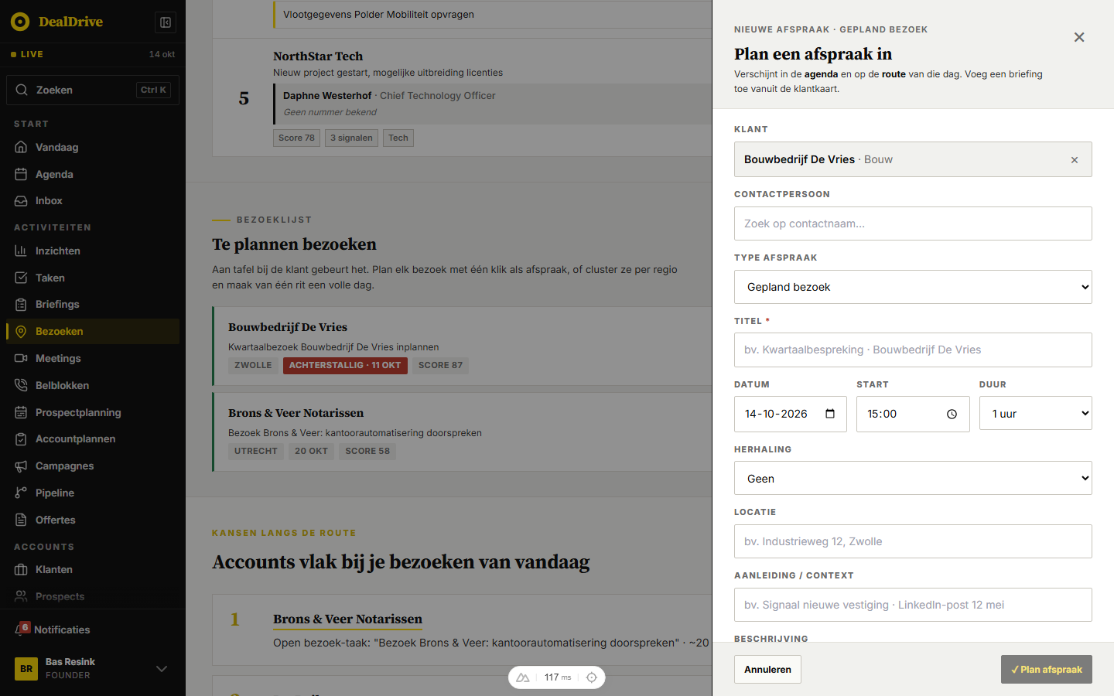
Afbeelding: De flyout Plan een afspraak in, geopend via + Plan bezoek met de klant voorgevuld
Opent via "+ Afspraak" (leeg), "+ Plan bezoek" en "+ Tussenstop" (klant voorgevuld). Het is één globale flyout die ook vanaf de klantkaart, de agenda en /meetings opent. Kop: kicker "Nieuwe afspraak · [type]", titel "Plan een afspraak in" en een uitleg die met het type meeloopt: bij een bezoek "Verschijnt in de agenda en op de route van die dag.", bij een meeting "Verschijnt in je agenda en op Meetings." Beide eindigen met "Voeg een briefing toe vanuit de klantkaart."
Veld | Verplicht | Standaard | Opmerking
Klant | nee | leeg of voorgevuld | zoekveld, max 8 suggesties
Contactpersoon | nee | leeg | binnen de klant, beslissers eerst
Type afspraak | ja | leeg ("Kies…") | twee groepen, zie hieronder
Titel | ja | leeg | minimaal 3 tekens
Datum, Start | ja | eerstvolgende hele uur
Duur | ja | 1 uur | 15 min tot 3 uur
Herhaling | nee | Geen | Wekelijks, Om de week, Maandelijks
Herhalen tot | bij herhaling | over 3 maanden | teller "N afspraken in totaal"
Collega's uitnodigen | nee | geen | kopie in agenda van collega
Locatie | nee | leeg | voorbeeld "bv. Industrieweg 12, Zwolle"
Meeting-link | nee | leeg | alleen bij online meeting, online demo, webinar
Aanleiding / context | nee | leeg | vrije tekst
Beschrijving | nee | leeg | doel en agendapunten
Gespreksverslag | nee | leeg | uploaden, plakken of inspreken

Het type kies je uit één keuzelijst met twee groepen. "Afspraak": Gepland bezoek, Ongepland bezoek, Demo, Event, Beurs. "Meeting": Online meeting, Belafspraak, Online demo, Webinar, Accountoverleg. Op /bezoeken staat het type bewust leeg, omdat een voorgeselecteerd bezoek te makkelijk over het hoofd werd gezien. Contact kiezen zonder klant neemt de klant van dat contact over; een andere klant kiezen wist een contact dat er niet bij hoort.
Herhaling maakt elke datum een losse afspraak met een gedeeld reeks-id (maximaal 52). Maandelijks valt op dezelfde dag van de maand, of de laatste dag als die maand korter is. Uitgenodigde collega's krijgen elk een eigen kopie met hun eigen eigenaar.
Knoppen onderaan: "Annuleren" en "✓ Plan afspraak" (grijs tot titel, type, datum en begintijd geldig zijn; tijdens opslaan "Opslaan…"). Na opslaan: toast "Afspraak ingepland." of "4 afspraken ingepland.", de flyout sluit en de afspraakflyout van de nieuwe afspraak opent. Met "Opslaan en analyseer →" in het verslagblok opent in plaats daarvan het verslagvenster. Een gekoppeld account meldt de klantreis-gebeurtenis "eerste afspraak gepland". Escape, het kruisje en een klik naast het paneel sluiten zonder bevestiging; wat je invulde gaat verloren. Een herinnering stel je hier niet in, alleen achteraf in de bewerkstand.

Afspraakdetail (de afspraakflyout)
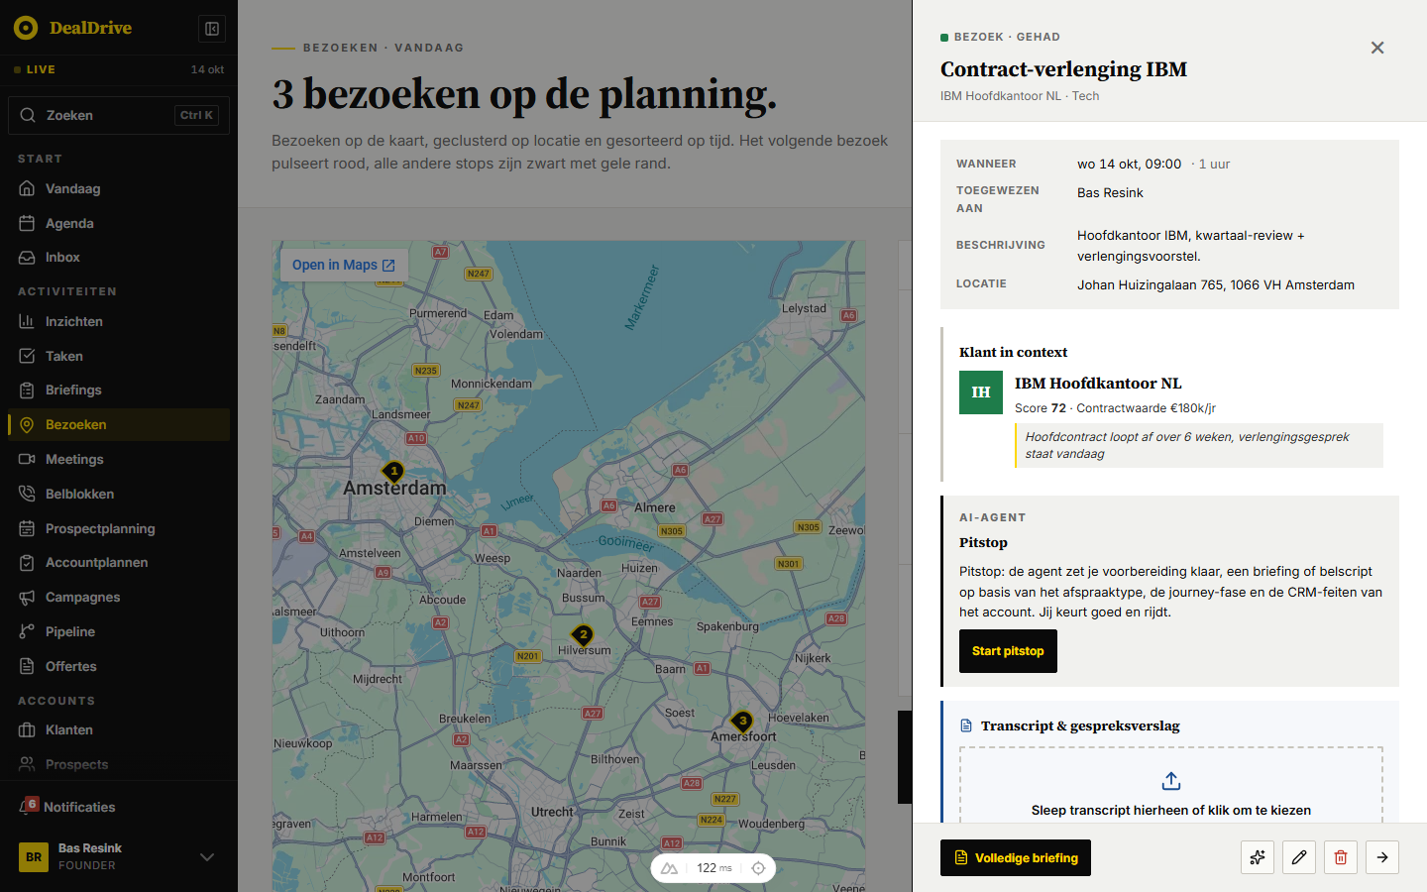
Afbeelding: De afspraakflyout van een bezoek met klant in context, Pitstop en verslagblok
Opent bij een klik op een stop in de routelijst, en elders vanuit de agenda, de klantkaart en /meetings. Kop: een gekleurde stip, type en status als kicker ("BEZOEK · GEHAD"), de titel en "account · branche". De status heet "Gehad" als de afspraak voorbij is en nog op "Gepland" staat; verder "Gepland", "Voltooid", "Niet verschenen" of "Geannuleerd".
Blokken van boven naar beneden:
- Definitielijst: "Wanneer" (dag, tijd en duur), "Toegewezen aan", "Beschrijving", "Locatie", "Meeting" ("Open meeting-link ↗"), "Deelnemers" (aantal en bevestigd) en "Herinnering" (moment en kanaal). Lege velden verdwijnen.
- "Klant in context": initialen, naam, "Score 72 · Contractwaarde €180k/jr" en de trigger van het account.
- "Wie zit erbij": gekoppelde contacten met functie, klikbaar naar de contactkaart.
- "Doel & voorbereiding": de aanleiding, alleen als die is ingevuld.
- "AI-agent · Pitstop": uitleg en de knop "Start pitstop". Na een concept staan de concepttekst, de statuspil "Pitstop klaar, wacht op jouw goedkeuring", en de knoppen "✓ Keur concept goed", "Kopieer tekst" en "Nieuwe pitstop". Onder het concept: "De agent voert niets uit. Jij keurt goed en voert het gesprek zelf."
- "Transcript & gespreksverslag": zie hieronder.
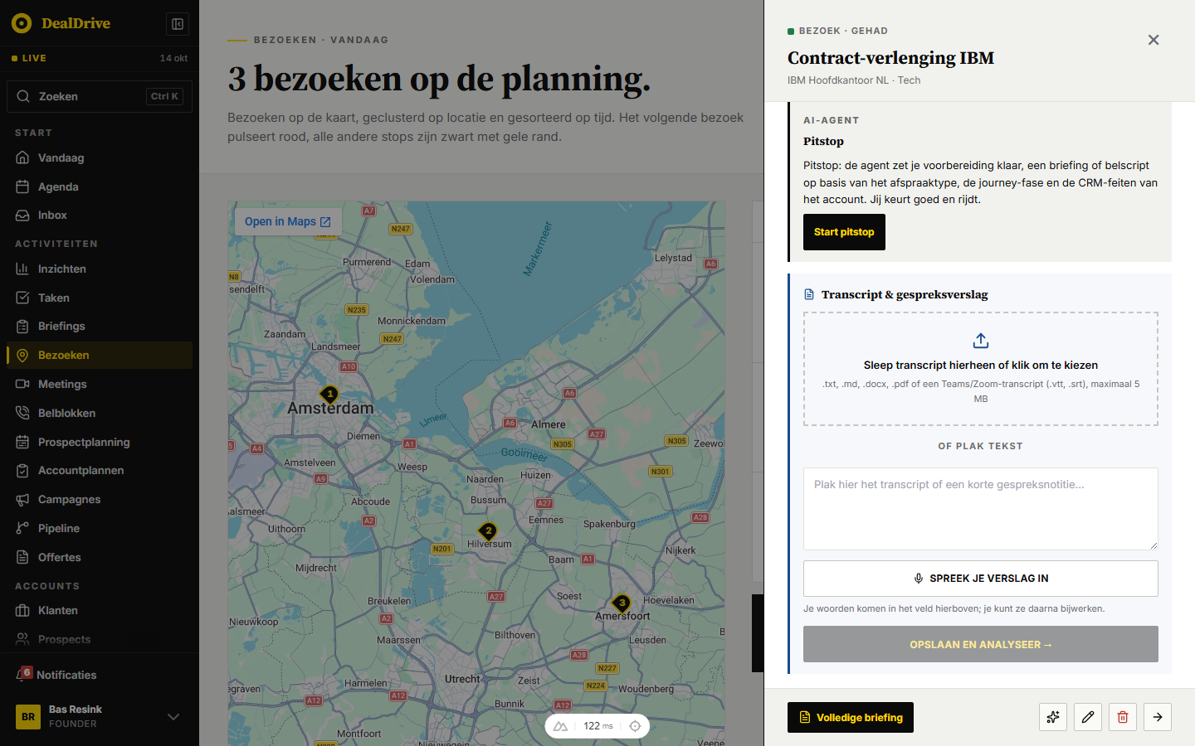
Afbeelding: Onderste deel van de afspraakflyout met Pitstop en het verslagblok
Voet: links de hoofdknop "Open meeting" als er een meeting-link is, anders "Volledige briefing". Rechts iconen met tooltip: "Vraag AI" (opent de AI-chat met de afspraak als context), "Volledige briefing" (alleen als de hoofdknop al "Open meeting" is), "Bewerken" (potlood), "Verwijderen" (prullenbak) en "Open klantkaart" (pijl, niet zichtbaar als je al op die klantkaart bent).
Bewerkstand: dezelfde velden als bij aanmaken, plus "Status" (Gepland, Voltooid, Niet verschenen, Geannuleerd), "Einde" in plaats van "Duur" en het blok "Herinnering instellen" (5 minuten tot 2 dagen vooraf, via In-app notificatie, E-mail of Beide). Herhaling en collega's zijn hier niet te wijzigen. Knoppen "Annuleren" en "✓ Opslaan". Ligt de eindtijd vóór of op de begintijd, dan wordt het einde de begintijd plus een uur. Opslaan geeft geen toast; de flyout toont direct de nieuwe waarden. Escape in de bewerkstand verlaat alleen het formulier.
Verwijderen vraagt eerst bevestiging: titel "Afspraak verwijderen?" met de tekst ""[titel]" wordt definitief verwijderd, inclusief het gespreksverslag." Na akkoord sluit de flyout en verschijnt de toast "Afspraak verwijderd."

Het bezoekverslag
Het blok "Transcript & gespreksverslag" zit in de afspraakflyout en in de aanmaakflyout. Je sleept een bestand in het vak (".txt, .md, .docx, .pdf of een Teams/Zoom-transcript (.vtt, .srt), maximaal 5 MB"), plakt tekst of spreekt in met "Spreek je verslag in" (alleen als de browser spraakherkenning kent). "Opslaan en analyseer →" bewaart het verslag op de afspraak en opent het verslagvenster. Is er al een verslag, dan toont het blok een fragment, het aantal woorden, "Bekijk analyse & inzichten →" en "Verwijder verslag".
Het verslagvenster toont datum, bron, account, contactpersoon en omvang, en daaronder "AI-analyse": sentiment, samenvatting, "Onderwerpen", "Actiepunten" (per punt "+ Taak", bij meer punten "Alle 3 als taak", en "✓ Staat bij Taken" als het al een taak is), "Koopsignalen", "Bezwaren" en "Voorgestelde opvolging". De herkomstregel zegt "Geanalyseerd door [model]" met "Opnieuw analyseren". Een gemaakte taak krijgt type to-do, bron gespreksanalyse en de reden "Uit gespreksverslag: [titel]"; toast "Taak toegevoegd. Staat bij Taken."

Taakflyout
Een klik op een taak in de bellijst of de bezoeklijst opent de gewone taakflyout, dezelfde als op de klantkaart. Afvinken, wijzigen en de Pitstop voor taken gebeuren daar.

Filters, zoeken, sorteren en weergaven
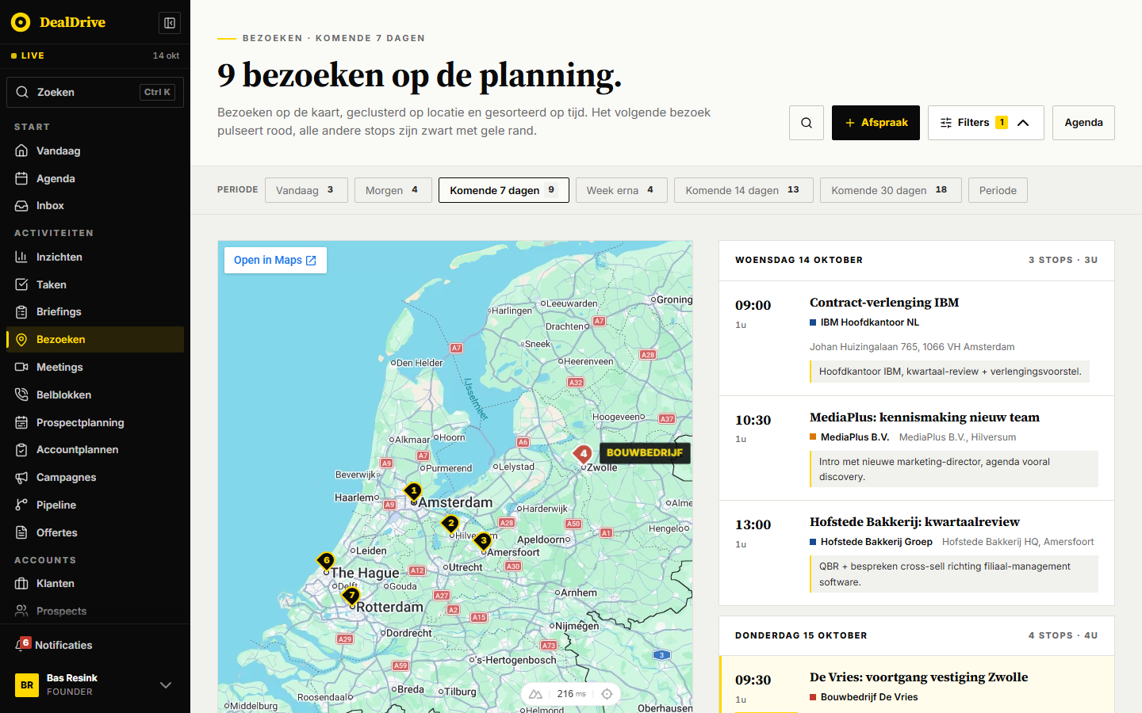
Afbeelding: Het filterpaneel met de periodepillen en hun tellers
Er is één filter: de periode, in het paneel achter "Filters". De pillen zijn "Vandaag", "Morgen", "Komende 7 dagen", "Week erna", "Komende 14 dagen" en "Komende 30 dagen", elk met een teller van het aantal bezoeken in dat venster. Alle vensters rollen vanaf vandaag en zijn niet kalendergebonden: "Komende 7 dagen" loopt van vandaag tot en met over zes dagen, "Week erna" van dag 7 tot en met dag 13. De zevende pil "Periode" heeft geen teller en toont twee datumvelden "Van" en "Tot", standaard vandaag tot over dertien dagen. Zet je "Van" na "Tot", dan schuift "Tot" mee.
- De ruststand is "Vandaag". Elke andere keuze zet de teller "1" op de filterknop. Er is geen resetknop; je klikt terug op "Vandaag".
- De periode stuurt de titel, de kaart, de routelijst, de statistiekstrook, de kansen langs de route en, onbedoeld, ook de bellijst (zie Regels).
- Bij een periode van meer dan één dag krijgt elke dag een eigen blok in de routelijst; de kaart toont alle stops van de periode genummerd in tijdvolgorde.
- Niets van de filterstand komt in de URL. Alleen ?id= opent een bezoek.
- Zoeken op de pagina zelf kan niet; de zoekknop opent de globale zoekoverlay.
- Sorteren is vast: routelijst en kaart op begintijd, bellijst op rangscore, bezoeklijst op vervaldatum, kansen op kansscore.
- De enige weergavekeuze is "Top 5" of "Top 10" in de bellijst.

Regels en berekeningen

Welke afspraken meetellen
- Types: Gepland bezoek, Ongepland bezoek, Demo, Event, Beurs, Bezoek (oud) en Lunch. De lunch telt bewust hier, zodat /bezoeken en /meetings samen de hele agenda dekken.
- Status: alles behalve "Geannuleerd". Voltooide en niet-verschenen bezoeken blijven dus zichtbaar en tellen mee in de statistieken.
- Bereik: de lijst is organisatiebreed, niet per eigenaar. De pagina leest alle afspraken van accounts in jouw organisatie, ook die van collega's. Hetzelfde geldt voor de taken in de bellijst en de bezoeklijst. Een filter op "van mij" bestaat in de code wel (voor persoonlijke schermen), maar deze pagina gebruikt hem niet.

Volgend bezoek, duur en kilometers
- Volgend bezoek: het eerste bezoek in de hele periode met een begintijd vanaf nu. Is de dag voorbij, dan is er geen volgend bezoek en pulseert er niets. Een bezoek dat al begonnen is, is niet meer "volgende".
- Klantcontact: de som van eindtijd min begintijd van alle getoonde bezoeken, getoond als "3u 30 min".
- Geschat km: de bezoeken op begintijd gesorteerd; per opeenvolgend paar de afstand tussen de plaatsen van de twee accounts. Afstand is hemelsbreed (haversine) maal een wegfactor van 1,3, afgerond; dezelfde plaats is 0 km. Kent het register een van beide plaatsen niet, dan telt het paar als 80 km. Bij een periode van meerdere dagen telt ook de sprong van de laatste stop van de ene dag naar de eerste van de volgende mee. Er is geen thuisadres of startpunt.

Bellijst
De rangschikking is dezelfde functie als op /belblokken.
- Beltaak: taaktype "call" of actiesoort "bellen", status open of bezig, gekoppeld aan een account.
- Per account telt de taak met de vroegste vervaldatum (bij gelijke datum de hoogste prioriteit). Urgentie: achterstallig 100, vandaag 80, later 50, geen datum 40.
- Rangscore beltaak: 1000 + urgentie × 10 + prioriteit × 20 + accountscore, met prioriteit urgent 4, hoog 3, middel 2, laag 1. De 1000 zorgt dat beltaken altijd boven de aanvulling staan.
- Aanvulling als er te weinig beltaken zijn: accountscore + min(20, signalen × 5) + min(15, open taken × 4) + 15 bij een hot trigger of 5 bij een waarschuwing. De reden is de trigger van het account, of een vaste zin: "At-risk · proactief herstellen", "Hot prospect · opening starten", "Geen contact in 73 dagen · heractiveren" (boven 60 dagen) of "Score 58 · vervolggesprek".
- Contactpersoon: eerst een beslisser of champion, anders iemand met een telefoonnummer, anders de eerste.
- Uitsluiting: de kop belooft "zonder de accounts die je vandaag al bezoekt", maar de code sluit de accounts uit van alle bezoeken in de gekozen periode. Bij "Komende 30 dagen" valt iedereen die je deze maand bezoekt uit de bellijst.

Bezoeklijst
- Bezoektaak: actiesoort "bezoek" of taaktype "afspraak", status open of bezig, met account. Ze komen uit de bezoekritme-regels van de motor (in het handboek: elk kwartaal voor A, elk halfjaar voor B), uit de regel "A-klant 90 dagen niet fysiek bezocht" (rekent op laatste bezoek) en uit handmatig aangemaakte taken.
- Sortering op vervaldatum, oudste eerst; taken zonder datum achteraan. Achterstallig betekent een vervaldatum vóór vandaag 00:00. Maximaal acht.

Kansen langs de route
- Routeplaatsen: de unieke plaatsen van de accounts met een bezoek in de periode.
- Kandidaat: een account met een plaats dat niet al in de route zit, binnen 30 km van de dichtstbijzijnde routeplaats, en met een open bezoektaak of een hot trigger.
- Kansscore: accountscore + 100 (bezoektaak) + 20 (hot) min de afstand in km. De vier hoogste worden getoond.
- Let op: de bezoektaak moet in de bezoeklijst van acht staan. Een bezoektaak op plek negen maakt een account in de buurt geen kans.

Afronden en contactdatums
Gaat een afspraak naar "Voltooid" (en was hij dat nog niet), met een account en niet van type Accountoverleg, dan zet de app op het account:
- laatste actie (lastInteractionAt) op de begintijd van de afspraak;
- laatste bezoek (lastVisitAt) bij alle types uit de afspraakgroep, Bezoek en Lunch;
- laatste call (lastCallAt) bij een belafspraak.
Een verslag opslaan doet dit niet. Er is ook geen knop "Afronden" in de flyout; het kan alleen via de bewerkstand. De datums voeden de motorregels, zoals "45 dagen geen contact" en "A-klant 90 dagen niet fysiek bezocht".

Uitgevallen afspraak
Gaat een afspraak van "Gepland" naar "Geannuleerd" of "Niet verschenen", en ligt hij vandaag of later, dan maakt de app een inzicht van type agenda, zonder AI. Kandidaten zijn alle andere accounts in de organisatie met een open bezoektaak, een hot trigger of een afstand tot 30 km van de plaats van de uitgevallen afspraak. Score: accountscore + 100 (bezoektaak) + 20 (hot) min afstand. De drie hoogste komen in de tekst ("1. Brons & Veer Notarissen · open bezoek-taak · ~20 km · Utrecht"). Het inzicht heeft relevantie 75, betrouwbaarheid 100 en de voorgestelde taak "Plan vervangend bezoek: [eerste kandidaat]" met prioriteit hoog en actiesoort bezoek. Per afspraak bestaat er één inzicht: nogmaals annuleren ververst het in plaats van een tweede te maken.

Pitstop (AI-voorbereiding)
"Start pitstop" vraagt de server om een concept. Dat werkt alleen met een database (anders de melding "Zonder database is de agent niet beschikbaar.") en in pakket Plus of Compleet (anders "De AI-agent zit niet in het pakket van deze organisatie (upgrade naar Plus of Compleet)."). Het concepttype hangt aan het afspraaktype: Bezoek en Lunch geven een bezoek-briefing, Online meeting een meeting-briefing, Belafspraak een belscript, Demo een demo-briefing, Accountoverleg en Overig een algemene voorbereiding. De nieuwere types (Gepland bezoek, Ongepland bezoek, Event, Beurs, Online demo, Webinar) staan niet in die lijst en krijgen daardoor ook de algemene voorbereiding, terwijl het juist de gangbare bezoektypes zijn. Het concept wordt op de afspraak bewaard; goedkeuren zet alleen de status op "goedgekeurd", er wordt niets verstuurd.

Regiodag
Een regio is een naam met postcodereeksen en plaatsen; postcode gaat voor plaats, buitenlandse postcodes tellen niet mee in de reeksen. Aan elke regio kan één vaste weekdag (maandag tot en met vrijdag) hangen, één regio per dag. De indeling staat als organisatie-instelling "gebieden" en geldt voor het hele team; alleen beheerder en superuser kunnen hem wijzigen op /instellingen/gebieden.
Wat de code niet doet, hoewel helpcenter en handboek het beloven: /bezoeken leest de gebiedsindeling niet. De bezoeklijst en de kansen langs de route houden geen rekening met je regiodag, en er is geen weergave "mijn regiodag". De regiodag wordt alleen gebruikt in de voorstellen op /meetings (advies om langs te gaan in plaats van te bellen) en in de dekkingsanalyses. Het handboek zegt verder dat een accountmanager zijn eigen weekdag per regio kiest; in de code is de weekdag één organisatie-instelling die alleen een beheerder zet. In de demodata is er geen gebiedsindeling.

Wat de AI doet en niet doet
De pagina zelf is volledig regelgebaseerd: kaart, lijsten, kansen en het agenda-inzicht zijn gratis en voorspelbaar. AI zit alleen achter de Pitstop (op verzoek, als concept) en de verslaganalyse (Claude; zonder koppeling een indicatieve analyse die niet wordt bewaard).

Gegevens
Een afspraak (tabel appointments) heeft in gewone taal:
- eigenaar (ownerId), titel (title), beschrijving (description) en aanleiding (reason);
- type (type) en status (status: gepland, voltooid, niet-verschenen, geannuleerd);
- begin- en eindtijd (startAt, endAt);
- herinnering: moment (reminderAt), kanaal (reminderChannel: in-app, email, beide) en verzonden-vlag (reminderSent);
- locatie (location), online-vlag (online) en meeting-link (meetingUrl);
- koppelingen: account (accountId), contacten (contactIds, een lijst), deal (dealId), accountplan (accountplanId), deelnemers (attendees met naam, e-mail en status);
- herhaling (reeksId) en uitnodiger (uitgenodigdDoor) bij kopieën voor collega's;
- AI-agent: uitvoerder (executor), status (executorStatus) en concept (draft met soort, tekst en tijdstip);
- verslag (verslag), bestandsnaam (verslagBestandsnaam), bewaarde analyse (verslagAnalyse met sentiment, samenvatting, onderwerpen, actiepunten, koopsignalen, bezwaren, opvolging, tekst-hash, model en datum) en het salescoach-oordeel (dexCoach);
- externe agenda-id's (externalIds) voor Google of Outlook.
Van het account gebruikt de pagina plaats (city), postcode, land, score, segment, trigger en het soort trigger (triggerKind), het aantal signalen en open taken, en de drie contactdatums laatste actie, laatste call en laatste bezoek (lastInteractionAt, lastCallAt, lastVisitAt). Van een taak: type, actiesoort (actionType), status, vervaldatum (dueDate), prioriteit en account.
Opslag: offline eerst. Een wijziging gaat naar het geheugen van de app, naar IndexedDB in de browser en naar een synchronisatiewachtrij die hem naar Postgres (Supabase) schrijft. Nieuwe afspraken gaan, als de agendakoppeling actief is, één voor één naar Google Agenda. De bezoektaken komen van de motor, het agenda-inzicht komt in de tabel signals.

Wat dit betekent voor Dealtrace
- Overnemen: het idee "motor weet wie, agenda weet waar" en de kansen langs de route. Voor new business buitendienst is "welke prospects liggen binnen 30 km van mijn afspraken" de waardevolste lijst op dit scherm; maak er een hoofdblok van in plaats van een staartje onderaan.
- Anders: echte geocodering op adres en reistijd in plaats van plaatsmiddelpunten met een factor 1,3 en een terugval van 80 km. Laat de dag starten en eindigen op een thuis- of kantooradres en teken de route.
- Anders: maak de regiodag echt werkend. Laat bezoeklijst en kansen filteren op de regio van de gekozen dag, en laat de accountmanager zelf zijn dag per regio kiezen. Nu belooft het helpcenter iets wat het scherm niet doet.
- Anders: één knop "Bezoek afronden" met verslag, uitkomst en volgende stap in één handeling. Nu zijn verslag opslaan en status op "Voltooid" zetten twee losse routes, en het verslag rondt niets af.
- Anders: scope standaard op "mijn afspraken en taken" met een teamschakelaar voor de manager. De organisatiebrede lijsten passen niet bij een team met meerdere buitendienstmensen.
- Repareren bij overname: de bellijst moet alleen de accounts van vandaag uitsluiten, de Pitstop moet de nieuwe bezoektypes kennen, en de kansen moeten alle open bezoektaken lezen, niet alleen de top 8.
- Ontbreekt voor new business: koude prospects zonder taak of trigger komen nergens in beeld. Een laag "ongeplande prospects in dit gebied" (uit de leadgenerator of een doelgroeplijst) maakt van een rijdag een prospectiedag.
- Ontbreekt: binnendienst kan vanuit dit scherm niets voor de buitendienst klaarzetten. Een gedeelde "inplannen voor collega" met regiodag erbij zou het samenspel binnendienst en buitendienst direct ondersteunen.

Meetings

Wat het is en waarvoor
Meetings (route /meetings) is het dagscherm voor gesprekken die niet op locatie plaatsvinden: online meetings, online demo's, webinars, belafspraken en intern overleg. Waar Bezoeken de vraag "waar moet ik heen?" beantwoordt, beantwoordt Meetings "wie moet ik spreken?". Voor de binnendienst is dit het primaire werkscherm, want die heeft aan een kaart niets.
De pagina heeft twee delen. Bovenaan staat de planning: je komende meetings per dag, met de vorm als gekleurde chip, een directe link "Deelnemen ↗" en de klantkaart. Daaronder staat de meetinglijst "Wie is er aan de beurt?": voorstellen voor het volgende gesprek, berekend uit de ritmes die de organisatie al heeft ingericht (belmatrix, afspraakmatrix met regiodag, offerte-opvolging). Elk voorstel draagt een advies over de vorm (belafspraak, online meeting, fysiek bezoek of een taak in je belblok) en één knop om het meteen in te plannen.
Voor een accountmanager binnendienst is dit de plek waar hij zijn week aan gesprekken overziet en aanvult. Voor een accountmanager buitendienst is het de tegenhanger van /bezoeken voor alles wat online of telefonisch gaat. Een salesmanager ziet hier geen teamweergave; die kijkt via de meeting-analyse en de Account analyse.
Samenhang met andere features:
- Leest afspraken (dezelfde tabel als /bezoeken, ander type), accounts met hun klasse en contactdatums, contactpersonen, offertes, de belmatrix en afspraakmatrix (Instellingen, accountritme), de offertematrix en de gebiedsindeling.
- Schrijft nieuwe afspraken en wijzigingen via dezelfde afspraakflyouts als /bezoeken, inclusief herinneringen, verslagen en Pitstop-concepten.
- Een voltooide meeting werkt de contactdatums op het account bij, behalve bij intern overleg: dat telt nergens als klantcontact.

Waar je het vindt
- Zijbalk, groep "Activiteiten", menu-item "Meetings" (camera-icoon), direct onder "Bezoeken" en boven "Belblokken".
- Route /meetings. Met /meetings?id=[afspraak-id] opent meteen de flyout van die meeting, ook als die buiten het periodefilter valt (een meeting van vorige maand is zo nog te openen). De globale zoekoverlay gebruikt dit.
- Functievlag "meetings" (groep Dagritme, standaard aan, afgedwongen). Uit betekent: geen menu-item, en /meetings en /meeting-analyse zijn geblokkeerd. Geen rolbeperking.
- Andere ingangen: de zoekoverlay, de agenda (een meeting openen in de agenda opent dezelfde flyout) en het helpcenter.
- Vanaf deze pagina ga je naar /bezoeken (link in de subtitel), /agenda (knop "Agenda"), /meeting-analyse (knop "Meeting-analyse"), /belblokken (voorstel met advies belblok) en de klantkaart.

Opbouw van de pagina
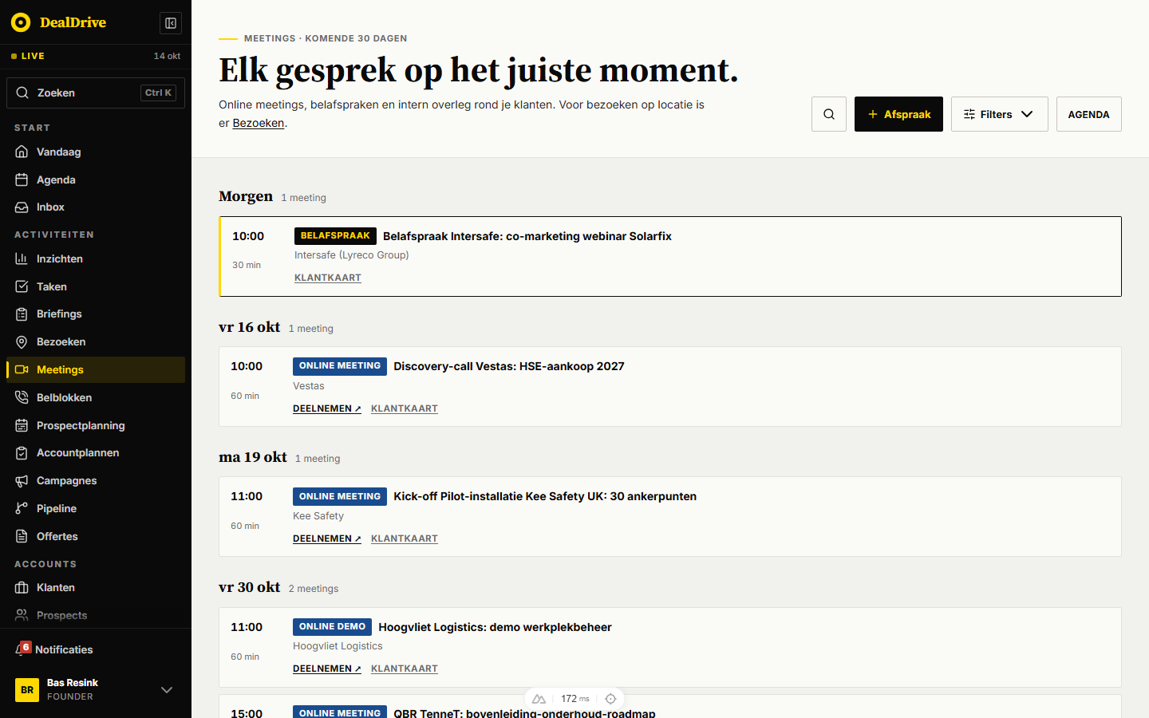
Afbeelding: Meetings met de dagrail: belafspraak morgen met accentrand, online meetings met Deelnemen

Kop
- Kicker: "Meetings · komende 30 dagen", met de gekozen periode in kleine letters. Bij "Vandaag" staat de datum ("wo 14 okt"), bij een eigen van-tot "eigen periode". Zijn er vandaag meetings, dan volgt "· 2 vandaag".
- Titel (vast): "Elk gesprek op het juiste moment."
- Subtitel: "Online meetings, belafspraken en intern overleg rond je klanten. Voor bezoeken op locatie is er Bezoeken." (met link).
- Knoppen rechtsboven: zoekknop (globale zoekoverlay), "+ Afspraak" (opent de nieuwe-afspraakflyout met "Online meeting" voorgeselecteerd), "Filters" (met teller voor het aantal afwijkingen van de ruststand) en "Agenda". Het handboek noemt de knop "+ Meeting"; op het scherm staat "Afspraak".

Dagrail
Per dag een kop met "Vandaag", "Morgen" of een korte datum ("vr 16 okt") en het aantal ("1 meeting", "2 meetings"). Daaronder per meeting een kaart:
- links de begintijd en de duur ("10:00", "60 min"); zonder tijd "Tijd" en "nog te plannen";
- een vormchip met het label van het type: "BELAFSPRAAK", "ONLINE MEETING", "ONLINE DEMO", "WEBINAR", "ACCOUNTOVERLEG" of "OVERIG", gekleurd per vormgroep (online, bel, intern);
- de titel van de afspraak;
- een subregel met account en contactnamen, en bij intern overleg de toevoeging "· telt niet als klantcontact";
- de links "Deelnemen ↗" (alleen met meeting-link, opent in een nieuw tabblad) en "Klantkaart" (alleen met account).
De hele kaart is klikbaar (ook met Enter) en opent de afspraakflyout; de twee links openen niet de flyout. De eerstvolgende meeting krijgt een gele accentrand. "Eerstvolgend" is de eerste meeting waarvan de eindtijd nog niet voorbij is, dus een lopende meeting houdt de rand.

Twee lege staten
- Staat er wel iets in de planning maar niet binnen het filter: kicker "NIETS BINNEN DIT FILTER", titel "Geen meetings binnen dit filter.", de tekst "Er staan wel 6 meetings in de planning, maar niet in de gekozen vorm of periode." en de knop "Filters wissen".
- Staat er echt niets: kicker "NIETS GEPLAND", titel "Geen meetings in de planning.", uitleg over agenda en Outlook of Google Agenda, en de knop "+ Eerste meeting".
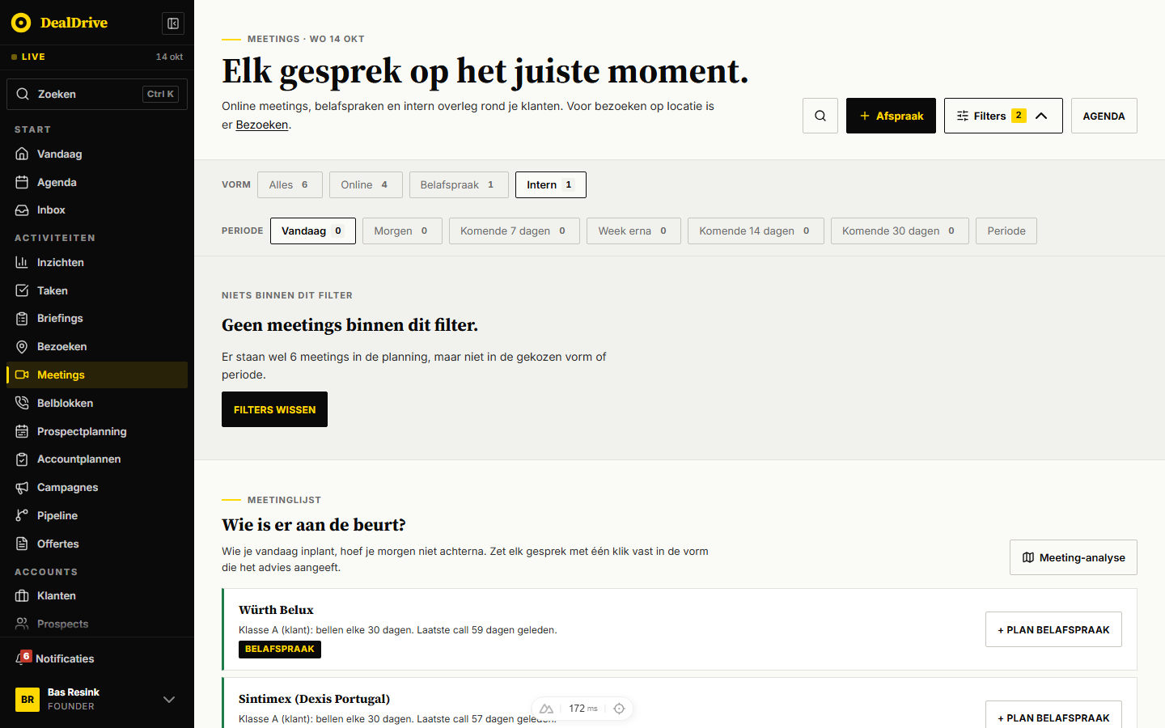
Afbeelding: Lege staat binnen een filter met de knop Filters wissen

Meetinglijst: Wie is er aan de beurt?
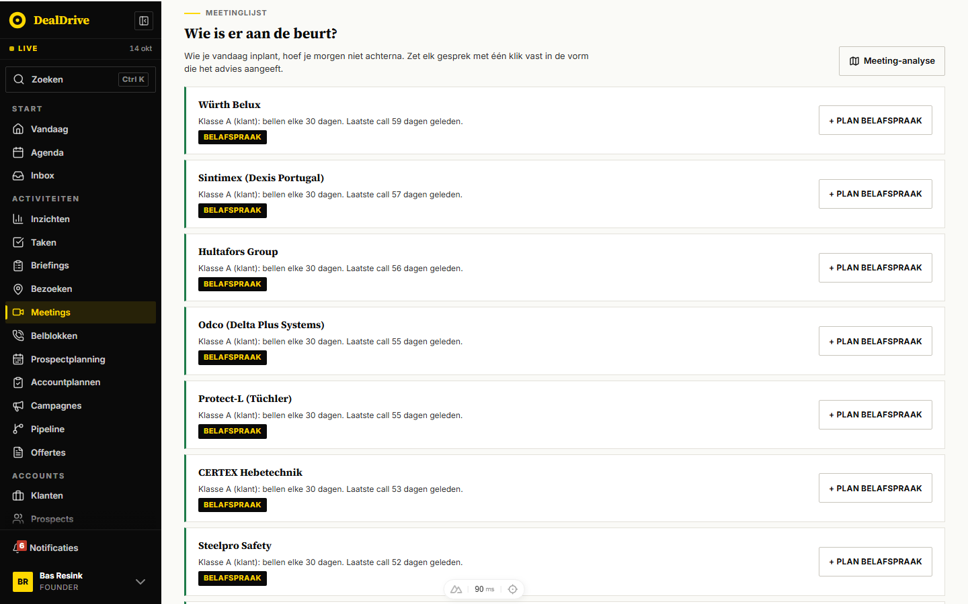
Afbeelding: De meetinglijst met voorstellen uit de belmatrix en de knop + Plan belafspraak
Kicker "Meetinglijst", titel "Wie is er aan de beurt?", uitleg "Wie je vandaag inplant, hoef je morgen niet achterna. Zet elk gesprek met één klik vast in de vorm die het advies aangeeft." Rechts de knop "Meeting-analyse" met de tooltip "Bekijk de meetingdekking per accountklasse".
Elke rij (witte kaart, groene linkerrand) toont:
- een naam: "contact · account" als er een aanspreekpunt is, anders het account; bij een offerte "Offerte OFF-2026-0119 · IBM Hoofdkantoor NL". De naam linkt naar de klantkaart.
- een reden in gewone taal, bijvoorbeeld "Klasse A (klant): bellen elke 30 dagen. Laatste call 59 dagen geleden."
- een adviesschip: "BELAFSPRAAK", "Taak in belblok", "Online meeting", "Fysiek · dinsdag Regio Oost", "Gesprek aan tafel" of "Belafspraak vandaag".
- rechts één knop die bij het advies hoort: "+ Plan belafspraak", "+ Plan meeting", "+ Plan bezoek" (link naar /bezoeken) of "Naar belblok" (link naar /belblokken).
Maximaal acht rijen. Lege staat: "Niemand loopt achter op zijn ritme en er wacht geen offerte op een gesprek. Zo hoort het." In de demodata komen alle acht voorstellen uit de belmatrix (A-klanten die te lang niet gebeld zijn); er is geen gebiedsindeling, dus het advies "fysiek" via de regiodag verschijnt daar niet.

Doorklikken: de stappen

Je komende gesprekken doornemen en deelnemen
- Klik in de zijbalk op "Meetings". De pagina opent op de komende 30 dagen, alle vormen.
- De eerstvolgende meeting heeft een gele rand. Klik op "Deelnemen ↗" om de vergaderlink in een nieuw tabblad te openen, zonder de flyout.
- Of klik op de kaart zelf. De afspraakflyout opent met "Open meeting" als hoofdknop in de voet, en "Volledige briefing" als icoon ernaast.

Een voorstel inplannen
- Scrol naar "Wie is er aan de beurt?" en lees de reden en het advies.
- Klik op "+ Plan belafspraak" (of "+ Plan meeting"). De flyout "Plan een afspraak in" opent met type, klant en, als bekend, contactpersoon voorgevuld.
- Vul titel, datum en tijd in en klik op "✓ Plan afspraak". Toast "Afspraak ingepland."; de afspraakflyout van de nieuwe meeting opent.
- Het voorstel verdwijnt uit de lijst zodra het account een geplande afspraak in de toekomst heeft (ook als dat een bezoek is).
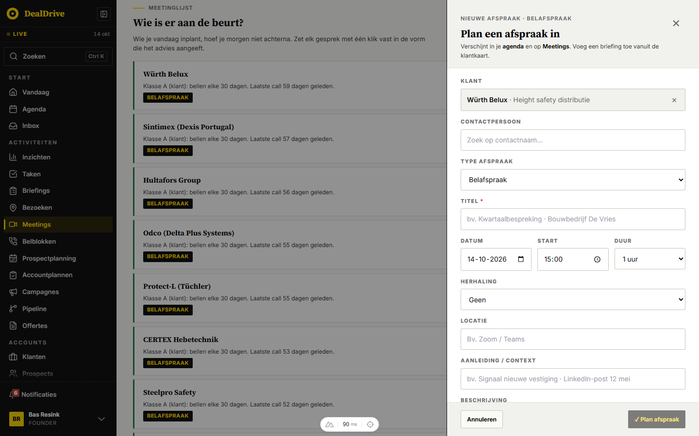
Afbeelding: Plan een afspraak in, geopend vanuit een voorstel: type Belafspraak en klant al ingevuld

Een nieuwe online meeting aanmaken
- Klik rechtsboven op "+ Afspraak". De flyout opent met "Online meeting" als type.
- Kies klant en contactpersoon, titel, datum, tijd en duur.
- Klik onder "Meeting-link" op "Google Meet" of "Microsoft Teams". Dat zet een startlink in het veld; open die link om de vergadering aan te maken en plak daarna het definitieve adres erover.
- Nodig eventueel collega's uit; zij krijgen elk een eigen kopie in hun agenda.
- Klik op "✓ Plan afspraak".

Een herinnering instellen
- Open de meeting via de kaart en klik in de voet op het potlood ("Bewerken").
- Vink "Herinnering instellen" aan. Kies bij "Vóór de afspraak" een tijd (standaard 30 minuten) en bij "Versturen via" het kanaal (standaard "In-app notificatie").
- Klik op "✓ Opslaan". In de detailweergave staat nu "Herinnering" met moment en kanaal.

Een gevoerd gesprek vastleggen
- Open de meeting na afloop en plak of upload het transcript in "Transcript & gespreksverslag" (een Teams- of Zoom-transcript als .vtt of .srt kan direct).
- Klik op "Opslaan en analyseer →". Het verslagvenster opent met samenvatting, actiepunten, koopsignalen en bezwaren.
- Maak taken van de actiepunten met "+ Taak".
- Rond de meeting af via het potlood: "Status" op "Voltooid" en "✓ Opslaan". Daarmee verdwijnt hij van /meetings (die toont alleen geplande meetings) en worden de contactdatums op het account bijgewerkt.

Flyouts, vensters en knoppen
/meetings gebruikt dezelfde twee flyouts als /bezoeken: "Plan een afspraak in" voor nieuw, en de afspraakflyout voor detail en bewerken. De volledige veldbeschrijving staat in het hoofdstuk Bezoeken; hieronder alleen wat voor meetings anders is.

Plan een afspraak in, vanuit Meetings
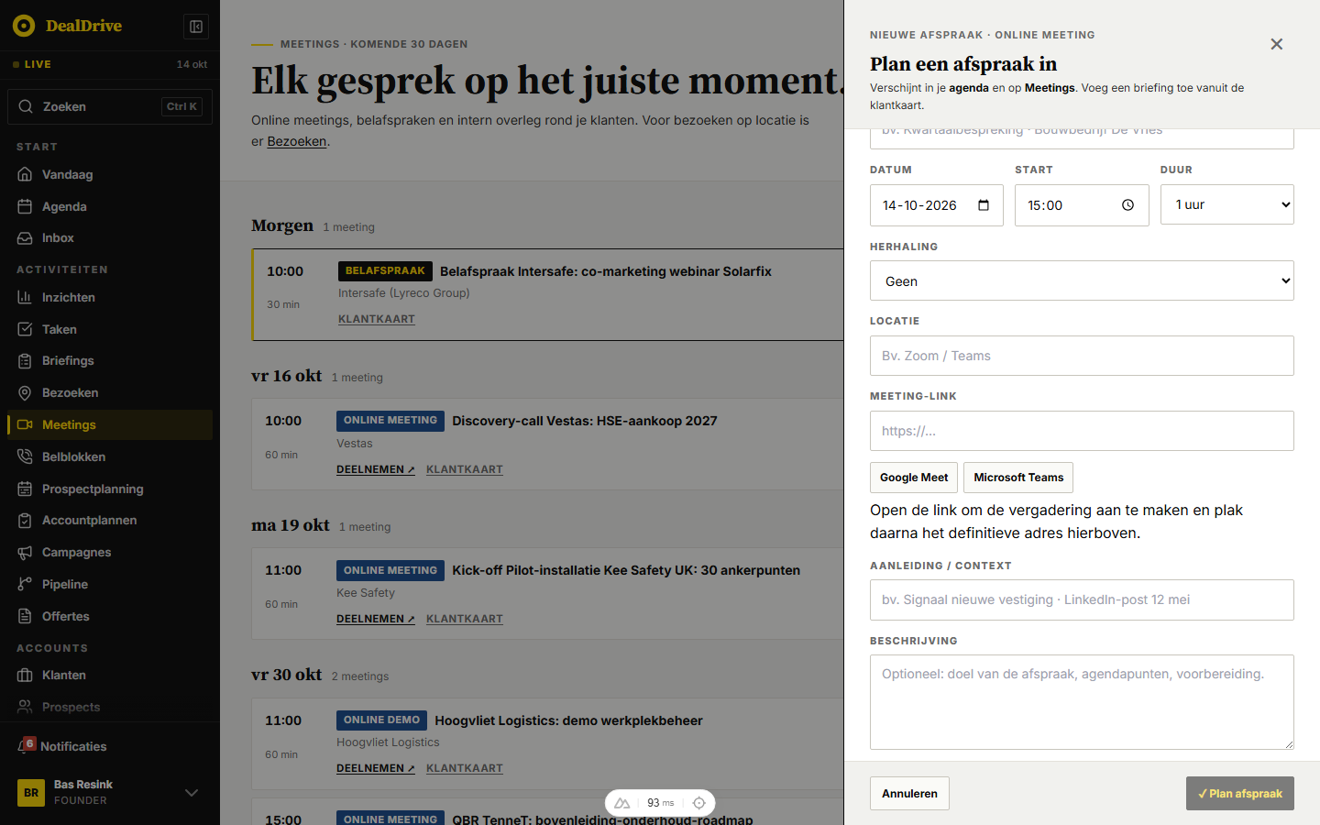
Afbeelding: Nieuwe online meeting met de knoppen Google Meet en Microsoft Teams onder Meeting-link
- Het type is voorgeselecteerd: "Online meeting" via de kopknop, of het type van het voorstel ("Belafspraak" of "Online meeting").
- Bij een type uit de groep "Meeting" zegt de kop "Verschijnt in je agenda en op Meetings." en is de voorbeeldtekst bij "Locatie" "Bv. Zoom / Teams". De afspraak krijgt de online-vlag.
- Het veld "Meeting-link" verschijnt alleen bij Online meeting, Online demo en Webinar, niet bij een belafspraak of accountoverleg. Onder het veld staan "Google Meet" (zet https://meet.google.com/new), "Microsoft Teams" (zet de Teams-link voor een nieuwe vergadering) en, als er iets staat, "Wissen". Er wordt geen echte vergadering aangemaakt; de knoppen zetten alleen een startlink. Een hint legt uit dat je het definitieve adres erover plakt.
- Herhaling (wekelijks, om de week, maandelijks) is hier vooral nuttig voor vaste overleggen; elke herhaling wordt een losse afspraak.

Afspraakflyout van een meeting
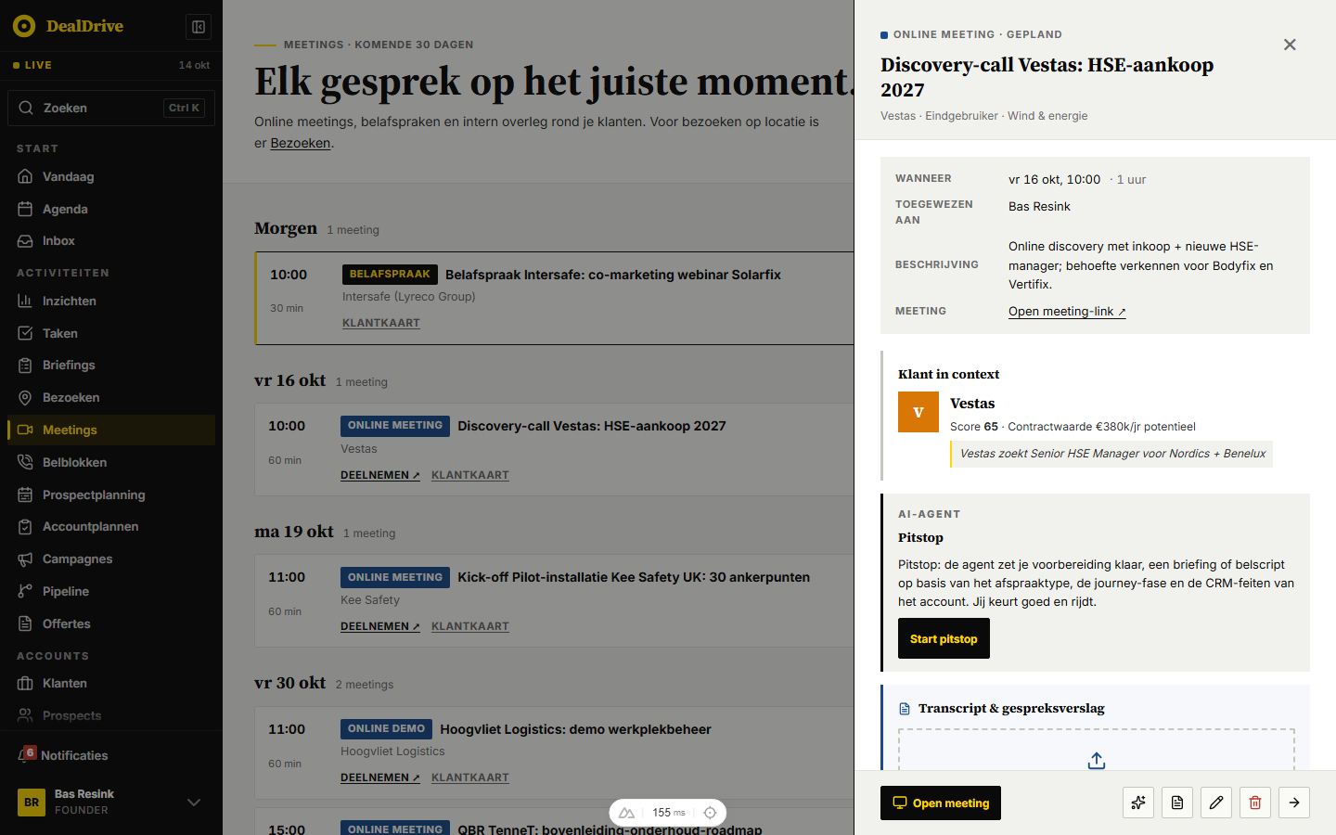
Afbeelding: Afspraakflyout van een online meeting met Open meeting als hoofdknop
- Kicker met type en status, bijvoorbeeld "ONLINE MEETING · GEPLAND".
- In de definitielijst staat "Meeting" met "Open meeting-link ↗".
- De voet heeft "Open meeting" als hoofdknop (opent de link in een nieuw tabblad); "Volledige briefing" wordt dan een icoon naast "Vraag AI", "Bewerken", "Verwijderen" en "Open klantkaart".
- Pitstop, verslagblok, bewerken en verwijderen werken zoals bij een bezoek.

Herinnering (in de bewerkstand)
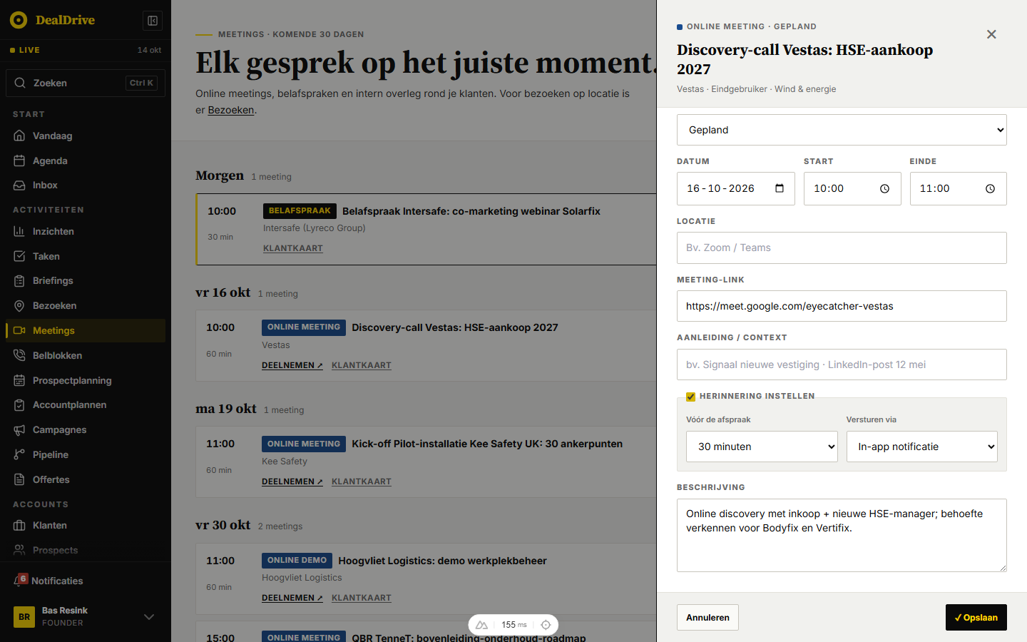
Afbeelding: Bewerkstand van een meeting met Herinnering instellen aangevinkt
- Alleen te zetten in de bewerkstand van een bestaande afspraak, niet bij het aanmaken.
- "Herinnering instellen" (vinkje) klapt twee keuzelijsten open. "Vóór de afspraak": 5 minuten, 15 minuten, 30 minuten (standaard), 1 uur, 4 uur, 1 dag, 2 dagen. "Versturen via": In-app notificatie (standaard), E-mail, Beide.
- Opslaan bewaart het absolute moment (begintijd min de voorsprong) en het kanaal. Verandert het moment, dan wordt de verzonden-vlag teruggezet, zodat een nieuwe e-mail weer kan. Vinkje uit wist moment en kanaal.
- Bij opnieuw openen rekent het formulier de voorsprong terug uit het bewaarde moment.

Wat een herinnering doet
- In-app: zolang DealDrive open staat, kijkt de app 6 seconden na het laden en daarna elke 30 seconden naar je eigen taken en afspraken. Is een herinnering verlopen (maximaal 24 uur geleden), en staat de afspraak niet op voltooid, geannuleerd of niet verschenen, dan verschijnt een pop-up en een melding in de bel: "Herinnering: [titel]" met "Online meeting begint [moment]." De melding wordt in de browser bewaard, zodat hij na verversen niet terugkomt.
- E-mail: een geplande taak op de server draait elke 5 minuten, alleen op de HQ-site, en stuurt een mail naar je eigen gekoppelde postvak, ook als de app dicht is. Eerst wordt de vlag gezet, dan verzonden, zodat er geen dubbele mail komt. Dit werkt alleen bij een via SMTP gekoppelde mailbox (Microsoft- en Google-mail nog niet) en als op de HQ-site het motorgeheim staat.
- Beide sporen respecteren je meldingsvoorkeuren: staat de categorie "Herinnering" uit of zit je in je stille uren, dan komt hij (nog) niet door.
- Herinneringen gaan alleen naar de eigenaar van de afspraak. Een collega met een kopie heeft een eigen afspraak en dus een eigen herinnering, die bij het aanmaken niet wordt meegezet.

Filters, zoeken, sorteren en weergaven
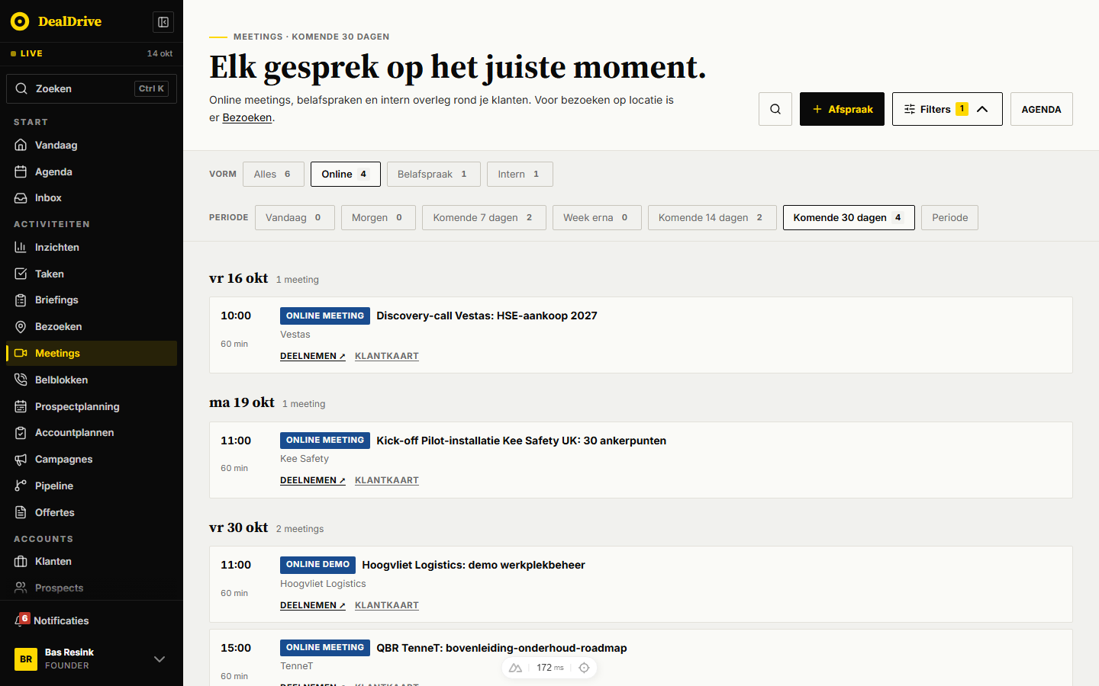
Afbeelding: Het filterpaneel met Vorm en Periode, Online gekozen
Het filterpaneel achter "Filters" heeft twee groepen.
Groep | Pillen | Teller
Vorm | Alles, Online, Belafspraak, Intern | aantal geplande meetings vanaf vandaag per vorm, zonder periodegrens
Periode | Vandaag, Morgen, Komende 7 dagen, Week erna, Komende 14 dagen, Komende 30 dagen, Periode | aantal binnen het venster, binnen de gekozen vorm

- Vormgroepen: "Online" bevat Online meeting, Online demo, Webinar en Overig; "Belafspraak" alleen belafspraken; "Intern" alleen Accountoverleg.
- De periodes rollen vanaf vandaag, net als op /bezoeken. "Periode" toont "Van" en "Tot" (standaard vandaag tot over dertien dagen, geen teller); een "Van" na "Tot" schuift "Tot" mee.
- Ruststand: "Alles" en "Komende 30 dagen". De teller op de filterknop telt elke afwijking: een andere vorm telt 1, een andere periode (ook een eigen periode) telt 1.
- "Filters wissen" zet beide terug naar de ruststand; die knop staat alleen in de lege staat, niet in het paneel zelf.
- Niets komt in de URL behalve ?id=.
- Sorteren is vast: chronologisch op begintijd, gegroepeerd per dag. De voorstellen staan op gewicht (zie Regels).
- Er is geen zoekveld op de pagina; de zoekknop opent de globale zoekoverlay.
- De vormfilter en periode werken alleen op de dagrail, niet op de voorstellen.

Regels en berekeningen

Welke afspraken meetellen
- Types: Online meeting, Belafspraak, Online demo, Webinar, Accountoverleg (intern) en Overig. Lunch telt bij /bezoeken. Daarmee zijn de twee pagina's elkaars complement.
- Alleen status "Gepland" en een begintijd vanaf vandaag 00:00. Een meeting van vanochtend die al voorbij is maar op "Gepland" staat, blijft dus staan tot je hem afrondt; een voltooide verdwijnt meteen. Dat verschilt van /bezoeken, dat ook voltooide bezoeken blijft tonen.
- Bereik: organisatiebreed. De lijst bevat alle afspraken van accounts in jouw organisatie (en afspraken zonder account), niet alleen die van jou.

Intern overleg
Een Accountoverleg hangt wel aan een account, maar telt bij afronden niet als klantcontact: de contactdatums van het account worden niet bijgewerkt. De kaart zegt dat met "telt niet als klantcontact". In de analyses tellen interne meetings nergens mee. De briefingtelling van contactmomenten telt een voorbije interne afspraak echter wel mee (zie het hoofdstuk Briefings).

Afronden
Zet je een meeting op "Voltooid", dan wordt laatste actie (lastInteractionAt) de begintijd. Bij een belafspraak wordt ook laatste call (lastCallAt) gezet. Online meetings, demo's en webinars zetten geen laatste bezoek. Annuleren of niet verschenen maakt ook hier een agenda-inzicht "Gat in je agenda", met vervangende bezoekkandidaten, ook als het om een belafspraak ging.

Wie is er aan de beurt: de drie bronnen
De voorstellen worden in de browser berekend, zonder AI, uit dezelfde gedeelde regels als de motor. Een account doet alleen mee als het een accountklasse heeft en geen geplande afspraak in de toekomst. Per account komt er hoogstens één voorstel uit de ritmes.
- Belmatrix. Het belritme per accounttype (klant of prospect) en klasse wordt omgerekend naar een interval: 365 gedeeld door het aantal keer per jaar, afgerond. Dagen sinds de laatste call (laatste call, anders laatste actie) groter dan het interval betekent achter. Klasse A of B krijgt het advies "Belafspraak", een lagere klasse "Taak in belblok". Gewicht: dagen achter, plus 100 voor A en B.
- Afspraakmatrix met regiodag. Alleen als het belritme niet achterloopt. Het ritme komt uit de bezoekrij van de afspraakmatrix voor die klasse; dagen sinds laatste bezoek (anders laatste actie) groter dan het interval betekent achter. Valt het account in een regio met een vaste weekdag, dan is het advies "Fysiek · dinsdag Regio Oost" met de reden "… En dinsdag is je vaste dag in Regio Oost: ga langs in plaats van bellen." (gewicht dagen achter plus 50). Zonder regiodag: "Online meeting" met "Plan een online review." (gewicht dagen achter). De commentaar in de code spreekt van "meeting en bezoek samen", maar alleen de bezoekrij wordt gelezen; de meetingrij van de afspraakmatrix speelt hier geen rol.
- Offerte-opvolging. Offertes met status verstuurd of gelezen. Het opvolgprofiel hangt aan het bedrag (standaard: tot €10.000 mailen, €10.000 tot €50.000 bellen na 3 dagen, vanaf €50.000 een bezoek na 5 dagen, vanaf €100.000 belt de directeur na 2 dagen). Mailprofielen blijven bij de motor en komen hier niet. Pas als de opvolgtermijn (kalenderdagen sinds verzenden) verstreken is en het account geen geplande afspraak heeft, volgt een voorstel: bij bezoek "Gesprek aan tafel", anders "Belafspraak", en na meer dan 5 dagen "Belafspraak vandaag". Gewicht: 200 + dagen open + het bedrag per €10.000 (maximaal 100). Offertes staan daardoor bijna altijd bovenaan.
Alle voorstellen samen worden op gewicht gesorteerd en afgekapt op acht.
Wat daaruit volgt:
- Een account zonder enige contactdatum (nooit gebeld, nooit bezocht, geen laatste actie) levert nooit een voorstel op, want "dagen sinds" is dan onbekend. Nieuwe prospects zonder historie komen dus niet in deze lijst.
- Een account zonder accountklasse doet niet mee.
- Het advies "fysiek" linkt naar /bezoeken zonder account of type voor te vullen; je moet het account daar zelf opnieuw zoeken. "Naar belblok" linkt naar /belblokken, zonder het account toe te voegen.
- Het aanspreekpunt is het eerste contact van het account met een e-mailadres of telefoonnummer, niet per se de beslisser.

Pitstop en verslag
Werken zoals bij bezoeken. Voor een Online meeting maakt de Pitstop een meeting-briefing ("wat speelt er, 3 agendapunten, gewenst resultaat"), voor een Belafspraak een belscript ("opening met de concrete aanleiding, 2-3 verdiepende vragen, voorstel voor de vervolgstap"). Online demo en Webinar staan niet in de lijst en krijgen een algemene voorbereiding. De Pitstop vraagt een database en pakket Plus of Compleet.

Gegevens
Een meeting is een gewone afspraak (tabel appointments) met hetzelfde record als een bezoek; zie het hoofdstuk Bezoeken voor alle velden. Voor meetings zijn vooral van belang:
- type (type: online-meeting, belafspraak, online-demo, webinar, intern, overig);
- online-vlag (online), automatisch gezet bij een type uit de groep Meeting;
- meeting-link (meetingUrl), alleen bewaard bij online meeting, online demo en webinar; verandert het type naar iets anders, dan vervalt de link bij opslaan;
- herinnering: moment (reminderAt), kanaal (reminderChannel) en verzonden-vlag (reminderSent);
- deelnemers (attendees met naam, e-mail en status uitgenodigd, geaccepteerd, afgewezen of voorlopig), getoond als "4 · 2 bevestigd";
- herhalingsreeks (reeksId) en uitnodiger (uitgenodigdDoor) voor collega-kopieën.
De voorstellen lezen van het account: klasse (accountfase), segment en soort (klant of prospect), postcode, plaats en land (voor de regio), en laatste call, laatste bezoek en laatste actie. Van een offerte: status, verzenddatum (sentAt, anders uitgiftedatum), bedrag (totalValue in centen), referentie en contact. De ritmes komen uit de organisatie-instellingen: belmatrix, afspraakmatrix, offertematrix ("offerteOpvolging") en gebieden. Herinneringsmeldingen in de app worden in de browser bewaard; e-mailherinneringen gaan via de koppeling van de gebruiker.

Wat dit betekent voor Dealtrace
- Overnemen: de splitsing "waar moet ik heen" en "wie moet ik spreken" over twee schermen die samen de agenda zijn. Voor binnendienst new business is een scherm zonder kaart, met de gesprekken van vandaag en een lijst "aan de beurt", precies het juiste werkblad.
- Overnemen: het vormadvies per voorstel (belafspraak, online, fysiek, belblok). Dat dwingt af dat niet elk contact een agendaslot wordt, en dat is voor een volle binnendienstagenda waardevol.
- Anders: laat de lijst ook prospects zonder historie voorstellen. Nu valt elk account zonder laatste actie of laatste call stil weg, terwijl dat voor new business juist de doelgroep is. Neem de prospectplanning, campagnes en de leadgenerator als bron mee.
- Anders: een herinnering instellen bij het aanmaken, niet alleen achteraf in de bewerkstand, en een standaardherinnering per type (bijvoorbeeld 15 minuten bij een belafspraak).
- Anders: echte vergaderingen aanmaken via de agendakoppeling (Teams of Google Meet) in plaats van een startlink die je zelf moet vervangen.
- Anders: maak "+ Plan bezoek" en "Naar belblok" echte overdrachten met het account erbij, zodat een binnendienstmedewerker een fysiek bezoek kan klaarzetten voor de buitendienst op diens regiodag.
- Repareren bij overname: de knop heet "Afspraak" maar het handboek zegt "+ Meeting"; kies één woord. Lees ook de meetingrij van de afspraakmatrix, niet alleen de bezoekrij.
- Ontbreekt: een directe "afronden"-knop na de meeting met uitkomst en vervolgstap, en een teamweergave voor de manager ("welke meetings staan er deze week bij mijn team, en welke zijn niet afgerond").

Briefings

Wat het is en waarvoor
Een briefing is gespreksvoorbereiding: wat je twee tot vijf minuten vóór een gesprek leest om te weten met wie je praat, waarom, wat er openstaat en wat je eruit wilt halen. Het uitgangspunt in DealDrive is dat je een briefing niet aanmaakt. Hij verschijnt, omdat er een reden is om te praten: een afspraak in de agenda of een open taak met een vervaldatum, gekoppeld aan een account.
De inhoud wordt bij het openen live berekend uit de gegevens van het account (taken, offertes, signalen, contactmomenten, klasse, branche, plaats, trigger en het laatste geanalyseerde gespreksverslag). Er wordt niets opgeslagen behalve wat jij zelf herschrijft: dezelfde gegevens geven dezelfde briefing, en een briefing veroudert dus niet. Over de berekende tekst kan een AI-tekst liggen en daarover jouw eigen tekst.
Elke briefing krijgt automatisch één van vijf soorten, in gespreksvolgorde: "1e gesprek", "Behoefte-probleem-oplossing" (BPO), "2e gesprek", "Offerte" en "After sales". Elke soort heeft eigen blokken. Daarnaast bestaan een volledige briefingpagina per account (één vaste opbouw) en een aparte offerte-briefing per offerte.
Voor een accountmanager zit de briefing tussen de taak (wat je doet) en het gesprek: 's ochtends kijk je wat er vandaag aan gesprekken staat, vlak voor het gesprek open je de snelle briefing. Voor een salesmanager is het een stille standaard: elke verkoper komt met dezelfde structuur het gesprek in, en de BPO-briefing dwingt de volgorde pijn, situatie, oplossing af.
Samenhang:
- Leest afspraken en taken (welke gesprekken er komen), accounts, contactpersonen, offertes, signalen, communicatie en gespreksverslagen met hun AI-analyse.
- Schrijft alleen de eigen teksten per blok (op het account) en, vroeger, AI-versies per soort (op het account).
- De BPO-briefing vult zich met de analyse van het vorige gespreksverslag; het verslag komt uit de afspraakflyout of de beltaak (zie Bezoeken en Meetings).
- De Pitstop (AI-agent op een afspraak of taak) is een aparte, aanvullende voorbereiding.

Waar je het vindt
- Zijbalk, groep "Activiteiten", menu-item "Briefings" (klembord-icoon), direct onder "Taken": de taak is wat je doet, de briefing hoe je eraan verschijnt.
- Route /briefings (het overzicht) en /accounts/[id]/briefing (de volledige briefing per account).
- Functievlag "briefings" (groep Dagritme, standaard aan, afgedwongen). Uit betekent geen menu-item en /briefings geblokkeerd. De volledige briefingpagina en de flyouts hangen niet aan die vlag. Geen rolbeperking.
De briefing opent op meer plekken, met verschillend gedrag:
Plek | Wat opent | Soort
/briefings, kaart | snelle briefing (flyout) | automatisch bepaald
Vandaag, blok "Briefings · vandaag in agenda" | snelle briefing | altijd BPO (zie Regels)
Klantkaart, knop "Briefing" | soortkiezer met vijf kaarten | zelf kiezen
Contactkaart, knop "Briefing →" | soortkiezer, contact centraal | zelf kiezen
Dagstart (Dex) | snelle briefing met contact | automatisch bepaald
Klantkaart tab Deals, offerte | offerte-briefing | per offerte
Afspraakflyout, bellijst, flyoutvoet | volledige briefingpagina | geen soort

Opbouw van de pagina
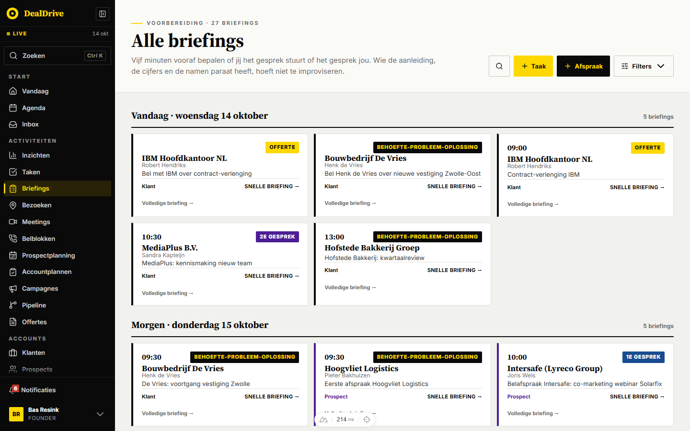
Afbeelding: Het overzicht Alle briefings met kaarten per dag en hun soortlabel

Kop
- Kicker: "Voorbereiding · 27 briefings", met het aantal na alle filters.
- Titel: "Alle briefings".
- Subtitel: "Vijf minuten vooraf bepalen of jij het gesprek stuurt of het gesprek jou. Wie de aanleiding, de cijfers en de namen paraat heeft, hoeft niet te improviseren."
- Knoppen rechtsboven: zoekknop (globale zoekoverlay), "+ Taak" (globale taakflyout), "+ Afspraak" (nieuwe-afspraakflyout, leeg) en "Filters" (met teller). Een nieuwe taak met vervaldatum of een nieuwe afspraak met account levert direct een nieuwe briefingkaart op.

Dagblokken en kaarten
De kaarten staan per kalenderdag onder een kop als "Vandaag · woensdag 14 oktober", "Morgen · donderdag 15 oktober" of "vrijdag 16 oktober", met rechts het aantal ("5 briefings"). Binnen een dag staan ze op tijd; taken zonder tijd (00:00) staan daardoor vóór de afspraken van die dag.
Een kaart toont:
- de tijd (leeg bij een taak zonder tijd);
- het soortlabel in de kleur van de soort ("OFFERTE", "BEHOEFTE-PROBLEEM-OPLOSSING", "1E GESPREK", "2E GESPREK", "AFTER SALES");
- de accountnaam;
- de relevantste contactpersoon van het account (beslisser of champion, anders de eerste contactpersoon), niet het contact van de afspraak;
- de context: de titel van de afspraak of taak;
- in de voet "Klant" of "Prospect" en "Snelle briefing →";
- onder de kaart de link "Volledige briefing →".
De kaart zelf opent de snelle briefing; de link gaat naar de volledige pagina. Eén account kan meerdere kaarten op één dag hebben: in de demodata staat IBM vandaag twee keer, voor de taak "Bel met IBM over contract-verlenging" en de afspraak "Contract-verlenging IBM".
Lege staat: kicker "NIETS GEPLAND", titel "Geen briefings in dit filter." en "Geen afspraken of openstaande taken voor klanten en prospects in deze periode."

Het blok op Vandaag
Op de startpagina staat "Briefings · vandaag in agenda" met de titel "Voorbereiding voor de dag", de teller "3 klanten · 2 prospects" en de link "Alle briefings →". Maximaal zes kaarten, alleen voor vandaag. Het blok verdwijnt als er vandaag niets is. Het is niet dezelfde lijst als /briefings: per account komt er hoogstens één afspraak- en één taakkaart, een taak valt weg als hetzelfde account al een afspraak heeft, en de kaart toont het segment in plaats van de soort.

Doorklikken: de stappen

Je gesprekken van vandaag voorbereiden
- Klik in de zijbalk op "Briefings". Het overzicht opent op "Komende 7 dgn".
- Kijk onder "Vandaag" welke gesprekken er zijn en welk soortlabel ze hebben.
- Klik op een kaart. De snelle briefing schuift van rechts in, met de blokken van die soort en de contactpersoon in de kop.
- Wil je meer, klik dan in de voet op "Volledige briefing". De flyout sluit en de briefingpagina van het account opent.

Een briefing naar je hand zetten
- Open de snelle briefing en klik in de voet op het potlood ("Wijzigen").
- Alle tekstblokken worden tegelijk tekstvelden met de huidige tekst erin. Pas aan wat je wilt.
- Klik buiten een veld: dat blok wordt meteen bewaard. Onder het blok verschijnt "Eigen tekst" met de knop "herstel berekende tekst".
- Klik op "Klaar met wijzigen". Op de volledige pagina werkt het per blok met het potlood naast het blok, en de knoppen "Opslaan" en "Annuleren".
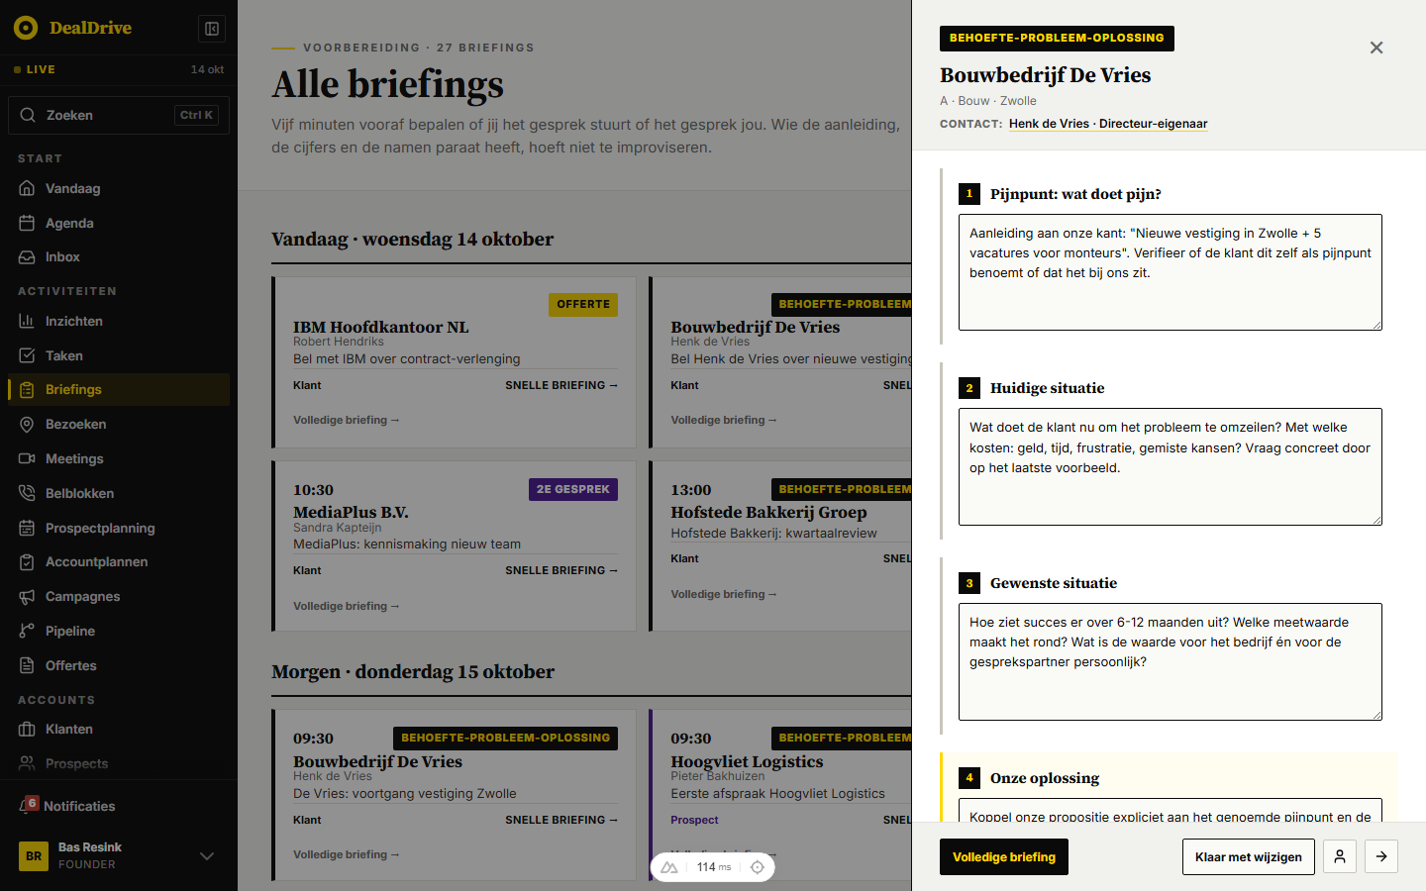
Afbeelding: De snelle briefing in de bewerkstand: alle blokken zijn tekstvelden

Zelf een soort kiezen vanaf de klantkaart
- Open een klantkaart en klik in de kop op "Briefing".
- De soortkiezer "Briefings · 5 soorten" opent met vijf kaarten in gespreksvolgorde. Een kaart toont "4 gepland" als er voor dat account de komende 14 dagen zoveel gesprekken van die soort staan.
- Klik op een kaart. De snelle briefing van die soort opent.
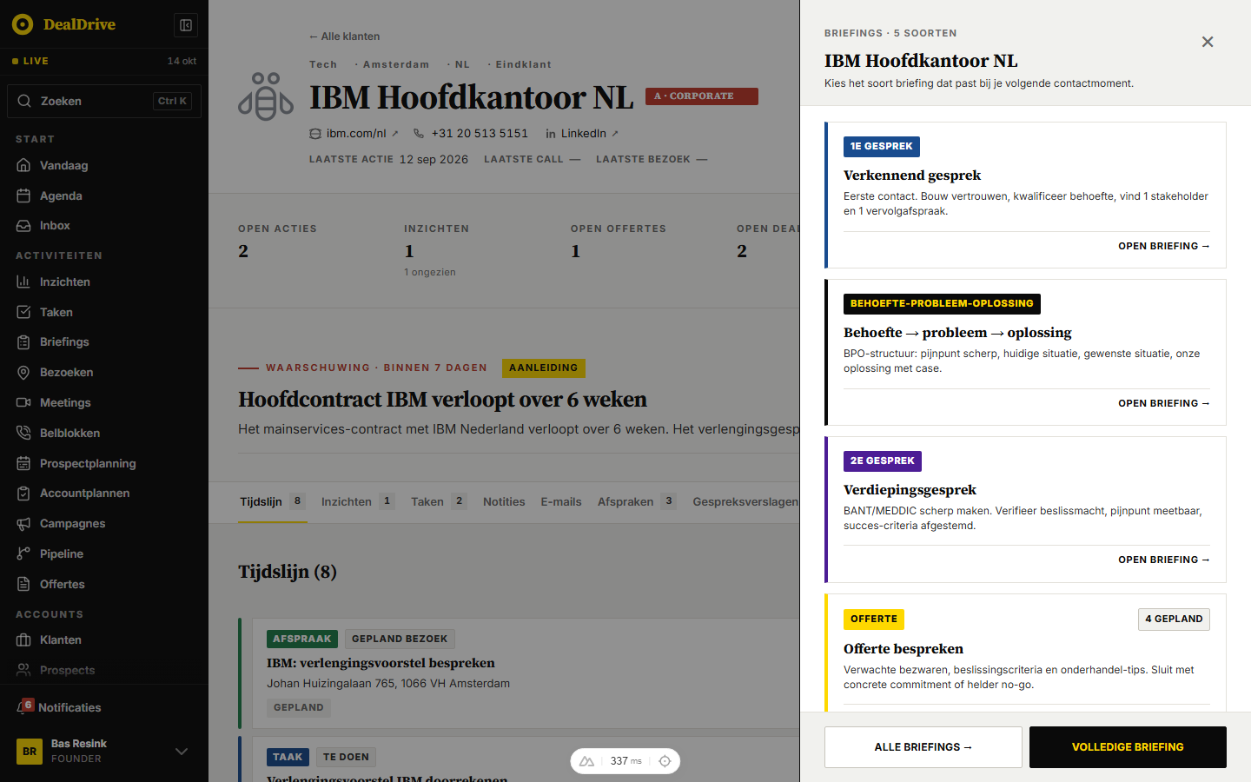
Afbeelding: De soortkiezer vanaf de klantkaart met de vijf soorten

Een offertegesprek voorbereiden
- Op /briefings: filter op soort "Offerte" en open de kaart. De snelle briefing toont offerte-context, verwachte bezwaren, beslissingscriteria en het doel.
- Voor de diepere voorbereiding per offerte: open de klantkaart, tab "Deals", en klik onder "Offertes" op de offerte. De offerte-briefing opent met stand van zaken, bezwaren met antwoorden, een checklist, onderhandeltips en een doel.
- Klik op "+ Opvolg-taak" om direct een taak "Opvolgen offerte [titel]" aan te maken.

Een BPO-briefing laten vullen met het vorige gesprek
- Leg na het eerste gesprek het verslag vast op de afspraak of beltaak en klik op "Opslaan en analyseer →".
- Laat de analyse draaien (Claude). De analyse wordt op het record bewaard.
- Open daarna de briefing van het volgende gesprek met dat account. Staat de soort op BPO, dan zegt een bronregel "Gevuld met het gespreksverslag van "[titel]" · [datum]" en zijn pijnpunt, huidige en gewenste situatie en doel gevuld uit die analyse.
- Met het filter "Alleen met gespreksverslag" zie je welke briefings al zo gevuld kunnen worden.

Flyouts, vensters en knoppen

Filterpaneel
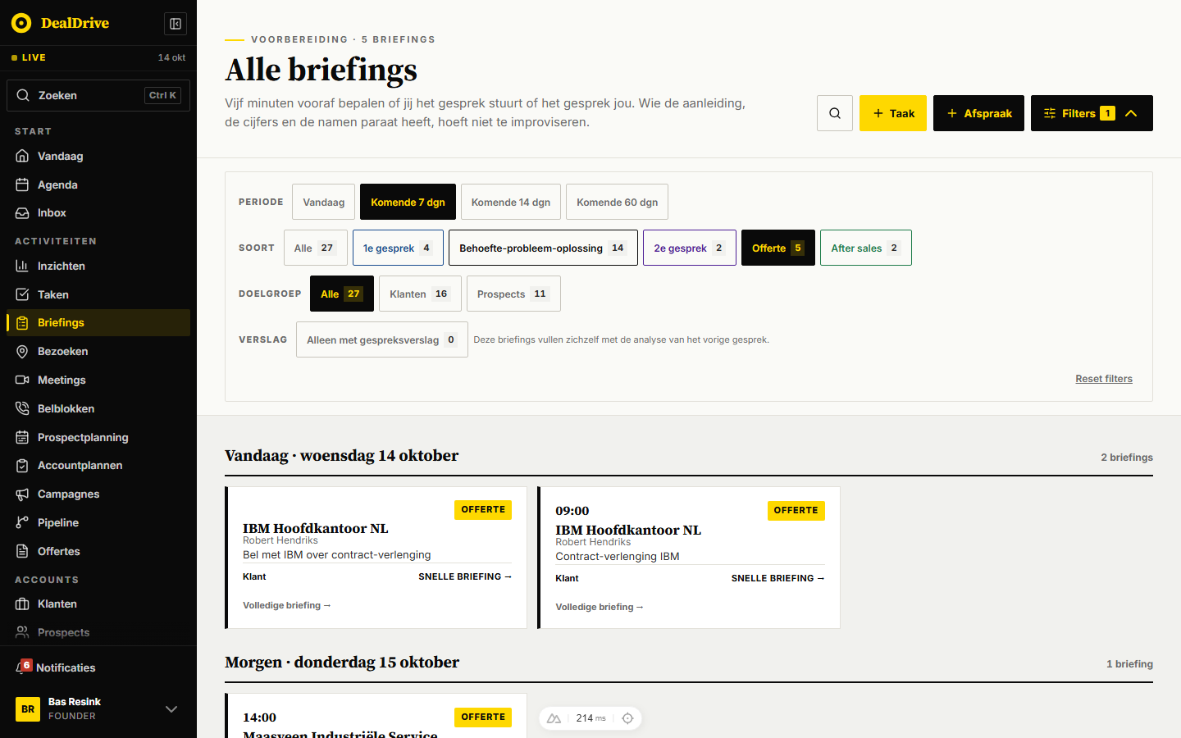
Afbeelding: Het filterpaneel met Periode, Soort, Doelgroep en Verslag, soort Offerte gekozen
Zie het hoofdstuk Filters hieronder. Het paneel blijft bovenaan staan als je scrolt.

Snelle briefing (de briefingflyout)
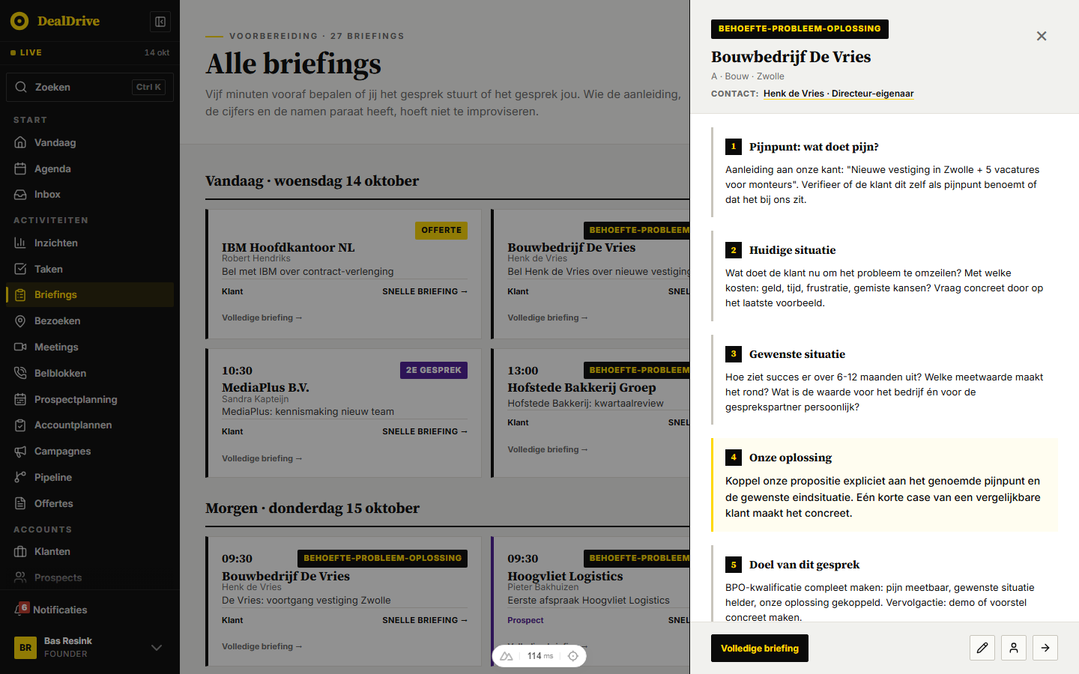
Afbeelding: Snelle briefing van soort Behoefte-probleem-oplossing zonder vorig verslag
Opent via een kaart op /briefings of Vandaag, de soortkiezer of de dagstart. Kop: het soortlabel, de accountnaam, een regel met klasse, branche en plaats ("A · Bouw · Zwolle") en "Contact: Henk de Vries · Directeur-eigenaar" als link naar de contactkaart. Komt de flyout van een contactkaart, dan staat dat contact in de kop; anders kiest de briefing de relevantste contactpersoon. Bestaat er een AI-versie voor deze soort, dan staat er "Door AI geschreven op [datum]".
De blokken per soort, genummerd (een blok zonder gegevens verdwijnt):
Soort | Blokken
1e gesprek | Bedrijfssamenvatting · Wie zit er tegenover je? · Aanleiding tot het gesprek · Openingsvraag · Doel van dit gesprek
Behoefte-probleem-oplossing | Pijnpunt: wat doet pijn? · Huidige situatie · Gewenste situatie · Onze oplossing · Doel van dit gesprek
2e gesprek | Samenvatting vorig gesprek · Concrete behoeften (BANT/MEDDIC) · Stakeholders (DMU) · Doel van dit gesprek
Offerte | Offerte-context · Verwachte bezwaren · Beslissingscriteria · Doel van dit gesprek
After sales | Implementatie-status · Tevredenheid & NPS · Recente signalen bij klant · Uitbreidingskansen

Onder een blok staat "Eigen tekst" (met "herstel berekende tekst" of "terug naar de AI-tekst") of "Door AI geschreven"; zonder label is het de berekende tekst.
Voet: "Volledige briefing" (hoofdknop, naar de pagina), en als iconen "Wijzigen" (potlood; wordt de knop "Klaar met wijzigen" zolang de bewerkstand aanstaat), "Open contact" en "Open klantkaart". Sluiten met het kruisje, Escape of een klik naast het paneel; sluiten zet de bewerkstand uit. Escape in een tekstveld verlaat alleen dat veld.
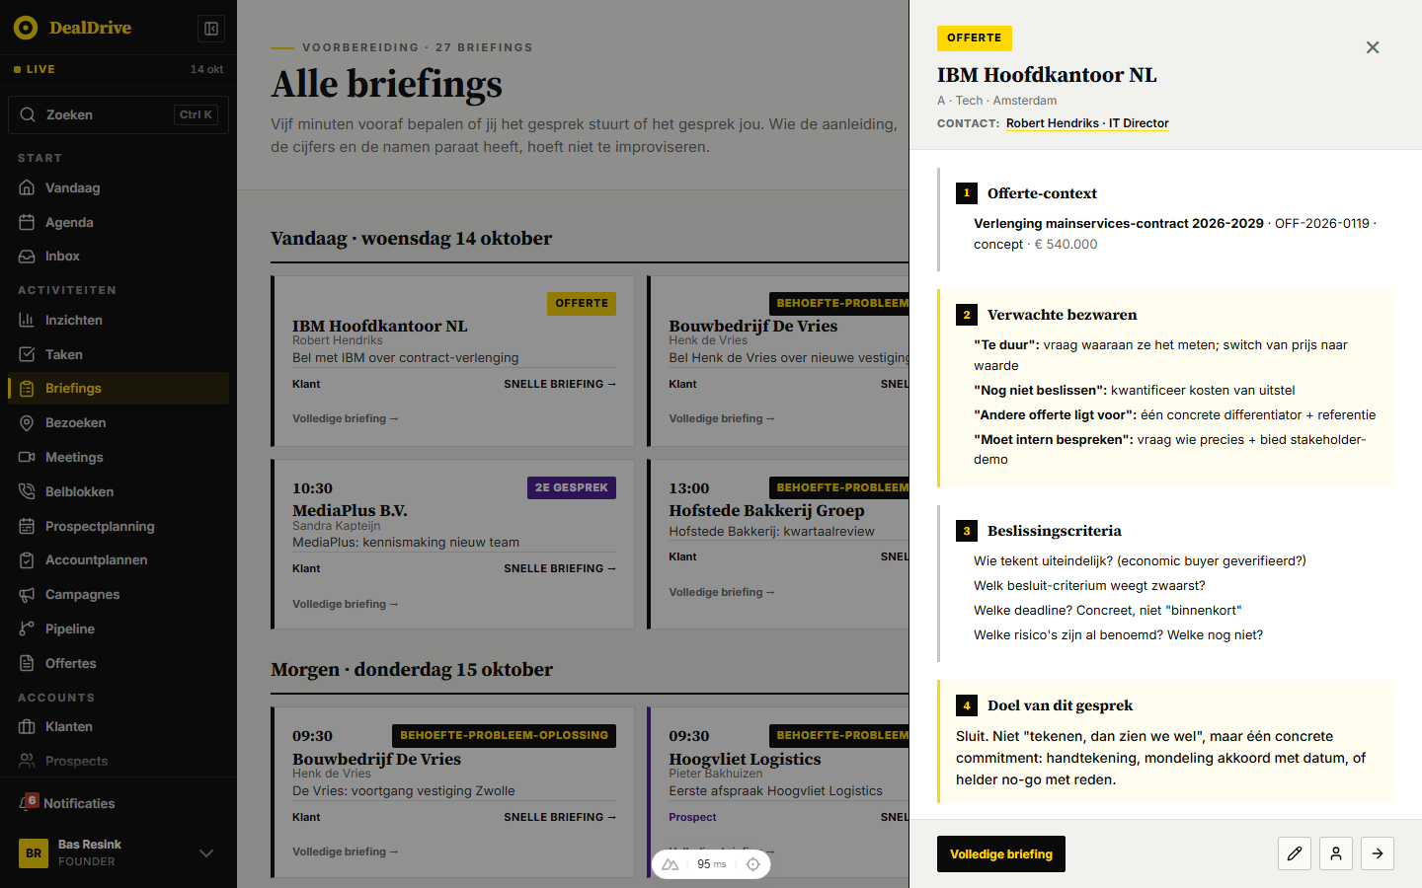
Afbeelding: Snelle briefing van soort Offerte met de vaste bezwaren en criteria

Soortkiezer
Kop "Briefings · 5 soorten", accountnaam en "Kies het soort briefing dat past bij je volgende contactmoment." Vijf kaarten met label, kop en uitleg: "Verkennend gesprek", "Behoefte → probleem → oplossing", "Verdiepingsgesprek", "Offerte bespreken", "After sales / QBR", elk met "Open briefing →" en eventueel "4 gepland". Voet: "Alle briefings →" en "Volledige briefing". De kiezer markeert niet welke soort de app zelf zou kiezen. De kaarttekst bij "Offerte bespreken" belooft onderhandeltips; die staan alleen in de aparte offerte-briefing, niet in de snelle briefing.

Volledige briefing (/accounts/[id]/briefing)
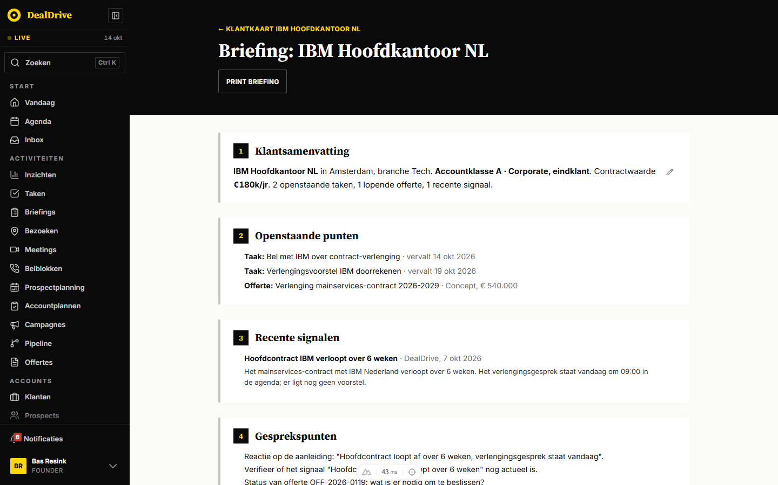
Afbeelding: De volledige briefingpagina van IBM met klantsamenvatting, openstaande punten en signalen
Een printbare pagina met een terugregel "← Klantkaart [naam]", de titel "Briefing: [naam]" en de knop "Print briefing" (printdialoog van de browser). De pagina heeft geen soort: hij is voor elk gesprek hetzelfde. Negen blokken, doorlopend genummerd over de zichtbare blokken:
- Klantsamenvatting: naam, plaats en branche, accountklasse en functie (distributeur of eindklant), contractwaarde en "2 openstaande taken, 1 lopende offerte, 1 recente signaal."
- Laatste contactmoment: datum, soort en richting van de laatste communicatie, sentiment en een citaat. Alleen zichtbaar als er communicatierecords zijn; afgeronde taken en afspraken tellen hier niet, dus in de demodata ontbreekt dit blok.
- Openstaande punten: open taken met vervaldatum en lopende offertes met status en bedrag.
- Recente signalen: maximaal vijf, met bron, datum en tekst.
- Gesprekspunten: maximaal vijf, uit de trigger, het eerste signaal, de eerste open offerte en het segment.
- Mogelijke bezwaren + tegenargumenten: alleen bezwaren uit gespreksanalyses van dit account, plus een vaste regel bij een at-risk account.
- Cross-sell / upsell-kansen: alleen bij een klant zonder open offerte of een A-account.
- Doel voor dit gesprek.
- Voorgestelde volgende stap.
Elk blok heeft een eigen potlood met "Opslaan" en "Annuleren" en de hint "Leeg opslaan zet het blok terug op de berekende tekst." Een blok dat alleen bij gegevens verschijnt, blijft staan zolang er een eigen of AI-tekst voor is. Onderaan staat: "Samengesteld op [moment] uit de gegevens van dit account. … Klopt een blok niet? Klik op het potlood en schrijf het zelf. Je tekst wint van de rest en blijft bij dit account bewaard." De vroegere knoppen "Schrijf met AI" en "Mail naar mezelf" zijn weggehaald.

Offerte-briefing (per offerte)
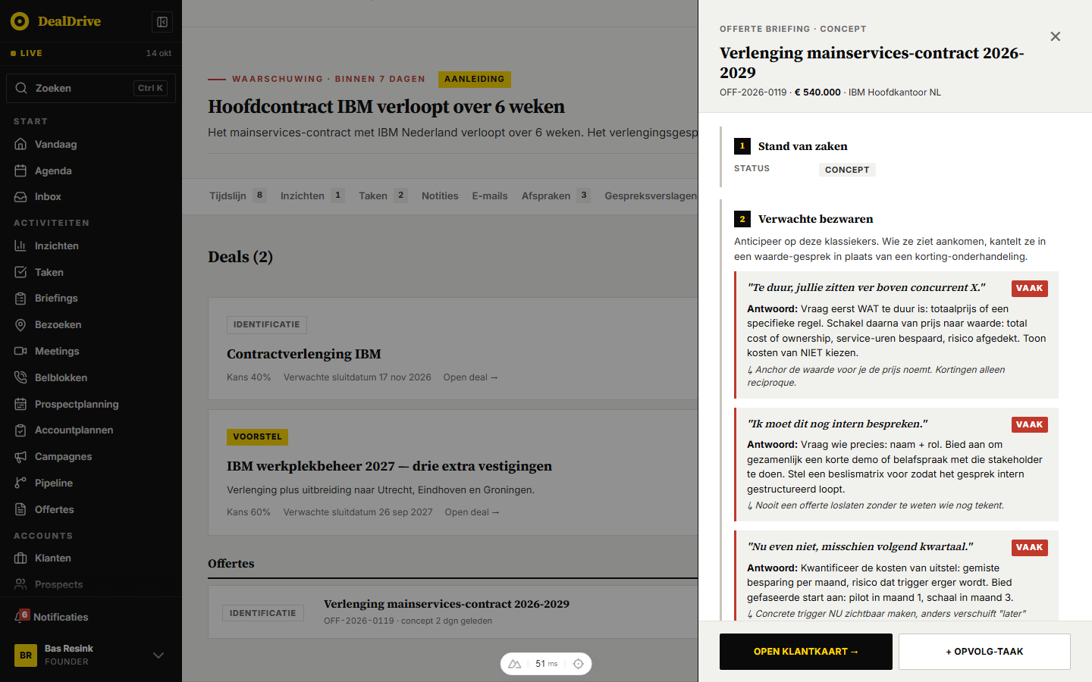
Afbeelding: De offerte-briefing vanaf de klantkaart met bezwaren, kans en antwoord
Opent vanaf de offerteregel op de klantkaart (tab "Deals"), de contactkaart, de dagstart, de verdieping en Vandaag. Kop: "Offerte briefing · [status]", titel van de offerte, referentie, bedrag en account. Vijf blokken:
- Stand van zaken: status, "Verstuurd" (dagen geleden), "Gelezen" (aantal keer, laatst), "Geldig tot" (met "nog 12 dgn" of "3 dgn verlopen").
- Verwachte bezwaren: de vier zwaarste uit een vaste bibliotheek van zeven, elk met citaat, kansaanduiding ("Vaak" of "Soms"), "Antwoord:" en een tip.
- Voorbereiding: een checklist van maximaal zeven punten.
- Onderhandelen: tips & tricks: zes vaste tips.
- Doel voor dit gesprek: per offertestatus.
Voet: "Open klantkaart →" (naar de tab Deals) en "+ Opvolg-taak" (sluit en opent de taakflyout met account en titel "Opvolgen offerte [titel]"). Let op: het handboek zegt dat /offertes per offerte deze flyout opent. In de code opent een regel op /offertes de klantkaart; de offerte-briefing zit één klik verder.

Filters, zoeken, sorteren en weergaven
Groep | Waarden | Teller
Periode | Vandaag, Komende 7 dgn (standaard), Komende 14 dgn, Komende 60 dgn | geen
Soort | Alle, 1e gesprek, Behoefte-probleem-oplossing, 2e gesprek, Offerte, After sales | aantal in de periode
Doelgroep | Alle, Klanten, Prospects | aantal in de periode
Verslag | Alleen met gespreksverslag (aan of uit) | aantal in de periode

- De vensters rekenen vanaf vandaag 00:00: Vandaag is 24 uur, de andere 7, 14 of 60 dagen. Verleden telt niet mee.
- De tellers bij Soort, Doelgroep en Verslag tellen alle kaarten in de periode, los van de andere filters. "Offerte 5" blijft 5, ook als je Prospects kiest.
- De filters combineren met EN.
- De teller op de knop "Filters" telt alleen Soort, Doelgroep en Verslag. "Reset filters" (alleen zichtbaar als die teller boven nul is) zet die drie terug; de periode blijft staan. In de code staat dat de periodeknoppen bewust buiten het paneel blijven, maar ze staan erin.
- Naast "Alleen met gespreksverslag" staat "Deze briefings vullen zichzelf met de analyse van het vorige gesprek."
- Niets komt in de URL. Er is geen zoekveld op de pagina en geen sorteerkeuze; de volgorde is per dag op tijd. De keuze tussen kaart-, horizon- en lijstweergave is in augustus 2026 weggehaald; alleen de kaartweergave bestaat nog.

Regels en berekeningen

Welke gesprekken een briefing krijgen
- Afspraken met een account, niet geannuleerd, met een begintijd in het venster. Alle types tellen mee: ook intern overleg, voltooide en niet-verschenen afspraken van vandaag.
- Open taken (niet afgerond, niet geannuleerd) met een account en een vervaldatum in het venster. Achterstallige taken (vervaldatum vóór vandaag) krijgen geen briefing, ook al moeten ze nog gebeuren.
- Bereik: organisatiebreed, net als /bezoeken en /meetings. De afspraken en taken van collega's in dezelfde organisatie staan er ook tussen.

Welke soort: de volgorde
De soort komt uit één gedeelde functie en wordt bepaald door de titel van de afspraak of taak plus de historie van het account, in deze volgorde:
- Titel bevat "offerte", "voorstel" of "contract" → Offerte.
- Titel bevat "after sales", "aftersales", "evaluatie", "qbr" of "jaarplan" → After sales.
- Het account heeft een goedgekeurde offerte met een besluitdatum in de afgelopen 90 dagen → After sales.
- Nul contactmomenten → 1e gesprek.
- Eén of twee contactmomenten → Behoefte-probleem-oplossing.
- Drie of meer → 2e gesprek.
Wat in de agenda staat wint van de historie: een offertegesprek bij een nieuwe klant is een offertegesprek. Het afspraaktype speelt geen rol, alleen de titel. "Kwartaalbespreking" valt dus niet onder After sales, "kwartaalreview" ook niet, maar "QBR" wel. Sinds augustus 2026 staat BPO vóór het 2e gesprek: het eerste gesprek levert een pijnpunt op, het volgende toetst dat.

Wat een contactmoment is
Geteld in unieke kalenderdagen met contact, uit vier bronnen:
- communicatierecords van het account (mail, telefoon, notitie);
- afgeronde taken van het type bellen, mailen, bericht of afspraak (een to-do telt niet);
- afspraken met een begintijd in het verleden die niet geannuleerd zijn;
- het veld laatste actie (lastInteractionAt) van het account.
Twee kanttekeningen uit de code. Een voorbije afspraak telt mee ongeacht status en type: ook "Niet verschenen" en intern Accountoverleg, terwijl de rest van de app intern overleg uitdrukkelijk niet als klantcontact telt. En een geïmporteerd account met alleen een laatste actie heeft één contactmoment en krijgt daardoor meteen de BPO-briefing.

Hoe de blokken gevuld worden
Alles is regelwerk, geen AI, behalve als er een bewaarde AI-versie is.
- 1e gesprek: de bedrijfssamenvatting is "[naam] is een [branche]-bedrijf in [plaats]. Segment: [segment]. Contractwaarde per jaar: …". De openingsvraag citeert de trigger: 'Ik las over "[trigger]". Vertel eens, wat betekent dat voor jullie in de dagelijkse praktijk?'; zonder trigger een vraag uit de branche, anders een algemene vraag. Het doel is vast: 1 pijnpunt, 1 stakeholder en 1 vervolgafspraak.
- BPO met geanalyseerd verslag: de bezwaren uit de analyse worden het pijnpunt ("Genoemd in het vorige gesprek: … Toets of dit nog steeds de echte pijn is"), de samenvatting de huidige situatie, de koopsignalen de gewenste situatie, het afgesproken vervolg het doel. Zonder verslag: het pijnpunt citeert de trigger of geeft een at-risk-opening, de rest zijn vaste vragen. "Onze oplossing" is altijd een vaste tekst.
- 2e gesprek: de samenvatting van het vorige gesprek komt alleen uit communicatierecords (niet uit taken of verslagen), BANT is een vaste lijst met als enige variabele het aantal beslissers, de DMU-lijst toont maximaal vier beslissers of champions.
- Offerte (flyout): de offerte-context toont maximaal vier offertes die niet verloren of vervallen zijn. Verwachte bezwaren, criteria en doel zijn vaste teksten ("Te duur", "Nog niet beslissen", "Andere offerte ligt voor", "Moet intern bespreken"; doel "Sluit."). Het handboek beschrijft bezwaren uit gespreksanalyses en het doel "beslissing krijgen op offerte X"; dat geldt voor de volledige pagina, niet voor de flyout.
- After sales: vaste checklist voor implementatie en NPS, maximaal drie recente signalen, vaste tekst over uitbreiding.
- Volledige pagina, doel: met open offerte "Beslissing krijgen op offerte [referentie], concrete deadline afspreken."; at-risk "Vertrouwen herstellen …"; hot prospect "Volgende afspraak met beslisser inplannen."; anders "Inzicht krijgen in actuele behoeften en de relatie versterken." Volgende stap: bij een open offerte een bevestigingsmail, anders "Plan een follow-up over 2 weken om voortgang te bewaken."
- Volledige pagina, bezwaren: uit de analyses van beltaken en afspraken met een verslag, alleen als de analyse bij de huidige verslagtekst hoort (dezelfde tekst-hash). Geen tegenargument; dat schrijft de verkoper zelf.

Offerte-briefing: weging van de bezwaren
Elke bezwaar uit de bibliotheek krijgt een gewicht; de vier zwaarste staan er. Prijs: 10, +4 bij at-risk, +3 boven €5.000. Timing: 8, +4 bij gelezen, +2 bij verstuurd. Mandaat ("Ik moet dit nog intern bespreken."): 9, +3 bij besproken. Concurrent: 6, +3 bij drie of meer signalen. Status quo: 5, +3 bij een hot trigger. Risico: 4, +2 bij hot prospect, +2 boven €10.000. Budget: 4, +3 boven €20.000. De checklist begint met extra punten bij een verlopen offerte, een offerte die twee keer of vaker gelezen is, of een at-risk account. Het doel per status: concept "Verfijn de offerte …", verstuurd "Bevestig dat de offerte is aangekomen … binnen 5 werkdagen", gelezen "Neem nu zelf het initiatief …", besproken "Maak commitments concreet …", goedgekeurd "Verzilver direct …", verloren "Bel toch na …".

Weergavehiërarchie en opslag van eigen tekst
Per blok wint de eigen tekst van de AI-tekst, en de AI-tekst van de berekende tekst. Een eigen tekst wordt per veldsleutel op het account bewaard (bijvoorbeeld "bpo-pijn" of "pagina-doel"), niet per gesprek. Wie voor het gesprek van dinsdag het pijnpunt herschrijft, ziet die tekst ook bij het gesprek van volgende maand terug, tot hij op "herstel berekende tekst" klikt. Bewaar je een tekst die gelijk is aan de berekende of AI-tekst, dan wordt niets bewaard, zodat het blok de gegevens blijft volgen.

De AI-laag
Er bestaat een AI-versie per soort (plus "volledig" voor de pagina), geschreven door Claude met de volledige accounthistorie als context, bewaard op het account met een vingerafdruk van de gegevens. De knop "Schrijf met AI" is op 6 augustus 2026 bewust weggehaald; het endpoint bestaat nog, maar niets in de app roept het aan. Al geschreven AI-versies blijven zichtbaar met hun label en datum.

Inconsistenties tussen ingangen
- Vandaag geeft een oude waarde (klant of prospect) als soort door; de flyout zet die om naar BPO. Elke briefing vanaf Vandaag opent daardoor als "Behoefte-probleem-oplossing", ook als /briefings voor hetzelfde gesprek "Offerte" of "1e gesprek" toont.
- De gespreksanalyse wordt alleen bewaard als er een echte AI-koppeling is. In de mockomgeving telt "Alleen met gespreksverslag" daarom 0 en vult geen BPO-briefing zich.

Gespreksvoorbereiding naast de briefing
DealDrive heeft drie lagen van voorbereiding die naast elkaar bestaan:
- De briefing: regelgebaseerd, gratis, altijd aanwezig, per account en soort.
- De Pitstop: de AI-agent op een afspraak of taak schrijft op verzoek een concept (bezoek-briefing, meeting-briefing, demo-briefing of belscript) dat je goedkeurt. Vraagt database en pakket Plus of Compleet (zie Bezoeken).
- De verslaganalyse: na het gesprek de grondstof voor de volgende BPO-briefing en voor de bezwaren op de volledige pagina.

Gegevens
Een briefing heeft geen eigen record. Wat er wel bewaard wordt, staat op het account:
- eigen teksten (briefingTeksten): een lijst van veldsleutel naar tekst; wissen van één blok betekent de hele lijst opnieuw zetten zonder dat blok;
- AI-versies (briefingAi): per soort de blokteksten (blokken), de vingerafdruk van de context (contextHash), het model en de datum (gemaaktOp).
Gelezen gegevens:
- afspraak en taak: titel, begintijd of vervaldatum, status, account, en het verslag (verslag) met de bewaarde analyse (verslagAnalyse: sentiment, samenvatting, onderwerpen, actiepunten, koopsignalen, bezwaren, opvolging, tekst-hash, model, datum);
- account: naam, juridische naam, branche, plaats, segment, klasse (accountfase), functie, tier, contractwaarde, trigger, laatste actie;
- contactpersoon: naam, functie, rol (beslisser, champion), beslisser-vlag, jaren in de rol;
- offerte: titel, referentie, status, bedrag, verzonden, gelezen (aantal en laatst), geldig tot, besluitdatum;
- signalen en communicatierecords van het account.
Er is een veld briefingId op de afspraak, maar de briefings in dit hoofdstuk gebruiken het niet. Alles leeft in de accounttabel via de gewone synchronisatie; er is geen aparte briefingtabel.

Wat dit betekent voor Dealtrace
- Overnemen: "een briefing maak je niet aan, hij verschijnt" en de vaste volgorde handmatig, AI, sjabloon per blok. Dat is voorspelbaar, gratis en eerlijk over herkomst.
- Overnemen: de BPO-briefing die zich vult met het verslag van het vorige gesprek. Voor new business is dat de kern: het eerste gesprek levert het pijnpunt, het tweede toetst het.
- Anders: bepaal de soort niet alleen op titelwoorden. Gebruik het afspraaktype, de dealfase en de prospectstatus, en laat de verkoper de soort per gesprek vastzetten.
- Anders: bewaar eigen teksten per gesprek (afspraak of taak), niet per account, met de vorige versie als startpunt. Een pijnpunt van maart hoort niet stil in de briefing van oktober te staan.
- Anders: één briefing, één soortbepaling, op elke ingang. Nu geeft Vandaag een andere soort dan /briefings en kent de volledige pagina helemaal geen soort.
- Anders voor new business: een echte "1e gesprek"-briefing voor koude prospects, gevuld met bedrijfsgegevens, triggers en de vraag waarom nu, en een belscript-variant voor de binnendienst naast een bezoekvariant voor de buitendienst.
- Repareren: achterstallige taken krijgen nu geen briefing, en intern overleg en niet-verschenen afspraken tellen als contactmoment. Beide vertekenen de soort.
- Ontbreekt: een moment ná het gesprek in de briefing zelf (doel gehaald of niet, volgende stap), zodat de briefing ook de terugkoppeling stuurt in plaats van alleen de voorbereiding.

Belblokken

Wat het is en waarvoor
Belblokken maakt van bellen een vast tijdvak in je agenda in plaats van iets wat je tussendoor doet. Het blok is de eenheid: een uur (of langer) waarin je achter elkaar een reeks gesprekken voert. Wie het blok vult is een keuze. Je zet er zelf een Top 5, 10 of 15 uit de bellijst in, je kiest losse accounts, of je laat een vast blok door de motor op de server vullen met de urgentste beltaken.
Voor een accountmanager lost het twee problemen op. Ten eerste de vraag "wie bel ik nu": de pagina zet alle belkandidaten in één rangorde, met per regel de reden en een geschatte gesprekstijd. Ten tweede de vraag "wanneer bel ik": de pagina rekent uit hoe lang je selectie duurt, telt er een marge voor uitloop bij en stelt tijdvakken voor uit je agenda en je vaste ritme. Wat niet in het gekozen blok past, schuift door naar je eerstvolgende vaste blok.
Voor een salesmanager is het vooral een ritmemiddel. Vaste blokken (bijvoorbeeld maandag en woensdag van 09:00 tot 10:00) leggen vast dat er structureel gebeld wordt. Een gepland blok is een gewone afspraak van het type belafspraak, dus het telt mee in de agenda en de rapportage, en een afgewerkt gesprek registreert gewoon een contactmoment op het account. Er is geen aparte belregistratie naast de bestaande.
In de week valt de feature op twee momenten. Wekelijks of eenmalig stel je je vaste blokken in. Dagelijks plan je vanuit de bellijst een blok in, of open je het blokdetail van een vast blok om te zien wie je gaat bellen.
Samenhang met andere features:
- Leest open taken (beltaken), accounts (score, segment, signalen, aanleiding, laatste contact) en contactpersonen. De rangorde komt uit dezelfde rekenfunctie als de bellijst op Bezoeken, zodat een Top 5 op beide pagina's dezelfde vijf accounts zijn.
- Schrijft afspraken van het type belafspraak en wijzigt de vervaldatum (dueDate) van beltaken, of maakt nieuwe beltaken aan voor kandidaten zonder beltaak.
- Leest je vaste blokken en je lunchvoorkeur uit je gebruikersrecord; die worden ook door de vuller op de server en door de agenda-feed (ICS) gelezen.
- De agenda (/agenda) kleurt een belafspraak die op een vast blok valt zwart en een los gepland blok geel.
- Vandaag (de Dex-dagstart) toont bij een beltaak de knop "Start het belblok", en Meetings heeft bij een belvoorstel de knop "Naar belblok". Beide gaan naar /belblokken.

Waar je het vindt
Menu: zijbalk, groep "Activiteiten", item "Belblokken" (icoon telefoon), tussen "Meetings" en "Prospectplanning". Route: /belblokken. De paginatitel in de browser is "Belblokken · DealDrive".
Zichtbaarheid hangt aan de functievlag "belblokken" (groep Dagritme, label "Belblokken", uitleg "Belblokken plannen vanuit de bellijst."). De vlag staat standaard aan en wordt afgedwongen: staat hij voor een organisatie uit, dan verdwijnt het menu-item en stuurt de routebewaking /belblokken door naar de startpagina. Er is geen rolbeperking: elke gebruiker met de vlag ziet de pagina, ook een buitendienstmedewerker.
Andere ingangen:
- Vandaag (dagstart, laag Dex): als de focus een beltaak is en de vlag aanstaat, staat er "Start het belblok".
- Meetings: bij een voorstel met advies bellen staat de knop "Naar belblok".
- Het helpcentrum heeft een instructie "De bellijst en je belblokken" met de knop "Naar belblokken".
- Vanaf /belblokken zelf linkt "Agenda →" in het planpaneel naar /agenda.

Opbouw van de pagina
De pagina heeft drie lagen onder elkaar: de kop, het deel "Vanuit de bellijst" (bellijst links, planpaneel rechts) en het deel "Vaste belblokken". Er is geen weekrooster meer op deze pagina; dat is in augustus 2026 verwijderd omdat /agenda het beter toont.
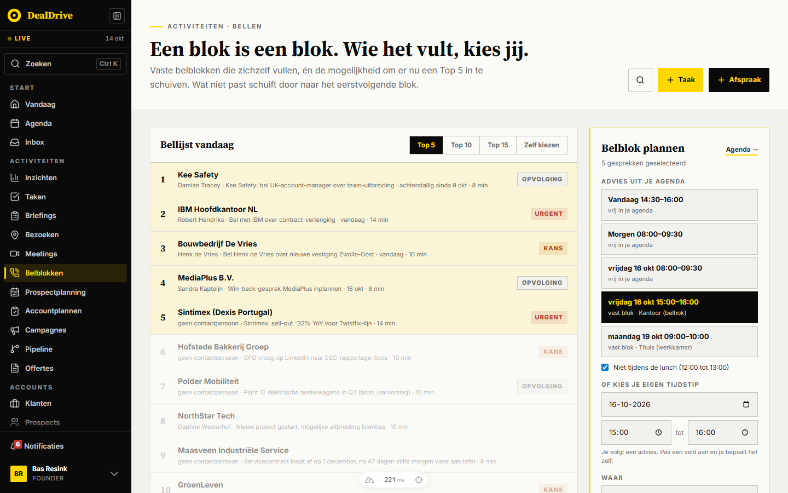
Afbeelding: De paginakop met de bellijst en het planpaneel bij binnenkomst, Top 5 geselecteerd

Kop
- Kicker: "Activiteiten · Bellen".
- Titel: "Een blok is een blok. Wie het vult, kies jij."
- Subtitel: "Vaste belblokken die zichzelf vullen, én de mogelijkheid om er nu een Top 5 in te schuiven. Wat niet past schuift door naar het eerstvolgende blok."
- Rechts, onderaan uitgelijnd: een zoekknop (vergrootglas, opent de globale zoekoverlay), de gele knop "+ Taak" (opent de algemene flyout Nieuwe taak) en de zwarte knop "+ Afspraak" (opent de algemene flyout Nieuwe afspraak).
Er zijn geen statkaarten op deze pagina.

Bellijst vandaag (links)
Een paneel met de kop "Bellijst vandaag" en rechts vier schakelknoppen: "Top 5", "Top 10", "Top 15" en "Zelf kiezen". Bij binnenkomst staat "Top 5" aan en zijn de eerste vijf geselecteerd.
Er staan altijd maximaal 15 rijen (zodat Top 15 zijn eigen nummers kan tonen). Elke rij is een knop met:
- Een rangnummer (1 tot 15).
- Alleen bij "Zelf kiezen": een vinkvakje.
- De accountnaam, vet.
- Een metaregel: de contactpersoon (beslisser of champion eerst, anders iemand met een telefoonnummer, anders de eerste; zonder contact staat er "geen contactpersoon"), dan de reden, dan de geschatte duur, bijvoorbeeld "Damian Tracey · Kee Safety: bel UK-account-manager over team-uitbreiding · achterstallig sinds 9 okt · 8 min".
- Rechts een pil, alleen als het account open taken heeft: "Urgent" (rood) als een van de eerste drie open taken urgent is, "Kans" (oranje) bij een taak met hoge prioriteit, anders "Opvolging" (grijs).
Geselecteerde rijen hebben een lichtgele achtergrond; bij een Top-keuze worden de niet-geselecteerde rijen grijs weergegeven.
De reden komt uit twee bronnen. Bij een account met een open beltaak is het de titel van de eerste beltaak plus de vervalstatus ("achterstallig sinds 9 okt", "vandaag", "16 okt" of "geen datum"). Bij een aanvullend account zonder beltaak is het de aanleiding op het account (trigger), en anders een zin als "At-risk · proactief herstellen", "Hot prospect · opening starten", "Geen contact in 73 dagen · heractiveren" (bij meer dan 60 dagen) of "Score 88 · vervolggesprek".
Lege staat: "Geen belkandidaten: er staan geen open beltaken en alle accounts zijn recent gesproken." In de praktijk komt die zelden voor, omdat de lijst altijd wordt aangevuld met accounts.
Let op: ondanks de kop "Bellijst vandaag" filtert de lijst niet op vandaag. Beltaken met een latere datum of zonder datum staan er ook in, alleen lager.

Belblok plannen (rechts)
Een geel omrand paneel met de kop "Belblok plannen", rechtsboven de link "Agenda →" en daaronder de teller "5 gesprekken geselecteerd" (of "1 gesprek geselecteerd").
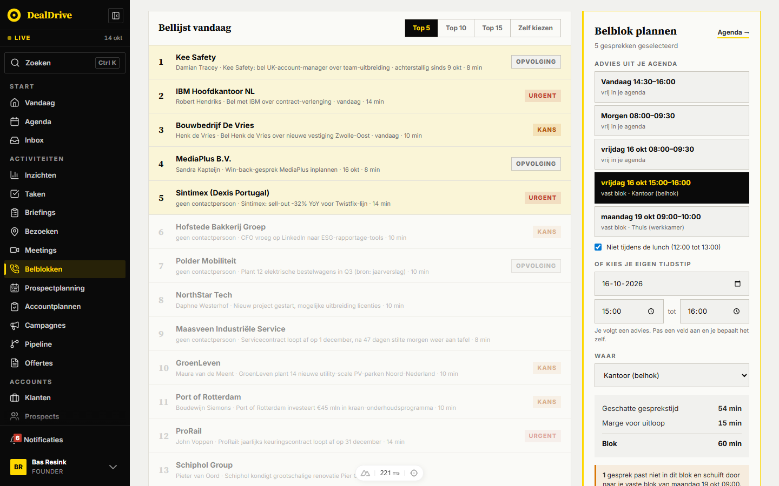
Afbeelding: Bellijst en planpaneel met de adviezen uit je agenda; het eerstvolgende vaste blok is al gekozen
Blokken in het paneel, van boven naar beneden:
- "Advies uit je agenda": maximaal vijf knoppen, chronologisch. Elke knop toont het moment ("Vandaag 14:30-16:00", "Morgen 08:00-09:30", "vrijdag 16 okt 15:00-16:00") en een toelichting: "vrij in je agenda" of "vast blok · Kantoor (belhok)". Het gekozen advies is zwart met gele tekst. Zonder advies staat er "Geen vrij gat gevonden in de komende dagen. Kies hieronder zelf een tijdstip."
- Daaronder het vinkje "Niet tijdens de lunch (12:00 tot 13:00)", standaard aan. Dit is een persoonlijke voorkeur die direct bewaard wordt.
- "Of kies je eigen tijdstip": een datumveld (niet vóór vandaag) en twee tijdvelden met "tot" ertussen. Een hulpregel zegt "Je volgt een advies. Pas een veld aan en je bepaalt het zelf." of "Je bepaalt het zelf. Klik een advies hierboven om die tijd over te nemen."
- "Waar": keuzelijst met "Thuis (werkkamer)", "Kantoor (belhok)" en "Onderweg (handsfree)".
- Een rekenblok met drie regels: "Geschatte gesprekstijd" (som van de geschatte minuten van de selectie), "Marge voor uitloop" en "Blok" (de lengte van het gekozen tijdvak, of zonder gekozen tijdvak de berekende blokduur).
- Een waarschuwing als iets niet klopt (zie Regels) of als er gesprekken niet passen: "1 gesprek past niet in dit blok en schuift door naar je vaste blok van maandag 19 okt 09:00." of, zonder volgend vast blok, "... en blijft in de bellijst staan: er is geen vast blok om naar door te schuiven."
- Twee vinkjes, allebei standaard aan: "Zet mijn agenda op bezet" en "Onderdruk mijn notificaties tijdens het blok".
- De grote knop "Zet in mijn agenda" (tijdens het opslaan "Bezig…"), grijs zolang er niets geselecteerd is of de tijd niet klopt.
- Een voetregel als er iets geselecteerd is: "De 5 taken worden aan het blok gekoppeld. Afvinken doe je straks in het blok zelf."
Het rekenblok toont bij "Blok" de lengte van het gekozen tijdvak, niet wat de selectie nodig heeft. Met Top 10 staat er bijvoorbeeld 102 minuten gesprek plus 30 minuten marge boven een "Blok" van 60 minuten, met de melding dat 6 gesprekken doorschuiven. De voetregel blijft dan "De 10 taken worden aan het blok gekoppeld", wat niet helemaal klopt: 4 komen in dit blok, 6 in het volgende vaste blok.
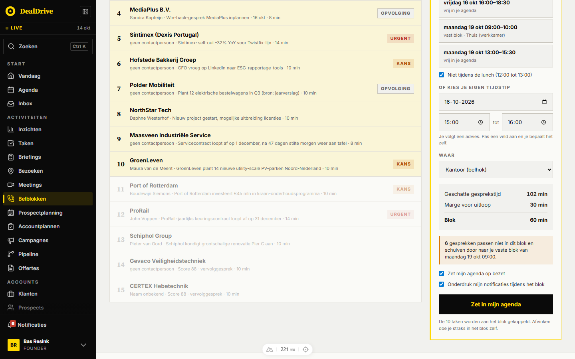
Afbeelding: Top 10 gekozen: 102 minuten gesprek past niet in een blok van 60 minuten, 6 gesprekken schuiven door

Vaste belblokken
Een tweede sectie met hetzelfde kop-patroon als de pagina:
- Kicker "Vaste belblokken", titel "Ritme dat zichzelf vult.", subtitel "Wie zijn belmomenten vastlegt, hoeft er niet elke dag opnieuw over te beslissen. Het ritme doet het werk."
- Rechts de gele knop "+ Vast blok".
Per vast blok een kaart met:
- Een klikbare kop met het moment, bijvoorbeeld "Maandag & woensdag 09:00-10:00", en eronder soort en plek: "Opvolging en ritme · Thuis (werkkamer)".
- Rechts een schakelaar met de tekst "Vult zichzelf" (aan) of "Ik vul zelf" (uit), en de tekstknop "Verwijderen".
- Een uitlegregel die met de schakelaar meeverandert. Aan: "De motor vult dit blok met de urgentste beltaken die erin passen: achterstallig eerst, dan op prioriteit. Wat jij er zelf inzet blijft staan, en een blok zonder kandidaten wordt niet aangemaakt." Uit: "Blijft leeg tot jij hem vult. De app zet er wel kandidaten bij, maar plant niets in."
Een nieuwe gebruiker begint niet leeg maar met twee standaardblokken: maandag en woensdag van 09:00 tot 10:00, "Opvolging en ritme", "Thuis (werkkamer)", vult zichzelf; en vrijdag van 15:00 tot 16:00, "Koude acquisitie", "Kantoor (belhok)", ik vul zelf.
Lege staat zonder vaste blokken: "Nog geen vaste blokken. Dat mag. Dan werkt alleen de bellijst hierboven: kies een Top 5 en plan hem in wanneer het uitkomt."

Blokdetail
Klik je op de kop van een vast blok, dan klapt eronder het blokdetail open (nog een klik klapt het dicht; er is er maar één tegelijk open). Het detail zoekt de belafspraak van deze week (maandag tot en met zondag) op dezelfde weekdag en dezelfde starttijd, bij voorkeur de eerstvolgende vanaf nu en anders de laatste van deze week.
Vindt het geen afspraak, dan staat er: "Deze week staat er nog geen afspraak op dit blok. Zodra de motor hem vult (of jij hem via de bellijst hierboven vult), zie je hier wie je moet bellen."
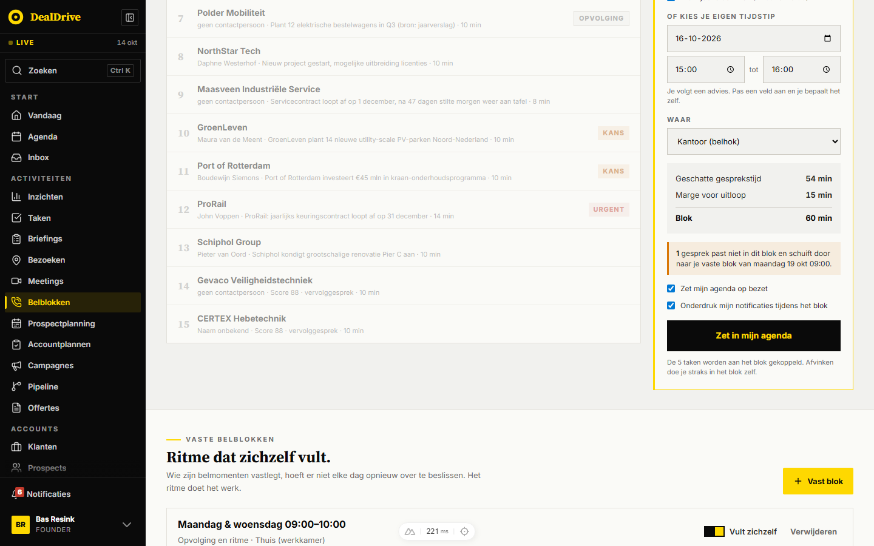
Afbeelding: De vaste blokken met het opengeklapte detail van een blok waar deze week nog niets op staat
Met een afspraak toont het detail:
- Kop: "Vrijdag 15:00-16:00 · Belblok".
- Subregel: plek, "agenda op bezet" of "agenda vrij", "notificaties stil" of "notificaties aan", en "2 van de 5 plekken gevuld".
- Een vulbalk met "20 van 60 min".
- Per gesprek een regel met een tijd (de starttijd, dan steeds 10 minuten later), de accountnaam als link naar de klantkaart, contactpersoon en reden, en rechts de pil "Urgent" of "Kans" als de taak die prioriteit heeft.
- Een stippellijnregel voor de vrije ruimte: "40 minuten vrij", "Er staan 4 kandidaten klaar die hier in passen." en de zwarte knop "Vul aan". Past er geen enkele kandidaat meer, dan staat er "Nog 10 minuten vrij, maar geen kandidaat die daar in past: het kortste gesprek duurt langer."
- Een voetregel: "Dit blok vult zichzelf: de motor zet er de urgentste gesprekken in zodra er ruimte is. Wat jij er zelf inzet blijft staan." of "Dit blok vult zichzelf niet. Zet er gesprekken in via de bellijst hierboven."
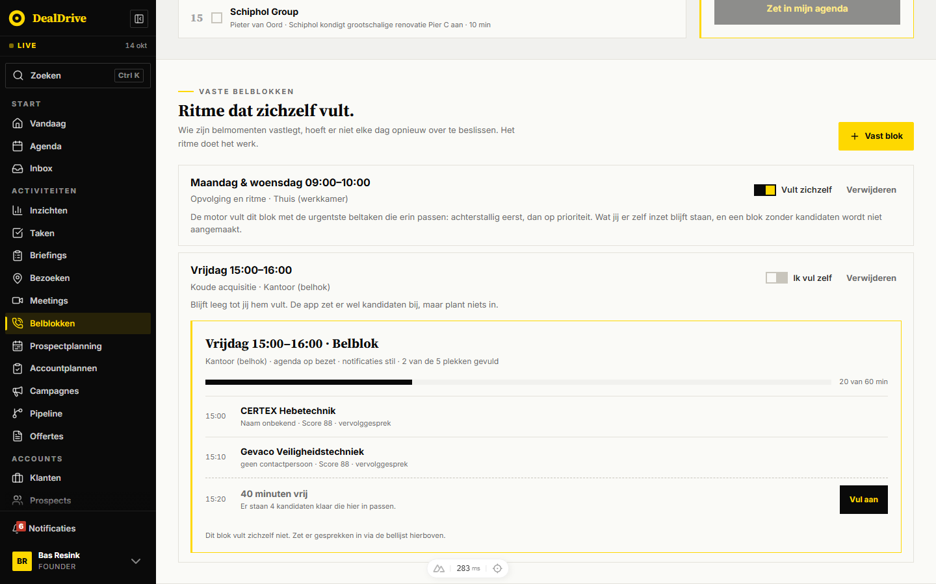
Afbeelding: Het blokdetail na het inplannen van twee gesprekken, met 40 minuten vrij en de knop Vul aan

Doorklikken: de stappen

Een Top 5 in je agenda zetten
- Open /belblokken. "Top 5" staat aan en de eerste vijf rijen zijn geel gemarkeerd. Rechts staat "5 gesprekken geselecteerd" en het eerstvolgende vaste blok is al als advies gekozen; datum, begin- en eindtijd en plek zijn ingevuld.
- Kijk naar het rekenblok. Bij de demodata is dat 54 minuten gesprek plus 15 minuten marge tegen een blok van 60 minuten, dus verschijnt "1 gesprek past niet in dit blok en schuift door naar je vaste blok van maandag 19 okt 09:00."
- Kies eventueel een ander advies (bijvoorbeeld "Vandaag 14:30-16:00 · vrij in je agenda", dat al op de benodigde 90 minuten is berekend). De velden worden overschreven en de melding verdwijnt als alles past.
- Laat "Zet mijn agenda op bezet" en "Onderdruk mijn notificaties tijdens het blok" aan of zet ze uit.
- Klik "Zet in mijn agenda". De knop toont "Bezig…". Eerst krijgt elke beltaak die past de blokstart als vervaldatum, en voor kandidaten zonder beltaak wordt een nieuwe beltaak "Bellen: [account]" gemaakt. Daarna wordt de belafspraak aangemaakt, bijvoorbeeld "Belblok · 4 gesprekken · bezet". Wat niet past krijgt de start van het volgende vaste blok als vervaldatum.
- Een melding rechtsonder bevestigt: "Blok gepland met 4 gesprekken. 1 schuift door naar je vaste blok van maandag 19 okt 09:00." De selectie wordt leeggemaakt en de keuze springt op "Zelf kiezen".

Zelf een paar accounts kiezen
- Klik "Zelf kiezen". De selectie wordt leeg en elke rij krijgt een vinkvakje. (Klik je in een Top-selectie op een rij, dan schakelt de pagina ook naar "Zelf kiezen", maar houdt de bestaande selectie vast en haalt de aangeklikte rij eruit of erbij.)
- Klik de rijen aan die je wilt bellen. De teller en het rekenblok werken direct bij.
- Klik een advies, of vul zelf datum, begin- en eindtijd in. Zodra je een veld aanraakt, laat het advies los en zegt de hulpregel "Je bepaalt het zelf."
- Klik "Zet in mijn agenda". De melding is "Blok gepland met 2 gesprekken."

Een vast blok aanmaken
- Klik in de sectie "Vaste belblokken" op "+ Vast blok". De flyout "Vast blok plannen" schuift van rechts in beeld.
- Klik een of meer dagen aan ("ma" tot en met "vr"). Zonder dag blijft de knop "Vast blok toevoegen" grijs.
- Kies starttijd en duur. Loopt het blok door de lunch heen terwijl je lunch vrij wilt houden, dan verschijnt "Dit blok loopt door de lunch heen (12:00 tot 13:00)." Dat is een melding, geen blokkade.
- Kies "Soort gesprekken" en "Plek".
- Klik "Vast blok toevoegen". Bij succes sluit de flyout, verschijnt "Vast blok toegevoegd." en staat het blok in de lijst met de schakelaar op "Vult zichzelf". Bij een fout blijft de flyout open met "Vast blok kon niet worden bewaard."

Zien wie je in een vast blok belt en aanvullen
- Klik op de kop van een vast blok, bijvoorbeeld "Vrijdag 15:00-16:00". Het blokdetail klapt open.
- Lees de gesprekken met hun tijden. Klik op een accountnaam om naar de klantkaart te gaan.
- Is er ruimte en passen er kandidaten, klik dan "Vul aan". De hoogst gerangschikte kandidaten die nog niet in het blok zitten en samen in de vrije minuten passen, krijgen de blokstart als vervaldatum. Melding: "3 gesprekken toegevoegd aan het blok."

Een vast blok uitzetten of verwijderen
- Klik de schakelaar "Vult zichzelf" om er "Ik vul zelf" van te maken. De wijziging gaat direct naar de server; lukt dat niet, dan springt de schakelaar terug met "Wijziging kon niet worden bewaard."
- Klik "Verwijderen". Er verschijnt een bevestigingsvenster; pas na "Verwijderen" is het blok weg ("Vast blok verwijderd.").

Flyouts, vensters en knoppen

Flyout "Vast blok plannen"
Opent via "+ Vast blok" rechts van de sectiekop. Het paneel schuift van rechts in over een donkere achtergrond; de pagina eronder scrolt niet mee.
- Kop: kicker "Vaste belblokken", titel "Vast blok plannen", regel "Komt elke gekozen dag terug en vult zichzelf met beltaken." Rechtsboven een sluitkruisje.
- "Dagen" (verplicht): vijf knoppen "ma", "di", "wo", "do", "vr", meerdere tegelijk mogelijk. Standaard geen dag gekozen. Hulpregel: "Kies één of meer dagen. Het blok komt daar elke week terug."
- "Starttijd": keuzelijst in halfuurstappen van 08:00 tot en met 19:00, standaard 09:00. Met het lunchvinkje aan vallen 12:00 en 12:30 weg.
- "Duur": keuzelijst "30 min", "60 min", "90 min", "120 min (2 uur)", "180 min (3 uur)", "240 min (4 uur)", standaard 60.
- Lunchmelding (alleen als van toepassing): "Dit blok loopt door de lunch heen (12:00 tot 13:00)."
- "Soort gesprekken": "Opvolging en ritme" (standaard), "Koude acquisitie", "Gemengd".
- "Plek": "Thuis (werkkamer)" (standaard), "Kantoor (belhok)", "Onderweg (handsfree)".
- Knoppen onderaan: "Annuleren" (sluit zonder opslaan) en "Vast blok toevoegen" (tijdens opslaan "Bezig…").
Sluiten kan met het kruisje, "Annuleren", een klik naast het paneel of Escape. Er is geen veld voor de schakelaar: een nieuw blok staat altijd op "Vult zichzelf". Na succes wordt het formulier teruggezet op de standaardwaarden.
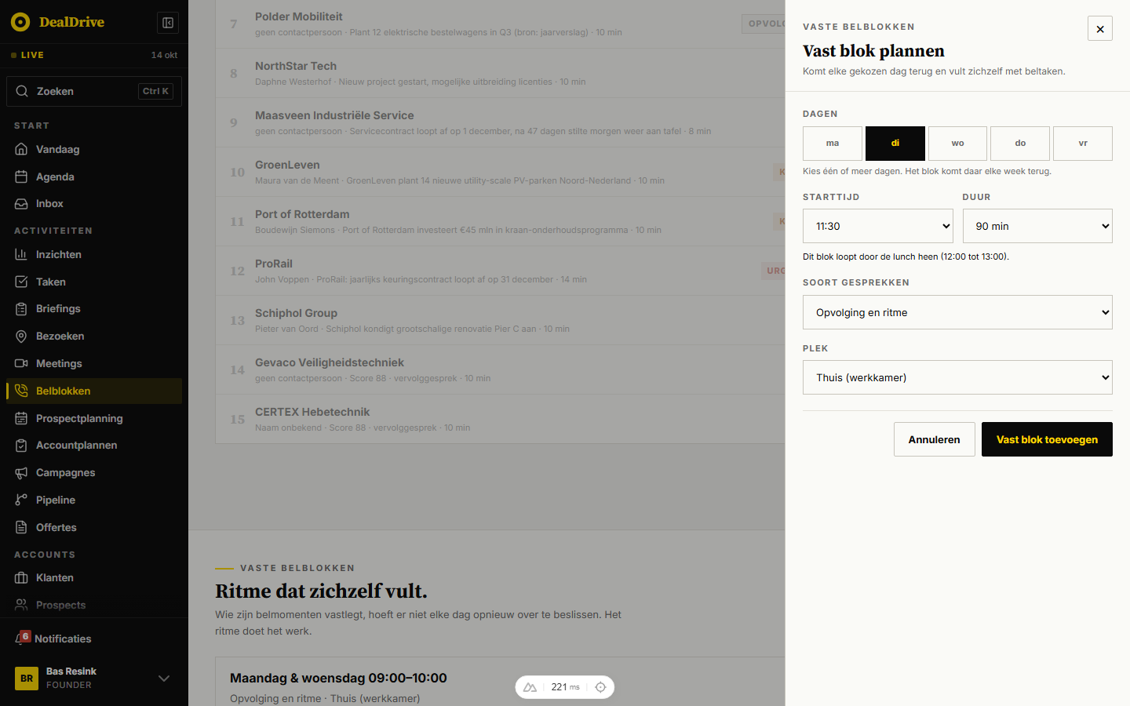
Afbeelding: De flyout Vast blok plannen met dinsdag gekozen en de lunchmelding bij 11:30 en 90 minuten

Bevestiging "Vast blok verwijderen?"
Opent via "Verwijderen" op een vaste-blokkaart. Een rood gemarkeerd venster in het midden met de titel "Vast blok verwijderen?" en de tekst "Vast blok maandag & woensdag 09:00-10:00 verwijderen? De motor plant er dan geen beltaken meer in." Knoppen "Annuleren" en een rode "Verwijderen". Na bevestigen: "Vast blok verwijderd." of "Blok kon niet worden verwijderd." Bestaande belafspraken en taken blijven staan; alleen het ritme verdwijnt.
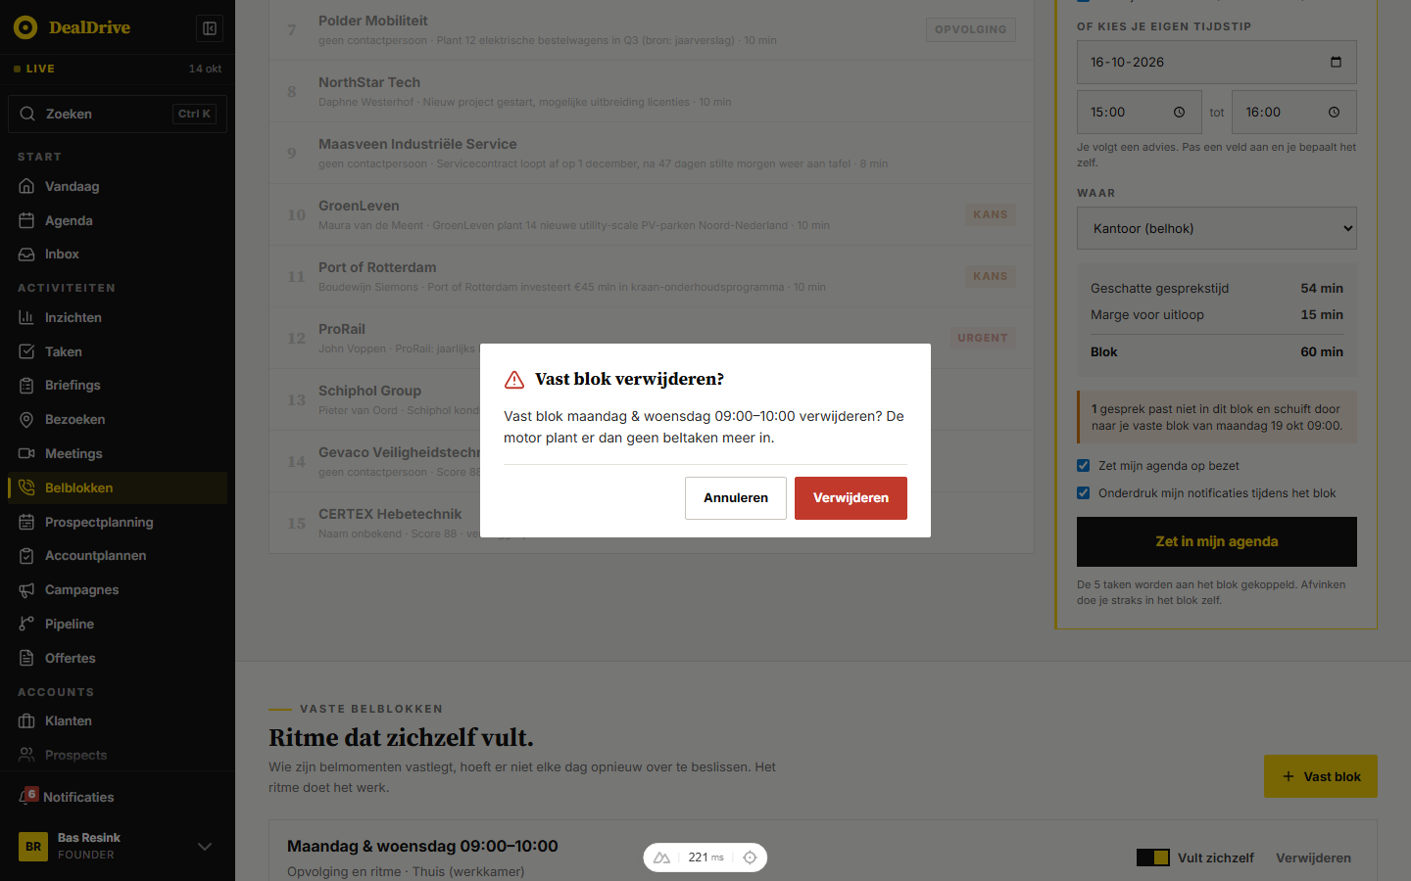
Afbeelding: Het bevestigingsvenster bij het verwijderen van een vast blok

Knop "Zet in mijn agenda"
Actief zodra er minstens één gesprek geselecteerd is, de tijdvelden kloppen en er niet al iets wordt opgeslagen. Mogelijke meldingen:
- Succes: "Blok gepland met N gesprekken.", eventueel aangevuld met "N schuift door naar je vaste blok van [dag] [tijd]." en "N gesprekken zijn niet ingepland: er is geen vast blok om naar door te schuiven."
- Fout: "Geen enkel gesprek kon aan het blok worden gekoppeld.", "Blok kon niet worden aangemaakt." of "Inplannen mislukte."

Knop "Vul aan" in het blokdetail
Alleen zichtbaar als er vrije minuten zijn en minstens één kandidaat past. Meldingen: "N gesprekken toegevoegd aan het blok.", "Geen kandidaat die nog in de vrije ruimte past." (informatief) of "Er kon geen gesprek aan het blok worden toegevoegd."

Vinkje "Niet tijdens de lunch"
Wordt direct bewaard bij je vaste blokken. Lukt dat niet, dan springt het vinkje terug met "Voorkeur kon niet worden bewaard." Het geldt voor de vrije adviezen in het planpaneel en voor de starttijden in de flyout.

Algemene flyouts "+ Taak" en "+ Afspraak"
Dit zijn de algemene flyouts van DealDrive, hier alleen voor het gemak bereikbaar. "+ Taak" opent "Nieuwe taak" met de vraag "Wat moet er gebeuren?" en zonder voorinvulling; de velden staan beschreven bij de prospectplanning (knop "Bel"). "+ Afspraak" opent de flyout Nieuwe afspraak.

De belafspraak in de agenda
Een gepland blok verschijnt op /agenda in het weekrooster. Valt het op de dag en starttijd van een van je vaste blokken, dan is het zwart met gele tekst ("Vast belblok"); anders geel ("Los belblok"). Overlapt het met een andere afspraak, dan staat er "CONFLICT" op. Lege vaste blokken zie je op /agenda niet, omdat een vast blok pas een afspraak wordt als er gesprekken in staan. In de persoonlijke agenda-feed (ICS) voor Google Agenda of Outlook staan vaste blokken wel, als wekelijks herhalende afspraak met "Belblok" en de soort in de titel (opvolging, koude acquisitie of gemengd), met de omschrijving "Vast belblok uit DealDrive (...). Wordt automatisch gevuld met beltaken." of "Vul je zelf."
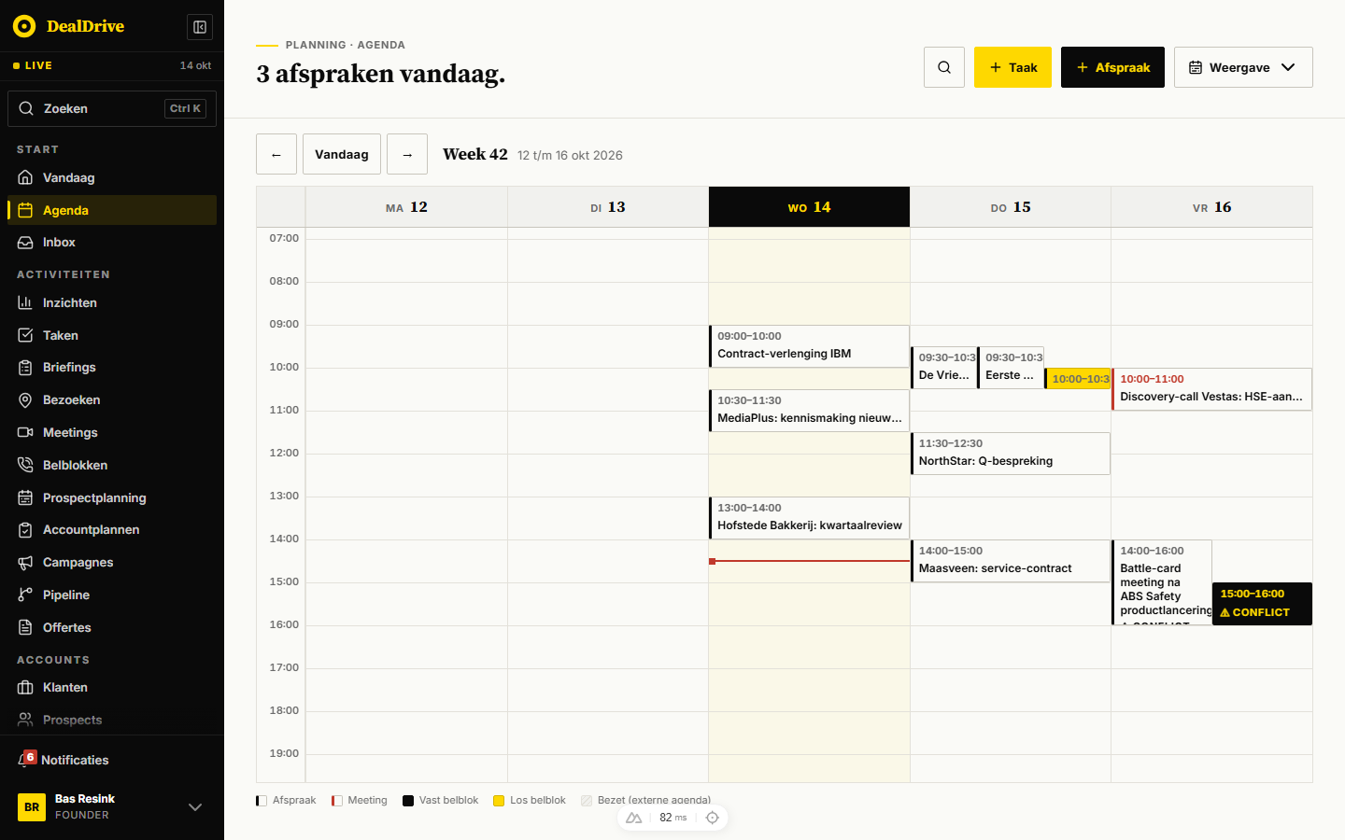
Afbeelding: De agenda met het geplande belblok op vrijdag 15:00 als zwart vast belblok, met conflictmelding

Filters, zoeken, sorteren en weergaven
De pagina heeft geen filters en geen eigen zoekveld. De zoekknop in de kop opent de globale zoekoverlay van de app, die niets op deze pagina filtert.
De enige weergavekeuze is de selectie in de bellijst: "Top 5", "Top 10", "Top 15" of "Zelf kiezen". Die bepaalt welke accounts geselecteerd zijn, niet welke rijen zichtbaar zijn: er staan altijd 15 rijen. De volgorde is vast (de rangorde hieronder) en niet om te draaien.
Niets van de keuze komt in de URL. Na het herladen van de pagina staat de selectie weer op Top 5 en is het eerstvolgende vaste blok weer als advies gekozen.

Regels en berekeningen

De rangorde van de bellijst
De bellijst wordt in de browser opgebouwd uit twee lagen. Beltaken staan altijd boven de aanvulling.
Laag 1 is open beltaken (taaktype bellen of actiesoort bellen, status open of bezig, met een account). Per account worden de beltaken gebundeld en gesorteerd op vervaldatum, dan op prioriteit. De bovenste bepaalt de score:
- Urgentie: 100 als de taak achterstallig is (vóór vandaag), 80 als hij vandaag vervalt, 50 als hij later vervalt, 40 zonder datum.
- Prioriteitsgewicht: urgent 4, hoog 3, middel 2, laag 1.
- Score = 1000 + urgentie x 10 + prioriteitsgewicht x 20 + accountscore.
Laag 2 is de aanvulling: alle overige accounts (klanten en prospects) zonder open beltaak, zodat de lijst nooit halfleeg staat.
- Score = accountscore + signaalbonus (5 per signaal, maximaal 20) + takenbonus (4 per open taak, maximaal 15) + 15 bij een "hete" aanleiding of 5 bij een waarschuwing.
Beide lagen worden aflopend op score gesorteerd. Op /belblokken worden accounts die vandaag bezocht worden niet overgeslagen (op /bezoeken wel).

De geschatte gesprekstijd
Per kandidaat: 8 minuten, of 12 als een van de taken urgent is; plus 2 bij een accountscore van 70 of hoger; plus 2 als er meer dan één taak is. Een kandidaat duurt dus 8 tot 16 minuten.

Marge, blokduur en wat past
- Marge voor uitloop = een kwart van de gesprekstijd, naar boven afgerond op 5 minuten. Bij 54 minuten is dat 15, bij 102 minuten 30.
- Benodigde blokduur (voor de vrije adviezen) = gesprekstijd plus marge, naar boven afgerond op een half uur, minimaal 30 minuten. 54 + 15 = 69 wordt 90; 102 + 30 = 132 wordt 150.
- Wat past: de kandidaten worden in volgorde opgeteld, en bij elke stap telt de marge over het opgetelde deel mee. De eerste kandidaat waarbij gesprek plus marge de bloklengte overschrijdt, en alles daarna, schuift door. Past zelfs de eerste niet, dan wordt die er toch in gezet (minimaal één gesprek per blok).

Adviezen uit je agenda
- Vaste adviezen: de eerstvolgende drie momenten van je vaste blokken binnen 14 dagen, vanaf nu.
- Vrije adviezen: per werkdag in de komende 10 dagen het eerste gat waarin de benodigde blokduur past, met een maximum van drie. Bezet zijn de afspraken die de app lokaal kent (elke afspraak minimaal 15 minuten), je vaste blokken op die weekdag en, als je lunch vrij wilt houden, 12:00 tot 13:00. Zoeken begint om 08:00 (vandaag op het eerstvolgende kwartier) en een blok mag uiterlijk om 19:00 beginnen en niet over middernacht lopen.
- De twee lijsten worden samengevoegd, chronologisch gesorteerd en afgekapt op vijf.
- Bij binnenkomst wordt één keer het eerstvolgende vaste blok gekozen, ook als er eerder een vrij gat is. Daarna verandert de pagina je velden niet meer zelf.
Wat niet meetelt: bezet-tijden uit een gekoppelde externe agenda (Google of Microsoft), geannuleerde afspraken worden niet uitgezonderd, en de afspraken worden niet op eigenaar gefilterd. Het advies kan dus een gat voorstellen dat in Outlook al bezet is.

Controles op het tijdvak
De meldingen boven de knop, in deze volgorde: "Kies een datum voor het blok.", "Vul een begin- en een eindtijd in." en "De eindtijd moet minstens een kwartier na de begintijd liggen." Zolang een van deze geldt, is "Zet in mijn agenda" grijs. Er is geen controle op een datum of tijd in het verleden: vandaag om 09:00 mag ook als het al middag is.

Wat het inplannen schrijft
- Per kandidaat in het blok: heeft hij een open beltaak, dan krijgt die de blokstart als vervaldatum (dueDate). Heeft hij er geen, dan wordt een nieuwe taak gemaakt: titel "Bellen: [account]", type bellen, actiesoort bellen, bron handmatig, de contactpersoon en de reden uit de bellijst, vervaldatum de blokstart.
- Daarna één afspraak: titel "Belblok · N gesprekken", met " · bezet" erachter als het vinkje aanstaat; type belafspraak; start en eind uit de velden; locatie de gekozen plek; status gepland; omschrijving een regel per account ("[account]: [reden]"); reden "Belblok · agenda: bezet · notificaties: stil" (of "agenda: vrij" en "notificaties: aan").
- De kandidaten die niet passen, krijgen de start van het eerstvolgende vaste blok na het gekozen tijdvak als vervaldatum (of een nieuwe beltaak met die datum). Is er geen volgend vast blok, dan gebeurt er niets met ze.
De twee vinkjes hebben verder geen werking. "Zet mijn agenda op bezet" staat alleen in titel en reden. "Onderdruk mijn notificaties tijdens het blok" wordt alleen vastgelegd: de pushmeldingen bestaan nog niet en niets leest dit veld.

Hoe het blokdetail rekent
- Een taak hoort bij het blok als het een open beltaak is waarvan de vervaldatum binnen een uur vóór of na de blokstart ligt. Er is geen echte koppeling tussen taak en afspraak; het is een tijdvergelijking.
- Elk gesprek telt in het detail voor 10 minuten, ongeacht de schatting. De tijden lopen dus 15:00, 15:10, 15:20.
- Plekken = de bloklengte gedeeld door 12, naar beneden afgerond (een uur geeft 5), of het aantal gesprekken als dat hoger is.
- Vrije minuten = bloklengte min 10 per gesprek. "Kandidaten die hier in passen" telt de kandidaten die nog niet in het blok zitten, op volgorde, zolang hun geschatte minuten (zonder marge) samen in de vrije minuten passen.
- Alleen deze week wordt gezocht. Een blok dat je voor maandag over een week vult, zie je hier niet.
Dit wijkt af van de planning: daar telt een gesprek 8 tot 16 minuten plus marge, hier vast 10 minuten zonder marge.

De vuller op de server
Vaste blokken met de schakelaar op "Vult zichzelf" worden gevuld door de motor. De geplande motorrun draait elk uur (alleen op de beheeromgeving van DealDrive, en alleen met database). Per organisatie draait eerst de regelmotor, die nieuwe beltaken kan opleveren, en daarna de vuller. Een fout bij de ene organisatie stopt de andere niet.
Per run:
- Op zaterdag en zondag gebeurt niets.
- Per gebruiker worden de geldige vaste blokken gelezen waarvan de schakelaar aanstaat en die vandaag op de weekdag vallen. Blokken die vandaag al afgelopen zijn, worden overgeslagen; een blok dat al begonnen is maar nog loopt, wordt nog wel gevuld.
- De vuller zoekt een bestaande belafspraak van die gebruiker op precies de starttijd. Alleen belafspraken tellen: een klantgesprek op hetzelfde tijdstip wordt niet omgedoopt.
- Taken van die gebruiker met precies de blokstart als vervaldatum gelden als al ingepland. Hun geschatte minuten (8 of 12, plus 2 bij score 70 of hoger) gaan van de bloklengte af. Blijft er minder dan 8 minuten over, dan stopt het voor dat blok.
- Kandidaten zijn de open beltaken van die gebruiker met een account dat nog niet in het blok zit, en die niet al binnen een uur van deze starttijd vallen. Rang = 1000 als de taak achterstallig is + prioriteitsgewicht x 100 + accountscore.
- De vuller loopt de kandidaten af en neemt elke kandidaat die nog in de resterende ruimte past (een te lange kandidaat wordt overgeslagen, een kortere daarna kan nog). Er wordt geen marge gerekend.
- Komt er niemand bij, dan maakt de vuller geen afspraak (regel "geen leeg blok").
- Anders wordt de bestaande afspraak hernoemd naar "Belblok · N gesprekken" (totaal), of een nieuwe gemaakt met een voorspelbaar id (gebruiker, datum, blok), de plek van het vaste blok en de reden "Automatisch gevuld vast blok (09:00-10:00)". De gekozen taken krijgen de blokstart als vervaldatum.
Drie regels sturen dit: nooit een tweede afspraak (bestaat hij al, dan wordt hij aangevuld), handmatig wint (wat al in het blok staat blijft staan) en geen leeg blok. Een regressietest controleert 11 gevallen, waaronder dubbel draaien, andere dagen, handmatig behouden en binnen de blokduur blijven.
Verschillen met de pagina: de vuller kijkt alleen naar beltaken van de gebruiker zelf (de pagina toont alle taken die de app kent en vult aan met accounts zonder beltaak), negeert taken met status bezig, telt de bonus voor meerdere taken niet mee en rekent geen marge. De "Soort gesprekken" van een vast blok (opvolging, koude acquisitie, gemengd) wordt nergens gebruikt bij het kiezen van kandidaten: een blok "Koude acquisitie" wordt gevuld met dezelfde urgentste beltaken als een opvolgblok. Een door de vuller gemaakte afspraak heeft geen bezet- of stiltevlag, dus het detail toont "agenda vrij · notificaties aan". Het handboek spreekt van een ochtendrun; in de code is het een uurlijkse run.

Lunch
De lunch ligt vast op 12:00 tot 13:00 en is niet instelbaar, wel uit te zetten. Met lunch vrij schuiven vrije adviezen om dat uur heen en vallen de starttijden 12:00 en 12:30 weg bij een nieuw vast blok. Een bestaand blok om 12:00 blijft staan.

Opslag zonder database
In de mockmodus bewaart de server vaste blokken en de lunchvoorkeur in het geheugen van het proces, per gebruiker en organisatie. Na een herstart staan de standaardblokken er weer. De vuller draait in de mockmodus niet. Ingeplande blokken en taken leven in de mockmodus alleen in de browser.

Gegevens

Vast blok (in het gebruikersrecord, veld belblokken)
Veld | Betekenis | Waarden
id | Sleutel van het blok | "vb-" plus tijdstempel
dagen | Weekdagen | 1 maandag tot 5 vrijdag, minimaal één
start | Starttijd | 08:00 tot 19:00
minuten | Duur | 30, 60, 90, 120, 180 of 240
plek | Waar je belt | vrije tekst, in de app drie keuzes
soort | Soort gesprekken | opvolging, koud, gemengd
automatisch | Vult de motor hem | ja of nee

Ze staan per gebruiker in de JSON-kolom van de gebruikerstabel (users.data.belblokken), niet in een eigen tabel. Daarnaast staat daar de voorkeur belblokVoorkeuren met één veld, lunchVrij (standaard aan). De server accepteert maximaal 20 blokken en weigert ongeldige blokken met "Een of meer blokken zijn ongeldig: kies een dag, een starttijd tussen 08:00 en 19:00 en een duur van 30, 60, 90, 120, 180, 240 minuten." Plek en soort worden bij opslaan niet gecontroleerd. Lezen en schrijven gaat via /api/mij/belblokken; de gebruiker komt altijd uit de sessie, nooit uit het verzoek.

Belafspraak (afsprakentabel)
Een gewone afspraak met: titel ("Belblok · N gesprekken", eventueel " · bezet"), type (belafspraak), start (startAt) en eind (endAt), locatie (location, de plek), status (gepland), omschrijving (description, een regel per account) en reden (reason, met de vlaggen "agenda: bezet/vrij" en "notificaties: stil/aan"). De vlaggen staan bewust als tekst in de reden en niet in eigen velden.

Beltaak (takentabel)
Gebruikt: type (call) of actiesoort (actionType bellen), status, prioriteit, vervaldatum (dueDate, die bepaalt in welk blok de taak valt), account, contactpersoon, titel en reden. Een nieuwe taak vanuit de bellijst heeft titel "Bellen: [account]", bron handmatig (source manual) en de reden uit de bellijst.

Van andere features
- Accounts: score, segment (at-risk, hot-prospect), laatste contact (lastInteractionAt), aantal signalen (signalCount), aantal open taken (openTasks), aanleiding en soort aanleiding (trigger, triggerKind).
- Contactpersonen: rol (beslisser, champion), beslisser-vlag, telefoon en mobiel.
- Taken komen uit de motor (regels die beltaken maken), uit inzichten, uit de flyout Nieuwe taak en uit andere schermen zoals de prospectplanning.

Wat dit betekent voor Dealtrace
- Overnemen: het blok als eenheid met een vaste plek in de agenda, de rekensom gesprekstijd plus marge, en het doorschuiven van wat niet past naar het volgende vaste blok. Dat maakt acquisitie planbaar voor de binnendienst.
- Anders: laat de "soort" van een blok echt sturen. Een blok "Koude acquisitie" moet gevuld worden met prospects uit de prospectplanning (venster open, nog niet benaderd), niet met de urgentste opvolgtaken van bestaande klanten. Nu verdringt opvolging altijd new business.
- Anders: één rangorde voor pagina en vuller. Nu wijken bron (alle taken tegen alleen eigen taken), duurschatting en marge af, waardoor de pagina iets anders belooft dan de motor doet.
- Anders: koppel taak en blok echt (een blok-id op de taak) in plaats van een tijdvergelijking binnen een uur, en reken in het detail met dezelfde duur als bij het plannen.
- Ontbreekt: externe agendabezetting in de adviezen. Voor een buitendienstmedewerker die tussen bezoeken belt, moet het advies weten waar hij die dag rijdt en wanneer hij in de auto zit ("Onderweg (handsfree)").
- Ontbreekt: uitvoering in het blok. Er is geen belmodus die gesprek na gesprek opent, geen uitkomstregistratie per gesprek (bereikt, voicemail, afspraak, geen interesse) en geen blokresultaat. Voor new business is juist het bereikpercentage per blok de stuurgetal.
- Ontbreekt: managerzicht. Er is geen overzicht van geplande en gehouden belblokken per teamlid; de vlaggen "bezet" en "notificaties stil" doen nu niets en zouden echt moeten werken.

Prospectplanning

Wat het is en waarvoor
Prospectplanning zet de benadering van prospects uit over het verkoopjaar. De gedachte komt uit het Sales Playbook: hoe groter de omzetpotentie, hoe eerder in het jaar je erbij moet zijn. Grote prospects benader je in de eerste twee maanden, middelgrote in maand 1 tot en met 5, kleine doorlopend het hele jaar. Grote trajecten hebben de rest van het jaar nodig om te landen; wie een corporate prospect pas in oktober voor het eerst belt, haalt dat jaar geen omzet meer.
Voor een accountmanager beantwoordt de pagina twee vragen: welke prospects zijn deze maand aan de beurt, en wie had ik al moeten spreken maar ligt nog stil. Voor een salesmanager laat hij zien of de jaarregel gehaald wordt: per groep hoeveel prospects er zijn en hoeveel daarvan benaderd.
De pagina is een leesscherm. Hij rekent alles in de browser uit en slaat zelf niets op. De enige handeling is de knop "Bel" per prospect, die de flyout Nieuwe taak opent met een beltaak al ingevuld. Er is geen motorregel die automatisch beltaken maakt voor prospects waarvan het venster verstreken is; dat staat in de code als vervolgstap genoteerd.
Samenhang met andere features:
- Leest accounts die als prospect gelden, met hun accountklasse (accountfase), score, plaats en branche.
- Leest de accountklassen zoals de beheerder ze heeft ingesteld (Activity Selling-instellingen), zodat de legenda de actuele namen toont.
- Leest contactmomenten: afgeronde contacttaken, gehouden afspraken, communicatie en het veld laatste contact op het account. Dezelfde telling gebruiken de prospectlijst, de contactmatrix en de klantkaart.
- Schrijft via "Bel" een beltaak. Die komt daarna in de bellijst op /belblokken terecht (beltaken staan daar altijd boven de aanvulling).
- Stuurt prospects zonder klasse naar de prospectlijst met het filter "Geen klasse".

Waar je het vindt
Menu: zijbalk, groep "Activiteiten", item "Prospectplanning" (icoon kalender), tussen "Belblokken" en "Accountplannen". Route: /prospectplanning. De oude route /prospects/jaarplanning bestaat nog als doorverwijzing, zodat oude bladwijzers blijven werken. De browsertitel is "Jaarplanning prospects · DealDrive"; menu en pagina gebruiken dus twee namen ("Prospectplanning" en "Jaarplanning prospects").
Zichtbaarheid hangt aan de functievlag "prospectplanning" (groep Prospectie, label "Prospectplanning", uitleg "De prospectbenadering uitgezet over het verkoopjaar. Optioneel: zet aan per klant."). De vlag staat standaard uit en wordt per organisatie aangezet door DealDrive HQ. Staat hij uit, dan verdwijnt het menu-item en sturen beide routes door naar de startpagina. Er is geen rolbeperking.
Andere ingangen:
- Op /prospects staat rechtsboven de knop "Jaarplanning →" naast "Alle prospects →".
- Vanaf de pagina zelf gaat de link "← Prospects" in de kicker terug naar /prospects en de paarse knop "Alle prospects →" naar /prospects/alle.

Opbouw van de pagina
Van boven naar beneden: de kop, het blok "Wat knelt er nu", de jaarkalender, het detail van de gekozen maand en, als die er zijn, de prospects buiten de planning.
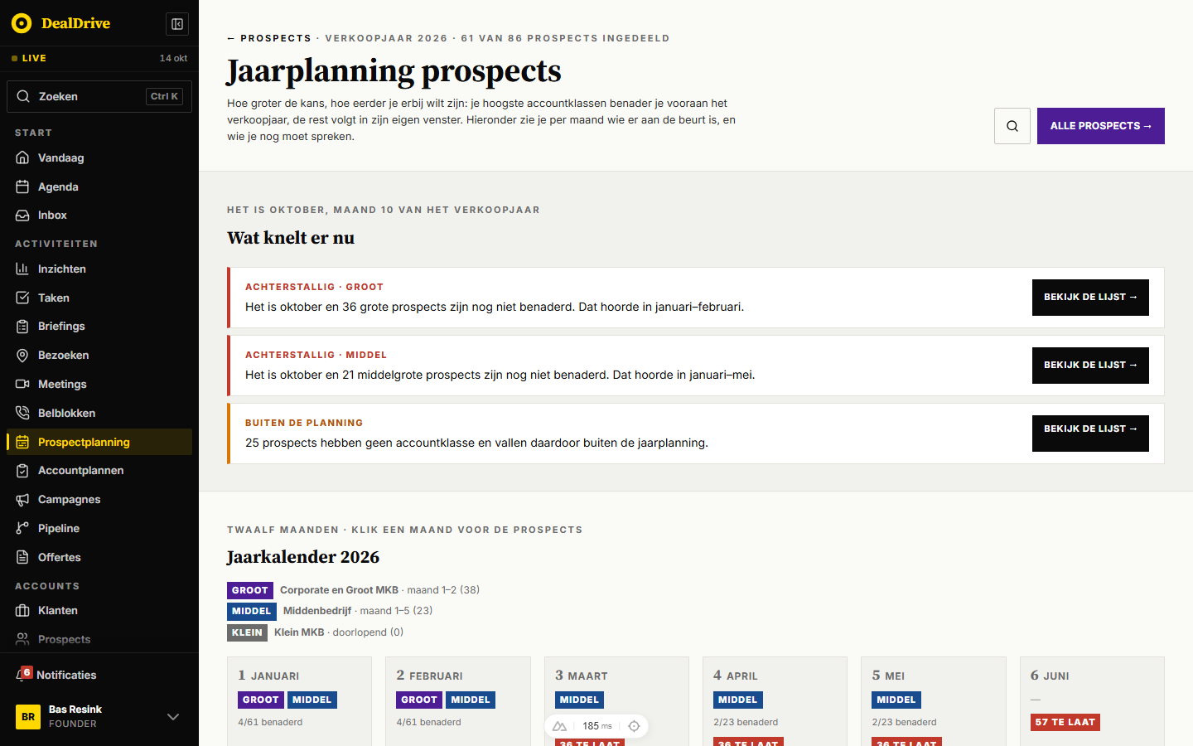
Afbeelding: De bovenkant van de prospectplanning met de signalering en het begin van de jaarkalender

Kop
- Kicker: "← Prospects · Verkoopjaar 2026 · 61 van 86 prospects ingedeeld". Het eerste deel is een link. "Ingedeeld" telt de prospects met een accountklasse, het tweede getal alle prospects.
- Titel: "Jaarplanning prospects".
- Subtitel: "Hoe groter de kans, hoe eerder je erbij wilt zijn: je hoogste accountklassen benader je vooraan het verkoopjaar, de rest volgt in zijn eigen venster. Hieronder zie je per maand wie er aan de beurt is, en wie je nog moet spreken."
- Rechts: een zoekknop (opent de globale zoekoverlay) en de paarse knop "Alle prospects →".
Er zijn geen statkaarten.

Wat knelt er nu
Kicker "Het is oktober, maand 10 van het verkoopjaar", titel "Wat knelt er nu". Daaronder een lijst signaalregels, elk met een gekleurde linkerrand, een kicker, een zin en rechts een zwarte knop. De volgorde is vast: eerst urgent (rode rand), dan let op (oranje), dan informatief, dan goed.
In de demodata staan er drie:
- "Achterstallig · Groot": "Het is oktober en 36 grote prospects zijn nog niet benaderd. Dat hoorde in januari-februari." Knop "Bekijk de lijst →".
- "Achterstallig · Middel": "Het is oktober en 21 middelgrote prospects zijn nog niet benaderd. Dat hoorde in januari-mei." Knop "Bekijk de lijst →".
- "Buiten de planning": "25 prospects hebben geen accountklasse en vallen daardoor buiten de jaarplanning." Knop "Bekijk de lijst →".
Alle mogelijke signalen staan onder Regels en berekeningen. Lege staat (geen enkel signaal): "Nog geen prospects met een accountklasse. De jaarplanning heeft niets om over te signaleren."

Jaarkalender
Kicker "Twaalf maanden · klik een maand voor de prospects", titel "Jaarkalender 2026". Daaronder een legenda met per venster een gekleurde pil en een regel:
- "Groot" (paars): "Corporate en Groot MKB · maand 1-2 (38)".
- "Middel" (blauw): "Middenbedrijf · maand 1-5 (23)".
- "Klein" (grijs): "Klein MKB · doorlopend (0)".
De namen komen uit de accountklassen van de organisatie; hernoemt de beheerder een klasse, dan beweegt de legenda mee. Het getal tussen haakjes is het aantal prospects in die groep.
Dan twaalf maandtegels in een raster van zes breed. Elke tegel is een knop met:
- Het maandnummer van het verkoopjaar en de maandnaam ("1 januari").
- Bij de huidige maand het gele label "Nu" en een gele linkerrand.
- De pillen van de groepen die die maand aan de beurt zijn (alleen groepen met minstens één prospect), of een streepje als er niets aan de beurt is.
- "4/61 benaderd": benaderd en totaal van de groepen die aan de beurt zijn.
- Een rode pil "36 te laat": het aantal nog niet benaderde prospects in groepen waarvan het venster vóór deze maand gesloten is.
Voorbije maanden hebben een grijze achtergrond, de gekozen maand een zwarte rand.
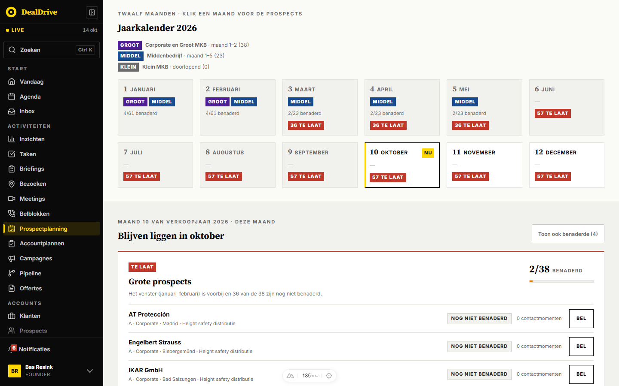
Afbeelding: De jaarkalender met de legenda, oktober als huidige maand en de rode te-laat-tellers vanaf maart

Maanddetail
Onder de kalender staat het detail van de gekozen maand (bij binnenkomst de huidige).
- Kicker: "Maand 10 van verkoopjaar 2026 · deze maand" (het laatste deel alleen bij de huidige maand).
- Titel die meebeweegt met de inhoud: "Aan de beurt in februari" als er een groep aan de beurt is, "Blijven liggen in oktober" als er alleen achterstand is, "Niets gepland in [maand]" als er niets is.
- Rechts de knop "Toon ook benaderde (4)" (na klikken "Verberg benaderde (4)"), alleen als er in de getoonde groepen benaderde prospects zijn.
Daarna een kaart per groep: eerst de groepen die te laat zijn, dan de groepen die aan de beurt zijn. Elke kaart heeft:
- Een pil: rood "Te laat", of de groepspil ("Groot", "Middel", "Klein").
- De groepsnaam: "Grote prospects", "Middelgrote prospects" of "Kleine prospects".
- Een uitlegregel. Bij te laat: "Het venster (januari-februari) is voorbij en 36 van de 38 zijn nog niet benaderd." Anders de playbookregel, bijvoorbeeld "Benaderen in de eerste twee maanden van het verkoopjaar: grote trajecten hebben de rest van het jaar nodig om te landen."
- Rechts een meter: "2/38 benaderd" met een voortgangsbalk (rood bij te laat).
- De rijen met prospects.
Elke rij toont:
- De accountnaam als link naar de prospectkaart (/accounts/[id]), met eronder "A · Corporate · Madrid · Height safety distributie": klasse, plaats en branche. Zonder klasse zou hier "Geen klasse" staan, maar die prospects staan niet in de planning.
- Een statuspil: "Nog niet benaderd" (grijs) of "Benaderd" (groen).
- "0 contactmomenten" of "2 contactmomenten".
- De knop "Bel".
Staan alle prospects van een groep op benaderd en zijn de benaderde verborgen, dan staat er "Alle 38 zijn benaderd." Is er in de maand niets, dan: "In juli staat geen prospectgroep gepland en is er niets blijven liggen."
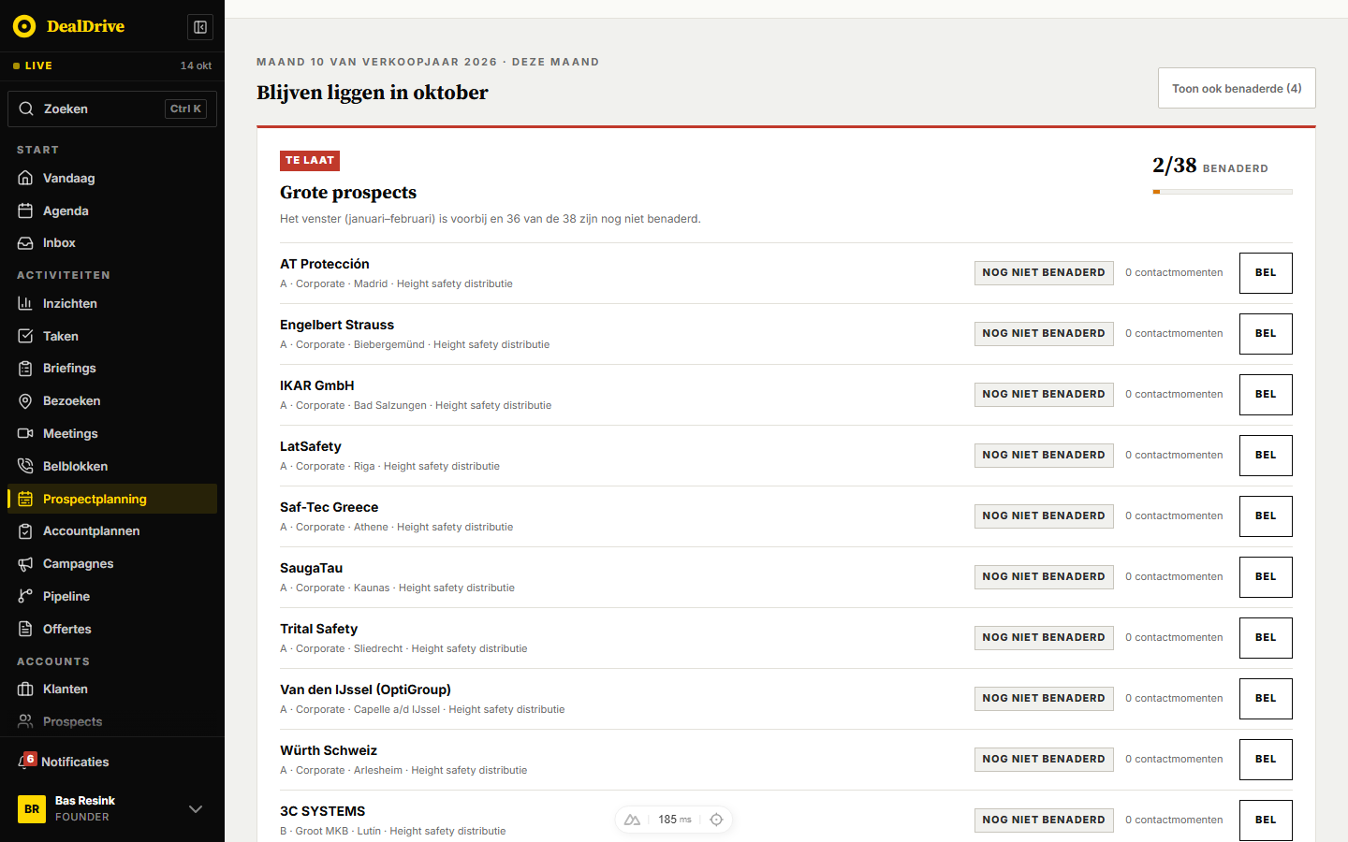
Afbeelding: Het maanddetail van oktober: de grote prospects zijn te laat, 2 van de 38 benaderd
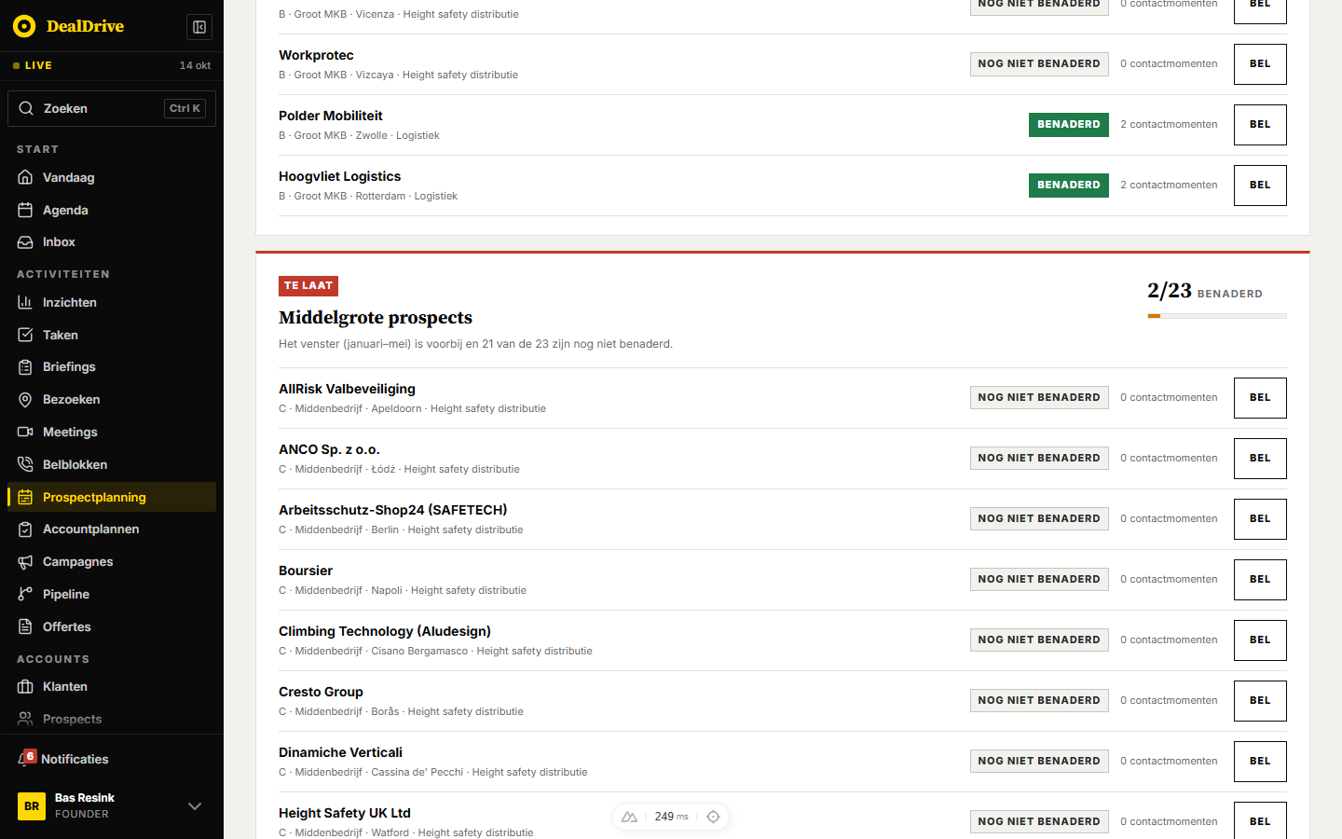
Afbeelding: Met "Toon ook benaderde" verschijnen onderaan de groep de twee benaderde prospects in het groen
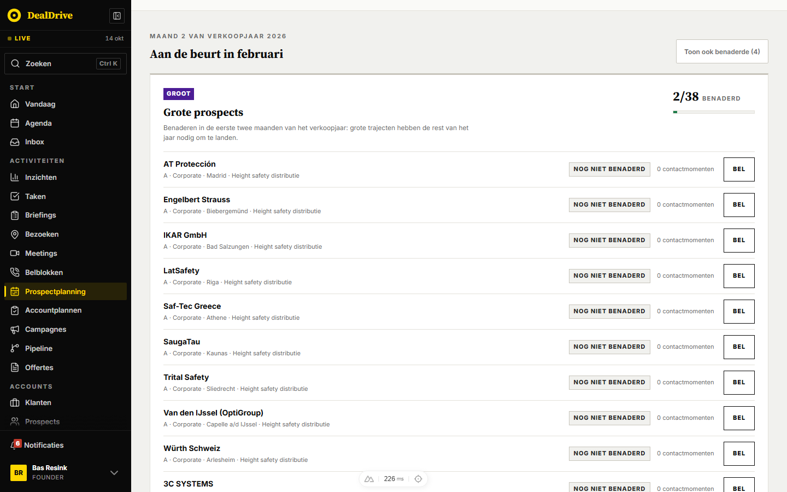
Afbeelding: Februari gekozen: de grote prospects zijn hier aan de beurt in plaats van te laat

Buiten de planning
Alleen als er prospects zonder accountklasse zijn. Een gestippeld kader met kicker "Buiten de planning", titel "25 prospects zonder accountklasse" en de tekst "Zonder klasse valt er geen omzetpotentie te bepalen, en dus geen maand waarin ze aan de beurt zijn. Stel de klasse in op de prospectkaart onder Accountklasse." Daaronder een raster van links "Consolis · Parijs", elk naar de prospectkaart.
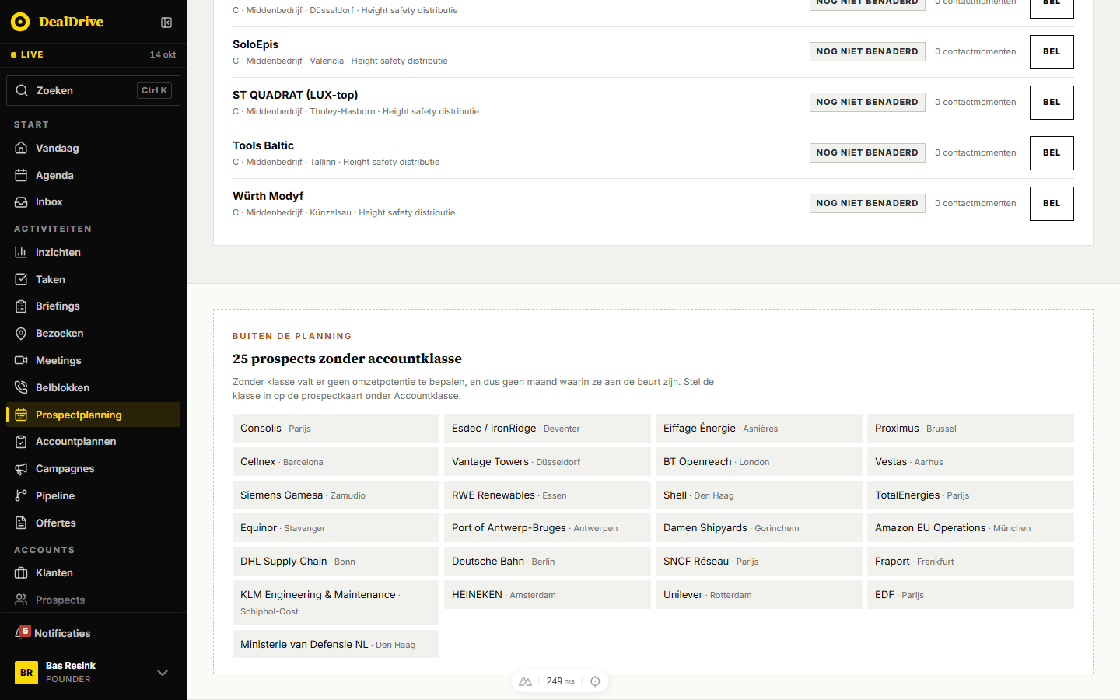
Afbeelding: Het kader met de prospects zonder accountklasse onderaan de pagina

Doorklikken: de stappen

Zien wat er nu knelt en naar de lijst gaan
- Open /prospectplanning via het menu. Het blok "Wat knelt er nu" toont de signalen, urgent bovenaan.
- Klik bij "Achterstallig · Groot" op "Bekijk de lijst →". De pagina kiest de huidige maand in de kalender, rendert het maanddetail en scrolt vloeiend naar de kaart "Grote prospects" met de rode pil "Te laat".
- Werk de lijst van boven af: nog niet benaderde prospects staan bovenaan, binnen die groep de hoogste score eerst.

Een prospect bellen
- Klik in een rij op "Bel". De flyout "Nieuwe taak" schuift van rechts in beeld, met klant, titel "Bellen: AT Protección", type "Bellen", aanleiding en prioriteit al ingevuld. Prioriteit is "Hoog" als het venster van de groep voorbij is, anders "Middel".
- Kies eventueel een contactpersoon, pas de vervaldatum en tijd aan (standaard het eerstvolgende hele uur vandaag).
- Klik "✓ Maak taak". De flyout sluit en er verschijnt "Taak aangemaakt." De taak staat nu op /taken en in de bellijst op /belblokken.
- De rij op de prospectplanning verandert niet: een prospect wordt pas "Benaderd" als het contact heeft plaatsgevonden (bijvoorbeeld als je de beltaak afrondt).

Een andere maand bekijken
- Klik in de jaarkalender op een maandtegel, bijvoorbeeld "6 juni". De tegel krijgt een zwarte rand en het maanddetail eronder wisselt direct (de pagina scrolt niet mee).
- Lees de titel: in juni is er niets meer aan de beurt, dus "Blijven liggen in juni", met de grote en middelgrote groep als "Te laat".
- Klik "2 februari" en de titel wordt "Aan de beurt in februari", met de grote en middelgrote groep als gewone groepen.
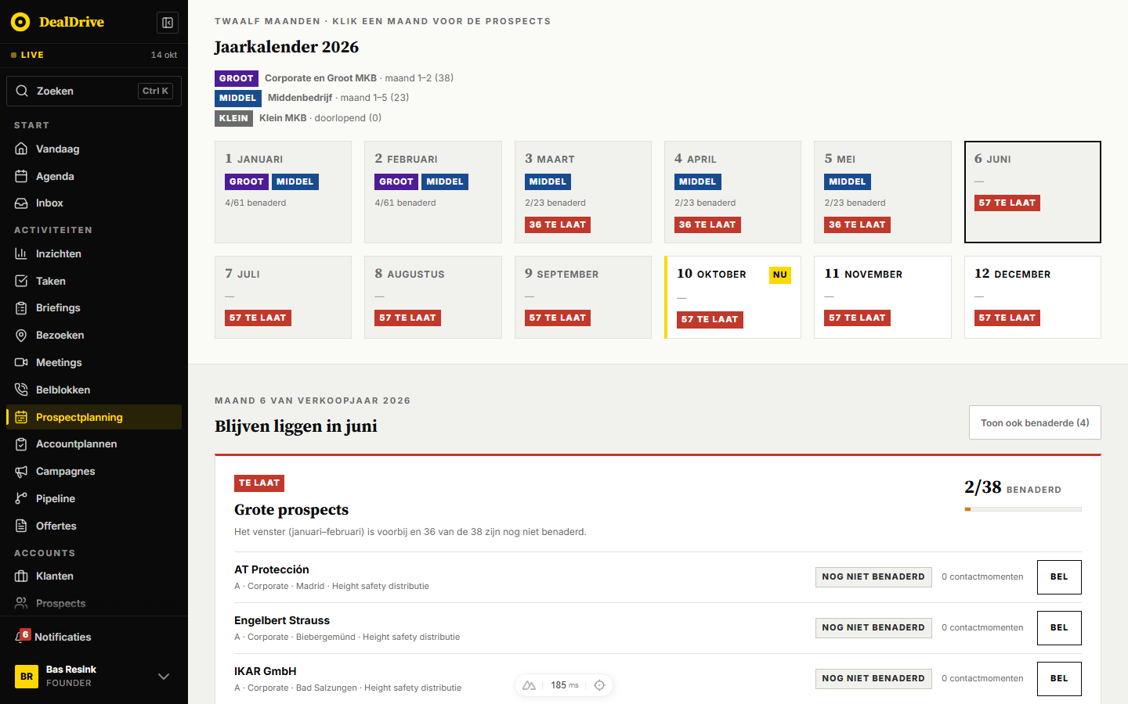
Afbeelding: Juni gekozen in de kalender: niets aan de beurt, 57 prospects te laat

Benaderde prospects tonen
- Klik rechts boven het maanddetail op "Toon ook benaderde (4)".
- Onderaan elke groep verschijnen de benaderde prospects met de groene pil "Benaderd" en hun aantal contactmomenten.
- Klik "Verberg benaderde (4)" om terug te gaan.

Prospects zonder klasse indelen
- Klik bij het signaal "Buiten de planning" op "Bekijk de lijst →". Je gaat naar /prospects/alle met het filter "Geen klasse" actief.
- Open een prospect en stel op de prospectkaart de accountklasse in.
- Terug op de prospectplanning schuift de prospect vanzelf in het venster van zijn klasse. Je kunt ook direct onderaan de pagina in het kader "Buiten de planning" op een naam klikken.

Flyouts, vensters en knoppen

Flyout "Nieuwe taak" via "Bel"
Opent via "Bel" in een rij. Het is de algemene taakflyout van DealDrive, met een voorinvulling vanuit de planning. Het paneel schuift van rechts in.
- Kop: kicker "Nieuwe taak · Hoog" (de gekozen prioriteit), titel "Wat moet er gebeuren?", sluitkruisje.
- "Klant": ingevuld met de prospect, te wissen met een kruisje en te vervangen via "Zoek op klantnaam…".
- "Contactpersoon": leeg, optioneel, zoekveld "Zoek op contactnaam…".
- "Titel" (verplicht): "Bellen: [prospect]".
- "Prioriteit": knoppen "Laag", "Middel", "Hoog", "Urgent". Voorgekozen "Hoog" als het venster verstreken is, anders "Middel".
- "Vervaldatum" en "Tijd": standaard vandaag op het eerstvolgende hele uur.
- "Type": "Te doen", "Bellen", "Mailen", "Bericht"; voorgekozen "Bellen" omdat de actiesoort bellen is.
- "Toegewezen aan": standaard jijzelf.
- "Aanleiding": "Jaarplanning 2026: grote prospects, venster januari-februari (venster verstreken)". Het laatste deel alleen als het venster voorbij is.
- "Taak herhalen" (vinkje): frequentie "Elke werkdag", "Wekelijks", "Om de week" of "Maandelijks", en "Herhalen tot" (standaard drie maanden vooruit), met de telling "N taken in totaal".
- "Herinnering instellen" (vinkje): "Vóór vervaldatum" (5 minuten tot 2 dagen) en "Versturen via" ("In-app notificatie", "E-mail", "Beide").
- "Beschrijving": optioneel.
- Alleen bij type Bellen: het blok "Transcript & gespreksverslag" (bestand slepen, tekst plakken of inspreken) met de knop "Opslaan en analyseer →".
- Onderaan: "Annuleren" en "✓ Maak taak" (tijdens opslaan "Opslaan…").
Na opslaan: melding "Taak aangemaakt." (of "N taken aangemaakt." bij herhaling) en de flyout sluit. Bij een fout blijft hij open met "Opslaan mislukt: controleer offline-database." Escape, het kruisje en "Annuleren" sluiten zonder opslaan. Er wordt niets aangemaakt zolang je niet op "✓ Maak taak" klikt; de knop "Bel" belt dus niet en maakt ook niet direct een taak.
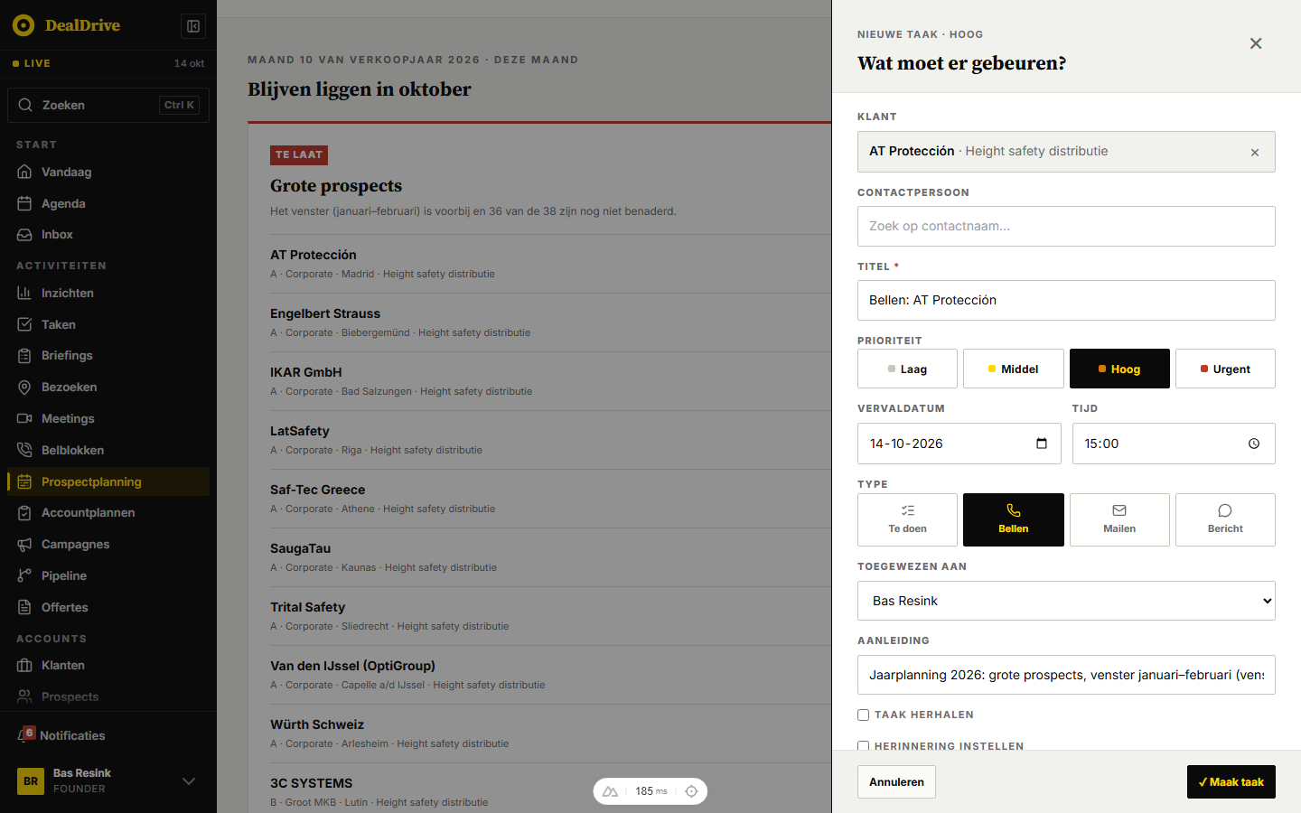
Afbeelding: De flyout Nieuwe taak na een klik op Bel, met hoge prioriteit en de aanleiding uit de jaarplanning

Signaalknoppen
- "Bekijk de lijst →" bij een groepssignaal: kiest de huidige maand, wacht tot het maanddetail er staat en scrolt naar de kaart van die groep (of naar de kop van het maanddetail als de groep daar niet staat).
- "Naar [maand] →" bij een venster dat nog moet beginnen: kiest die maand en scrolt naar de groep.
- "Bekijk de lijst →" bij "Buiten de planning": een gewone link naar /prospects/alle?filter=geen-fase.

Overige knoppen
- Maandtegel: kiest de maand voor het detail, zonder te scrollen.
- "Toon ook benaderde" en "Verberg benaderde": schakelt de benaderde rijen in alle groepen van het detail tegelijk.
- Accountnaam in een rij of in "Buiten de planning": gaat naar de prospectkaart.
Er zijn geen bevestigingsvensters en geen eigen meldingen op deze pagina.

Filters, zoeken, sorteren en weergaven
De pagina heeft geen filters op accountmanager, team, regio, branche of klasse, en geen eigen zoekveld. De zoekknop in de kop opent de globale zoekoverlay.
Er zijn twee keuzes die als weergave werken:
- De gekozen maand (één tegel tegelijk). Standaard de huidige maand.
- "Toon ook benaderde". Standaard uit: het detail toont alleen wie nog benaderd moet worden. De teller tussen haakjes is de som van de benaderde prospects in alle groepen van dat maanddetail.
Sorteren is vast. Groepen staan in de volgorde te laat, dan aan de beurt; binnen beide groot, middel, klein. Rijen binnen een groep: eerst nog niet benaderd, dan aflopend op accountscore, dan op naam (Nederlandse alfabetvolgorde).
Niets komt in de URL. Na herladen staat de huidige maand weer gekozen en zijn de benaderde rijen weer verborgen. De huidige maand ligt vast bij het laden van de pagina en verspringt niet om middernacht.

Regels en berekeningen

Van accountklasse naar omzetpotentie
De omzetpotentie is geen bedrag maar een afleiding uit de accountklasse:
Accountklasse | Omzetpotentie | Venster
A (Corporate) | Groot | maand 1 tot en met 2
B (Groot MKB) | Groot | maand 1 tot en met 2
C (Middenbedrijf) | Middelgroot | maand 1 tot en met 5
D (Klein MKB) | Klein | doorlopend, maand 1 tot en met 12
Eigen klasse (E, F, ...) | Middelgroot | maand 1 tot en met 5
Geen klasse | Geen | buiten de planning

De standaardklassen zijn A "Corporate" (250+ medewerkers), B "Groot MKB" (50 tot 250), C "Middenbedrijf" (10 tot 50) en D "Klein MKB" (tot 10). De beheerder kan ze hernoemen en eigen klassen toevoegen. Een eigen klasse telt bewust als middelgroot: als groot zou hij een te krap venster krijgen, als klein nooit een deadline. Een account zonder klasse krijgt geen potentie en geen gok.

Wie telt als prospect
Een account is prospect als dat expliciet op de kaart is gezet, of anders als het segment hot prospect, warm prospect, prospect of watchlist is. Segmenten strategic, klant en at-risk gelden als klant en staan niet op deze pagina. De lijst is alle prospects van de organisatie; er wordt niet gefilterd op eigenaar of accountmanager.

Het verkoopjaar
Het verkoopjaar begint in januari en is gelijk aan het kalenderjaar. Dat staat als één constante in de code (startmaand 1) en is nog niet per organisatie in te stellen. Bij een andere startmaand zouden alle maandnummers meeschuiven en zou het jaarlabel "2026/2027" worden.

Wat "benaderd" is
Een prospect is benaderd als hij minstens één contactmoment heeft. Contactmomenten worden geteld in unieke dagen, uit vier bronnen:
- Communicatierecords op het account.
- Afgeronde taken van type bellen, mailen, bericht of afspraak (een taak "Te doen" telt niet).
- Afspraken met het account die niet geannuleerd zijn en waarvan de start in het verleden ligt.
- Het veld laatste contact (lastInteractionAt) op het account.
Twee belletjes op één dag zijn één contactmoment. De telling is niet begrensd op het verkoopjaar: een prospect die in 2024 één keer gebeld is, geldt nu als benaderd. Dat is bewust gelijk aan de rest van de app, maar het betekent dat de planning voor bestaande, ooit gesproken prospects altijd groen kleurt. Een open beltaak telt niet; pas het afronden telt.

Groepen, kalender en achterstand
- Per groep: totaal, benaderd, open (totaal min benaderd) en percentage (benaderd gedeeld door totaal, afgerond).
- Een groep is aan de beurt in een maand als die maand binnen het venster valt. Groepen zonder prospects verschijnen niet in de kalender (wel in de legenda, met "(0)").
- Een groep is te laat in een maand als het venster niet doorlopend is, de maand na de laatste maand van het venster ligt en de groep nog open prospects heeft. Een te-late groep blijft in elke latere maand staan, zodat je ook in augustus ziet wie er in januari had gemoeten.
- De tegeltellers: "benaderd/totaal" over de groepen die aan de beurt zijn, "te laat" als de som van de open prospects in de te-late groepen.
Alles wordt met de stand van vandaag berekend. Er is geen historie: de tegel van maart zegt "36 te laat" omdat er vandaag 36 grote prospects open staan, niet omdat dat in maart zo was. Ook toekomstige maanden (november, december) tonen de huidige achterstand.

De signalen
Per groep met minstens één prospect komt er precies één signaal:
- Venster voorbij en nog open prospects: urgent, kicker "Achterstallig · Groot", tekst "Het is [maand] en N grote prospects zijn nog niet benaderd. Dat hoorde in januari-februari.", knop "Bekijk de lijst".
- Venster voorbij en alles benaderd: goed, kicker "Afgerond · Groot", tekst "Alle N grote prospects zijn benaderd; het venster januari-februari is netjes afgesloten."
- Venster loopt en alles benaderd: goed, kicker "Op schema · Groot", tekst "Alle N grote prospects zijn benaderd."
- Venster loopt, doorlopend (klein): informatief, kicker "Doorlopend · Klein", tekst "N kleine prospects zijn nog niet benaderd. Kleine prospects kennen geen deadline. Plan er wekelijks een paar tussendoor."
- Venster loopt en dit is de laatste maand: let op, kicker "Laatste maand · Middel", tekst "N middelgrote prospects zijn nog niet benaderd en het venster sluit eind mei."
- Venster loopt met meer maanden te gaan: informatief, kicker "Loopt · Groot", tekst "N grote prospects zijn nog te benaderen; nog 2 maanden tot het venster sluit (t/m februari)."
- Venster moet nog beginnen: informatief, kicker "Nog niet aan de beurt · [groep]", knop "Naar [maand]". Met de huidige vensters kan dit niet voorkomen, omdat alle vensters in maand 1 beginnen.
Daarnaast, als er prospects zonder klasse zijn: let op, kicker "Buiten de planning", met een link naar de gefilterde prospectlijst.

De voorinvulling van "Bel"
Titel "Bellen: [prospect]", type bellen, actiesoort bellen, bron handmatig, account de prospect, prioriteit hoog als het venster van zijn groep voorbij is en anders middel, aanleiding "Jaarplanning [jaar]: [groepsnaam], venster [venster]" plus " (venster verstreken)" als dat zo is. Er wordt geen vervaldatum voorgesteld die past bij het venster; de flyout zet het eerstvolgende hele uur.

Wat de AI doet
Niets. De pagina gebruikt geen taalmodel; alle indeling en signalering is vaste rekenlogica.

Gegevens
De pagina heeft geen eigen opslag. Hij leest:
Bron | Velden | Gebruikt voor
Account | naam, accountklasse (accountfase), score, plaats (city), branche | indeling, sortering, rijtekst
Account | type (accountKind) of segment | prospect of klant
Account | laatste contact (lastInteractionAt) | contactmomenten
Taak | type, status, afgerond op (completedAt) | contactmomenten
Afspraak | account, status, start (startAt) | contactmomenten
Communicatie | moment (occurredAt) | contactmomenten
Instellingen | accountklassen (code, label, omschrijving) | legenda

De accountklassen staan in de organisatie-instellingen (org_settings, sleutel accountfases) en worden ook gebruikt door de regelmotor. De vensters en de koppeling klasse naar potentie staan in de code, niet in de database.
Hij schrijft alleen via de flyout een taak: titel, account, optioneel contactpersoon, type (call), actiesoort (actionType bellen), prioriteit, vervaldatum (dueDate), eigenaar, bron (source manual), aanleiding (reason), optioneel herhaling, herinnering, beschrijving en gespreksverslag.

Wat dit betekent voor Dealtrace
- Overnemen: de jaarregel als zichtbare planning (groot vroeg, middel vóór de zomer, klein doorlopend) met de signalering "wat knelt er nu" in gewone zinnen. Dat is precies de sturing die new business mist.
- Anders: bereken omzetpotentie niet alleen uit de klasse, maar laat de accountmanager of de data (omvang, branche, bestaande klanten van hetzelfde type) een potentiebedrag of score geven, en gebruik de klasse als terugval.
- Anders: begrens "benaderd" op het lopende verkoopjaar en tel alleen echt contact met een beslisser, niet het veld laatste contact uit een import. Nu kleurt een ooit gebelde prospect het hele jaar groen.
- Anders: filter op eigen prospects en maak een teamweergave voor de manager (per accountmanager benaderd tegen totaal). Nu ziet iedereen alle prospects van de organisatie zonder eigenaar.
- Anders: maak van "Bel" een directe koppeling met de belblokken: met één klik de te-late groep in het eerstvolgende acquisitieblok zetten, met een vervaldatum binnen het venster.
- Ontbreekt: de motorregel die bij een verstreken venster zelf een beltaak of inzicht maakt, historie per maand (wie is wanneer benaderd) en een instelbare startmaand van het verkoopjaar.
- Ontbreekt voor de buitendienst: een kaart- of regioweergave van de prospects die aan de beurt zijn, zodat ze te combineren zijn met bezoeken in hetzelfde gebied.

Campagnes

Wat het is en waarvoor
Een campagne in DealDrive is één gerichte actie over een groep accounts: een belronde, een mailreeks, een bezoektour, een reeks demo's of een mix van kanalen. Elke campagne heeft een soort, een doel, eventueel een einddatum en een lijst accounts. Per account houdt een bord bij waar dat account staat: "Gespot", "Open", "Bezig" of "Klaar".
Voor een accountmanager is de campagne de brug tussen "deze groep wil ik benaderen" en concreet werk in de takenlijst. Hij kiest een segment als startlijst, trekt de accounts die hij oppakt naar Open, en laat DealDrive per account een taak maken. Die taken verschijnen in /taken, in de bellijst van /bezoeken en /belblokken, en kunnen via de Pitstop een belscript krijgen. Rondt hij een taak af, dan springt het account op het bord vanzelf naar Klaar en loopt de voortgangsbalk mee.
Voor een salesmanager is de campagne een meetbare afspraak: een telbaar doel (aantal of percentage accounts klaar), een einddatum en een tempo-oordeel ("Voor op schema", "Op schema", "Achter op schema"). Loopt een actieve campagne te ver achter, dan maakt de motor een inzicht aan met de cijfers en een advies welke drie accounts eerst moeten. Is de einddatum verstreken, dan sluit de motor de campagne af.
De feature valt in de week: een campagne zet je één keer op (maandag, of bij de start van een maand of kwartaal), en daarna werk je dagelijks vanuit de takenlijst. Het bord gebruik je om te verdelen, bij te sturen en terug te kijken.
Samenhang met andere features:
- Leest segmenten (/instellingen/segmenten) als doelgroep, en de accountlijst (klanten en prospects) voor + Accounts.
- Schrijft taken (tabel tasks) bij "Zet om naar taken" en bij "→ Open + taak", met taaktype en actiesoort afgeleid van de campagnesoort.
- Leest taken terug: een afgeronde gekoppelde taak zet het campagne-item op Klaar.
- De motor (Activity Selling-regels) leest actieve campagnes en schrijft een campagnebreed inzicht (type "campagne") met een advies; dat inzicht staat ook op /inzichten.
- Eigen velden met doel "Campagnekaart" uit /instellingen/custom-fields verschijnen in de detailflyout.
- De accountkaart toont in het tabblad "Campagnes" in welke campagnes het account meeloopt.

Waar je het vindt
- Menu: zijbalk, groep "Activiteiten", item "Campagnes" (icoon megafoon), tussen "Accountplannen" en "Pipeline".
- Routes: /campagnes (lijst met kaarten) en /campagnes/:id (het campagnebord).
- Functievlag: "campagnes" in de groep "Accounts & campagnes", standaard uit. Staat de vlag uit, dan verdwijnt het menu-item, stuurt de route-guard (app/middleware/auth.global.ts) /campagnes en alles eronder weg, en verdwijnt het tabblad "Campagnes" op de accountkaart. DealDrive zet de vlag per klantorganisatie aan in het eigen beheer (/admin, overzicht op /admin/abonnementen); in lokale mock-modus via de omgevingsvariabele DEALDRIVE_FEATURES=campagnes.
- Rollen: accountmanager, salesmanager en beheerder mogen alle campagnes van de organisatie lezen en schrijven. Verwijderen mag een accountmanager alleen bij eigen campagnes, de andere rollen bij alle. In de interface bestaat geen verwijderknop; afsluiten gaat via de status "Afgerond" of "Archief".
- Ingangen vanuit andere schermen: de kaart in de lijst ("Open campagnebord →"), de detailflyout ("Open campagnebord →"), het tabblad "Campagnes" op de accountkaart ("Bord →" per regel en "Alle campagnes →"), het advies in de inzichtflyout, en de tip in de rapportage ("via Campagnes", alleen als de vlag aanstaat).

Opbouw van de pagina

De lijst /campagnes
Van boven naar beneden:
- Kicker: "Campagnes · 4 actief". Het getal telt alle campagnes van de organisatie met status Actief, los van het filter. Wie een status uitvinkt, ziet het getal dus niet veranderen.
- Titel: "Eén lijst, één doel, elke dag een stap."
- Subtitel: "Een campagne is geen lijst om af te vinken maar een reeks gesprekken: elke stap die je vandaag zet, scheelt er morgen twee."
- Rechtsboven drie knoppen: een zoekknop (vergrootglas, opent de algemene zoekoverlay, dezelfde als Ctrl K in de zijbalk), "+ Campagne" (opent de aanmaakflyout) en "Filters" (klapt het statuspaneel open; met een teller "3/4" zodra niet alle statussen aanstaan).
- Het statuspaneel (zie Filters).
- Een raster van kaarten, twee kolommen op een breed scherm, één op een smal scherm. Er zijn geen statkaarten en geen tabel.
Elke kaart toont:
- Links een gekleurde rand naar status: groen Actief, geel Concept, blauw Afgerond, grijs en half doorzichtig Archief.
- Twee pillen: de soort (bijvoorbeeld "BELLEN", "E-MAIL", "GEMENGD") en de status ("ACTIEF", "CONCEPT", "AFGEROND", "ARCHIEF").
- Rechtsboven de naam van de eigenaar, uit de gebruikerslijst; onbekend wordt "Onbekende eigenaar".
- De campagnenaam, de beschrijving en de vrije doeltekst als "Doel: …".
- Drie cijfers: "ACCOUNTS" (aantal items op het bord), "KLAAR" (items in de kolom Klaar) en "VOORTGANG" (klaar gedeeld door totaal, afgerond op hele procenten), met een groene voortgangsbalk.
- Een regel met de tempopil ("VOOR OP SCHEMA", "OP SCHEMA", "ACHTER OP SCHEMA"), het meetbare doel ("Doel: 60% klaar", met een vinkje als het gehaald is) en rechts "nog 10 dgn" of "3 dgn over tijd". Deze regel verschijnt alleen als er een tempo of meetbaar doel is; een afgeronde of gearchiveerde campagne krijgt geen tempo en geen dagen.
- Onder de kaart de link "Open campagnebord →".
Klik op de kaart opent de detailflyout; de link opent het bord. De volgorde is vast: eerst Actief, dan Concept, dan Afgerond, dan Archief. Binnen een status staat de volgorde van de dataset (nieuw aangemaakte bovenaan). Is er niets in het filter, dan toont de pagina de lege staat "Geen campagnes in dit filter."
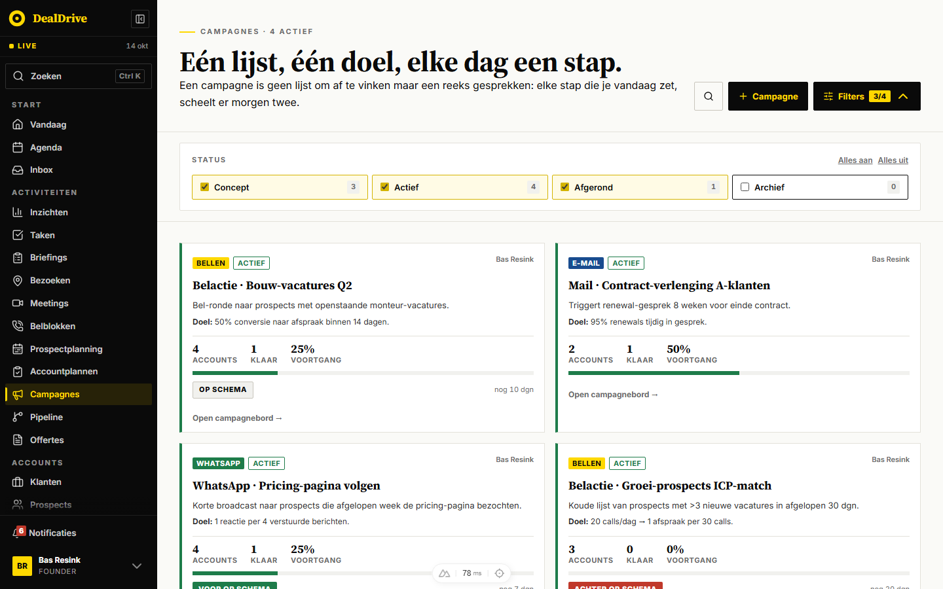
Afbeelding: De lijst /campagnes met het statusfilter open en Archief uitgevinkt

Het campagnebord /campagnes/:id
- Bovenaan "← Alle campagnes".
- Kicker: soort en status, bijvoorbeeld "BELLEN · ACTIEF".
- Titel: de campagnenaam, daaronder de beschrijving en, alleen als er een doeltekst is, een kader "Doel: …" met een gele rand.
- Rechts drie kopcijfers: "ACCOUNTS", "VOORTGANG" (procent klaar) en, alleen als er een tempo is, "VERWACHT" (het percentage van de looptijd dat verstreken is).
- De actieregel: links de tempopil, het meetbare doel ("Doel: 12 accounts klaar ✓ behaald") en "nog 20 dagen" of "5 dagen over tijd"; rechts de knoppen "Zet om naar taken (3)" (alleen als er items zonder taak zijn die niet op Klaar staan, anders de tekst "Alle accounts hebben een taak."), "Voortgang", een potloodknop "Wijzigen" en "+ Accounts" (zwart, primair). Het handboek noemt de volgorde Voortgang, Wijzigen, + Accounts, Zet om naar taken; in de code staat "Zet om naar taken" vooraan.
- Het adviesblok "Begin hier · uitgerekend, geen AI", alleen als de motor een achterstandsinzicht met advies voor deze campagne heeft gemaakt (zie Regels).
- Het bord met vier kolommen in de volgorde van het werk: "Gespot", "Open", "Bezig", "Klaar". Elke kolom heeft een kop met de naam en een teller, en scrolt zelf (maximaal 70 procent van de schermhoogte).
De kolom Gespot heeft bovenaan, zodra er kaarten in staan, een zoekveld "Filter op accountnaam…", een vinkje "Alles selecteren" en de knop "→ Open + taak (n)". Een kaart toont een vierkantje met de initialen van het account (kleur naar accountsegment: zwart strategisch, rood risico, paars hot prospect, oranje warm prospect, blauw prospect, groen klant), de accountnaam als link naar de accountkaart, een eventuele notitie, "Bekijk taak →" als er een gekoppelde taak is (of "✓ taak gekoppeld" als die taak niet in jouw takenlijst staat) en onderaan de knop "Uit campagne". In Gespot staat ook een vinkje per kaart. Een lege kolom zegt "Sleep hier een kaart naartoe."
Heeft het bord nog geen enkel account, dan toont het in plaats van vier lege kolommen één lege staat: "Nog leeg", "Nog geen accounts op dit bord.", "Voeg ze toe met + Accounts; ze komen dan in de kolom Gespot te staan." Een onbekende id toont "Campagne niet gevonden." met "← Terug".
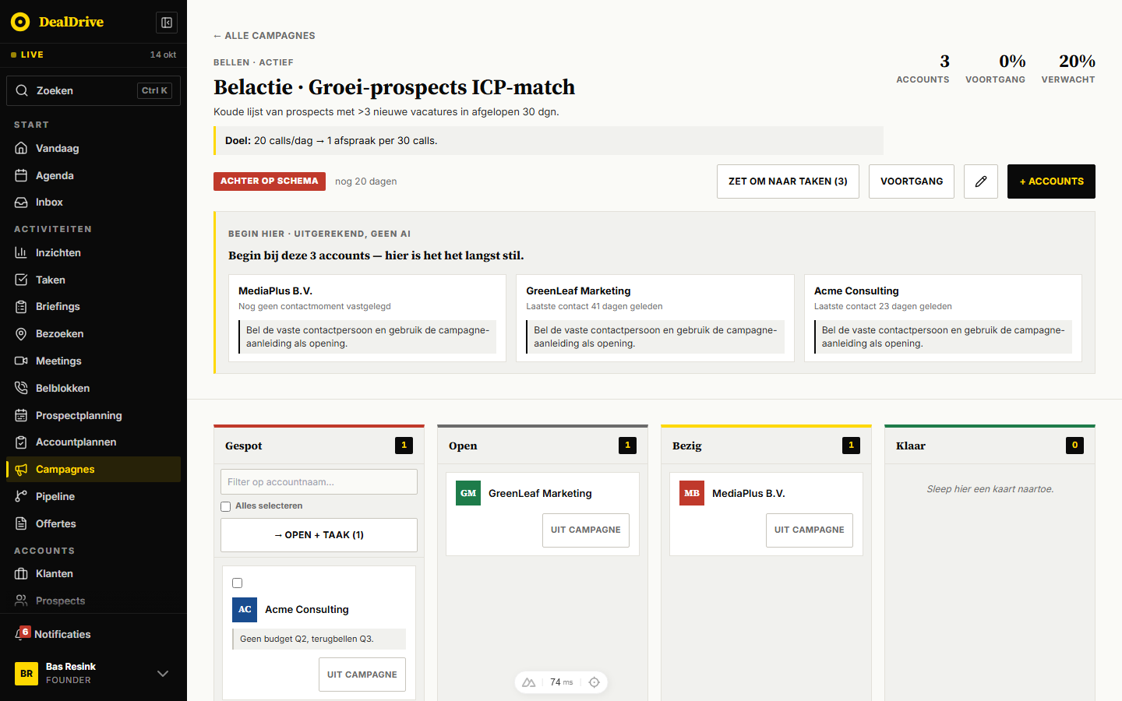
Afbeelding: Het campagnebord met tempo, actieknoppen, het blok Begin hier en de vier kolommen (het advies is in de mockapp nagebootst, want de motor draait daar niet)

Het tabblad Campagnes op de accountkaart
Op /accounts/:id staat het tabblad "Campagnes" tussen "Deals" en "Documenten", met als teller het aantal campagnes waarin het account meeloopt (gearchiveerde tellen niet mee). De kop is "Campagnes (3)" met rechts "Alle campagnes →", daaronder de uitleg "De campagnes waarin dit account meeloopt, met de stand van dit account op het campagnebord. Klik een campagne om het bord te openen." Elke regel toont de soortpil, de naam, status en doeltekst, rechts de kolom van dít account ("GESPOT", "OPEN", "BEZIG", "KLAAR") en "Bord →". Zonder campagnes: "Dit account loopt in geen enkele campagne mee. Voeg het toe op een campagnebord onder Campagnes." Het tabblad is ook direct bereikbaar met ?tab=campagnes. Op de contactkaart bestaat bewust geen tabblad Campagnes, omdat een campagne-item aan een account hangt en niet aan een persoon.
Let op: het tabblad gebruikt een eigen labellijst met alleen vijf soorten (Bellen, Bezoek, E-mail, WhatsApp, Gemengd). Een campagne van soort Demo, Meetings, Trainingen, Webinars, Events of SMS toont hier de ruwe code, bijvoorbeeld "demo".
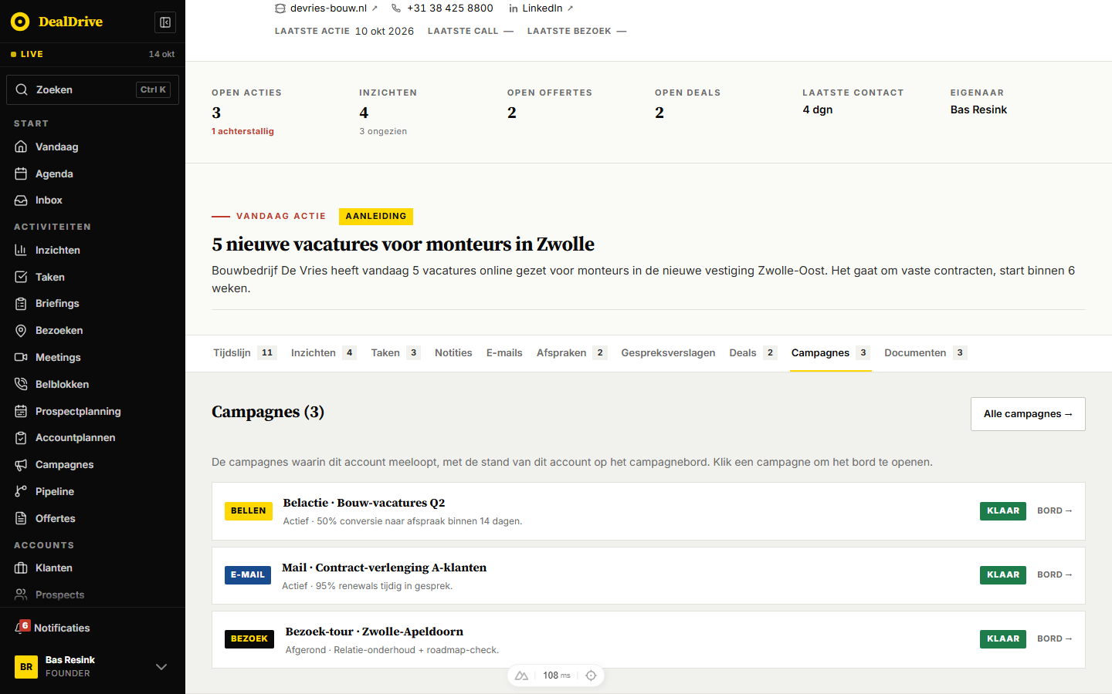
Afbeelding: Het tabblad Campagnes op de accountkaart, met per campagne de kolom van dit account

Doorklikken: de stappen

Een campagne aanmaken met een segment als doelgroep
- Klik op "+ Campagne" rechtsboven op /campagnes. De aanmaakflyout schuift van rechts in; de cursor staat in het veld "Naam".
- Kies bij 1 "Soort campagne" een soort. Onder de keuzelijst verschijnt de omschrijving en, als de soort verdiepingen heeft, een rij vinkjes "Verdieping (optioneel)".
- Vul bij 2 een naam in (minimaal 3 tekens) en eventueel een korte beschrijving.
- Kies bij 3 "Doelgroep" een segment. Onder de keuzelijst staat hoe het segment rekent, bijvoorbeeld "AND-match op 2 regels: Strategische accounts met hoge score en omzet."
- Vul bij 4 de doeltekst in, kies eventueel een meetbaar doel met een waarde, en een einddatum.
- Klik "Opslaan als concept". De flyout sluit, de toast meldt "Campagne "…" opgeslagen als concept met 12 accounts uit het segment." en de detailflyout van de nieuwe campagne opent. Alle accounts uit het segment staan op het bord in Gespot.

Accounts oppakken en er taken van maken
- Open het bord via "Open campagnebord →".
- Typ eventueel in "Filter op accountnaam…" in de kolom Gespot, en vink de accounts aan die je wilt oppakken. Vink je niets aan, dan geldt de knop voor alles wat zichtbaar is.
- Klik "→ Open + taak (n)". Er verschijnt een bevestiging met het aantal taken en de vervaldatum.
- Klik "Maak n taken". De accounts gaan naar Open, elk krijgt een taak, de toast meldt "3 accounts naar Open, 3 taken aangemaakt." Een conceptcampagne springt daarbij op Actief en krijgt een startdatum.
- Klik op een kaart "Bekijk taak →" om de taakflyout te openen.

Alle accounts in één keer omzetten naar taken
- Klik op het bord "Zet om naar taken (n)". Het getal telt alle items zonder taak die niet op Klaar staan, in welke kolom ook.
- De bevestiging "Taken aanmaken?" (of "40 taken in één keer?" boven de tien) noemt aantal en vervaldatum.
- Klik "Maak n taken". Elk item krijgt een taak maar blijft in zijn kolom staan; de toast zegt "3 taken aangemaakt. Afronden zet het item op Klaar." De knop verdwijnt en maakt plaats voor "Alle accounts hebben een taak."
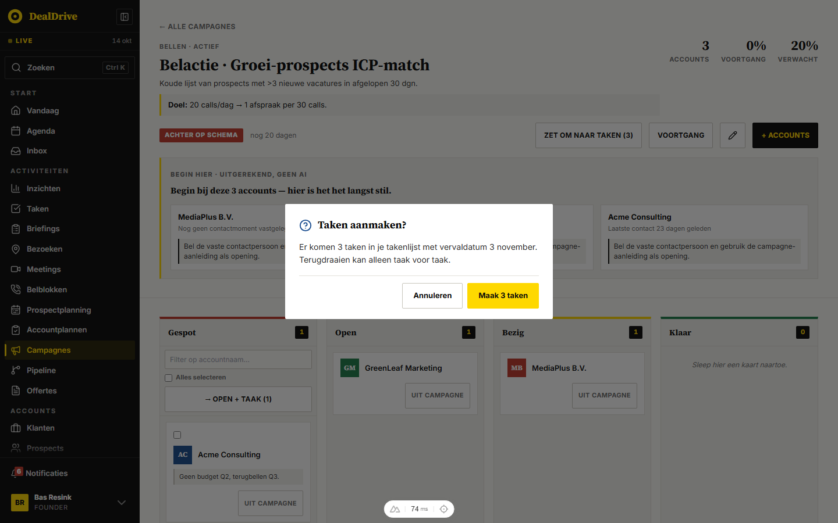
Afbeelding: De bevestiging voor Zet om naar taken, met aantal en vervaldatum

De stand bijhouden
- Sleep een kaart naar Bezig zodra je met het account in gesprek bent, of naar Klaar als het gedaan is. De kaart verhuist meteen en wordt opgeslagen.
- Of rond de taak af in /taken of in de taakflyout: het item springt vanzelf naar Klaar.
- Klik "Voortgang" voor het overzicht per account en de taakstand.

Accounts toevoegen of weghalen
- Klik "+ Accounts". De flyout "Wie zet je erbij?" toont alle accounts die nog niet in de campagne zitten.
- Zoek op naam, plaats of branche, vink aan, en klik "+ Voeg toe aan Gespot (n)". De toast meldt "n accounts in Gespot gezet."
- Om er een weg te halen: klik "Uit campagne" op de kaart, bevestig met "Uit campagne halen". Een gekoppelde taak blijft bestaan.

Afronden of archiveren
- Klik op het bord de potloodknop, of op /campagnes de kaart en dan het potlood in de detailflyout.
- Zet "Status" op "Afgerond" of "Archief" en klik "✓ Opslaan". Tempo en dagen verdwijnen van kaart en bord.

Flyouts, vensters en knoppen

Aanmaakflyout "Nieuwe campagne"
Opent met "+ Campagne". Kop: kicker "Nieuwe campagne", titel "Plan een gerichte actie", toelichting "Start als concept en activeer pas wanneer de doelgroep en het doel scherp zijn. Tot dan blijft de campagne onzichtbaar voor het team." Die laatste belofte klopt niet: de lijst toont alle campagnes van de organisatie aan iedereen, ook concepten.
De flyout is één formulier met vier genummerde blokken, geen wizard met volgende en vorige; je scrolt erdoorheen.
Blok | Veld | Verplicht | Standaard | Regels
1 Soort campagne | Soort | ja | Bellen | elf soorten
1 Soort campagne | Verdieping | nee | niets | vinkjes, alleen bij soorten met verdiepingen
2 Naam & omschrijving | Naam | ja | leeg | minimaal 3, maximaal 80 tekens, teller "0 / 80"
2 Naam & omschrijving | Korte beschrijving | nee | leeg | maximaal 240 tekens
3 Doelgroep | Segment | nee | "Vrije keuze (later toevoegen)" | organisatiesegmenten plus je eigen
4 Doel & planning | Doel / KPI (toelichting) | nee | leeg | vrije tekst
4 Doel & planning | Meetbaar doel | nee | "Geen meetbaar doel" | aantal of percentage, waarde vanaf 1, percentage tot 100
4 Doel & planning | Geplande einddatum | nee | leeg | vroegst morgen

Bij blok 1 staat "Kies het hoofdkanaal. Dit bepaalt het taak-template en de KPI." In de code bepaalt de soort het taaktype, de actiesoort en het werkwoord in de taaktitel, maar niet de KPI. De naam en beschrijving krijgen een voorbeeldtekst die meebeweegt met de soort, bijvoorbeeld "Belactie · Bouw-vacatures Q2". Bij het meetbare doel staat "Stuurt de voortgang, de tempo-indicator en de achterstand-regel van de motor." Bij de einddatum: "Optioneel: campagne sluit automatisch na deze datum."
Wissel je van soort, dan vallen verdiepingen weg die niet bij de nieuwe soort horen. Segmenten van collega's zijn niet kiesbaar.
Onderaan: "Annuleren" (sluit zonder opslaan) en "Opslaan als concept" (uitgeschakeld tot de naam 3 tekens heeft). Escape en een klik naast de flyout sluiten hem ook. Bij elke opening is het formulier leeg. De pagina eronder scrolt niet zolang de flyout open is.
Een fout in de code: de gekozen verdiepingen gaan bij het opslaan verloren. De flyout geeft ze mee, maar de opslagfunctie (createCampaign in useOptimisticWrite) neemt het veld niet over. Wie ze wil bewaren, moet ze daarna in de bewerkstand opnieuw aanvinken; daar worden ze wel opgeslagen.
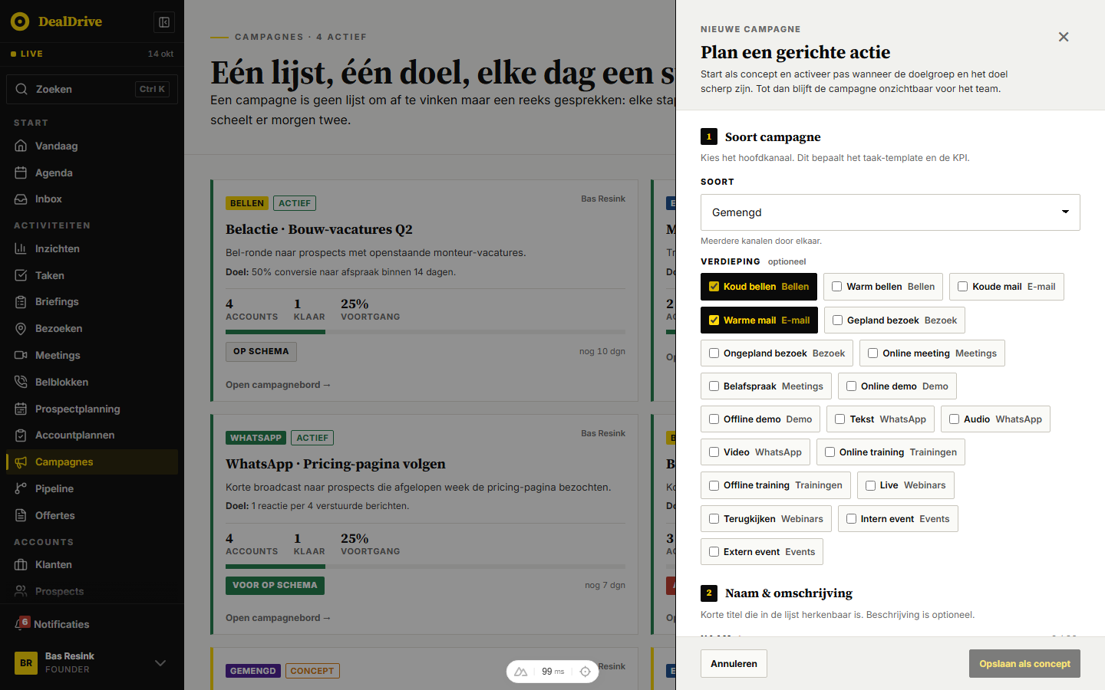
Afbeelding: De aanmaakflyout met soort Gemengd: alle verdiepingen van alle soorten staan open
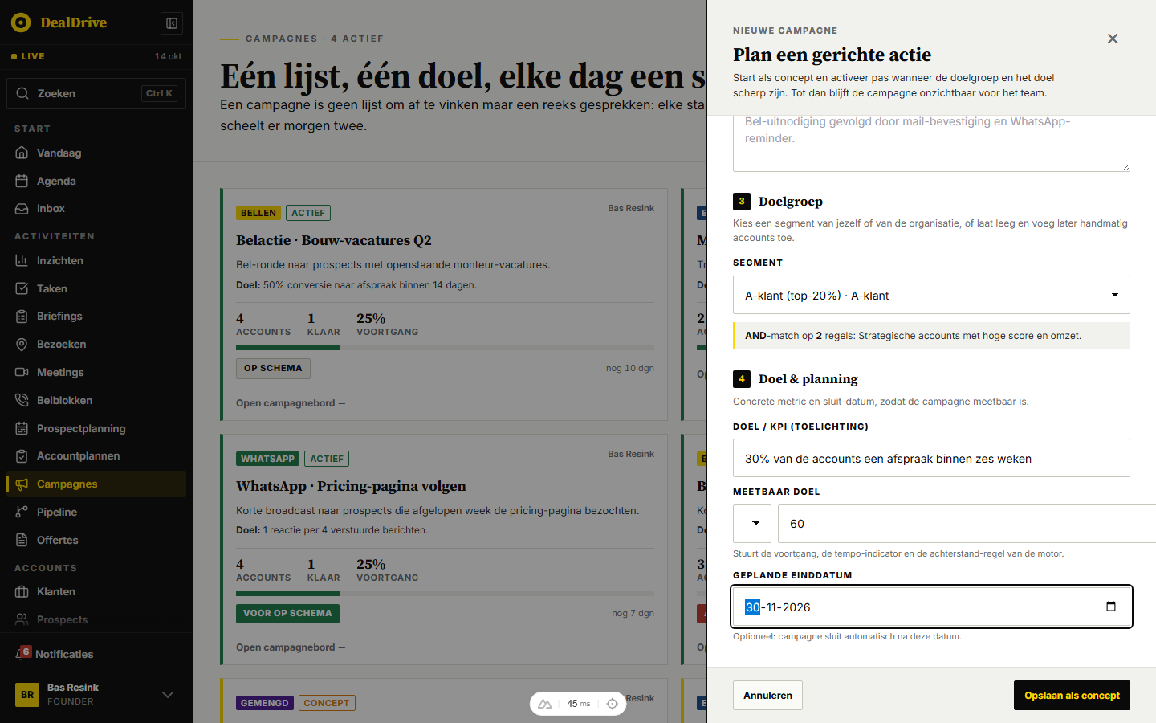
Afbeelding: Blok 3 en 4 van de aanmaakflyout: segment met uitleg, doeltekst, meetbaar doel en einddatum
In deze schermafbeelding is ook te zien dat de keuzelijst voor het meetbare doel naast het getalveld te smal wordt en het getalveld buiten de flyout loopt.

Detailflyout van een campagne
Opent bij een klik op een kaart in de lijst, en direct na het aanmaken. Kop: soortpil en statuspil, de naam en de eigenaar, met een kruisje rechts.
Leesweergave:
- Een lijst met "Doel" (vrije tekst, of een streepje), "Meetbaar doel" (met "✓ behaald"), "Einddatum" (met "(nog 10 dgn)" of "(3 dgn over tijd)"), "Verdieping", "Segment" (de actuele segmentnaam) en "Aangemaakt". Alleen gevulde regels verschijnen, behalve Doel en Aangemaakt.
- Blok "Voortgang" met de tempopil, de cijfers accounts, klaar en voortgang en een balk. Zonder accounts: "Nog geen accounts gekoppeld. Voeg ze toe op het campagnebord."
- Blok "Beschrijving".
- Blok "Extra velden", alleen als de organisatie eigen velden met doel Campagnekaart heeft. Die velden zijn direct bewerkbaar (tekst, getal, datum of keuzelijst) en slaan op zodra je het veld verlaat.
- Onderaan "Open campagnebord →" (primair) en een potloodknop "Wijzigen".
Bewerkstand (via het potlood, of meteen bij "Wijzigen" op het bord): velden "Naam" (verplicht, minimaal 3 tekens), "Soort", "Status" (Concept, Actief, Afgerond, Archief), "Verdieping", "Doelgroep (segment)" met "Geen segment", "Doel / KPI (toelichting)", "Meetbaar doel", "Einddatum" en "Beschrijving". Onderaan "Annuleren" (terug naar de leesweergave) en "✓ Opslaan". Bij een mislukte opslag staat er "Opslaan mislukt: campagne niet gevonden." Een ander segment kiezen verandert alleen het label; het bord krijgt er geen accounts bij en houdt de oude. Een status handmatig op Actief zetten vult geen startdatum in, waardoor het tempo vanaf de aanmaakdatum rekent. Escape sluit de flyout.
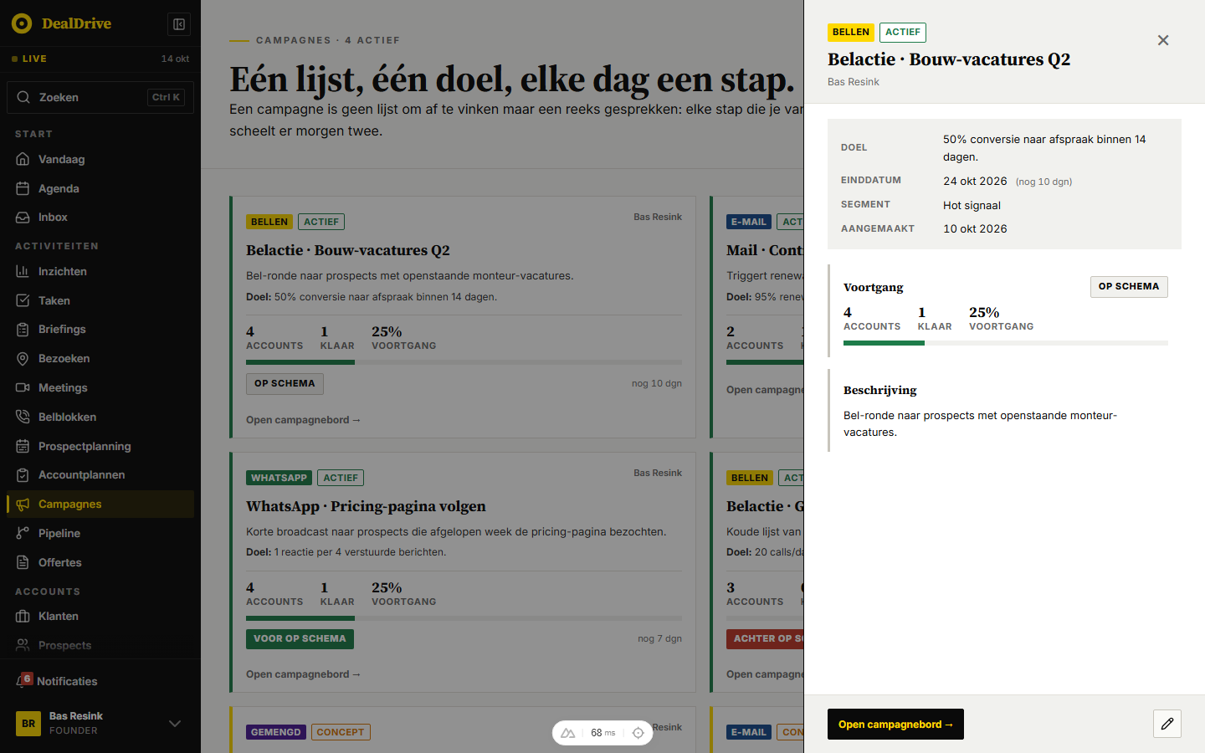
Afbeelding: De detailflyout van een actieve belactie in de leesweergave

Bevestiging bij taken maken
Beide knoppen die taken maken ("Zet om naar taken" en "→ Open + taak") vragen eerst bevestiging. Titel "Taken aanmaken?", of "40 taken in één keer?" bij meer dan tien taken. Tekst: "Er komen 3 taken in je takenlijst met vervaldatum 3 november. Terugdraaien kan alleen taak voor taak." Bij "→ Open + taak" met accounts die al een taak hebben staat erachter "(5 accounts, waarvan 2 al een taak hebben)". Knoppen "Annuleren" en "Maak 3 taken". Moeten er nul taken komen, dan volgt geen vraag en verhuizen de accounts direct.

Bevestiging bij Uit campagne
Titel "Account uit campagne halen?", tekst "Acme Consulting uit de campagne halen?" plus "Een gekoppelde taak blijft staan." als die er is. Knop "Uit campagne halen" in de gevarenstijl. Daarna de toast "Acme Consulting uit de campagne gehaald." Er is geen ongedaan maken.

Flyout "Wie zet je erbij?" (+ Accounts)
Kicker "Campagne · Accounts", titel "Wie zet je erbij?", uitleg "Alle klanten en prospects die nog niet in deze campagne zitten. Wat je toevoegt komt in de kolom Gespot te staan; van daaruit bepaal je zelf wat je oppakt." Daaronder een zoekveld "Zoek een account op naam, plaats of branche…" (krijgt meteen de cursor), een vinkje "Alles in deze lijst" en de teller "n gekozen". De lijst toont per account naam, plaats ("Plaats onbekend" als die ontbreekt) en branche, alfabetisch, maximaal 100 tegelijk; daarboven staat "Eerste 100 van 412 getoond. Typ een paar letters om gerichter te zoeken." Zonder resultaat: "Geen account gevonden voor "…"." of "Alle accounts zitten al in deze campagne." Onderaan "Annuleren" en "+ Voeg toe aan Gespot (n)", uitgeschakeld bij nul. Escape sluit.

Flyout Voortgang
Kicker "Campagne · Voortgang", titel de campagnenaam. Inhoud:
- Een doelblok: de doeltekst of "Nog geen doel opgeschreven.", en "KPI: 60% klaar · behaald" als er een meetbaar doel is.
- Cijfers "ACCOUNTS", "VOORTGANG" en "VERWACHT".
- Een balk met de behaalde voortgang en een geel streepje op de verwachte stand.
- Een uitlegzin: "Je loopt achter op schema. Het streepje is waar je nu zou moeten staan.", "Je loopt voor op schema.", "Je ligt op schema.", "Zonder einddatum is er geen verwachting om tegen af te zetten. Zet een einddatum op de campagne, dan rekent DealDrive het tempo uit." of "Deze campagne is afgerond; het tempo telt niet meer mee."
- "Per account": per account de kolom en "taak open", "taak afgerond" of "geen taak".
- "Taken uit deze campagne": "Openstaand", "Afgerond" en "Nog zonder taak".
- Onderaan "Nog 20 dagen" of "5 dagen over tijd", en de knop "Sluiten".
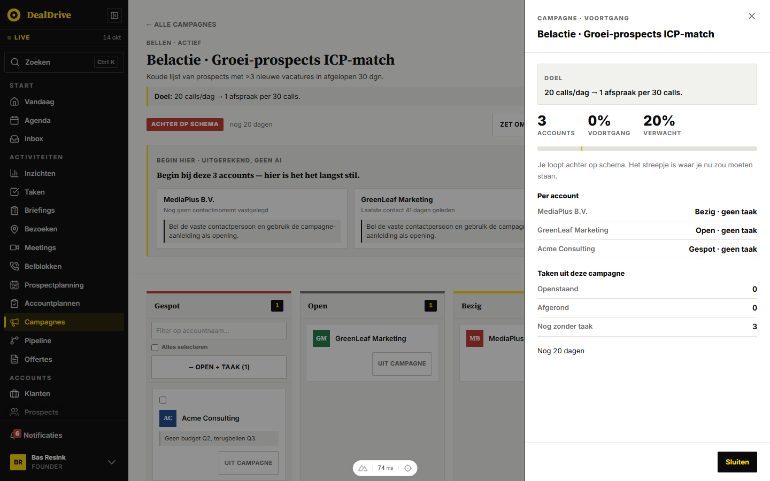
Afbeelding: De voortgangsflyout van een campagne die achter loopt, met het streepje op de verwachte stand

Filters, zoeken, sorteren en weergaven
Op /campagnes is er één filter: status. De knop "Filters" klapt een paneel open met de kop "Status", de links "Alles aan" en "Alles uit", en vier vinkjes "Concept", "Actief", "Afgerond" en "Archief", elk met een teller. De tellers rekenen over alle campagnes van de organisatie, niet over wat zichtbaar is. Standaard staan alle vier aan. Meerdere statussen tegelijk mag; "Alles uit" geeft de lege staat. Het filter staat niet in de URL en is na herladen weer volledig aan. Er is geen filter op soort, eigenaar of einddatum en geen zoekveld binnen de lijst; de zoekknop opent de algemene zoekfunctie van de app.
Sortering is vast: Actief, Concept, Afgerond, Archief. Er is één weergave (kaarten).
Op het bord is er het filter "Filter op accountnaam…" in de kolom Gespot. Het filtert alleen die kolom, op een deel van de naam, zonder hoofdlettergevoeligheid. Het bepaalt ook wat "→ Open + taak" verplaatst als je niets hebt aangevinkt. "Alles selecteren" vinkt alle Gespot-kaarten aan, ook die het filter verbergt. In de flyout "+ Accounts" zoek je op naam, plaats of branche.
Het tabblad op de accountkaart staat in de URL als ?tab=campagnes.

Regels en berekeningen

Soorten en verdiepingen
De soort zegt wat je doet, de verdieping hoe. Eén gedeelde lijst (shared/campagneSoorten.ts) voedt de aanmaakflyout, de detailflyout en het bord. Bij Gemengd mag je alle verdiepingen van alle soorten aanvinken, met de soort erachter.
Soort | Verdiepingen | Taaktype | Actiesoort | Taaktitel begint met
Bellen | Koud bellen, Warm bellen | call | bellen | Bel
E-mail | Koude mail, Warme mail | mail | mailen | Mail
Bezoek | Gepland bezoek, Ongepland bezoek | afspraak | bezoek | Bezoek
Meetings | Online meeting, Belafspraak | afspraak | online-meeting | Plan meeting met
Demo | Online demo, Offline demo | afspraak | bezoek | Geef demo bij
WhatsApp | Tekst, Audio, Video | bericht | bericht | App
SMS | geen | bericht | bericht | Sms
Trainingen | Online training, Offline training | afspraak | bezoek | Train
Webinars | Live, Terugkijken | afspraak | online-meeting | Nodig uit voor webinar
Events | Intern event, Extern event | afspraak | bezoek | Nodig uit voor event
Gemengd | alle bovenstaande | to-do | geen | Benader

De verdieping heeft verder geen effect: hij verandert geen taaktype, geen vervaldatum en geen advies. Ook een online demo wordt een taak met actiesoort bezoek.

Statussen van een campagne
Een nieuwe campagne is altijd "Concept". Ze wordt "Actief" als je dat handmatig kiest, of automatisch zodra een van de taakknoppen minstens één taak maakt; dan wordt ook de startdatum (startedAt) gezet. "Afgerond" en "Archief" kies je handmatig, of de motor zet een actieve campagne op Afgerond na de einddatum. Gearchiveerde campagnes verdwijnen van het tabblad op de accountkaart maar blijven in de lijst als Archief aanstaat.

Kolommen en overgangen op het bord
- Gespot: de startlijst. Accounts uit het segment en uit "+ Accounts" landen hier.
- Open: je pakt het op. "→ Open + taak" verplaatst en maakt een taak.
- Bezig: je bent in gesprek. Alleen via slepen.
- Klaar: gedaan. Via slepen, of automatisch als de gekoppelde taak op afgerond gaat. Bij Klaar wordt een afrondmoment (completedAt) vastgelegd.
Slepen mag tussen elke twee kolommen, ook terug. Slepen maakt nooit een taak en sluit nooit een taak: een kaart naar Klaar slepen laat de gekoppelde taak open staan, en een kaart naar Open slepen geeft hem geen taak. Een kaart terug uit Klaar slepen wist het afrondmoment niet. "Zet om naar taken" verplaatst niets: de items houden hun kolom, ook Gespot.

Taken uit een campagne
Per item zonder taak (en bij "Zet om naar taken" alleen als het niet op Klaar staat) maakt DealDrive één taak met:
- Titel: werkwoord, accountnaam en campagnenaam, bijvoorbeeld "Bel Acme Consulting (Belactie · Groei-prospects ICP-match)".
- Reden: "Campagne "…" (doel: …)".
- Taaktype en actiesoort volgens de tabel hierboven, prioriteit medium, bron handmatig.
- Vervaldatum: de einddatum van de campagne, anders zeven dagen na nu. Alle taken krijgen dus dezelfde datum; bij een campagne van drie maanden staan ze allemaal op de laatste dag.
- Eigenaar: de toegewezen accountmanager van het item, en als die er niet is (dat is altijd zo bij segment en + Accounts) de gebruiker die op de knop klikt.
Het item onthoudt de taak (taskId). Wordt die taak afgerond, op welke plek dan ook, dan zet DealDrive elk item met die taak op Klaar. Een taak weer openzetten haalt het item niet terug uit Klaar.

Voortgang, meetbaar doel en tempo: de formule
Lijstkaart, bord, detailflyout en voortgangsflyout rekenen met één functie (campagneVoortgang in app/composables/useCampagneTempo.ts); de motor heeft een kopie met dezelfde formule (server/utils/campagneTempo.ts).
- Voortgang = items op Klaar gedeeld door alle items, maal 100, afgerond.
- Meetbaar doel "aantal": behaald als het aantal op Klaar minstens de waarde is. Label "12 accounts klaar".
- Meetbaar doel "percentage": behaald als de voortgang minstens de waarde is. Label "60% klaar".
- Startmoment = startdatum, anders aanmaakdatum.
- Verwacht = verstreken deel van de looptijd (nu min start, gedeeld door eind min start), begrensd tussen 0 en 1, maal 100, afgerond.
- Doelpercentage = de waarde bij een percentagedoel; bij een aantaldoel het aantal gedeeld door het aantal accounts maal 100 (hooguit 100); zonder meetbaar doel 100.
- Verwacht behaald = verwacht maal doelpercentage gedeeld door 100, afgerond.
- Tempo: "Voor op schema" als de voortgang minstens 5 punten boven verwacht behaald ligt; "Op schema" als hij hooguit 10 punten eronder ligt; anders "Achter op schema".
- Dagen = einddatum min nu in dagen, naar boven afgerond. Negatief betekent over tijd.
Een tempo bestaat alleen met een einddatum, minstens één account, een einddatum na de start, en een campagne die niet afgerond of gearchiveerd is. De marge is dus niet symmetrisch: 5 punten voor "voor", 10 punten voor "achter". Het handboek noemt alleen de 10.
Voorbeelden uit de demodata:
Campagne | Looptijd verstreken | Voortgang | Verwacht behaald | Tempo
Belactie · Bouw-vacatures Q2 | 3 van 13 dagen (23%) | 25% | 23% | Op schema
WhatsApp · Pricing-pagina volgen | 1,5 van 8,5 dagen (18%) | 25% | 18% | Voor op schema
Belactie · Groei-prospects ICP-match | 5 van 25 dagen (20%) | 0% | 20% | Achter op schema

Met een aantaldoel van 12 op 40 accounts is het doelpercentage 30. Halverwege de looptijd is verwacht behaald dan 15 procent; met 6 accounts klaar (15 procent) sta je op schema, met 1 account klaar (3 procent) achter.

De achterstandregel in de motor
Starterregel SR11 (categorie "Pijplijn/Forecast", subcategorie "Campagne loopt achter", triggerpatroon campagne-achterstand) staat in het startpakket van elke organisatie, met prioriteit Hoog, cadans "2 dagen", activiteit inzicht, deterministisch, marge 10. De omschrijving zegt "Dagelijkse check", maar de cadans is twee dagen. In de regeleditor (/instellingen/activity-selling) is het patroon kiesbaar als "Campagne-achterstand", met een getalveld van 1 tot 100 voor de marge in procentpunten (technisch het veld dagen).
Per motorrun:
- De motor haalt alle campagnes van de organisatie met status Actief.
- Per campagne berekent hij de achterstand: verwacht behaald min voortgang. Zonder einddatum of accounts geen oordeel.
- Is de achterstand minstens de marge, en is de cadans voor deze regel en deze campagne verstreken, dan volgt een inzicht.
- Bestaat er al een open inzicht (status nieuw of gelezen) van deze regel voor deze campagne, dan werkt hij dat bij in plaats van een tweede te maken.
Het inzicht heeft type "campagne", geen account maar wel een campagne-id, en bevat:
- Titel "Campagne loopt achter · Belactie · Groei-prospects ICP-match".
- Tekst "Voortgang 0% (0/3 accounts klaar) waar 20% verwacht is" met het aantal dagen tot de einddatum.
- Commerciële invalshoek "Pak de 3 open accounts deze week op", met een verwijzing naar "Zet om naar taken".
- Bewijs uit "CRM (DealDrive)" met klaar, totaal, verwacht en de achterstand in punten.
- Relevantie 90 bij prioriteit Kritiek, 80 bij Hoog, 65 anders; zekerheid 100.
- Een voorgestelde taak "Inhaalactie "…": 3 open accounts omzetten naar taken".
- Het advies (zie hieronder).
Klein verschil tussen scherm en motor: de motor maakt een inzicht bij precies 10 punten achterstand, terwijl het scherm dan nog "Op schema" toont (het scherm zegt pas achter boven de 10).

Het advies "Begin hier"
Bij elk achterstandsinzicht bouwt de motor een advies (server/utils/campagneAdvies.ts):
- Kandidaten: alle accounts op het bord die niet op Klaar staan, ontdubbeld.
- Volgorde: eerst accounts zonder enig vastgelegd contact, dan het langst geleden laatste contact (het recentste van laatste interactie en laatste bezoek). Bij gelijkstand alfabetisch.
- De eerste drie komen in het advies, elk met naam, reden ("Nog geen contactmoment vastgelegd" of "Laatste contact 41 dagen geleden"), accountklasse en journeyfase.
- Aanpak: het voorbereidingsaccent van de journeyfase van het account, zoals de organisatie dat in de customer journey heeft ingesteld. Heeft de fase geen accent, dan een vaste zin per soort, bijvoorbeeld bij Bellen "Bel de vaste contactpersoon en gebruik de campagne-aanleiding als opening." Er zijn vaste zinnen voor Bellen, Bezoek, E-mail, WhatsApp en Gemengd; de andere soorten krijgen "Neem contact op met de vaste contactpersoon en stuur op één concrete vervolgstap."
- De kop luidt "Begin bij deze 3 accounts", gevolgd door "hier is het het langst stil." (in de app met een gedachtestreepje ertussen).
- Herkomst: "deterministisch". Er komt geen taalmodel aan te pas.
Het bord toont het advies van het nieuwste niet afgewezen campagne-inzicht als blok "Begin hier · uitgerekend, geen AI", met drie kaarten waarvan de naam naar de accountkaart linkt. De inzichtflyout toont hetzelfde met de voetnoot "Uitgerekend uit je CRM-data, niet door AI geschreven." Zolang er geen inzicht is (bijvoorbeeld in mock-modus, waar de motor niet draait) staat het blok er niet.

De afsluiter
Elke motorrun begint met de afsluiter (server/utils/campagneAfsluiter.ts), vóór de regels, zodat er geen inzicht komt over een campagne die in dezelfde run sluit. Hij zet elke campagne met status Actief en een einddatum vóór nu op "Afgerond", zowel in de statuskolom als in de gegevens, en legt het moment vast in afgerondOp. Er komt geen oordeel "gehaald" of "gemist" bij. Een tweede run doet niets meer.
Twee kanttekeningen. Een conceptcampagne met een verstreken einddatum blijft concept, want de afsluiter kijkt alleen naar Actief. En de afsluiter werkt alleen met de database; in mock-modus blijft een verlopen campagne actief en toont "over tijd".

Wat de AI doet
Niets. Advies, tempo, inzicht en afsluiter zijn rekenregels. De AI komt pas in beeld als een gemaakte taak via de Pitstop een belscript of mail krijgt; dat hoort bij de taakfeature.

Gegevens
Een campagne staat in de tabel campaigns, afgeschermd per organisatie met rijbeveiliging en gesynchroniseerd via dezelfde mutatiewachtrij als taken. Een paar velden zijn eigen kolommen om op te filteren: soort (kind), status (status), eigenaar (ownerId), doeltekst (goal), segment (sourceSegmentId), startdatum (startedAt) en einddatum (endsAt). Het hele record staat daarnaast in een JSON-veld (data), inclusief de accountlijst.
Velden van een campagne:
- Naam (name), beschrijving (description), maximaal 80 en 240 tekens in de interface.
- Soort (kind) en verdiepingen (varianten).
- Status (status): concept, actief, afgerond of gearchiveerd.
- Segment waaruit de startlijst kwam (sourceSegmentId). Het bord is een momentopname: wie later in het segment valt, komt er niet vanzelf bij.
- Eigenaar (ownerId): wie hem aanmaakte.
- Doeltekst (goal), meetbaar doel (doelType: aantal of percentage) en doelwaarde (doelWaarde).
- Eigen velden (customFields), gevuld vanuit de detailflyout.
- Startdatum (startedAt), einddatum (endsAt), afrondmoment door de motor (afgerondOp), aangemaakt (createdAt) en gewijzigd (updatedAt). Let op: bij aanmaken wordt de einddatum als kale datum opgeslagen (middernacht), bij wijzigen als 23:59 die dag.
- Items (items): per account een regel.
Velden van een item:
- Id (id) en account (accountId).
- Toegewezen accountmanager (assignedTo), optioneel; de interface kan hem niet zetten.
- Kolom (status): gespot, open, bezig of klaar.
- Notitie (note); de interface toont hem maar kan hem niet schrijven.
- Gekoppelde taak (taskId) en afrondmoment (completedAt).
Van andere features komt: de accountlijst en segmentregels (segmenten), contactdata voor het advies (lastInteractionAt en lastVisitAt op het account), journeyfasen en accountklassen voor de aanpak, eigen velden met doel Campagnekaart, en de takenstatus die items op Klaar zet. Het achterstandsinzicht staat in de tabel signals, de cadansadministratie in de tabel ruleRuns met onderwerp campagne.

Wat dit betekent voor Dealtrace
- Overnemen: de keten segment, bord, taak, afgeronde taak zet het item op Klaar. Het is de kortste weg van "deze groep" naar werk in de takenlijst, en de bevestiging met aantal en vervaldatum voorkomt honderd taken in één klik.
- Overnemen: tempo tegen de looptijd en het advies "begin bij wie het langst stil is", deterministisch en uitlegbaar. Voor new business wel aanvullen met signalen (vacature, nieuws, websitebezoek) als tweede sorteersleutel, want bij koude prospects heeft niemand contact gehad en valt de volgorde terug op het alfabet.
- Anders voor de binnendienst: geen vervaldatum gelijk aan de einddatum voor alle taken, maar taken spreiden over de looptijd in dagdelen (bijvoorbeeld 20 per belblok), zodat de bellijst elke dag gevuld is en het tempo haalbaar blijft.
- Anders voor de buitendienst: bij soort Bezoek de accounts op regio clusteren en direct koppelen aan de routeplanning; nu zegt het advies wel "combineer met accounts in dezelfde regio", maar het bord doet daar niets mee.
- Kolommen laten aansluiten op new business: Gespot, Benaderd, In gesprek, Afspraak, Afgewezen, met uitkomst per account. Klaar zegt nu niet of het iets opleverde, en de conversie (bijvoorbeeld "50% conversie naar afspraak") staat alleen als vrije tekst en wordt nergens gemeten.
- Ontbreekt: toewijzen aan accountmanagers per item, een notitieveld dat je kunt invullen, verdelen van een segment over meerdere verkopers, een dynamisch segment dat nieuwe prospects automatisch toevoegt, en een koppeling van campagne naar deals en pipelinewaarde.
- Repareren bij overname: verdiepingen die bij aanmaken wegvallen, de belofte dat een concept onzichtbaar is voor het team, het tabblad op de accountkaart dat zes soorten niet kent, en het verschil tussen slepen naar Klaar en het sluiten van de taak (die twee moeten elkaar volgen).

Taken en inzichten als één keten

Wat het is en waarvoor
DealDrive behandelt inzichten en taken niet als twee losse lijsten, maar als één keten met vier schakels: een inzicht (er is iets gebeurd bij een account), de goedkeuring (de knop "Maak taak"), de taak (werk met een vervaldatum en een eigenaar) en de uitvoering (de accountmanager belt, mailt of bezoekt zelf, eventueel met een voorbereid concept van de AI-agent Pitstop). Het handboek vat het samen als: regel, taak of afspraak, voorbereiding, mens keurt, uitvoering.
Een inzicht is een observatie: "contract loopt af over 41 dagen", "5 nieuwe vacatures voor monteurs", "de klant zei in het gesprek: stuur die offerte maar". Het is nog geen werk. Pas als de accountmanager op "Maak taak" klikt, ontstaat er een taak die de herkomst meeneemt (welk inzicht, welke regel, welke actiesoort). Die klik is de goedkeuring; het inzicht gaat daarna naar de status "Omgezet". Regels die direct een taak maken (gepland werk zoals een kwartaalbezoek) slaan de goedkeuring over.
Voor de accountmanager is /inzichten de plek voor "wat speelt er bij mijn accounts", /taken de werklijst met wat er vandaag, deze week en later moet gebeuren, en Vandaag (/) de samenvatting van beide aan het begin van de dag. Voor de salesmanager is de keten de basis van de rapportage per regel: elk inzicht en elke taak draagt de regel die hem voortbracht (ruleId), zodat te zien is welke regels werk opleveren en welke ruis.
De feature leest de accountgegevens die de motor stuurt (contract-einddatum, laatste bestelling, laatste contactmoment, laatste bezoek, accountklasse, journey-fase), de Activity Selling-regels, de afspraken (die staan mee op de horizon van /taken) en de gespreksverslagen. Hij schrijft taken, de status van inzichten, het contactmoment op het account bij afronden, de status van gekoppelde campagne-items en de regels in het kostenlogboek van de AI.

Waar je het vindt
In de zijbalk staan beide onder de groep Activiteiten, als eerste twee items: "Inzichten" (/inzichten) en "Taken" (/taken). De volgorde is bewust de keten zelf: inzicht, taak, briefing, bezoek, meeting. Er hangt geen functievlag en geen rolbeperking aan deze twee pagina's; elke rol ziet ze. Het pakket bepaalt wel wat erachter draait: de deterministische motor zit in Starter, de AI-beoordeling en de Pitstop zitten in Plus en Compleet, de webbronnen (vacatures, nieuws) alleen in Compleet.
Andere ingangen:
- Vandaag (/) toont het inzicht van de dag, de kolommen Taken en Prio en twee rijen recente inzichten; alles klikt door naar dezelfde flyouts.
- De knoppen "+ Taak" op Vandaag en op /taken openen dezelfde globale flyout voor een nieuwe taak (één exemplaar, gemonteerd in de app-schil, aangestuurd via een gedeelde status).
- De globale zoekfunctie (Ctrl K) springt naar /taken?zoek=… (de lijst opent gefilterd op die term) of naar /inzichten?id=… (het inzicht opent direct in de flyout).
- De links "Inzichten klanten →" en "Inzichten prospects →" op Vandaag openen /inzichten?kindFilter=klant of =prospect.
- Rapportages openen een taak in de taakflyout in leesstand, met de knop "Open op Taken".
- De klantkaart heeft eigen tabbladen voor inzichten en taken; gelezen inzichten blijven daar terugvindbaar.

Opbouw van de pagina

/taken
Kop. Kicker "Taken & opvolging". De titel telt wat eronder staat. In de horizonweergave bijvoorbeeld "30 taken en 21 afspraken op de planning.", in de lijstweergave "5 taken over tijd." (bij de periode Achterstallig) of "12 taken op de planning.", en "Niets te doen." als de lijst leeg is. De ondertitel is rood als er achterstand is: "5 taken zijn achterstallig. Loop ze door, of pas de vervaldatum aan." Zonder achterstand staat er "Geen achterstallige taken. Netjes gehouden." met eventueel "Vandaag 2.".
Knoppen rechtsboven, van links naar rechts: een vergrootglas (opent de globale zoekfunctie), "+ Taak", "+ Afspraak", "Weergave" (keuzemenu met "Horizon" en "Lijst") en "Filters" (klapt het filterpaneel open, met een teller van actieve filters).
Statkaarten. Vier kaarten die altijd de ongefilterde stand van alle open taken tonen (status open of bezig):
Kaart | Wat hij telt | Voetregel
"Vandaag" | vervaldatum vandaag | "taken"
"Komende 7 dagen" | vervaldatum vandaag tot en met dag 6 | "taken"
"Achterstallig" | vervaldatum vóór vandaag | "aandacht nodig"
"Alles open" | alle open taken | "taken totaal"

Een klik op een kaart kiest die periode en schakelt over naar de lijstweergave, omdat de horizon geen periodekeuze kent.
Horizonweergave (standaard). Kicker "Planning · drie horizonnen", titel "Jouw taken op één rij", rechts een samenvatting zoals "5 vandaag · 26 komende week · 20 in week 2 en 3". Daaronder drie kolommen met taken én afspraken door elkaar:
Kolom | Kicker | Venster
"Vandaag" | "Horizon 1" | vandaag
"Komende week" | "Horizon 2" | morgen tot en met dag 7
"Week 2 en 3" | "Horizon 3" | dag 8 tot en met dag 21

Binnen een kolom staan de items per dag ("woensdag 14 oktober") en op tijd gesorteerd. Elk item heeft een icoon, de titel, een metaregel (de aanleiding, anders de klantnaam; bij een afspraak klant en locatie), een label (het taaktype zoals "Bellen" of "Te doen", of het afspraaktype zoals "Bezoek") en rechts de tijd. Een taak om 00:00 toont geen tijd. Het icoon wordt grof bepaald: urgent geeft een waarschuwingsdriehoek, een titel met "bel", "bellen" of "tel" een telefoon, een titel met "mail" een envelop, een afspraak een auto (belafspraak en online meeting een telefoon), de rest een notitie. Een lege kolom zegt "Niets gepland."; als alle drie leeg zijn staat er "Geen taken of afspraken in de komende 3 weken.". Belangrijk: achterstallige taken en taken zonder vervaldatum staan niet op de horizon. Geannuleerde afspraken ook niet.
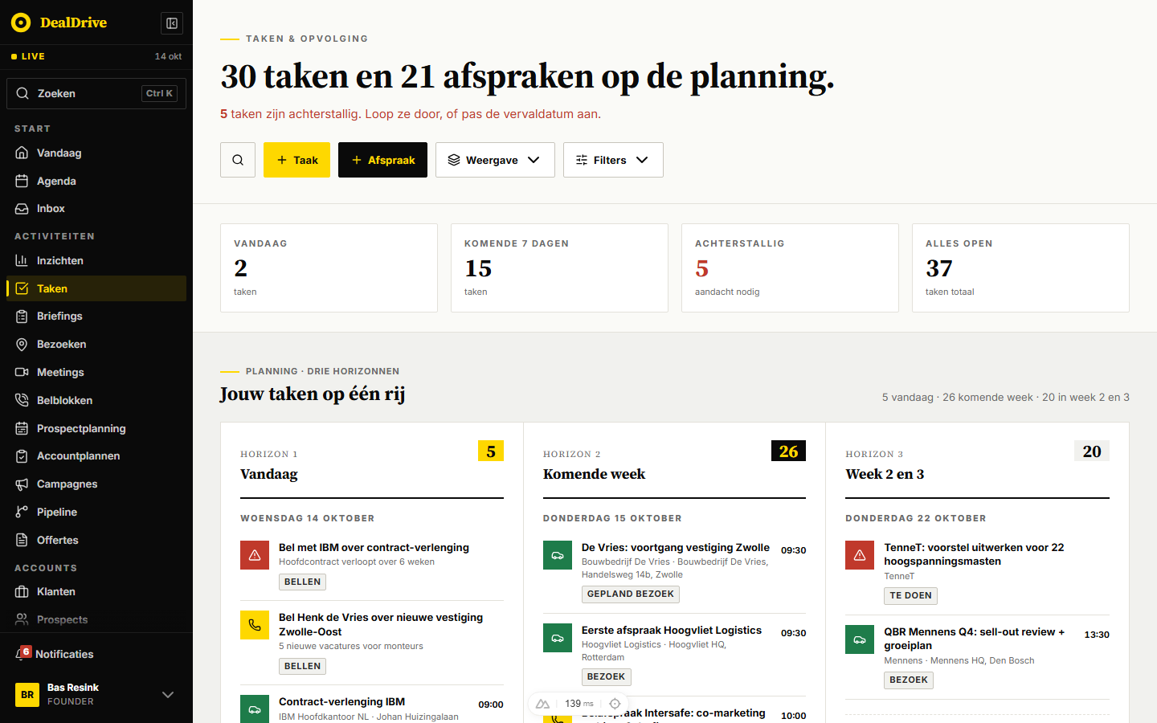
Afbeelding: De takenpagina in de standaard horizonweergave: statkaarten bovenaan, daaronder drie kolommen met taken en afspraken.
Lijstweergave. Toont alleen taken (geen afspraken), gegroepeerd in "Achterstallig", "Vandaag", "Morgen", "Deze week", "Later" en "Geen vervaldatum", elke groep met een teller. Binnen de gekozen periode is gesorteerd op prioriteit (urgent, hoog, middel, laag). Een taakkaart bevat:
- links een afvinkknop (rondt direct af);
- labels voor type ("Te doen", "Bellen", "Mailen", "Bericht", "Afspraak"), prioriteit ("Urgent", "Hoog", "Middel", "Laag") en "AI" voor elke taak die niet handmatig is gemaakt;
- rechts de vervaldatum als tekst ("Vandaag", "3 dagen over tijd", of een datum vanaf zeven dagen, met jaartal buiten het lopende jaar);
- de titel, de beschrijving, de klantnaam met een gekleurd blokje per segment en de aanleiding.
Een achterstallige taak heeft een gekleurde linkerrand. De lege staat zegt "NIETS TE DOEN", "Geen taken in dit filter." en "Wissel van bucket of filter, of geniet van de rust.".
Let op: /taken toont alle open taken van de organisatie. De functie heet in de code useMyTasks, maar filtert alleen op organisatie, niet op eigenaar. Een accountmanager ziet dus ook de taken van collega's.

/inzichten
Kop. Kicker "Accounts · Inzichten", titel "Wat speelt er bij je accounts?", ondertitel "Externe inzichten uit nieuws, vacatures, LinkedIn, KvK en bedrijfssites, gefilterd op de accounts. Elk inzicht bevat een AI-context-blokje en directe acties." Die ondertitel klopt maar half: de feed bevat ook interne inzichten uit het CRM (contract, bestelritme, gespreksverslagen, agenda).
Knoppen rechtsboven: vergrootglas, een schakelaar "Alle", "Klanten", "Prospects" en "Filters". Het filterpaneel klapt open tussen de kop en de statkaarten.
Statkaarten. Alle vier tellen binnen de gekozen filters (gelezen, bronnen, periode, klant of prospect):
Kaart | Wat hij telt | Voetregel
"Nieuw" | gemaakt in de laatste 24 uur | "vandaag binnen"
"Hot" | relevantie 75 of hoger | "relevantie ≥ 75"
"Deze week" | gemaakt in de laatste 7 maal 24 uur | "afgelopen 7 dagen"
"Totaal open" | alles binnen de filters | "inzichten totaal" of "in deze periode"

Een kaart is ook een filter: klikken zet hem aan, nog eens klikken zet hem uit.
Inzicht van de dag. Een groot blok met de tag "Aanleiding", de kicker "Vers · vandaag actie" (inzicht jonger dan 48 uur) of "Aanleiding van de dag", de titel, de AI-context als inleiding, de bron, het tijdstip en de knoppen "Open inzicht" en "Markeer als gelezen". Dit inzicht staat niet nog eens in de feed en telt niet mee in de statkaarten.
Feed. Kop met het aantal ("27 inzichten") en "Klik op een kaart voor de volledige context". Daaronder een raster van kaarten. Boven elke kaart een zwarte balk met de accountnaam en een label "KLANT" of "PROSPECT" ("Campagne-breed" zonder label als het inzicht aan een campagne hangt). De kaart zelf toont:
- een badge "EXTERN" (geel) of "INTERN" (donker) uit de regel, of het signaaltype ("Vacature", "Nieuws", "KvK-mutatie") als er geen regel is;
- de specifieke bron van de regel (bijvoorbeeld "Klantwebsite/Indeed"), de ouderdom ("2u", "gisteren", "3 dgn") en rechts de relevantiescore op geel;
- titel, beschrijving en het blok "AI-context";
- de knoppen "+ Maak taak" en "Markeer als gelezen". Een gelezen kaart is grijs en toont "✓ Gelezen".
De lege staat zegt "NIETS GEVONDEN", "Geen inzichten in dit filter." en een hint naar een breder filter.
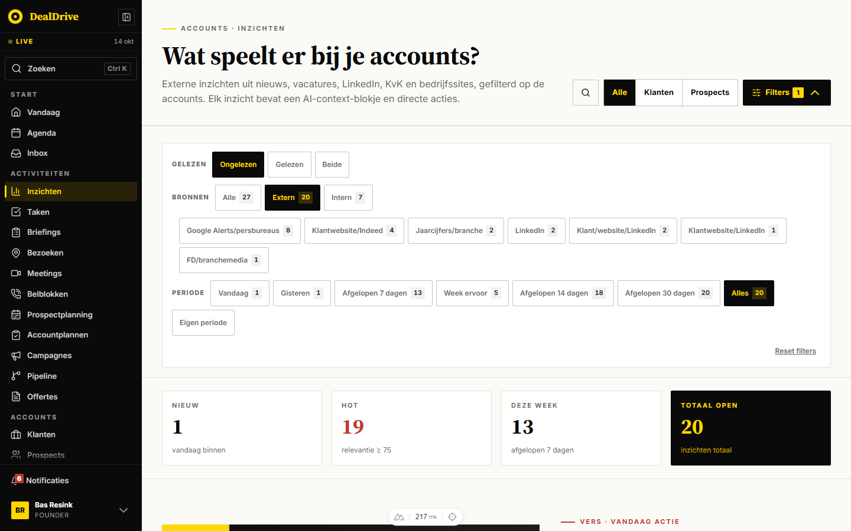
Afbeelding: De inzichtenpagina met het filterpaneel open: bronnengroep Extern gekozen met de verfijning per specifieke bron, daaronder de statkaarten.

Vandaag (/)
Vandaag is de startpagina van de klassieke werkwijze. Van boven naar beneden:
- Een groet met dagquote en de knoppen "+ Taak", "+ Afspraak" en (met de vlag startplannen) "Startplan".
- Het inzicht van de dag, dezelfde keuze als op /inzichten, maar met één knop: "Open klantkaart".
- Het Vandaag-paneel met drie kolommen: "Taken", "Afspraken" en "Prio", elk met een teller in de kop.
- "Voorbereiding voor de dag": briefingkaarten voor de afspraken van vandaag.
- Het KPI-blok met onder meer inzichten en afgeronde taken.
- "Inzichten klanten · laatste 48 uur" (titel "Wat gebeurt bij je klanten vandaag?") en hetzelfde voor prospects, elk maximaal zes kaarten, met de links "Inzichten klanten →" en "Inzichten prospects →".
De kolom Taken toont open taken die vandaag of eerder vervallen, plus alle taken met prioriteit hoog of urgent ongeacht de datum. Sortering: eerst vervaldatum (oudste bovenaan), dan prioriteit. Per rij: links de tijd (vandaag) of de datum met "over tijd", "gisteren", "morgen" of "over 7 dgn"; rechts de klantnaam als kop, de aanleiding als metaregel en een label "BEL", "AFSPRAAK", "MAIL", "BERICHT", "TAAK" of rood "URGENT". Er staan maximaal acht rijen; de rest zit achter "nog 14 meer →" naar /taken. De teller telt de hele lijst. Leeg: "Geen taken vandaag.".
De kolom Afspraken toont de niet-geannuleerde afspraken van vandaag met tijd, duur en een segmentlabel ("KLANT", "RISICO", "STRATEGISCH", "PROSPECT"). De kolom Prio toont accounts met segment at-risk ("RISICO") of open offertes ("OFFERTE"), maximaal vier, de rest achter "nog 17 meer →" naar /klanten/alle. Een RISICO-rij opent het meest relevante open inzicht van dat account in de inzichtflyout; een OFFERTE-rij opent de offertebriefing.
De twee inzichtrijen onderaan tonen alleen ongelezen inzichten waarvan het brontijdstip binnen 48 uur valt. Een klik opent de inzichtflyout.
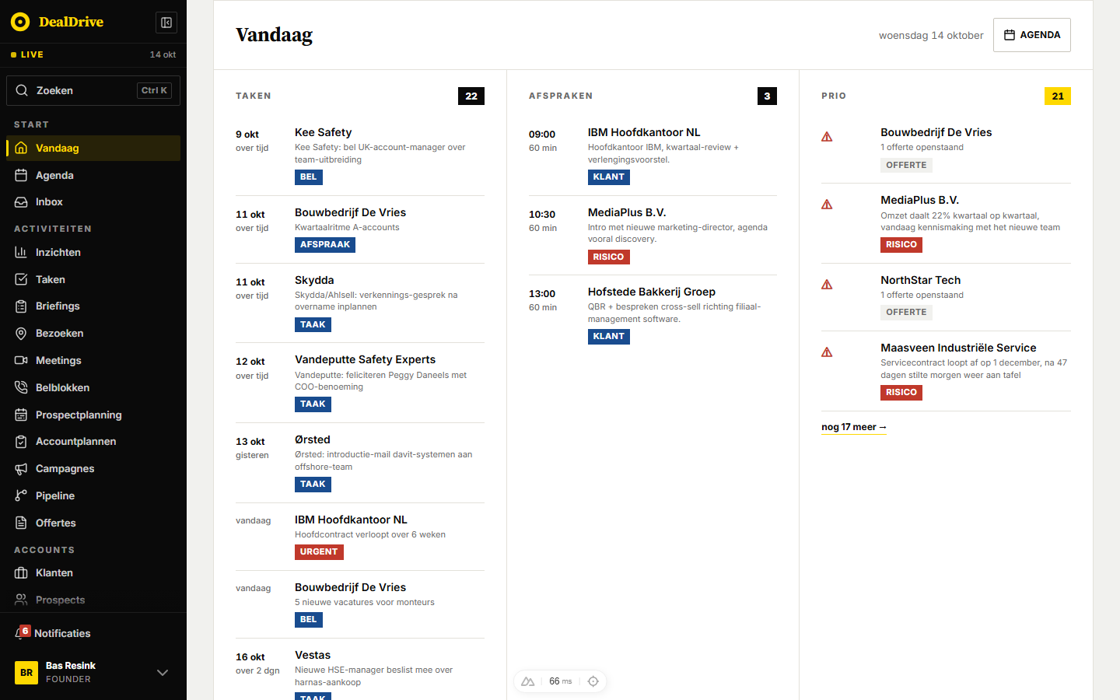
Afbeelding: Het Vandaag-paneel: de kolom Taken met achterstallige en hoog geprioriteerde taken, de afspraken van vandaag en de Prio-kolom met risico- en offerte-accounts.

Doorklikken: de stappen

Een inzicht omzetten in een taak
- Ga naar "Inzichten" en klik op de titel van een kaart. De inzichtflyout schuift van rechts in.
- Lees "Wat is er gebeurd?", "Waarom is dit relevant?", het blok "Bewijs" en "Klant in context". Onderaan staat "Voorgestelde taak" als de regel of de AI een voorstel deed, anders "Volgende stap" met een vaste tip per signaaltype.
- Klik op "Maak taak". De inzichtflyout sluit en de flyout "Nieuwe taak" opent, al ingevuld: klant, contactpersoon, titel (het voorstel, anders "Volg op: Vacature bij Bouwbedrijf De Vries"), prioriteit (uit het voorstel, anders Hoog bij relevantie 80 of meer en anders Middel), aanleiding (de AI-context) en beschrijving (de tekst van het inzicht).
- Pas aan wat je wilt (datum, tijd, type, eigenaar, herhaling, herinnering) en klik op "✓ Maak taak".
- De taak staat direct op /taken en Vandaag. Het inzicht krijgt status "Omgezet" en geldt als gelezen. De toast zegt "Taak aangemaakt, inzicht gemarkeerd als omgezet.". Heeft de regel van het inzicht het vinkje voor automatische voorbereiding aan, dan zet de server bij de synchronisatie meteen een Pitstop-concept op de nieuwe taak (Plus en Compleet).
Hetzelfde kan vanaf de kaart in de feed met "+ Maak taak", zonder de flyout te openen.
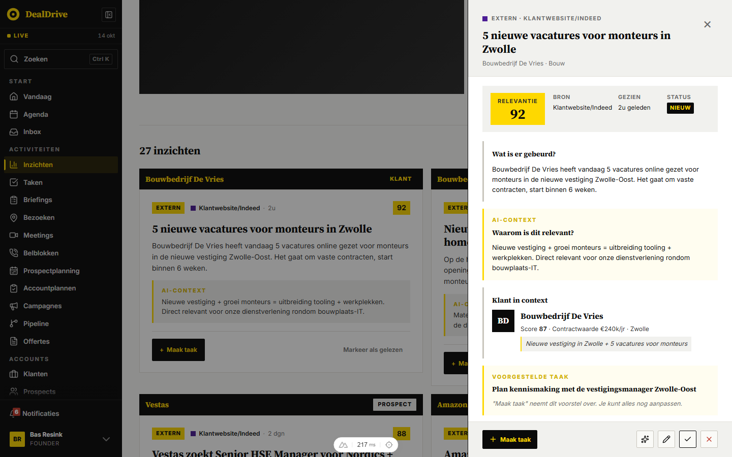
Afbeelding: De inzichtflyout met het voorstel onderaan: "Maak taak" neemt dit voorstel over.
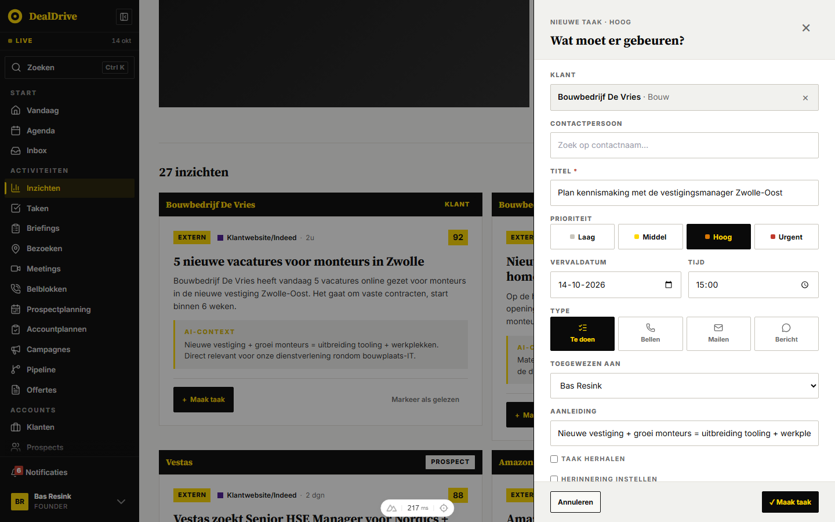
Afbeelding: Na "Maak taak": de nieuwe taak is vooraf ingevuld met klant, voorgestelde titel, prioriteit Hoog en de AI-context als aanleiding.

Een taak afronden
- Klik in de lijstweergave op het vinkje links op de taakkaart. De taak krijgt status "done" en verdwijnt uit alle open lijsten.
- Of open de taak (klik op de kaart of op een item in de horizon) en klik in de flyout op "Afronden".
- Of klik met de rechtermuisknop op de kaart en kies "Markeer als afgerond". Op een telefoon kan het met een veeg naar links ("Afronden").
- Wil je iets bijwerken en daarna afvinken, klik dan in de flyout op het potlood en vervolgens op "Afronden" of "Afronden en volgende taak". De tweede knop slaat op, rondt af en opent direct een nieuwe taak voor dezelfde klant en contactpersoon.
Bij afronden zet DealDrive op het account het laatste contactmoment op nu, bij een bezoektaak ook het laatste bezoek en bij een beltaak het laatste belmoment. Daarmee rekent de motor bij de volgende run met verse datums. Gekoppelde campagne-items springen naar "Klaar".

Een taak uitstellen
- Klik met de rechtermuisknop op een taakkaart in de lijst en kies "Snooze 1 dag" of "Snooze 1 week".
- Of veeg op een telefoon naar rechts ("Snooze 1d"), of klik in de taakflyout op het klokje ("Snooze 1 dag").
- De vervaldatum wordt nu plus 1 of 7 dagen. Let op: gerekend vanaf dit moment, niet vanaf de oude vervaldatum, dus ook het tijdstip schuift naar het huidige uur.

Een taak laten voorbereiden door Pitstop
- Open een taak. Onderaan de flyout staat het blok "Pitstop · AI-agent" met de uitleg en de knop "Start pitstop".
- Klik op "Start pitstop". De knop toont "Pitstop bezig…". De server maakt een concept op basis van de actiesoort van de taak (belscript, mailconcept, bezoekbriefing, enzovoort).
- Het concept verschijnt als platte tekst in het blok, met het label "Pitstop klaar, wacht op jouw goedkeuring".
- Klik op "✓ Keur concept goed" (status wordt "Goedgekeurd"), "Kopieer tekst" of "Nieuwe pitstop". Daarna bel, mail of bezoek je zelf. Onder de knoppen staat: "De agent voert niets uit. Jij keurt goed en belt, mailt of bezoekt zelf."
In de demo-omgeving draait geen database; dan meldt het blok "Zonder database is de agent niet beschikbaar.".
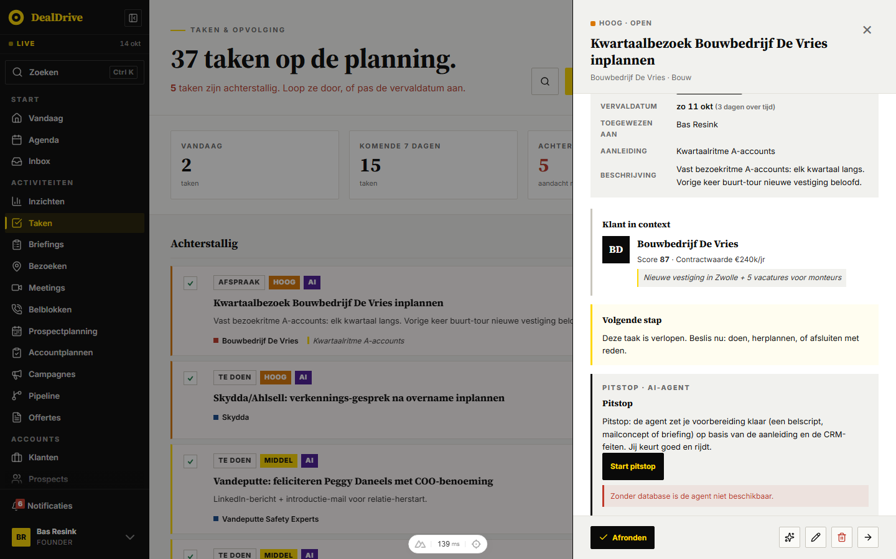
Afbeelding: De taakflyout met het Pitstop-blok; in de demo zonder database meldt de agent dat hij niet beschikbaar is.

Een terugkerende beltaak met herinnering aanmaken
- Klik op "+ Taak". De flyout "Nieuwe taak" opent met vervaldatum en tijd op het eerstvolgende hele werkuur (tussen 9 en 18 uur, weekend overgeslagen).
- Kies een klant en eventueel een contactpersoon via de zoekvelden, typ een titel van minimaal 3 tekens en kies type "Bellen".
- Vink "Taak herhalen" aan, kies een frequentie en een einddatum. Eronder staat het aantal taken dat ontstaat, bijvoorbeeld "14 taken in totaal".
- Vink "Herinnering instellen" aan en kies hoe lang vooraf en via welk kanaal.
- Klik op "✓ Maak taak". De toast zegt "14 taken aangemaakt.".
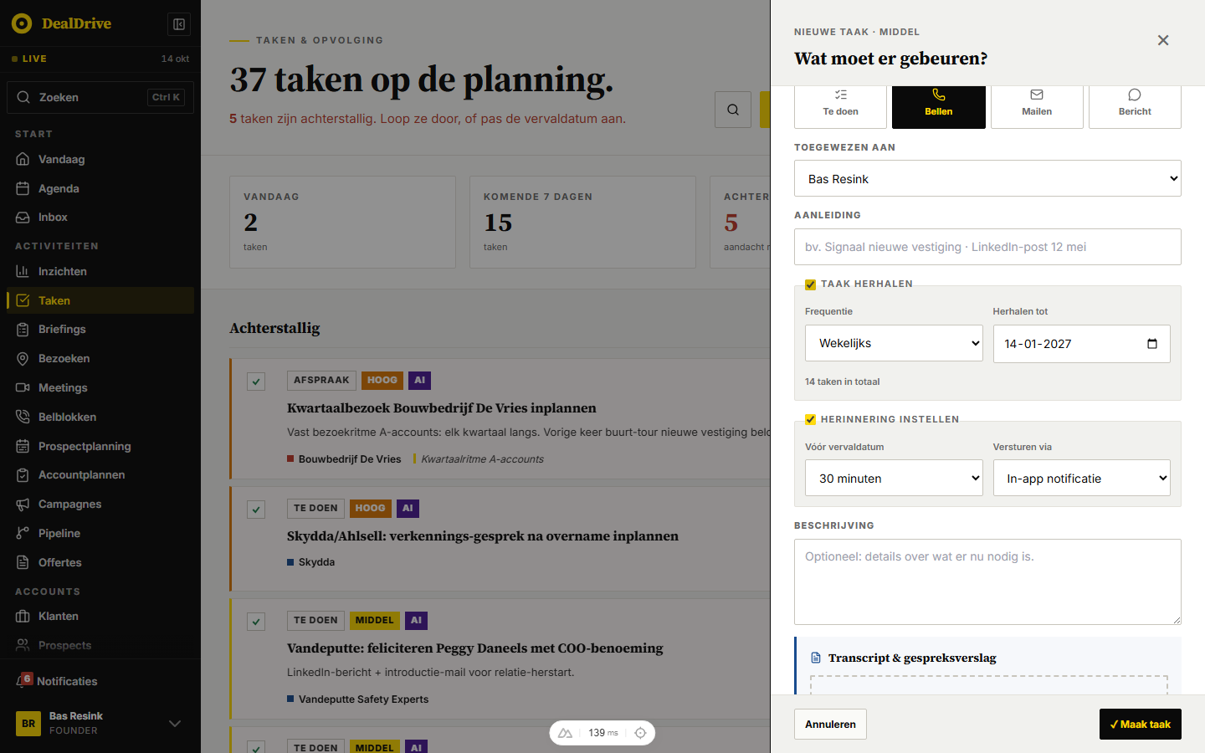
Afbeelding: De flyout Nieuwe taak met type Bellen, Taak herhalen (wekelijks, 14 taken) en Herinnering instellen (30 minuten vooraf, in-app).

Een inzicht afhandelen zonder taak
- Klik op "Markeer als gelezen" op de kaart of op het vinkje in de flyout. Het inzicht verdwijnt uit de standaardlijst (filter "Ongelezen") en uit de tellers, maar is terug te vinden met het filter "Gelezen" of "Beide".
- Of klik in de flyout op het rode kruisje "Wijs af". Het inzicht krijgt status "Afgewezen" en verdwijnt uit elke lijst in de app; het blijft in de database voor de rapportage per regel.

Flyouts, vensters en knoppen
Alle drie de flyouts schuiven van rechts in over een donkere overlay, blokkeren het scrollen van de pagina en sluiten met het kruisje rechtsboven, een klik op de overlay of Escape. Escape sluit alleen de bovenste laag, zodat een rapportage eronder blijft staan.

InzichtFlyout
Opent vanuit een kaart op /inzichten, het inzicht van de dag ("Open inzicht"), de inzichtrijen en de Prio-kolom op Vandaag, en via /inzichten?id=….
Kop: een gekleurd blokje per signaaltype, de kicker "Extern · Klantwebsite/Indeed" (groep en specifieke bron), de titel en daaronder klant en branche.
Blokken in de leesstand:
- Scoreregel: "Relevantie" met het getal op geel, "Bron", "Gezien" (bijvoorbeeld "2u geleden") en "Status" met een label "Nieuw", "Gelezen", "Omgezet" of "Afgewezen".
- "Wat is er gebeurd?": de tekst van het inzicht.
- "AI-context" met de kop "Waarom is dit relevant?".
- "Bewijs": per bewijsstuk de bron en het citaat, klikbaar als er een URL is. Alleen zichtbaar als het inzicht bewijs draagt (motor, AI en koopsignalen doen dat; de demo-inzichten niet).
- "Begin hier": alleen bij een campagne-inzicht, met maximaal drie accounts, hun reden en aanpak, en de voetnoot "Uitgerekend uit je CRM-data, niet door AI geschreven." als de motor het advies berekende.
- "Klant in context": initialen, klantnaam (link naar de klantkaart), score, contractwaarde, plaats en de korte aanleiding van het account.
- "Voorgestelde taak" met de voorgestelde titel en de zin ""Maak taak" neemt dit voorstel over. Je kunt alles nog aanpassen.", of anders "Volgende stap" met een vaste tip per type (bijvoorbeeld bij een vacature: "Vacature wijst op groei of vervanging. Vraag door naar de aanleiding en koppel je aanbod.").
- Een link "Open originele bron op …" als het inzicht een bron-URL heeft.
Knoppen onderaan: links "Maak taak" (alleen als er een klant is en het inzicht nog niet is omgezet), rechts als iconen "Vraag AI" (opent de AI-chat met dit inzicht als context), "Bewerken" (potlood), "Markeer als gelezen" (vinkje, alleen als het nog niet gelezen, omgezet of afgewezen is) en "Wijs af" (rood kruisje). Gelezen en afwijzen sluiten de flyout direct, zonder bevestiging en zonder toast.
Bewerkstand (potlood): velden "Titel" (verplicht, minimaal 3 tekens), "Type" (keuzelijst met twaalf signaaltypes), "Relevantie" (0 tot 100, wordt afgerond en begrensd), "Wat is er gebeurd?", "AI-context: waarom relevant?" en "Voorgestelde taak" met de plaatshouder "bv. Bel de klant over contractverlenging (leeg = geen voorstel)". Een leeg voorstel verwijdert het voorstel. Knoppen "Annuleren" en "✓ Opslaan". Fout: "Opslaan mislukt: inzicht niet gevonden.".

TaakFlyout
Opent vanuit een taakkaart of horizonitem op /taken, de kolom Taken op Vandaag, de klantkaart en (in leesstand) vanuit rapportages.
Kop: een prioriteitsbolletje met "Hoog · Open" (prioriteit en status: "Open", "Bezig", "Klaar", "Geannuleerd"), de titel en klant met branche.
Leesstand, van boven naar beneden:
- Een definitielijst met "Type" (label met icoon), "Vervaldatum" (bijvoorbeeld "zo 11 okt (3 dagen over tijd)", rood als hij verlopen is), "Toegewezen aan", "Contactpersoon" (link naar de contactkaart), "Herinnering" (tijdstip en kanaal), "Aanleiding" en "Beschrijving".
- "Klant in context", zoals in de inzichtflyout.
- Bij een beltaak het blok "Transcript & gespreksverslag" met "Opslaan en analyseer →": het verslag gaat naar het tabblad Gespreksverslagen van de klantkaart en opent meteen de AI-analyse.
- "Volgende stap": een vaste tip op volgorde van urgentie. Urgent: "Pak deze nu op. Urgent vlag betekent niet doorschuiven."; verlopen: "Deze taak is verlopen. Beslis nu: doen, herplannen, of afsluiten met reden."; uit een gesprek, AI-suggestie, at-risk-klant en een algemene tip.
- Het blok "Pitstop · AI-agent" (zie hieronder).
Knoppen onderaan (leesstand): "Afronden" (sluit de flyout), en als iconen "Vraag AI", "Snooze 1 dag" (niet bij een taak van type afspraak, want een afspraak met een ander mens verschuif je niet stil), "Bewerken", "Verwijderen" en "Open klantkaart". Verwijderen vraagt eerst "Taak verwijderen?" met de tekst dat de taak definitief verwijderd wordt, en meldt daarna "Taak verwijderd.".
Bewerkstand: zoekvelden "Klant" en "Contactpersoon" (typen filtert, maximaal acht suggesties, het kruisje wist; kies je eerst een contact, dan springt de klant mee), "Titel", "Prioriteit" (vier knoppen), "Vervaldatum" en "Tijd", "Type" ("Te doen", "Bellen", "Mailen", "Bericht"), "Toegewezen aan" (gebruikers van de organisatie), "Aanleiding", "Herinnering instellen" en "Beschrijving". Opslaan kan vanaf 3 tekens titel. Verandert het herinneringsmoment, dan wordt de herinnering opnieuw verstuurbaar. Knoppen: "Afronden", "Afronden en volgende taak", "Annuleren" en "✓ Opslaan".
Leesstand vanuit rapportages: geen afronden, snoozen, bewerken of verwijderen, alleen "Open op Taken" en "Open klantkaart". Een verwijderknop onder een rapportagecijfer zou dat cijfer stil veranderen.

NieuweTaakFlyout
Opent met "+ Taak" (Vandaag, /taken), met "Maak taak" (inzichtkaart en inzichtflyout), met "Afronden en volgende taak" en vanaf een accountplan. Kicker "Nieuwe taak · Middel" (de prioriteit loopt mee), titel "Wat moet er gebeuren?".
Veld | Verplicht | Standaard | Opmerking
"Klant" | nee | uit de voorzet | zoekveld
"Contactpersoon" | nee | uit de voorzet | beslissers eerst
"Titel" | ja, 3 tekens | uit de voorzet | anders foutmelding
"Prioriteit" | ja | Middel | Laag, Middel, Hoog, Urgent
"Vervaldatum" en "Tijd" | nee | volgend heel werkuur | zonder tijd 09:00
"Type" | ja | Te doen | uit de actiesoort bij een voorzet
"Toegewezen aan" | ja | jijzelf | collega's in de organisatie
"Aanleiding" | nee | AI-context bij een inzicht | vrije tekst
"Taak herhalen" | nee | uit | zie Regels
"Herinnering instellen" | nee | uit | zie Regels
"Beschrijving" | nee | tekst van het inzicht | vrije tekst

Bij type "Bellen" verschijnt het blok "Transcript & gespreksverslag" met de knop "Opslaan en analyseer →", die de taak opslaat en direct de AI-analyse van het verslag opent. Onderaan "Annuleren" en "✓ Maak taak" (tijdens opslaan "Opslaan…"). Foutmeldingen: "Geef de taak eerst een titel van minimaal 3 tekens." en "Opslaan mislukt: controleer offline-database.". Toasts: "Taak aangemaakt.", "14 taken aangemaakt." of "Taak aangemaakt, inzicht gemarkeerd als omgezet.". Het type "Afspraak" is hier bewust niet kiesbaar; afspraken zijn een eigen record via "+ Afspraak".

Contextmenu en veegacties op /taken
Alleen in de lijstweergave. Rechtsklik (of lang drukken op een telefoon) opent een menu met kicker "TAAK" en de titel, en de keuzes "Markeer als afgerond", "Snooze 1 dag", "Snooze 1 week", "Open klantkaart" (alleen met klant) en rood "Taak verwijderen". Verwijderen vraagt "Deze taak verwijderen?" en zet de taak op status geannuleerd; dat is dus geen echte verwijdering, anders dan de prullenbak in de flyout. Op een telefoon kun je de kaart naar links vegen ("Afronden") of naar rechts ("Snooze 1d").

De Pitstop: een concept dat nooit zelf iets doet
Het blok staat op elke taak (en ook op afspraken en deals). Zonder concept: kicker "Pitstop · AI-agent", kop "Pitstop", de uitleg "Pitstop: de agent zet je voorbereiding klaar (een belscript, mailconcept of briefing) op basis van de aanleiding en de CRM-feiten. Jij keurt goed en rijdt." en de knop "Start pitstop". Met concept: de kop wordt het concepttype ("Belscript", "Mailconcept", "Bezoek-briefing", "Meeting-briefing", "Berichtconcept", "LinkedIn-actie", "Research-notitie", "Voorbereiding"), rechts een statuslabel, daaronder de tekst en de knoppen "✓ Keur concept goed" (alleen bij concept klaar), "Kopieer tekst" (wordt twee seconden "Gekopieerd ✓") en "Nieuwe pitstop". Er is bewust geen verstuurknop. Foutmeldingen komen van de server, bijvoorbeeld "Het AI-tegoed is op.", "De AI-sleutel is ongeldig of ingetrokken.", "De AI is tijdelijk overbelast." of dat het pakket de agent niet dekt.

Filters, zoeken, sorteren en weergaven

/taken
Het filterpaneel staat boven de lijst en blijft bij scrollen bovenaan plakken. Vier groepen:
- "Periode": "Vandaag", "Morgen", "Komende 7 dagen" (vandaag tot en met dag 6), "Week erna" (dag 7 tot en met 13), "Komende 14 dagen", "Komende 30 dagen", "Eigen periode" (toont dan de velden "Van" en "Tot", standaard vandaag tot plus 13 dagen), "Achterstallig" en "Alles open". Elke pil telt het aantal taken dat na de overige filters overblijft. Standaard staat de periode op "Achterstallig" zodra er iets te laat is, anders op "Vandaag"; jouw eigen keuze wint daarna.
- "Prioriteit": "Alle", "Urgent", "Hoog", "Middel", "Laag" (zonder tellers).
- "Type": "Alle", "Te doen", "Bellen", "Mailen", "Bericht", "Bezoek", "Meeting", met tellers. Bezoek telt taken van type afspraak plus (alleen in de horizon) fysieke afspraken; Meeting telt alleen online afspraken en staat in de lijst dus altijd op 0.
- "Bronnen": "Alle", "Extern", "Intern", "Overig", alleen gevulde groepen, met tellers. Kies je Extern of Intern, dan verschijnt een tweede rij met de specifieke bronnen van die groep. Is er maar één groep, dan staat alleen "Alle" er met de hint "Alles uit één bron, niets te verfijnen.". Handmatige taken en afspraken vallen onder Overig.
Combinaties werken als EN. De periode geldt alleen voor de lijst; de horizon heeft zijn eigen vaste drie vensters en tellers rekenen in de horizon over die drie weken. Een prioriteitsfilter of specifieke bron laat geen afspraken door. De knop "Reset filters" verschijnt bij minstens één actief filter en zet prioriteit, type, bronnen en zoekterm terug, maar niet de periode. De teller op de knop "Filters" telt de periode ook niet mee. Een zoekterm uit de globale zoekfunctie staat als chip in het paneel ("Zoekt op "…"", met een kruisje) en zoekt in taaktitel en klantnaam. Alleen ?zoek= staat in de URL; de andere filters en de weergave niet.
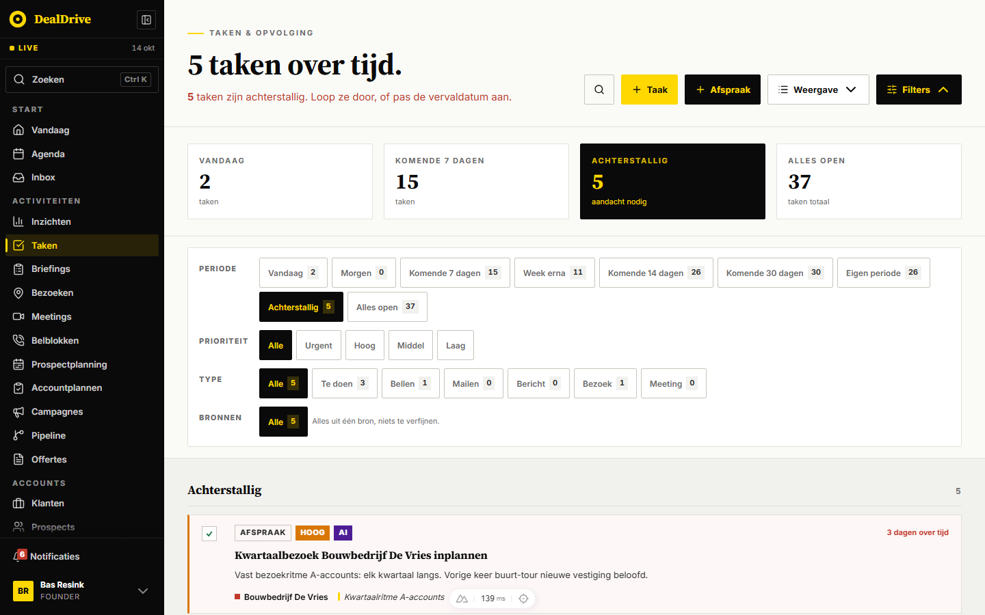
Afbeelding: De lijstweergave met het filterpaneel open: periode Achterstallig met tellers per periode, prioriteit, type en bronnen.

/inzichten
- "Gelezen": "Ongelezen" (standaard), "Gelezen", "Beide".
- "Bronnen": "Alle", "Extern", "Intern", "Overig" met tellers, plus de verfijning per specifieke bron bij Extern of Intern (in de demo bijvoorbeeld "Google Alerts/persbureaus 8" en "Klantwebsite/Indeed 4"). Een gekozen groep blijft zichtbaar, ook op 0.
- "Periode": "Vandaag", "Gisteren", "Afgelopen 7 dagen", "Week ervoor" (dag 13 tot 7 terug), "Afgelopen 14 dagen", "Afgelopen 30 dagen", "Alles" (standaard) en "Eigen periode" met "Van" en "Tot" (standaard de afgelopen week). Elke pil telt wat je krijgt als je hem kiest. De periode rekent op de aanmaakdatum van het inzicht.
- Klant of prospect: de schakelaar in de kop. Inzichten zonder account blijven in alle drie de standen staan. Deze keuze staat als ?kindFilter= in de URL en werkt in beide richtingen (terugknop).
- Statkaarten: werken als extra filter bovenop de rest.
Daarnaast geldt altijd een verborgen filter: een inzicht verschijnt alleen als zijn regel bestaat, of als het een systeeminzicht is (agenda, campagne, koopsignaal), of als een actieve regel zijn signaaltype dekt. "Reset filters" zet gelezen, bronnen, periode en de statkaart terug; de teller op "Filters" telt bronnen, periode en een afwijkende gelezen-stand. De feed staat op volgorde nieuwste eerst; er is geen sorteerkeuze.

Regels en berekeningen

Hoe inzichten ontstaan
Bron | Wanneer | Relevantie | Voorstel
Motor, deterministisch | elk uur of "Draai motor nu" | Kritiek 90, Hoog 80, anders 65 | als de regel een taaksjabloon heeft
Motor, AI-beoordeling | wekelijks, Plus en Compleet | zekerheid van het model | alleen bij zekerheid 60 of meer
Webbronnen | wekelijks, alleen Compleet | zekerheid van het model | alleen bij zekerheid 60 of meer
Koopsignaal uit gesprek | direct bij opslaan van de analyse | 80, plus 5 per bonus, max 95 | altijd een belafspraak, Hoog
Gat in de agenda | bij annuleren of niet verschenen | 75 | vervangend bezoek, Hoog

De motor. Elke Activity Selling-regel heeft een triggerpatroon: datum-drempel (een datumveld valt binnen X dagen, standaard 60, bijvoorbeeld contract-einddatum), inactiviteit (een datumveld ligt meer dan X dagen terug, standaard 30, bijvoorbeeld laatste contactmoment), ritme (puur de cadans) of gebeurtenis (direct bij een journey-gebeurtenis). Een deterministische regel zonder patroon draait niet; een AI-regel heeft geen patroon nodig. De regel richt zich op accountklassen en eventueel een journey-fase; een lege klassenkeuze raakt alle accounts. De cadans (van "Dagelijks" tot "Jaarlijks") bepaalt hoe vaak een regel per account mag vuren; de cadans-administratie van de motor voorkomt dubbel werk. Voor bel- en bezoekritmes overrulet de contactmatrix van de organisatie de cadans per accountklasse. De Netlify-scheduler draait elk uur over alle organisaties; open sessies zien nieuwe inzichten binnen ongeveer 3 minuten.
Een regel met activiteit "inzicht" maakt een inzicht met de titel "subcategorie · accountnaam", de reden als tekst, het taakvoorbeeld als AI-context en het rekenbewijs als bewijs (bijvoorbeeld "contract-einddatum: 2026-11-24, nog 41 dagen"). Bestaat er al een open inzicht (nieuw of gelezen) van dezelfde regel voor hetzelfde account, dan wordt dat bijgewerkt in plaats van een tweede gemaakt. In de code zet die bijwerking de status en de gelezen-vlag in de gegevens weer op nieuw en ongelezen; een gelezen inzicht dat blijft gelden komt dus bij de volgende cadans terug als ongelezen.
Een regel met activiteit "taak" slaat de goedkeuring over en maakt direct een taak: titel uit het sjabloon ({account} wordt de klantnaam), vervaldatum 7 dagen na de run, prioriteit uit de regel (Kritiek wordt urgent, Hoog hoog, Midden middel, Laag laag), type uit de actiesoort (bellen wordt Bellen, bezoek wordt Afspraak), bron "ai" en de eigenaar van het account.
Daarnaast maakt de motor gerichte taken en inzichten voor offertes (opvolgtaak na 3 werkdagen, zwaarder naarmate het bedrag hoger is; contracten altijd face-to-face), deals die na twee weken onvoldoende gekwalificeerd zijn en campagnes met achterstand.
AI-beoordeling. Eerst verzamelt de code zonder AI de CRM-feiten van het account (accountfase, contract-einddatum, laatste bestelling, laatste contact en bezoek, elk met bron en citaat). Daarna beoordeelt het model in een vast schema of het relevant is, hoe zeker, wat de commerciële hoek is en welk bewijs het gebruikt. Elk citaat wordt gecontroleerd tegen het aangeleverde materiaal; wat niet herleidbaar is wordt geschrapt. Onder zekerheid 60 komt er wel een inzicht, maar geen taakvoorstel. Vangrails: AI-regels draaien hooguit wekelijks, maximaal 25 beoordelingen per regel per run, en het maandplafond van de klant kan het automatische werk stilzetten. Webregels zoeken zelf met maximaal 3 zoekopdrachten; links die de zoektool niet echt vond worden geschrapt.
Koopsignalen. Als een gespreksverslag bij een beltaak of afspraak geanalyseerd is en koopsignalen bevat, maakt de server direct één inzicht per verslag (niet per signaal) van type upsell-kans. Titel "Koopsignaal uit gesprek: …", de citaten als bewijs, zekerheid 90, en als voorstel "Bel [klant] over: …" met prioriteit Hoog. Basisrelevantie 80, plus 5 bij twee of meer signalen, plus 5 bij een positief gesprek, plus 5 als de opvolging vandaag moet, nooit boven 95. Bezwaren komen bewust niet in de feed. Opnieuw analyseren werkt dezelfde kaart bij.

Statussen van een inzicht
Een inzicht loopt van nieuw naar gelezen naar omgezet of afgewezen. Gelezen zet de vlag (wie, wanneer) en de status gelezen, tenzij het inzicht al omgezet of afgewezen was; die eindstatus wint. Omgezet ontstaat alleen door een taak aan te maken met het inzicht als bron. Afgewezen haalt het inzicht uit alle lijsten in de app, maar het blijft bewaard voor de rapportage per regel. Een omgezet inzicht blijft onder "Gelezen" zichtbaar met het label "Omgezet".

Taken: datums, afronden, snooze
Een taak heeft de statussen open, bezig, klaar en geannuleerd. In deze schermen zet niets een taak op bezig; geannuleerd ontstaat via "Taak verwijderen" in het contextmenu. Achterstallig betekent: vervaldatum vóór vandaag 00:00, op kalenderdagen, dus een taak van vandaag is 's avonds niet verlopen. Snooze zet de status op open en de vervaldatum op nu plus 1 of 7 dagen. Afronden zet klaar en het afrondmoment, werkt de stuurvelden van het account bij en markeert gekoppelde campagne-items als klaar. Alle wijzigingen gaan direct naar de lokale opslag en een synchronisatiewachtrij, zodat de app ook offline werkt.

Herhaling
Herhaling bestaat alleen bij het aanmaken. DealDrive maakt de hele reeks in één keer als losse taken, zodat je ze stuk voor stuk kunt afvinken. Frequenties: "Elke werkdag" (zaterdag en zondag overgeslagen), "Wekelijks" (standaard), "Om de week" en "Maandelijks" (zelfde dag van de maand; valt die weg, dan de laatste dag van de maand). "Herhalen tot" staat standaard op drie maanden vooruit. Maximaal 52 taken als noodrem. Er is geen koppeling tussen de taken van een reeks: wijzigen of stoppen gaat per taak. De vervolgtaken krijgen de herkomst (inzicht, regel, actiesoort) en een gespreksverslag niet mee; alleen de eerste taak draagt die.

Herinnering
Een herinnering vraagt een vervaldatum en ligt een gekozen tijd ervoor: 5, 15 of 30 minuten, 1 of 4 uur, 1 of 2 dagen (standaard 30 minuten). Kanalen: "In-app notificatie" (standaard), "E-mail" of "Beide". In-app: de browser controleert elke 30 seconden de taken van de ingelogde eigenaar en toont bij een afgelopen herinnering een toast van 8 seconden ("Herinnering: [titel]") en een item in de bel. E-mail: een server-taak draait elke 5 minuten en stuurt een mail vanuit en naar het eigen gekoppelde postvak van de eigenaar. Beide kanalen respecteren stille uren en de aan-uitstand van de categorie herinneringen, en laten herinneringen die meer dan 24 uur oud zijn stil verlopen. Afgeronde en geannuleerde taken krijgen geen herinnering.

Pitstop
De agent bereidt voor en voert nooit uit; dat staat in de code vast en is niet instelbaar. De prompt bestaat uit vier lagen: een vast veiligheidskader ("je voert niets uit", "verzin niets buiten de bekende feiten"), de centrale instructie per concepttype uit de promptbibliotheek van HQ (met een ingebouwde standaard), het accent van de journey-fase van het account, en het item zelf (titel, aanleiding, contactpersoon, broninzicht gemarkeerd als interpretatie, CRM-feiten). Het concepttype volgt de actiesoort: bellen wordt belscript, mailen mailconcept, bezoek bezoekbriefing, online meeting meetingbriefing, research researchnotitie; zonder actiesoort een algemene voorbereiding. Uitvoer is platte tekst, maximaal 1.024 tokens. Elke aanroep, ook een mislukte, komt in het kostenlogboek. Automatisch voorbereiden kan per regel met een vinkje: maximaal 10 per motorrun en 3 per synchronisatie. Zonder AI-sleutel levert een vaste sjabloontekst hetzelfde soort concept.

Inzicht van de dag
De kandidaten zijn ongelezen inzichten met een account en relevantie 85 of hoger. Een inzicht jonger dan 48 uur wint altijd. Anders rouleert de keuze per kalenderdag (Nederlandse tijd) door de kandidaten, zodat iedereen in het team dezelfde aanleiding ziet en er geen vast gezicht blijft staan. Gelezen markeren haalt hem uit de pool.

Waar code en scherm uiteenlopen
- De ondertitel van /inzichten spreekt van externe inzichten, maar de feed bevat ook interne.
- Het label "AI" op een taakkaart staat bij elke taak die niet handmatig is; ook een taak die een mens via "Maak taak" uit een inzicht maakte draagt het.
- De knop "+ Maak taak" op een kaart in de feed staat er ook bij een al omgezet inzicht en bij inzichten zonder klant; in de flyout is hij dan verborgen. Zo kan één inzicht twee taken krijgen.
- Snoozen kan via het contextmenu en de veegactie ook bij een taak van type afspraak, terwijl de flyout dat bewust weigert.
- "Taak verwijderen" in het contextmenu annuleert, de prullenbak in de flyout verwijdert echt.
- De lijstgroep "Deze week" loopt tot en met dag 7, de periode "Komende 7 dagen" tot en met dag 6.
- In de demodata hebben inzichten geen bewijs en geen voorstel, en taken geen regel; de blokken "Bewijs" en "Voorgestelde taak" en de bronverfijning op /taken zijn daar dus niet te zien.

Gegevens
Inzicht (tabel signals, met de volledige inhoud in een JSON-veld en een paar velden los voor filters):
- id, organisatie, account (accountId), optioneel contactpersoon (contactId), campagne (campaignId) en lopend accountplan (accountplanId);
- signaaltype (type: vacature, nieuws, social, website-change, branche, concurrent, kvk-mutatie, directiewissel, aflopend-contract, omzetdaling, cross-sell-kans, upsell-kans, campagne, agenda);
- bron (source: soort, provider zoals "DealDrive-motor", optionele URL, tijdstip);
- titel (title), tekst (body), relevantie 0 tot 100 (relevanceScore), commerciële hoek (commercialAngle);
- regel (ruleId), herkomst (generatedBy: deterministisch, ai, manual), zekerheid (confidence);
- bewijs (evidence: lijst van bron, citaat, optionele URL);
- taakvoorstel (voorgesteldeTaak: titel, prioriteit, actiesoort, uitvoerder);
- campagne-advies (advies), herkomst uit een verslag (verslagBron);
- status (nieuw, gelezen, omgezet, afgewezen), gelezen-vlag met wie en wanneer (acknowledged, acknowledgedBy, acknowledgedAt), aangemaakt en bijgewerkt.
Taak (tabel tasks, idem):
- id, eigenaar (ownerId), organisatie, account, contactpersoon, deal, accountplan, offerte (quoteId);
- titel, beschrijving, type (to-do, call, afspraak, mail, bericht), status, prioriteit (low, medium, high, urgent), vervaldatum (dueDate), afrondmoment (completedAt);
- herinnering (reminderAt, reminderChannel, reminderSent);
- herkomst (source: manual, ai, signal, gesprek-analyse), broninzicht (sourceSignalId), regel (ruleId), aanleiding (reason), salesmeeting;
- uitvoering: uitvoerder (executor: self, cowork, ai-agent), voortgang (executorStatus: wacht, bezig, concept-klaar, goedgekeurd, uitgevoerd, mislukt), actiesoort (actionType: bellen, mailen, bericht, bezoek, online-meeting, linkedin-volgen, research), concept (draft: soort, tekst, tijdstip);
- gespreksverslag (verslag) en de bewaarde analyse daarvan (verslagAnalyse).
In de browser staan taken en inzichten in een lokale database (IndexedDB) met een synchronisatiewachtrij; op de server in Postgres per organisatie, afgeschermd met row level security. AI-aanroepen staan in het kostenlogboek, de vuurmomenten per regel en account in de cadans-administratie van de motor. Van andere features komen de regels (Activity Selling), de contactmatrix en offertematrix (accountritme), het journey-accent (Customer Journey), de promptbibliotheek (HQ), afspraken en gespreksverslagen.

Wat dit betekent voor Dealtrace
- Overnemen: de keten met "Maak taak" als goedkeuring. Het systeem stelt voor, de accountmanager beslist met één klik, en de taak erft titel, prioriteit, actiesoort en herkomst. Dat houdt AI-output bruikbaar zonder dat er ongevraagd werk ontstaat.
- Overnemen: bewijsplicht op elk inzicht en de Pitstop die alleen concepten levert. Voor new business, waar een verkeerde aanname bij een prospect duur is, is "geen bewijs, geen inzicht" de juiste lat.
- Anders doen: inzichten zijn nu vooral accountgedreven (contract, bestelling, contactstilte). Voor new business moeten triggers op prospectniveau leidend zijn: vacatures, nieuwe vestiging, directiewissel, aanbesteding, bezoek aan de website, met een voorstel per kanaal (bellen voor de binnendienst, bezoek in de regio voor de buitendienst).
- Anders doen: /taken toont alle taken van de organisatie zonder eigenaarfilter, en de horizon laat achterstallige en ongedateerde taken weg. Dealtrace heeft een standaard "mijn werk" nodig, met een teamweergave voor de manager, en achterstand die nooit uit beeld verdwijnt.
- Anders doen: maak herhaling een echte reeks (één regel, vervolg pas na afronden) in plaats van 52 losse kopieën, en snooze vanaf de oude vervaldatum met behoud van het tijdstip. Voor een belritme bij prospects is "volgende poging na X werkdagen" logischer dan een vaste kalender.
- Anders doen: maak de status van een inzicht leidend in elke ingang (kaart en flyout), zodat één inzicht niet twee keer omgezet kan worden, en laat de motor een gelezen inzicht niet stil terugzetten naar ongelezen.
- Ontbreekt: een leerlus. Afwijzingen en omzettingen per regel worden opgeslagen maar sturen niets. Dealtrace kan de relevantie per triggersoort en per verkoper bijstellen op basis van wat werkelijk tot een gesprek of afspraak leidde.
- Ontbreekt: een uitkomst bij afronden. Een taak gaat naar klaar zonder resultaat (bereikt, niet bereikt, afspraak gemaakt). Voor new business is dat de kern van de meting en de basis voor de volgende poging.

Generator (leadgenerator)

Wat het is en waarvoor
De Generator, op het scherm "Leadgenerator", zoekt bedrijven die lijken op de klanten die je al hebt en zet per bedrijf het bewijs eronder: waarom hij past, waar dat vandaan komt en hoe oud die bron is. Het idee is dat je je ideale klant niet hoeft te beschrijven. De zoekopdracht wordt afgeleid uit je eigen klantenbestand (accountklasse, branche, werkgebied), en jij voegt hoogstens een aanleiding toe, zoals "werft servicemonteurs".
Voor een accountmanager is het een bron van nieuwe namen voor de prospectlijst: je beoordeelt een korte lijst, klikt "Neem over" bij een bedrijf dat past (er komt een prospect in je CRM) of "Niet relevant" bij een bedrijf dat je niet wilt zien. Voor een salesmanager is het een manier om de prospectie te voeden met bedrijven die aantoonbaar op het bestaande klantenbestand lijken, met een harde grens op wat het per maand kost. In de week past het als een vast moment waarop je een ronde draait en de lijst leegwerkt, vergelijkbaar met een belblok.
Belangrijk: de Generator werkt vandaag niet met echte zoekresultaten. De webzoeker is niet aangesloten. Er is geen server-endpoint en geen databasetabel voor leads. Een klik op "Nieuwe ronde zoeken" beoordeelt vijf vaste voorbeeldbedrijven tegen jouw zoekopdracht van dat moment. Het scherm zegt dat zelf: "Voorbeeldronde: de webzoeker is nog niet aangesloten. Deze bedrijven zijn voorbeelden, beoordeeld tegen de zoekopdracht hierboven." Wat wel echt werkt: het afleiden van de zoekopdracht uit je echte accounts, de matchlogica met bewijsregels, de indeling in groepen, de ontdubbeling tegen je CRM, en "Neem over", dat een echte prospect aanmaakt.
Samenhang met andere features:
- Leest: je accountlijst (klasse via het veld tier, SBI-code, postcode, KvK-nummer, website) en de accountklassen uit de instellingen (A Corporate, B Groot MKB, C Middenbedrijf, D Klein MKB).
- Schrijft: een nieuwe prospect via dezelfde schrijfroute als een handmatig aangemaakt account, met als herkomst "Gevonden door de leadgenerator". Die prospect verschijnt daarna onder "Prospects" en heeft een gewone klantkaart.
- Deelt met de inzichtenmotor: de houdbaarheidsgrenzen voor vacaturebewijs (30 en 120 dagen) en de opzet van de webzoeker in server/utils/webBron.ts. Die webzoeker draait vandaag wel, maar alleen voor inzichten op bestaande accounts, niet voor de Generator.

Waar je het vindt
- Menu: in de zijbalk onder "Accounts", als vierde item na "Klanten", "Prospects" en "Contacten", met de naam "Generator" en een radaricoon.
- Route: /generator. Er zijn geen subroutes en de pagina zet niets in de URL.
- Paginatitel in de browser: "Leadgenerator · DealDrive".
- Functievlag: leadGenerator, groep "Accounts & campagnes", standaard uit, met pakketondergrens Compleet. De uitleg in HQ: de module gebruikt de webzoeker, dus alleen zinvol vanaf Compleet. Zet je de vlag aan bij een lager pakket, dan blijft de module uit.
- Wie het ziet: iedere gebruiker van een organisatie waar de vlag effectief aanstaat. Er is geen rolbeperking; een accountmanager ziet hetzelfde als een beheerder.
- Zonder vlag: het menu-item verdwijnt en een directe navigatie naar /generator wordt geweigerd door de route-middleware, die je terugstuurt naar je startpagina met een melding.
- Vanuit andere schermen is er geen ingang: geen knop op klantkaarten, prospectlijsten of het dashboard. Andersom leidt "Open klantkaart" vanaf de Generator naar /accounts/[id].
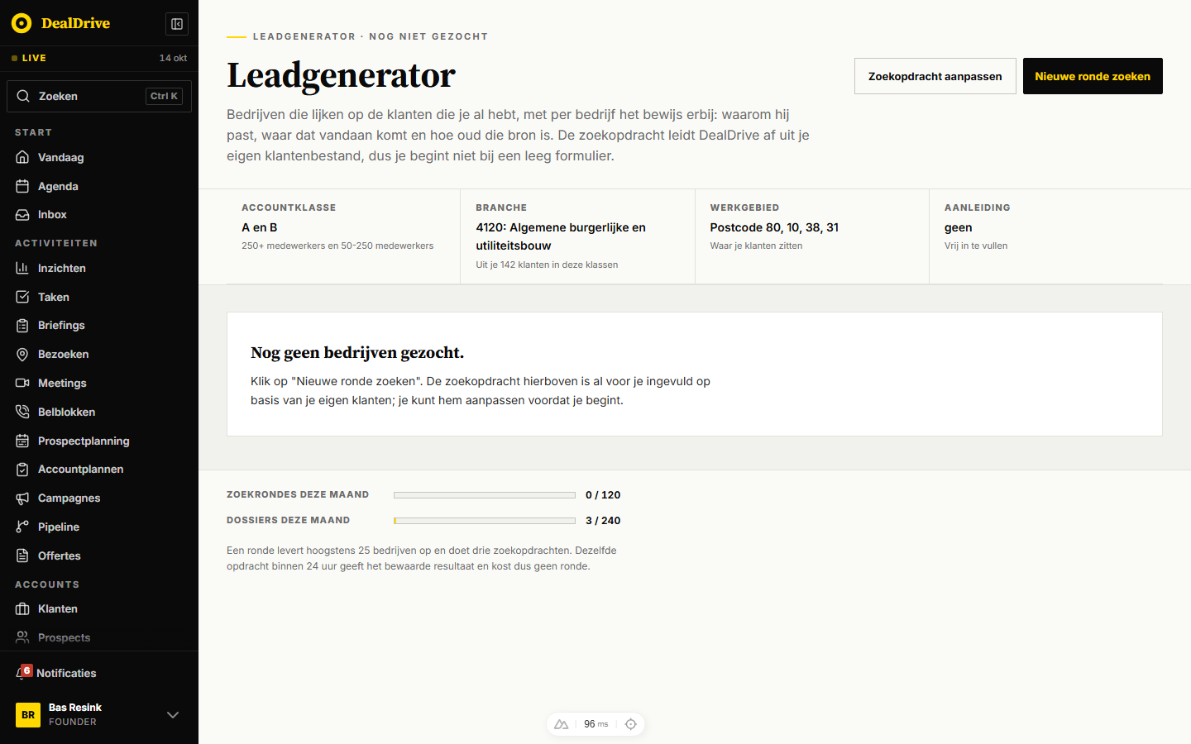
Afbeelding: De Generator voordat je een ronde hebt gezocht: kop, zoekopdracht in vier vakken, lege staat en de twee meters.

Opbouw van de pagina

Kop
- Kicker: "Leadgenerator · nog niet gezocht" zolang je in deze sessie nog geen ronde deed, daarna "Leadgenerator · 5 gevonden". Het getal is het aantal voorbeeldleads dat niet is afgewezen, dus na één keer "Niet relevant" staat er "4 gevonden".
- Titel: "Leadgenerator".
- Subtitel: "Bedrijven die lijken op de klanten die je al hebt, met per bedrijf het bewijs erbij: waarom hij past, waar dat vandaan komt en hoe oud die bron is. De zoekopdracht leidt DealDrive af uit je eigen klantenbestand, dus je begint niet bij een leeg formulier."
- Knoppen rechtsboven: "Zoekopdracht aanpassen" (wisselt naar "Zoekopdracht verbergen" als het paneel open is) en de primaire knop "Nieuwe ronde zoeken" (tijdens het zoeken "Bezig met zoeken…"). De primaire knop staat uit als de maandbundel van 120 rondes op is, met de tooltip "Je maandbundel voor zoekrondes is op".

De zoekopdracht in vier vakken
Onder de kop staat de zoekopdracht als een strook van vier vakken. Elk vak heeft een label, een waarde en een kleine regel eronder die zegt waar de waarde vandaan komt.
Label | Waarde | Regel eronder
"Accountklasse" | de gekozen klassen, standaard "A en B" | omschrijving uit de instellingen, bijvoorbeeld "250+ medewerkers en 50-250 medewerkers"
"Branche" | hoogstens drie SBI-codes, gescheiden door " · " | "Uit je 142 klanten in deze klassen"
"Werkgebied" | bijvoorbeeld "Postcode 80, 10, 38, 31" | "Waar je klanten zitten"
"Aanleiding" | je vrije tekst, of "geen" | "Vrij in te vullen"

In de demo staat bij Branche "4120: Algemene burgerlijke en utiliteitsbouw". Zonder SBI-codes staat er "nog niet af te leiden", zonder postcodes "heel Nederland". Let op: het getal "142 klanten" telt alle accounts in de gekozen klassen, dus ook prospects. Het profiel wordt dus niet alleen uit betalende klanten afgeleid, terwijl de tekst dat suggereert.

Het paneel "Zoekopdracht aanpassen"
Opent onder de vier vakken, niet als flyout. Twee velden: "Op welke klassen zoek je?" met een vinkje per klasse ("A · Corporate", "B · Groot MKB", "C · Middenbedrijf", "D · Klein MKB") en "Aanleiding" met de voorbeeldtekst "bijvoorbeeld: werft servicemonteurs". Elke wijziging werkt direct door in de vier vakken en, na een ronde, in de beoordeling van de lijst.
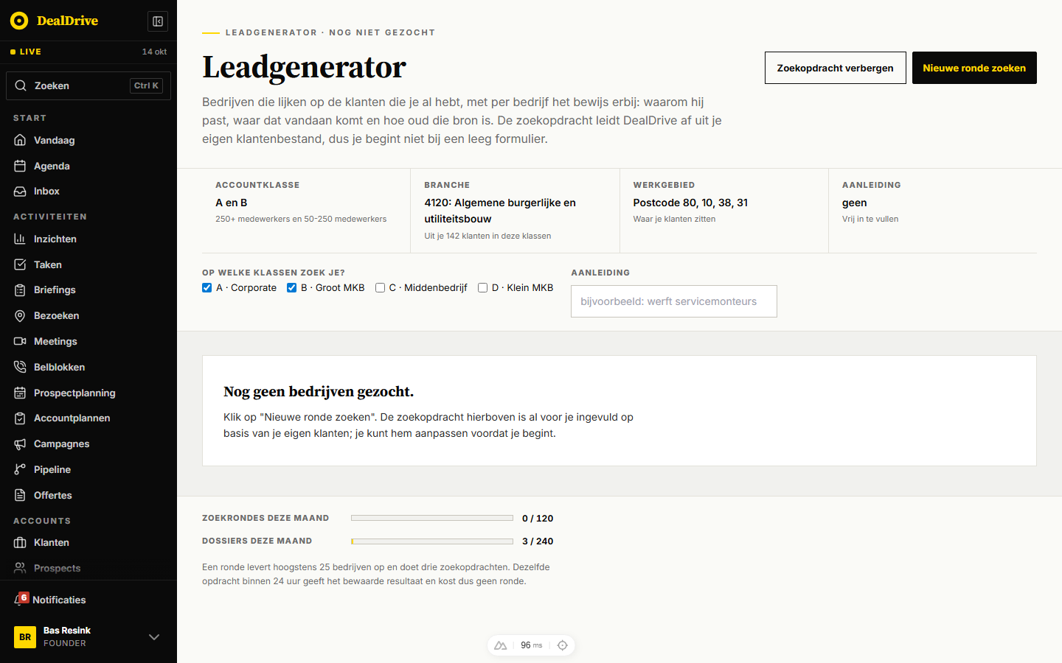
Afbeelding: Het paneel "Zoekopdracht aanpassen" open, met de klassen A en B aangevinkt en een leeg veld Aanleiding.

De uitkomst
Het middendeel heeft drie lege staten:
- Geen klasse gekozen: "Kies minstens één accountklasse." met de uitleg dat branche en werkgebied uit je klanten in de gekozen klassen komen.
- Nog niet gezocht: "Nog geen bedrijven gezocht." met de zin dat je op "Nieuwe ronde zoeken" klikt en dat de zoekopdracht al is ingevuld op basis van je eigen klanten.
- Een ronde zonder resultaat: "Deze ronde leverde niets op." met "Pas de zoekopdracht aan en zoek opnieuw." Met de voorbeelddata komt die staat in de praktijk niet voor.
Na een ronde staat bovenaan de noot over de voorbeeldronde, en daaronder de groepen in vaste volgorde: "Passend", "Nog niet te beoordelen", "Verlopen", "Al in je CRM", "Valt af". Een groep zonder bedrijven wordt niet getoond. Elke groepskop toont de naam en het aantal; bij "Passend" staat erachter "van de 5 gevonden bedrijven".

Een leadrij
Elke lead is een rij met links de inhoud en rechts de score en de knoppen.
- Titelregel: bedrijfsnaam, plaats, een gele pil "Klasse B" (berekend uit het medewerkersaantal, ontbreekt als dat aantal onbekend is) en een dossierpil. De dossierpil is groen met "Dossier 2 dagen oud" (of "Dossier van vandaag") tot en met 30 dagen, en oranje daarboven. Een lead zonder dossierdatum krijgt geen pil: die is niet oud maar onbekeken.
- Reden: alleen bij "Verlopen", "Al in je CRM" en "Valt af" een zin onder de titel, bijvoorbeeld "Het dossier is 64 dagen oud; het bewijs eronder is niet meer vers." of "Staat al in je klantenbestand als Van Dijk Bouw en Installatie BV."
- Bewijsregels: per criterium een regel met links "ja" (groen), "nee" (rood) of "?" (grijs), dan de bewijszin en in kleine letters de bron en, waar het bewijs veroudert, de datum. Voorbeeld: "Drie vacatures voor servicemonteur open. Indeed, 2 okt". De tooltip op het oordeel is "Voldoet", "Voldoet niet" of "Niet te achterhalen".
- Rechts: de score "5/6" (aantal ja-oordelen tegen zes criteria) en daaronder "5 beoordeeld" (aantal regels dat niet onbekend is).
- Knoppen per groep: bij "Passend" de primaire knop "Neem over" en "Niet relevant"; bij "Verlopen" de uitgeschakelde knop "Opnieuw uitzoeken" met "Kost 1 dossier · nog niet aangesloten"; bij "Nog niet te beoordelen" de uitgeschakelde knop "Toch uitzoeken" met "Nog niet aangesloten"; bij "Al in je CRM" de knop "Open klantkaart"; bij "Valt af" geen knop. De twee uitgeschakelde knoppen hebben de tooltip "Een dossier ophalen vraagt de webzoeker, en die is nog niet aangesloten."
- Rijen in "Al in je CRM" en "Valt af" staan in een grijze tint met een grijze bedrijfsnaam.
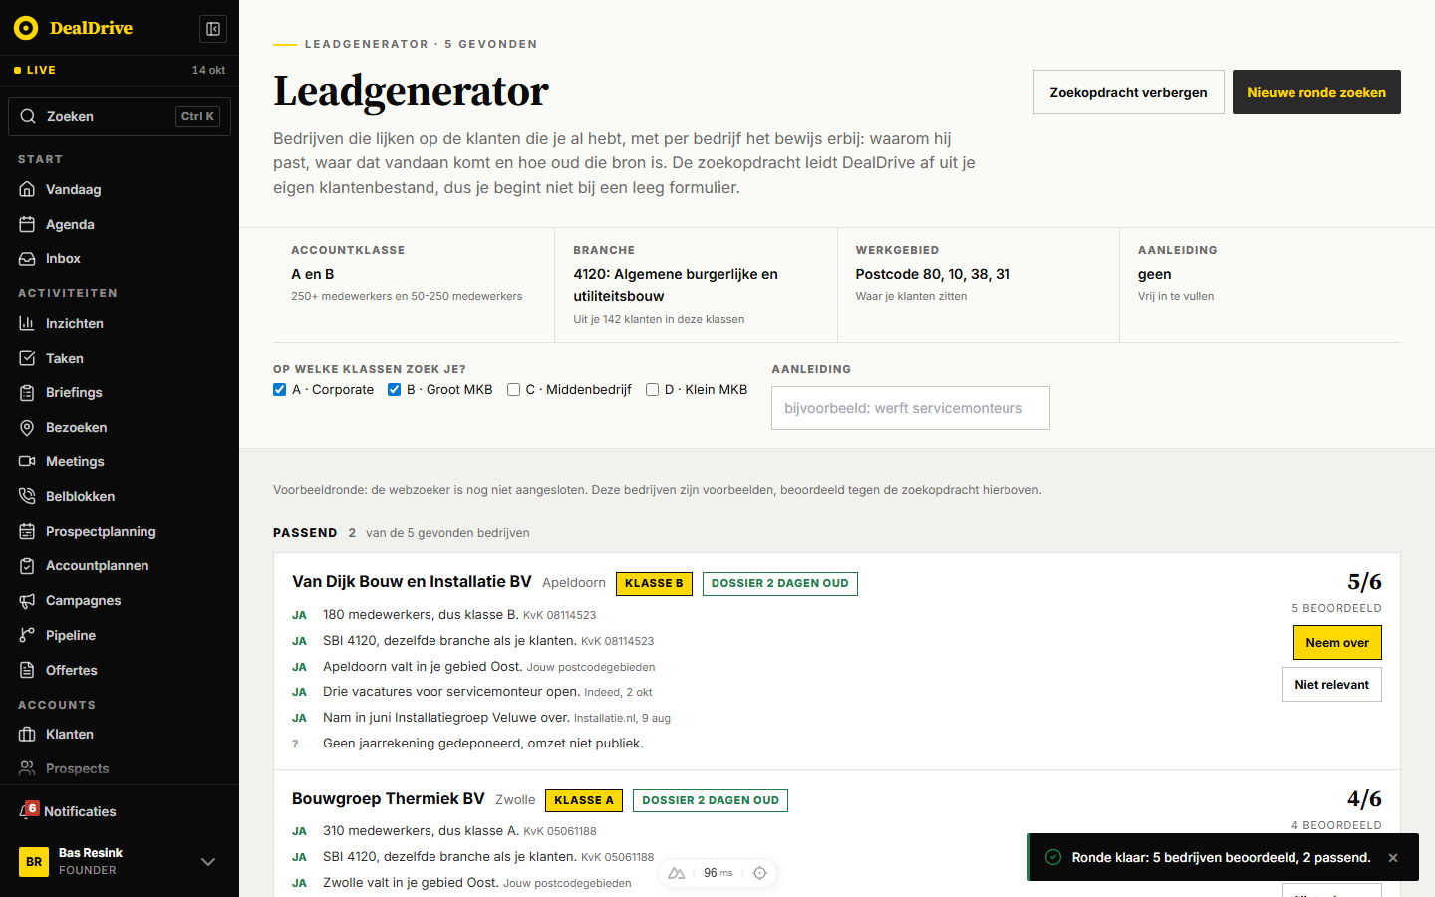
Afbeelding: Na de eerste voorbeeldronde: de noot over de voorbeeldronde, de groep Passend met twee bedrijven en de toast "Ronde klaar: 5 bedrijven beoordeeld, 2 passend."
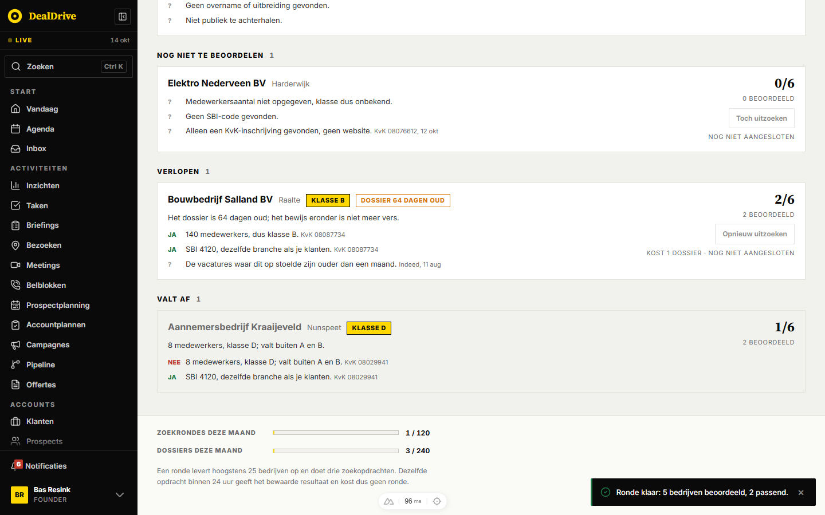
Afbeelding: De groepen Nog niet te beoordelen, Verlopen en Valt af, met de uitgeschakelde knoppen en de meters eronder.

De meters onderaan
Twee balken met een teller:
- "Zoekrondes deze maand", bijvoorbeeld "1 / 120".
- "Dossiers deze maand", bijvoorbeeld "3 / 240".
Daaronder: "Een ronde levert hoogstens 25 bedrijven op en doet drie zoekopdrachten. Dezelfde opdracht binnen 24 uur geeft het bewaarde resultaat en kost dus geen ronde."
Waar de getallen vandaan komen: de rondeteller is een teller in de browsersessie die bij elke klik op "Nieuwe ronde zoeken" één omhoog gaat en bij herladen terug naar 0 springt. De dossierteller is geen verbruik maar het aantal niet-afgewezen voorbeeldleads met een dossierdatum. Daardoor staat er al "3 / 240" voordat je iets hebt gedaan, en zakt hij naar "2 / 240" als je een bedrijf met dossier "Niet relevant" geeft. De uitleg over 25 bedrijven, drie zoekopdrachten en 24 uur hergebruik komt uit de grenzen in de code; geen van die drie wordt nu afgedwongen of gemeten.
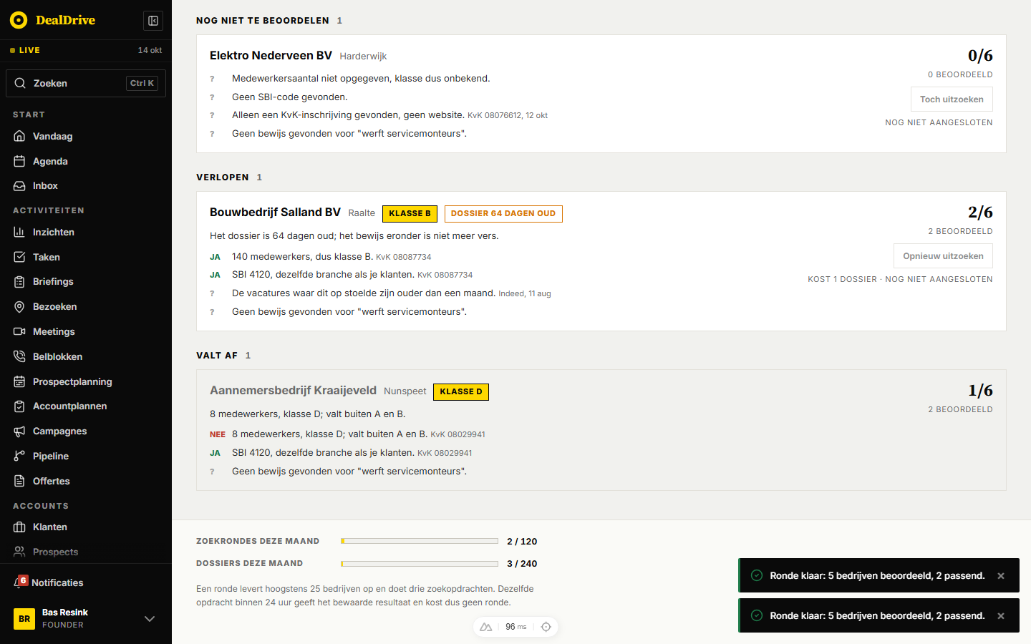
Afbeelding: De meters Zoekrondes deze maand en Dossiers deze maand met de uitleg over de grenzen.

Doorklikken: de stappen

Een ronde zoeken met de voorgestelde zoekopdracht
- Klik in de zijbalk onder "Accounts" op "Generator". De pagina opent met "nog niet gezocht" in de kicker en de lege staat "Nog geen bedrijven gezocht."
- Controleer de vier vakken. Ze zijn al gevuld uit je accounts in klasse A en B.
- Klik op "Nieuwe ronde zoeken". De knop toont ongeveer 0,4 seconde "Bezig met zoeken…".
- De noot over de voorbeeldronde verschijnt, de groepen worden gevuld, de kicker wordt "5 gevonden", de rondeteller gaat één omhoog en rechtsonder verschijnt de toast "Ronde klaar: 5 bedrijven beoordeeld, 2 passend."

De zoekopdracht aanscherpen met een aanleiding
- Klik op "Zoekopdracht aanpassen". Het paneel opent onder de vier vakken.
- Typ in "Aanleiding" bijvoorbeeld "werft servicemonteurs". Het vak "Aanleiding" bovenin toont de tekst direct.
- Na een eerdere ronde wordt de lijst meteen opnieuw beoordeeld. Een nieuwe ronde is niet nodig; klik je toch op "Nieuwe ronde zoeken", dan telt die als extra ronde.
- Bij elk bedrijf verschijnt een regel voor de aanleiding. Bij Van Dijk Bouw staat nu "ja" met de zin dat "werft servicemonteurs" terugkomt in "Drie vacatures voor servicemonteur open." Bij de andere bedrijven staat "?" met "Geen bewijs gevonden voor "werft servicemonteurs"."
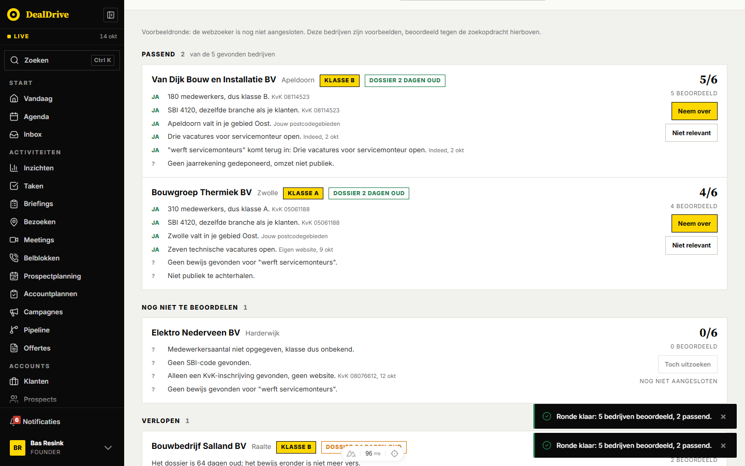
Afbeelding: Met de aanleiding "werft servicemonteurs": de treffer bij Van Dijk Bouw en "Geen bewijs gevonden" bij Bouwgroep Thermiek.

Een bedrijf overnemen als prospect
- Klik bij een bedrijf in "Passend" op "Neem over".
- DealDrive maakt een account aan met soort prospect, met naam, KvK-nummer, plaats, website en, als de klasse A, B of C is, die klasse. Als herkomst staat erbij "Gevonden door de leadgenerator".
- De toast meldt "Van Dijk Bouw en Installatie BV staat nu als prospect in je CRM, klasse B."
- Het bedrijf verhuist naar "Al in je CRM", omdat de ontdubbeling hem nu op zijn KvK-nummer herkent, met de reden "Staat al in je klantenbestand als …" en de knop "Open klantkaart".
- Klik op "Open klantkaart". Je gaat naar /accounts/[id] van de nieuwe prospect.
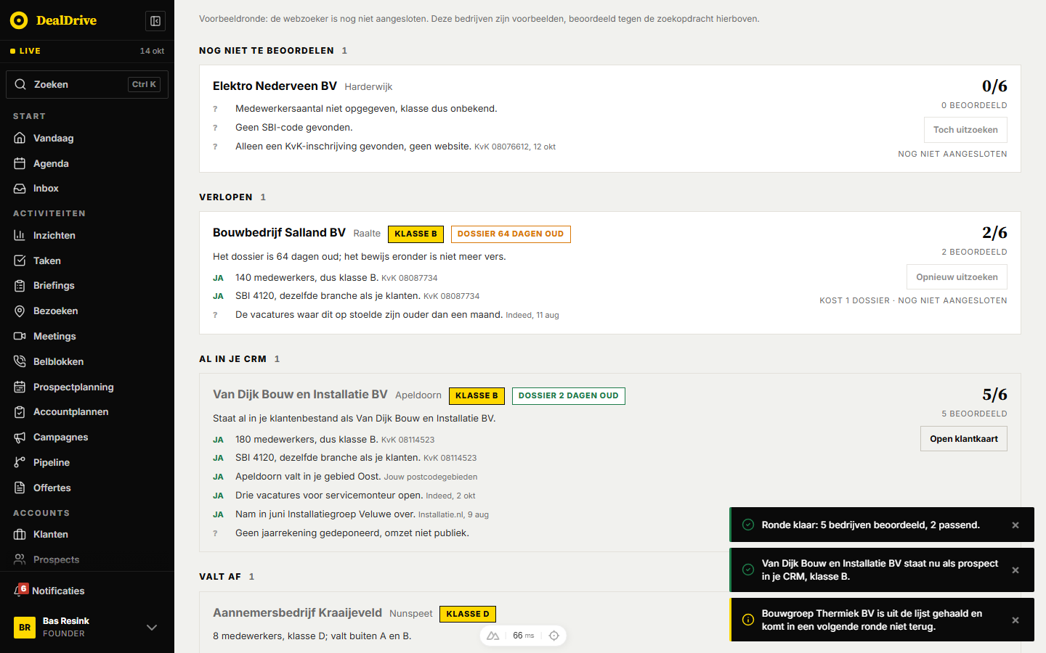
Afbeelding: Na Neem over bij Van Dijk Bouw en Niet relevant bij Bouwgroep Thermiek: Passend is leeg, Van Dijk staat onder Al in je CRM, met de toasts rechtsonder.
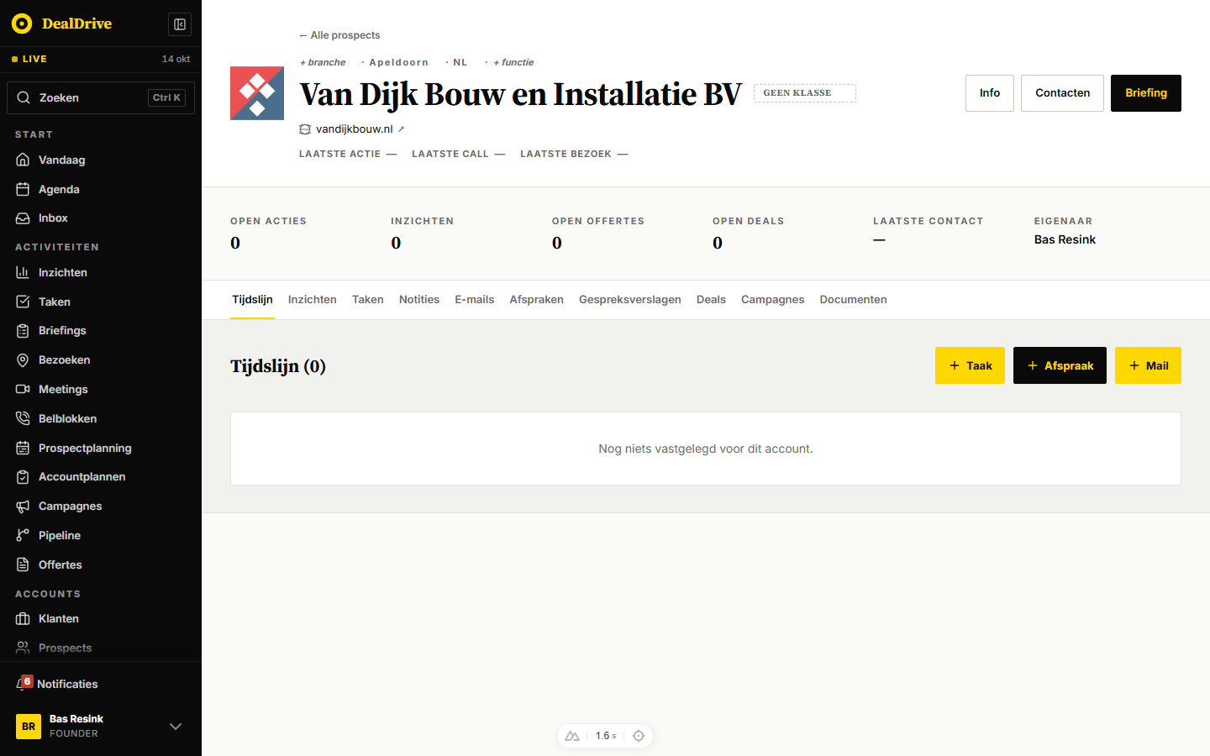
Afbeelding: De klantkaart van de overgenomen prospect: "Geen klasse" in de kop en geen branche, terwijl de toast "klasse B" meldde.
Let op bij stap 5: de klantkaart toont "Geen klasse". De Generator schrijft de klasse in het veld tier, terwijl de kop van de klantkaart het veld accountfase toont. De toast belooft dus een klasse die je op de klantkaart niet terugziet. Ook branche (SBI) en medewerkersaantal worden niet meegeschreven, hoewel de lead ze kent; de klantkaart toont "+ branche".

Een bedrijf afwijzen
- Klik bij een bedrijf in "Passend" op "Niet relevant".
- Er is geen bevestiging. De lead krijgt status afgewezen en verdwijnt uit de lijst.
- De toast meldt "Bouwgroep Thermiek BV is uit de lijst gehaald en komt in een volgende ronde niet terug."
- De kicker telt één minder en de dossierteller zakt als het bedrijf een dossier had.
Wat de toast belooft, geldt alleen tot je de pagina herlaadt: de status staat in het geheugen van de browser en de vijf voorbeeldbedrijven komen na herladen allemaal terug.

Zoeken op andere klassen
- Klik op "Zoekopdracht aanpassen" en vink "D · Klein MKB" aan.
- De vakken "Branche" en "Werkgebied" worden opnieuw berekend uit je accounts in A, B en D. In de demo blijft het "Uit je 142 klanten in deze klassen", omdat er geen accounts in klasse D zijn.
- Aannemersbedrijf Kraaijeveld (8 medewerkers, klasse D) valt niet meer af op klasse en komt in "Passend".
- Vink je alle klassen uit, dan verdwijnt de lijst en staat er "Kies minstens één accountklasse."; klik je dan toch op "Nieuwe ronde zoeken", dan meldt een fouttoast "Kies eerst minstens één accountklasse."

Flyouts, vensters en knoppen
De Generator heeft geen flyouts en geen vensters. Alles gebeurt op de pagina zelf; Escape doet niets.

Paneel "Zoekopdracht aanpassen"
- Opent en sluit met de knop "Zoekopdracht aanpassen" of "Zoekopdracht verbergen".
- "Op welke klassen zoek je?": vinkjes per klasse uit de accountklassen van de organisatie. Standaard A en B aangevinkt. Geen minimum in het formulier, maar zonder klasse is er geen lijst.
- "Aanleiding": optioneel vrij tekstveld, standaard leeg, geen validatie. Spaties aan begin en eind worden genegeerd.
- Er is geen knop om op te slaan of te annuleren: elke wijziging geldt direct. De zoekopdracht wordt nergens bewaard; na herladen staan de klassen weer op A en B en is de aanleiding leeg.

Knoppen en toasts
Knop | Waar | Wat er gebeurt | Toast
"Nieuwe ronde zoeken" | kop | beoordeelt de voorbeeldleads, ronde +1 | "Ronde klaar: 5 bedrijven beoordeeld, 2 passend."
"Neem over" | Passend | maakt een prospect, lead naar Al in je CRM | "… staat nu als prospect in je CRM, klasse B."
"Niet relevant" | Passend | lead afgewezen, weg uit de lijst | "… is uit de lijst gehaald en komt in een volgende ronde niet terug."
"Open klantkaart" | Al in je CRM | naar /accounts/[id] | zonder treffer: "De klantkaart is niet gevonden."
"Opnieuw uitzoeken", "Toch uitzoeken" | Verlopen, Nog niet te beoordelen | altijd uitgeschakeld | geen

Mislukt het aanmaken van de prospect, dan meldt een fouttoast "… kon niet als prospect worden aangemaakt." en blijft de lead in "Passend".
"Open klantkaart" zoekt het account alleen op KvK-nummer, terwijl de ontdubbeling ook op domein matcht. Een bedrijf dat via zijn website als bekend is herkend, geeft dus "De klantkaart is niet gevonden."

Filters, zoeken, sorteren en weergaven
Er zijn geen filters, geen zoekveld, geen sorteerkeuze en geen weergaven. De enige bediening die de lijst stuurt, zijn de klassen en de aanleiding in de zoekopdracht. Niets daarvan komt in de URL.
- Groepen: vaste volgorde Passend, Nog niet te beoordelen, Verlopen, Al in je CRM, Valt af. Lege groepen worden weggelaten.
- Sortering binnen een groep: eerst op score (meeste ja-oordelen bovenaan), bij gelijke score op het aantal beoordeelde criteria. Zo staat 5 uit 6 boven 2 uit 2, omdat je van het tweede bedrijf bijna niets weet.
- Tellers: het getal bij een groepskop is het aantal leads in die groep; "van de 5 gevonden bedrijven" is het totaal aantal niet-afgewezen leads.
- Reset: herladen zet alles terug (klassen A en B, aanleiding leeg, nog niet gezocht, rondes 0, afgewezen en overgenomen leads weer op nieuw).

Regels en berekeningen

De zoekopdracht afleiden
- Alleen accounts met een klasse (tier) in de gekozen klassen tellen mee. Zoek je op A en B, dan bepaalt je D-bestand je branche en werkgebied niet.
- Branche: de SBI-codes van die accounts, geteld en gesorteerd op hoe vaak ze voorkomen; de drie meest voorkomende blijven over, omdat meer de zoekopdracht vaag maakt.
- Werkgebied: de eerste twee cijfers van de postcode, geteld en gesorteerd; de zes meest voorkomende blijven over, omdat dat de schaal is waarop iemand rijdt.
- Aanleiding: telt alleen als je hem invult.
- Zonder accounts komt er een lege opdracht en geen verzonnen profiel.

Van medewerkers naar accountklasse
A vanaf 250 medewerkers, B vanaf 50, C vanaf 10, D daaronder. Precies op de grens telt naar boven (250 is A). Zonder medewerkersaantal blijft de klasse onbekend. De Generator gebruikt deze vaste standaardindeling, ook als een organisatie haar klassen in de instellingen anders heeft ingericht; de rekenfunctie kan een eigen indeling krijgen, maar de pagina geeft die niet mee.

De zes criteria en het bewijs
De score staat altijd als "x/6": de code kent zes criteria. Welke dat zijn, is niet vastgelegd als vaste lijst. In de praktijk rekent DealDrive er twee zelf uit, één komt uit je aanleiding, en de rest komt uit het dossier van de zoeker.
Criterium | Wie beoordeelt | Ja | Nee | Onbekend
Accountklasse | DealDrive, uit medewerkers | klasse in je keuze | klasse erbuiten | geen medewerkersaantal
Branche | DealDrive, uit SBI | zelfde SBI als je klanten | andere SBI | geen SBI, of je klanten hebben er geen
Aanleiding | DealDrive, uit je tekst | trefwoord in een bewijszin | komt niet voor | geen trefwoord gevonden
Werkgebied | dossier van de zoeker | volgens dossier | volgens dossier | volgens dossier
Groeisignaal, Omvang in omzet, Huidige leverancier, Vindbaarheid | dossier van de zoeker | volgens dossier | volgens dossier | volgens dossier

Details die ertoe doen:
- Klasse en branche worden alleen berekend als het dossier ze niet al zelf gaf. Zo praten de zoekopdracht en het bewijs altijd over dezelfde klassen en SBI-codes.
- SBI wordt op de code vergeleken: "4120: Algemene bouw" en "4120" zijn gelijk.
- Aanleiding: DealDrive knipt je tekst in woorden van vier letters of meer, in kleine letters, en voegt de stam zonder meervouds-s of -en toe ("servicemonteurs" wordt ook "servicemonteur"). Staat een van die woorden in een bestaande bewijszin, dan wordt de aanleiding "ja" met een verwijzing naar die zin, en neemt hij de bron en datum ervan over. Een aanleidingsregel uit het dossier wordt vervangen, niet aangevuld. Een aanleiding levert dus nooit "nee" op.
- Werkgebied wordt niet getoetst aan de postcodes in de zoekopdracht. Het is een vaste regel in het voorbeelddossier. Gevolg in de demo: bij Van Dijk Bouw staat "Apeldoorn valt in je gebied Oost.", terwijl Apeldoorn (postcode 73) niet in "Postcode 80, 10, 38, 31" voorkomt.
- De score telt de ja-regels zonder maximum. Een dossier met meer dan zes regels kan in theorie boven de 6 uitkomen.

De drie regels van de match
- Onbekend is geen nee. Een bedrijf zonder gepubliceerde jaarrekening wordt niet afgestraft; onbekend telt niet mee in de score en blokkeert niets.
- Een nee blokkeert. Eén "nee" op welk criterium ook laat het bedrijf naar "Valt af" gaan, met de bewijszin als reden.
- Elk oordeel draagt zijn bewijs, met bron en, waar het veroudert, een datum.

De volgorde van de groepen
Per lead beslist DealDrive in deze volgorde, en de eerste treffer wint:
- "Al in je CRM": er bestaat een account met hetzelfde KvK-nummer, of anders met hetzelfde domein (zonder "www." en ongeacht hoofdletters). Dat gaat vóór "Valt af", zodat je bij een eigen klant geen "valt af" leest.
- "Valt af": minstens één criterium staat op "nee".
- "Verlopen": het dossier is ouder dan 30 dagen. Een lead zonder dossierdatum kan niet verlopen zijn.
- "Nog niet te beoordelen": geen enkel criterium heeft een oordeel (0 beoordeeld).
- "Passend": al het andere.
"Passend" betekent dus: niet bekend, geen nee, niet verlopen en minstens één oordeel. Een bedrijf met één ja en vijf onbekend is passend. Er is geen minimumscore.

Dossierhoudbaarheid
Grens | Dagen | Wat de code zegt | Werkt nu?
zacht | 30 | daarna zakt de lead naar "Verlopen" en wordt de pil oranje | ja
hard | 120 | daarna is het bewijs niet meer bruikbaar | alleen vastgelegd
opruimen | 60 | zonder actie gaat de lead daarna weg, dossier en al | alleen vastgelegd

De zachte en harde grens zijn bewust gelijk aan de vacaturegrenzen van de webzoeker (30 en 120 dagen), omdat een leaddossier in de praktijk op vacatures stoelt, het kortst levende bewijs. Een controle in de testsuite (npm run test:leadgenerator) faalt als die twee uit elkaar lopen. Opruimen na 60 dagen is nergens gebouwd.

De grenzen van de bundel
Grens | Waarde | Afgedwongen?
Zoekrondes per organisatie per maand | 120 | alleen in de browser: knop uit bij 0 over, teller weg na herladen
Dossiers per organisatie per maand | 240 | nee, alleen weergave
Rondes per gebruiker per dag | 10 | nee
Bedrijven per ronde | 25 | nee, alleen genoemd in de uitleg
Hergebruik van dezelfde opdracht | 24 uur | nee, alleen genoemd in de uitleg

De redenering in de code: een ronde doet drie vaste zoekopdrachten, wat er ook uitkomt, en telt dus per ronde. Een dossier is zoeken en lezen voor één bedrijf en telt dus per bedrijf. Zou je per gevonden bedrijf tellen, dan wordt een rake zoekopdracht duurder dan een misser terwijl hij evenveel kost. De limiet van 25 bedrijven per ronde maakt een ronde te beprijzen, omdat het model anders onbeperkt tekst moet lezen. De daggrens van 10 voorkomt dat één gebruiker de maand op één middag opmaakt.

Wat voorbeelddata is
- De vijf leads zijn verzonnen bouwbedrijven in SBI 4120, zo gekozen dat elke groep één keer voorkomt: Van Dijk Bouw en Installatie BV (passend, 5/6), Bouwgroep Thermiek BV (passend, 4/6), Elektro Nederveen BV (nog niet te beoordelen, 0/6), Bouwbedrijf Salland BV (verlopen, dossier 64 dagen), Aannemersbedrijf Kraaijeveld (valt af, 8 medewerkers).
- Hun datums staan relatief ten opzichte van vandaag (2, 5, 12, 64 en 66 dagen geleden), zodat de demo niet veroudert.
- De bronnen ("Indeed", "Installatie.nl", "Eigen website", "Jouw postcodegebieden") en het werkgebied ("gebied Oost") zijn vaste tekst.
- De status overgenomen of afgewezen leeft alleen in de browser. De voorbeeldleads mogen volgens de code nooit de database in.
- Echt zijn: de zoekopdracht uit je accounts, de klasse- en branchetoets, de aanleidingtoets, de ontdubbeling tegen je echte accounts, en de prospect die "Neem over" aanmaakt.

Wat de webzoeker zou doen (server/utils/webBron.ts)
De webzoeker bestaat al, maar wordt vandaag alleen gebruikt door de inzichtenmotor voor AI-regels met bron "Extern" (vacatures en nieuws over bestaande accounts), en alleen in het pakket Compleet. Voor de Generator is hij niet aangesloten. Wat hij doet, en wat de Generator dus zou erven:
- Eén aanroep naar Claude per bedrijf, met de zoektool van Anthropic en hoogstens 3 zoekopdrachten per beoordeling. Het model zoekt en beoordeelt in dezelfde beurt en antwoordt in een vast formaat: relevant, zekerheid (0 tot 100), titel, wat er gevonden is, de commerciële hoek, bewijsstukken (bron, URL, letterlijk citaat, publicatiedatum) en een voorgestelde taak.
- Bewijsplicht: elke URL die het model noemt, wordt gecontroleerd tegen de URL's die de zoektool echt heeft teruggegeven. Een URL die daar niet in staat, of een bewijsstuk zonder citaat, wordt geschrapt. Blijft er geen bewijs over, dan is er geen oordeel.
- Datumcontrole: de publicatiedatum telt alleen als het model een kale datum (jaar-maand-dag) teruggeeft die niet in de toekomst ligt en niet meer dan een week na de laatste wijziging van de pagina valt. Anders valt hij terug op de paginaleeftijd die de zoektool meelevert. Datums worden altijd in UTC gelezen.
- Houdbaarheid per soort: vacatures zacht 30 en hard 120 dagen, nieuws zacht 90 en hard 365 dagen. Boven hard gaat het bewijsstuk eruit; boven zacht blijft het staan maar vervalt het taakvoorstel. Een onbekende ouderdom wordt nooit weggegooid.
- Een taakvoorstel komt er alleen bij een zekerheid van minstens 60 en zonder bewijs boven de zachte grens.
- Kosten: per aanroep worden tokens en het aantal werkelijk uitgevoerde zoekopdrachten gelogd als "web-beoordeling", omdat zoeken per opdracht wordt afgerekend.
- Zonder Anthropic-sleutel geeft de webzoeker niets terug in plaats van verzonnen bronnen.
Voor de Generator ontbreken nog: een brede zoekronde die nieuwe bedrijven vindt (de huidige webzoeker beoordeelt één bekend bedrijf, hij zoekt geen nieuwe), het ophalen van KvK-nummer, SBI-code en medewerkersaantal, een endpoint, een tabel voor leads, de meting van rondes en dossiers op de server, het hergebruik binnen 24 uur en het opruimen na 60 dagen.

Gegevens

Een lead
Veld | Betekenis
id, organisatie (organisationId) | sleutel en eigenaar
naam (naam), plaats (plaats) | bedrijfsnaam en vestigingsplaats
KvK-nummer (kvk) | eerste ontdubbelsleutel
domein (domein) | tweede ontdubbelsleutel, voor bedrijven zonder gevonden KvK-nummer
medewerkers (medewerkers), SBI-code (sbi) | basis voor de klasse- en branchetoets
gevonden op (gevondenOp) | datum van de vondst; bepaalt de volgorde in de lijst
dossier op (dossierOp) | datum van het dossier; leeg zolang niet uitgediept
bewijs (bewijs) | lijst bewijsregels
status (status) | nieuw, overgenomen of afgewezen

Een bewijsregel
Criterium (criterium) in de woorden van de gebruiker, oordeel (oordeel: ja, nee of onbekend), de bewijszin met de getallen erin (bewijs), de bron (bron, leeg bij een oordeel uit je eigen CRM) en de brondatum (bronDatum, alleen bij bewijs dat veroudert).

De zoekopdracht
Klassen (klassen), SBI-codes (sbi), tweecijferige postcodegebieden (postcodes) en de vrije aanleiding (aanleiding). Wordt niet opgeslagen.

Opslag
- Leads: alleen in het geheugen van de browser, als vaste voorbeeldlijst. Er is geen tabel en geen endpoint.
- Rondeteller en de stand "gezocht": sessiestatus in de browser, weg na herladen.
- Prospect na "Neem over": een echt account via de gewone schrijfroute (wachtrij naar de server), met naam, soort prospect, KvK-nummer, plaats, website, klasse in tier (alleen A, B of C) en herkomst "Gevonden door de leadgenerator".
- Van andere features: accounts (klasse, SBI-code, postcode, KvK-nummer, website), accountklassen uit de instellingen, de functievlag en het pakket uit HQ.

Wat dit betekent voor Dealtrace
- Overnemen: de zoekopdracht uit het eigen klantenbestand afleiden, met onder elk veld waar de waarde vandaan komt. Dat haalt de drempel van een leeg formulier weg. Leid hem wel alleen uit echte klanten af (niet uit prospects) en laat de accountmanager kiezen uit welk deel van zijn bestand.
- Overnemen: de drie matchregels (onbekend is geen nee, een nee blokkeert, elk oordeel met bron en datum) en de vijf groepen met "Al in je CRM" vóór "Valt af". Voeg wel een minimumscore toe; nu is één ja met vijf onbekend al "Passend".
- Anders: toets het werkgebied echt, aan postcodes of aan een straal rond de thuisbasis van de buitendienstmedewerker, en laat de binnendienst op regio of heel Nederland zoeken. Voor de buitendienst hoort er een kaart of routevolgorde bij.
- Anders: "Neem over" moet alles meenemen wat de lead weet (SBI, medewerkers, bron, het bewijs als notitie) en de klasse in hetzelfde veld zetten dat de klantkaart toont. Maak er direct een eerste taak bij, bellen voor de binnendienst en een bezoek voor de buitendienst, op basis van de aanleiding.
- Anders: "Niet relevant" met een reden (te klein, verkeerde branche, al een leverancier, geen budget) die terugvloeit in de volgende zoekopdracht, en bewaard op de server zodat een afgewezen bedrijf echt niet terugkomt.
- Ontbreekt: de brede zoekronde zelf, met het KvK-handelsregister als ruggengraat (KvK-nummer, SBI, medewerkersklasse, adres) en de webzoeker alleen voor het dossier. De bewijsplicht en datumcontrole uit webBron.ts zijn daarvoor direct bruikbaar.
- Ontbreekt: echte bundelmeting op de server (rondes, dossiers, daggrens, hergebruik binnen 24 uur), het opruimen van verlopen leads, en een contactpersoon per lead (functie, telefoon, LinkedIn), want een bedrijf zonder aanspreekpunt is voor een accountmanager nog geen lead.
- Ontbreekt: een overzicht voor de salesmanager van rondes, overgenomen leads en omzetting naar afspraken per accountmanager, zodat zichtbaar wordt of de generator nieuwe business oplevert.

Activity selling-regels

Wat het is en waarvoor
De Activity selling-regels zijn de regelset waarmee een organisatie vastlegt welk werk DealDrive zelf voor de accountmanager klaarzet. Elke regel is een alsdan-afspraak: als er bij een account iets waar is (een contract loopt binnen 60 dagen af, er is 45 dagen geen contact geweest, een offerte is verstuurd, een deal is gewonnen), dan maakt de motor een inzicht of een taak aan, met een prioriteit, een actiesoort (bellen, bezoek, mailen) en een uitleg waarom.
Voor de accountmanager betekent dit dat hij 's ochtends op "Inzichten" en "Taken" werk vindt dat hij niet zelf hoefde te bedenken, met het bewijs erbij. Een inzicht is een signaal om te beoordelen; met "Maak taak" in de inzicht-flyout keurt hij het goed en wordt het een taak. Een regel met activiteit "Taak" slaat die stap over en zet direct werk in de takenlijst, de bellijst of de bezoeklijst.
Voor de salesmanager en de beheerder is dit het stuurwiel van de methodiek. Hier bepaal je hoe vaak een A-klant bezocht wordt, hoe snel een offerte wordt nagebeld en welke signalen überhaupt aandacht verdienen. Op "/rapportage-activiteiten" zie je per regel wat hij opleverde. Je komt hier niet dagelijks: inrichten bij de start, bijstellen per kwartaal, en "Draai motor nu" na een wijziging om het effect te zien.
Samenhang met andere features:
- Leest: accounts (accountklasse, journeyfase, contracteinddatum, laatste order, laatste contact, laatste bezoek), offertes, deals met hun BAND-kwalificatie, campagnes, de bel- en afspraakmatrix en de offertematrix van "/instellingen/accountritme", de journeyfases van "/instellingen/customer-journey" en het pakket van de organisatie.
- Schrijft: inzichten (tabel signals), taken (tabel tasks), de cadansadministratie (tabel rule_runs) en het AI-kostenlogboek (tabel agent_runs).
- Voedt: "/inzichten" (alleen actieve regels doen mee in de feed en het bronnenfilter), "/taken", de bellijst, "/bezoeken", de Pitstop (automatisch voorbereide concepten) en "/rapportage-activiteiten".

Waar je het vindt
- Route: "/instellingen/activity-selling". Tabtitel: "Activity Selling: inzichten-master · DealDrive".
- Menu: in de zijbalk onder het kopje "Beheer" het item "Instellingen", daarna in het blok "Sub-pagina's" de link "Activity Selling-regels →".
- Rol: alleen beheerder en superuser. De routewachter stuurt elke andere rol weg met de melding "Je hebt geen toegang tot deze pagina.". Op de server mag iedere ingelogde gebruiker de regels lezen (de motor en "/inzichten" hebben ze nodig), maar opslaan, vervangen, verwijderen, importeren, exporteren en de motor draaien vragen de beheerderrol.
- Functievlag: geen. De AI-kant van de regels hangt wel aan het pakket (Starter, Plus, Compleet), zie Regels en berekeningen.
- Andere ingangen: de knop "Customer Journey →" op deze pagina en "Open Activity Selling →" op "/instellingen/customer-journey" verwijzen naar elkaar. De verwijsregel bovenaan linkt naar "Accountritme →", waar de accountklassen, de bel- en afspraakmatrix en de offertematrix staan.
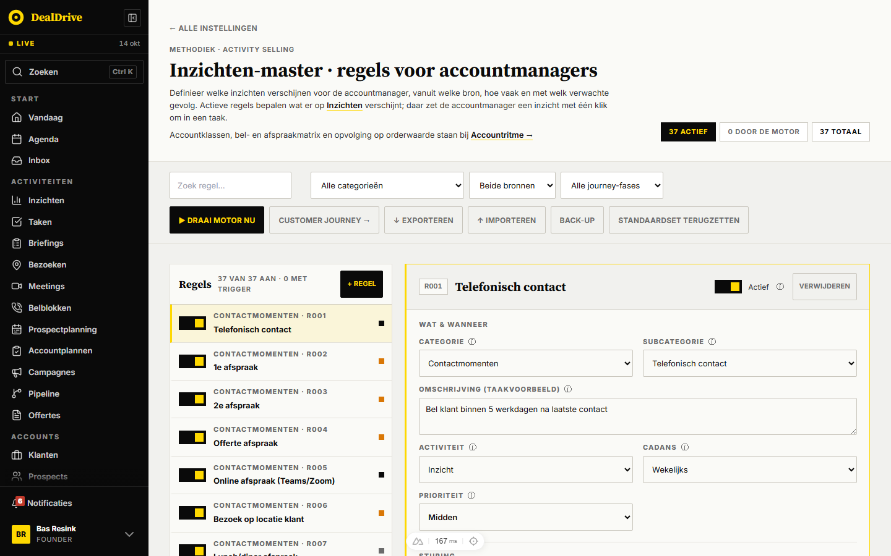
Afbeelding: De pagina met de regellijst links en het bewerkpaneel van regel R001 rechts

Opbouw van de pagina

Kop
- Kruimelpad "← Alle instellingen".
- Kicker "Methodiek · Activity Selling", titel "Inzichten-master · regels voor accountmanagers".
- Subtitel: "Definieer welke inzichten verschijnen voor de accountmanager, vanuit welke bron, hoe vaak en met welk verwachte gevolg. Actieve regels bepalen wat er op Inzichten verschijnt; daar zet de accountmanager een inzicht met één klik om in een taak."
- Verwijsregel: "Accountklassen, bel- en afspraakmatrix en opvolging op orderwaarde staan bij Accountritme →".

Tellers rechtsboven
Teller | Wat erin staat | Bron van het getal
Opslagstatus | "Opslaan…", "Opgeslagen" of rood "Opslaan mislukt, alleen op dit apparaat" | stand van de laatste schrijfactie
"N actief" | aantal regels met de schakelaar aan | regels met enabled waar
"N uit" | alleen zichtbaar als er regels uit staan | totaal min actief
"N door de motor" | regels die de motor echt uitvoert | aan, en een triggerpatroon of motor AI
"N totaal" | alle regels | lengte van de regelset

De teller "door de motor" is bewust toegevoegd: de standaardset telt 37 groene schakelaars maar geen enkele regel heeft een triggerpatroon, dus de kop toont "37 actief" naast "0 door de motor". De tooltip zegt: "Alleen regels met een triggerpatroon (of de AI-motor) voert de motor zelf uit; de rest stuurt alleen de inzichtenfeed."

Filter- en actiebalk
De balk blijft bovenaan staan als je scrolt. Links staan het zoekveld "Zoek regel…" en drie keuzelijsten ("Alle categorieën", "Beide bronnen", "Alle journey-fases"). Rechts staan zes knoppen: "▶ Draai motor nu", "Customer Journey →", "↓ Exporteren", "↑ Importeren", "Back-up" en "Standaardset terugzetten".

Regellijst (links, 360 pixels breed)
- Kop "Regels" met de telling "X van Y aan · Z met trigger" en de knop "+ Regel".
- Per rij: een aan/uit-schakelaar, een kicker met de categorie (bij de standaardset gevolgd door het id, bijvoorbeeld "Contactmomenten · R001"), de naam (de subcategorie, of "(zonder subcategorie)"), het label "motor" als de motor deze regel uitvoert, en rechts een gekleurde stip voor de prioriteit.
- Eigen regels krijgen een willekeurig id dat niet als kicker in beeld komt; alleen ids van de vorm R plus drie cijfers worden getoond.
- De gekozen regel heeft een gele rand links; een uitgezette regel is grijs.
- Onderaan een legenda: Kritiek, Hoog, Midden, Laag.
- Lege staat zonder regels: "Nog geen regels. Maak er één met + Regel of haal de standaardset terug via Standaardset terugzetten."
- Lege staat door een filter: "Geen regels in deze filter." met de knop "Filter wissen".

Bewerkpaneel (rechts)
Het paneel toont alle velden van de gekozen regel, in drie blokken. Bij openen is de eerste regel gekozen. Elk veld heeft een knop ⓘ die een uitleg voor de beheerder openklapt; meerdere uitleggen mogen tegelijk open staan. Onder 900 pixels breedte schuift het paneel onder de lijst.
Paneelkop: het id (alleen bij de standaardset), de naam, de schakelaar met "Actief" of "Uit", een ⓘ en de knop "Verwijderen".
Blok | Veld | Invoer | Standaard en opmerkingen
Wat & wanneer | "Categorie" | keuzelijst, 38 categorieën | waarde buiten de lijst blijft kiesbaar met "(eigen)"
Wat & wanneer | "Subcategorie" | keuzelijst per categorie | 232 subcategorieën in totaal
Wat & wanneer | "Omschrijving (taakvoorbeeld)" | tekstvak | placeholder "bv. Bel binnen 24u…"
Wat & wanneer | "Activiteit" | "Inzicht" of "Taak" | standaard Inzicht
Wat & wanneer | "Cadans" | 11 frequenties | bij motor AI vallen er vier af
Wat & wanneer | "Prioriteit" | Laag, Midden, Hoog, Kritiek | veld kleurt mee
Sturing | "Bron" | Intern of Extern
Sturing | "Specifieke bron" | keuzelijst in drie groepen | oude waarde blijft kiesbaar met "(oud)"
Sturing | "Toelichting bij de aanleiding" | vrije tekst | stuurt de motor niet
Sturing | "Triggerpatroon (motor)" | 8 keuzes | "Geen (motor slaat over)"
Sturing | "Trigger-parameters" | wisselt per patroon | zie Regels en berekeningen
Sturing | "Journey-fase" | "Geen fase" of een fase
Sturing | "Motor" | "Regel" of "AI" | standaard Regel
Sturing | "Accountklasse" | vinkjes A, B, C, D | geen vinkje toont "alle"
Gevolg | "Actiesoort" | "Uit categorie", "Bellen", "Bezoek", "Mailen", "Geen"
Gevolg | "Pitstop" | vinkje "Automatisch voorbereiden" | alleen aan te zetten bij Taak
Gevolg | "Eigenaar / uitvoerder" | vrije tekst | placeholder "bv. Accountmanager"
Gevolg | "Verwachte uitkomst (vast)" | alleen lezen | wordt alleen bij aanmaken gevuld

De groepen van "Specifieke bron" zijn: "Intern: DealDrive-data" (CRM (DealDrive), CRM/agenda, CRM/telefonie, CRM/email, CRM/order data, CRM/Contractenregister, ERP/order data, Finance), "Extern: automatisch (web-connector)" (Web: vacatures, Web: nieuws) en "Extern: handmatige check (nog niet aangesloten)" (Klantwebsite, LinkedIn, KvK, Google Alerts, Vakmedia, Beurs, Persoonlijk netwerk, Manual check).
De velden KPI en Levensfase bestaan in elke regel, maar staan niet in het paneel. Je ziet en wijzigt ze alleen via de Excel-export en -import; het zoekveld doorzoekt de KPI wel.
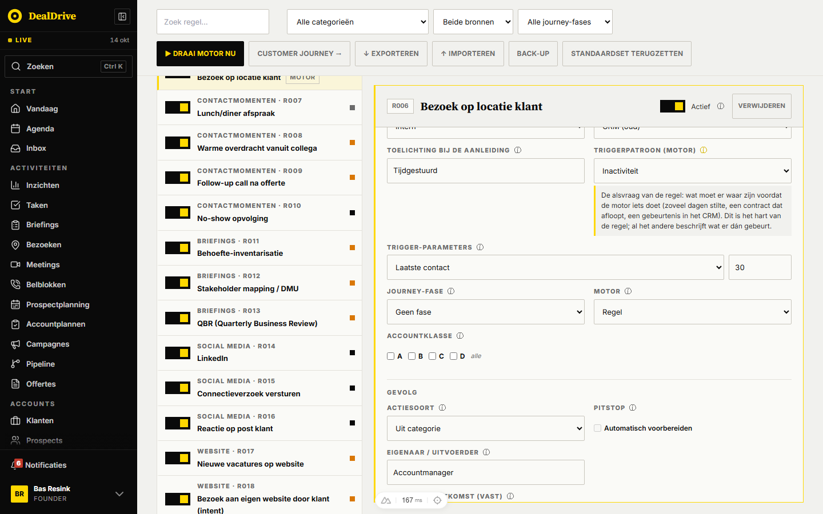
Afbeelding: Het blok Sturing met triggerpatroon Inactiviteit, de parameters Laatste contact en 30 dagen, en de opengeklapte uitleg

Live voorbeeld onderin het paneel
Onder het blok Gevolg staat "Zo verschijnt hij in de takenlijst" met de regel "Live preview, ingevuld met voorbeeldklant Bouwbedrijf De Vries.". Het kaartje toont een geel label met de actiesoort ("Uit categorie" als die leeg is), een label "Taak" of "Inzicht", de prioriteitsstip, de taaktekst en een metaregel "Accountmanager · prioriteit Hoog · cadans Maandelijks". De taaktekst volgt dezelfde volgorde als de motor: eerst het taaksjabloon, anders het taakvoorbeeld, anders "Actie voor {account}". De plaatshouders {account} en {offerte} worden ingevuld met "Bouwbedrijf De Vries" en "OFF-2026-0142". Bij motor AI staat eronder: "AI-regel: de agent schrijft de definitieve tekst per klant; dit is de terugvaltekst." Helemaal onderaan: "Wijzigingen worden per veld direct bewaard. Er is geen aparte opslaan-knop." Zonder gekozen regel staat er "Kies een regel uit de lijst om te bewerken."
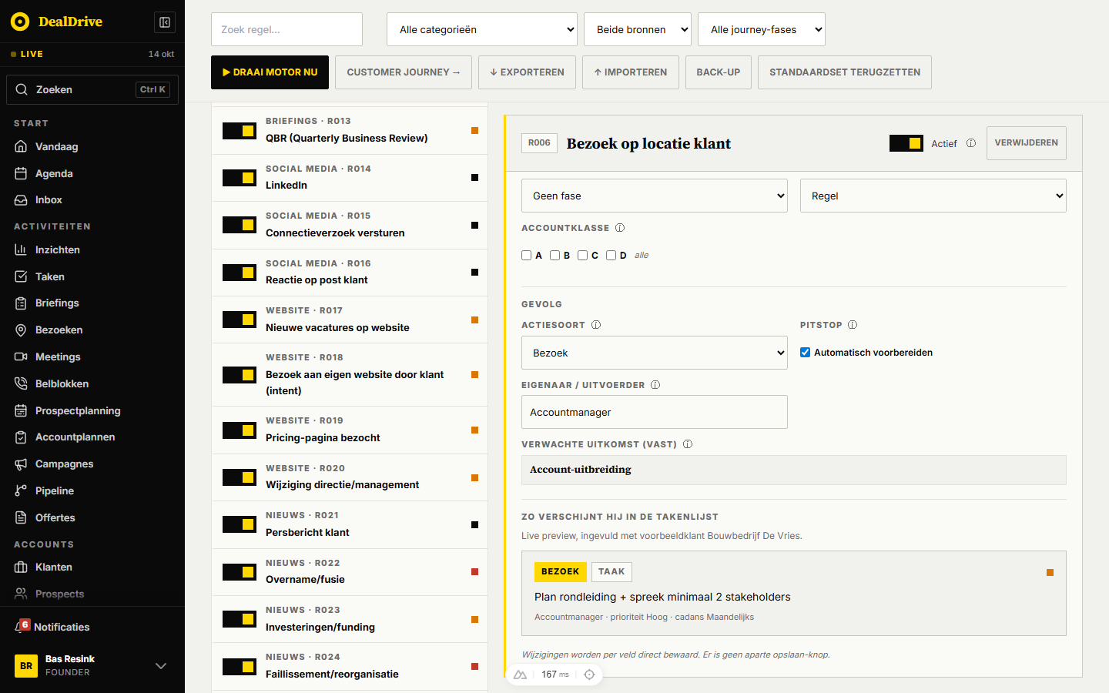
Afbeelding: Het blok Gevolg met actiesoort Bezoek, automatisch voorbereiden aan en het live voorbeeld als taakkaart

Blok "AI-verbruik per regel"
Onder de regels staat een kostenblok, alleen zichtbaar als er AI-aanroepen gelogd zijn (of als de database de kolommen voor cachetokens mist, dan met een waarschuwing). In de mockmodus is het blok leeg en dus verborgen. Kop "AI-verbruik per regel", rechts een totaal als "≈ $0.0000" met vier decimalen, met een sterretje als er geschatte bedragen in zitten en een kruisje (†) als er aanroepen zonder modelnaam in zitten.
Kolom | Inhoud
"Regel" en "Soort" | regel-id ("(los)" zonder regel) en het soort aanroep
"Model" | het gelogde model
"Aanroepen" en "Fouten" | aantal aanroepen en mislukte aanroepen
"Tokens in/uit" en "Cache lees/schrijf" | tokens, cachetokens apart
"Webzoek" en "≈ Kosten" | webzoekopdrachten en geschat bedrag in dollars

De soorten zijn onder meer "Inzicht-beoordeling", "Web-beoordeling (vacatures/nieuws)", "Agent-concept", "Gespreksverslag-analyse", "Dex-gespreksvoorbereiding", "Dex-opvolgmail", "Assistent-chat" en "Verbindingstest (LLM-connector)". De tabel groepeert het logboek per regel, soort en model over de hele bewaartermijn (standaard 396 dagen), met de prijstabel van Claude, OpenAI en Gemini met peildatum 22 augustus 2026. Het blok heet "per regel", maar telt ook aanroepen mee die niets met een regel te maken hebben, zoals de assistent-chat.

Afsluitend blok
Een donker blok "Gekoppeld aan Inzichten" met de tekst dat alleen actieve regels meedoen op Inzichten, en de knop "Open Inzichten →".

Doorklikken: de stappen

Een bestaande regel laten draaien in de motor
- Klik in de lijst op de regel, bijvoorbeeld "Bezoek op locatie klant". Het paneel rechts vult zich.
- Kies bij "Triggerpatroon (motor)" een patroon, bijvoorbeeld "Inactiviteit". Het veld "Trigger-parameters" toont meteen een keuzelijst met het datumveld ("Laatste contact") en een getal (30).
- Pas het datumveld en de drempel aan. Elke wijziging wordt na 600 milliseconden stilte bewaard; rechtsboven verschijnt "Opslaan…" en daarna "Opgeslagen".
- Vink bij "Accountklasse" de klassen aan waarvoor de regel geldt. Zonder vinkje raakt hij alle accounts.
- De regel krijgt in de lijst het label "motor" en de teller "door de motor" gaat één omhoog.
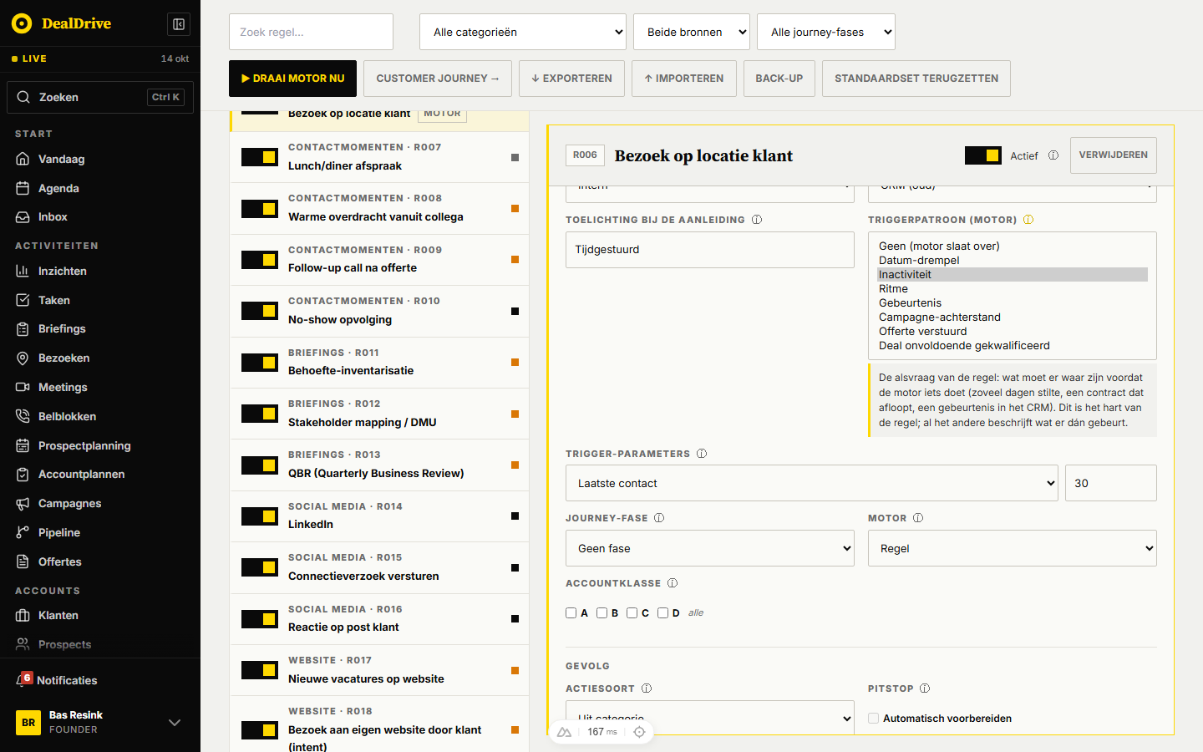
Afbeelding: De keuzelijst van het triggerpatroon met de acht mogelijkheden

Een nieuwe regel toevoegen
- Klik op "+ Regel" in de kop van de lijst. Rechts schuift de flyout "Welke regel voeg je toe?" open.
- Kies een categorie en een subcategorie. Bestaat die combinatie al, dan verschijnt een gele waarschuwing, bijvoorbeeld "Er is al een regel "Call na website-bezoek (intent)" in Warm calling (R035). Deze komt er als tweede naast."
- Vul bron, cadans, prioriteit, eigenaar, verwachte uitkomst en taakvoorbeeld in en laat "Direct actief: meteen meedoen op Inzichten" aan of zet het uit.
- Klik op "+ Regel toevoegen". De flyout sluit, de regel staat onderaan de lijst en is meteen gekozen in het paneel. Er volgt geen melding.
- Stel in het paneel het triggerpatroon, de motor, de actiesoort en de accountklasse in; die vraagt de flyout bewust niet.

Regels in Excel bewerken en terugzetten
- Klik op "↓ Exporteren". De knop toont "Bezig…" en daarna download je "activity-selling-regels-JJJJ-MM-DD.xlsx", met de melding "37 regels geëxporteerd naar Excel".
- Bewerk de werkmap in Excel. Het blad "Regels" heeft een vastgezette koprij en keuzelijsten per kolom; het blad "Toelichting" legt elke kolom uit.
- Klik op "↑ Importeren" en kies het bestand bij "Bladeren…". De server leest het en toont hoeveel rijen bruikbaar zijn, hoeveel overgeslagen en hoeveel bestaande regels geraakt worden, met per overgeslagen rij de reden.
- Kies "Samenvoegen" (bestaande regels blijven, gelijke ids worden overschreven) of "Alles vervangen" (de hele set wordt vervangen). De flyout sluit met de melding "N regels samengevoegd met de huidige set" of "N regels ingelezen; de vorige set is vervangen".

De motor nu laten draaien
- Klik op "▶ Draai motor nu". De knop toont "Motor draait…" en is zolang uitgeschakeld.
- Na afloop verschijnt de melding "Motor klaar: X nieuwe inzichten, Y bijgewerkt, Z taken (N regels, M × cadans-skip)", aangevuld met " · AI: K beoordeeld, F fouten" als er AI-regels draaiden.
- De app haalt meteen de verse gegevens op, zodat "/inzichten" en "/taken" kloppen zonder te herladen.
- In de mockmodus is er geen database en verschijnt de rode melding "Geen database beschikbaar: de motor is niet gedraaid."
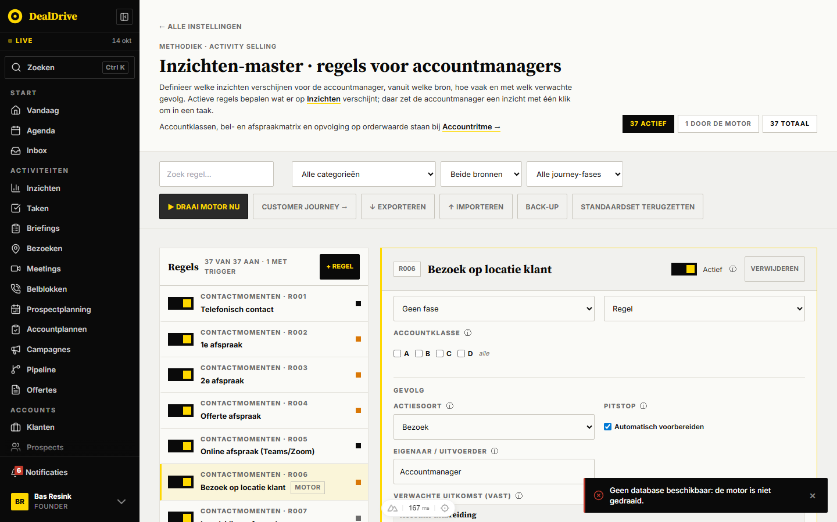
Afbeelding: De foutmelding na Draai motor nu in de mockmodus zonder database

Een regel uitzetten of verwijderen
- Zet de schakelaar in de lijst of in de paneelkop uit. De regel wordt grijs, blijft bestaan en zijn geschiedenis blijft in de rapportage staan.
- Wil je hem echt weg, klik dan op "Verwijderen" in de paneelkop. Er volgt een bevestiging "Regel verwijderen?" in de rode variant.
- Na bevestigen kiest het paneel automatisch de volgende zichtbare regel, of de vorige als het de laatste was.

Flyouts, vensters en knoppen

Flyout "Welke regel voeg je toe?"
- Opent met "+ Regel". Schuift van rechts in (maximaal 560 pixels breed) over een donkere achtergrond; de pagina eronder scrollt niet mee.
- Kop: kicker "Activity Selling · nieuwe regel", titel "Welke regel voeg je toe?", uitleg "De regel komt in de lijst en opent meteen in het bewerkpaneel. Triggerpatroon, motor, actiesoort en accountklasse stel je daar in."
- Velden met standaardwaarde: "Categorie" (Contactmomenten), "Subcategorie" (leeg, verplicht, "Kies een subcategorie"; wisselt de categorie en past de subcategorie niet meer, dan wordt hij leeggemaakt), "Bron" (Intern), "Specifieke bron" (CRM (DealDrive)), "Cadans / ritme" (Wekelijks), "Prioriteit" (Midden), "Eigenaar" (Accountmanager), "Verwachte uitkomst" (leeg, met de hint "Ligt na het aanmaken vast."; leeg opgeslagen wordt het "Nieuwe regel"), "Taakvoorbeeld" (leeg) en het vinkje "Direct actief: meteen meedoen op Inzichten" (aan).
- Validatie: alleen categorie en subcategorie zijn verplicht; zonder subcategorie blijft "+ Regel toevoegen" uitgeschakeld. Een dubbele combinatie geeft een waarschuwing, geen blokkade.
- Knoppen: "Annuleren" sluit zonder opslaan; "+ Regel toevoegen" (tijdens opslaan "Opslaan…") maakt de regel aan met activiteit Inzicht, motor Regel en een lege toelichting.
- Sluiten: met Escape, het kruisje of een klik naast het paneel.
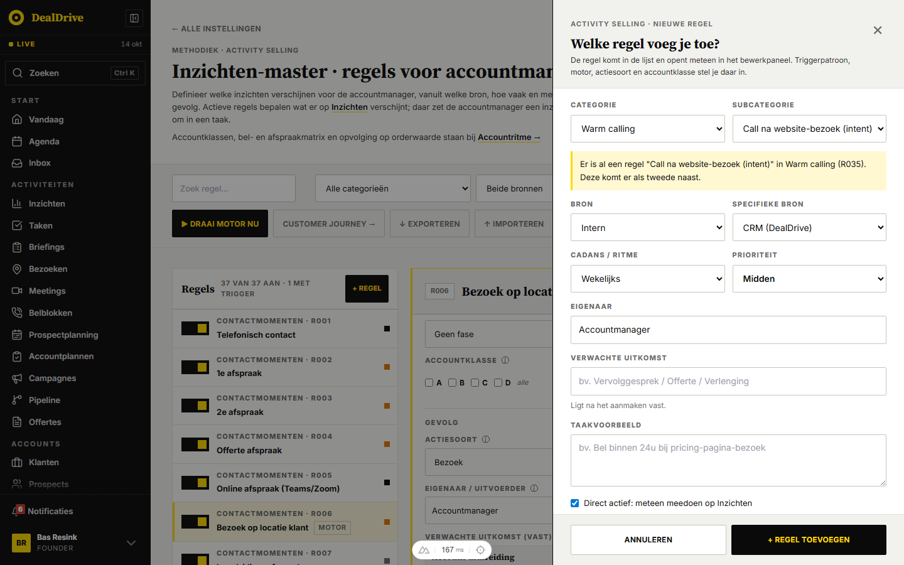
Afbeelding: De flyout voor een nieuwe regel met de waarschuwing dat de combinatie al bestaat

Flyout "Regels uit Excel inlezen"
- Opent met "↑ Importeren". Kicker "Activity Selling · importeren", titel "Regels uit Excel inlezen", uitleg "Je ziet eerst wat eruit komt. Er wordt niets bewaard voordat je hieronder kiest."
- Stap "1 · Kies je bestand": de knop "Bladeren…" accepteert alleen .xlsx. Eronder: "Nog geen bestand? Download het voorbeeldbestand: daar staan alle kolommen in, met uitleg en keuzelijsten." Het voorbeeldbestand ("activity-selling-import-voorbeeld.xlsx") wordt bij elk verzoek opnieuw uit dezelfde kolomtabel gebouwd en bevat twee voorbeeldregels: een ritmeregel die een taak maakt en een datumdrempelregel die een inzicht maakt.
- Tijdens lezen: "Bezig met lezen…". Foutmeldingen: "Dit bestand is geen Excel-werkmap (.xlsx). Sla het in Excel op als "Excel-werkmap" en probeer opnieuw.", een melding bij meer dan 5 MB, en bij meer dan 2000 rijen "alleen de eerste 2000 zijn gelezen".
- Stap "2 · Wat er in het bestand staat": drie cijfers "bruikbaar", "overgeslagen" en "bestaande regels geraakt", een lijst "Overgeslagen rijen" (per rij het rijnummer en de reden) en een lijst "Let op" met waarschuwingen.
- Stap "3 · Hoe wil je ze toevoegen?" met uitleg over samenvoegen en vervangen.
- Knoppen: "Samenvoegen", "Alles vervangen" (beide uitgeschakeld zolang er niets bruikbaars is) en "Annuleren". "Alles vervangen" vraagt geen extra bevestiging.
- Sluiten: Escape, kruisje of klik naast het paneel; bij opnieuw openen is de vorige uitslag weg.
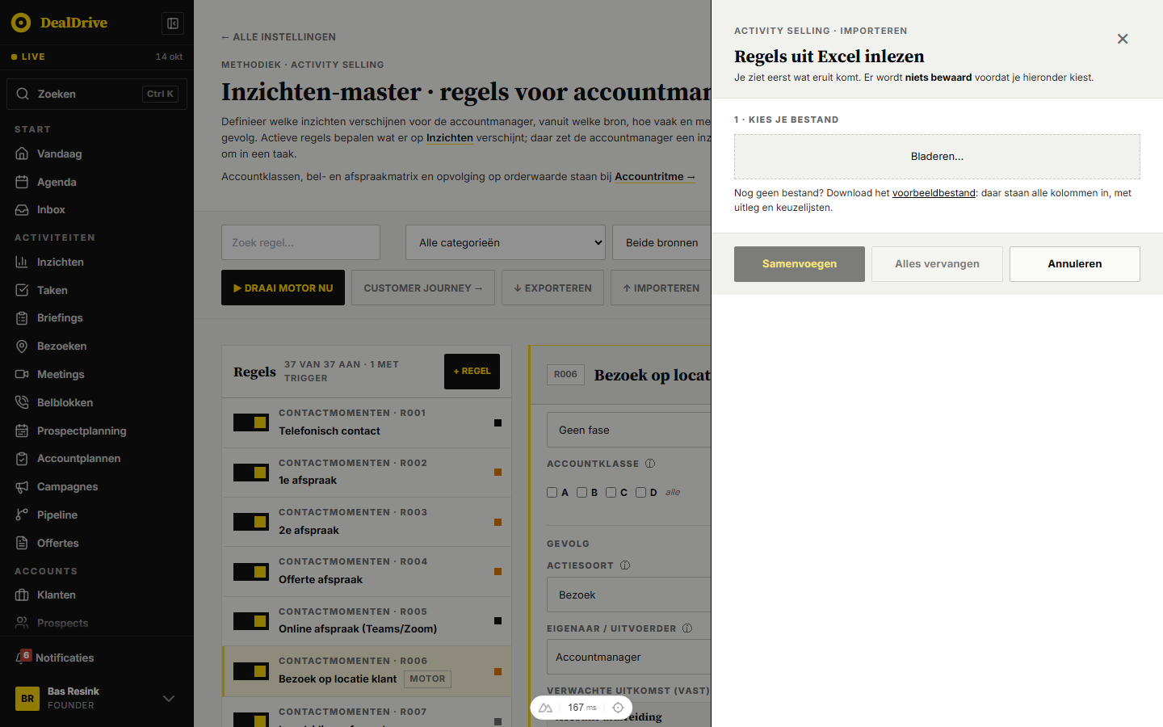
Afbeelding: De importflyout in de beginstand met de knop Bladeren en de link naar het voorbeeldbestand

Bevestigingen en meldingen
Actie | Venster of melding
"Verwijderen" | bevestiging "Regel verwijderen?" (rood)
"Standaardset terugzetten" | venster "Standaardset terugzetten?" met "Alle regels vervangen door de standaardset? Je eigen regels gaan verloren." en de knop "Standaardset terugzetten"
"↓ Exporteren" | "N regels geëxporteerd naar Excel" of "De export is niet gelukt."
"Back-up" | download van een JSON-bestand en "N regels geëxporteerd als JSON"
Import toepassen | "N regels samengevoegd…", "N regels ingelezen…" of "De regels konden niet bewaard worden."
"▶ Draai motor nu" | "Motor klaar: …" of de reden waarom niet

Knop "Back-up"
"Back-up" schrijft alle regels verliesloos weg als "activity-selling-regels-JJJJ-MM-DD.json" (met versie, exportdatum, aantal en de regels zelf). De tooltip belooft "om later terug te zetten", maar de pagina heeft geen knop om een JSON-bestand terug te lezen: de importflyout accepteert alleen .xlsx. Terugzetten kan dus alleen buiten het scherm om.

Filters, zoeken, sorteren en weergaven
- "Zoek regel…": zoekt hoofdletterongevoelig in id, categorie, subcategorie, specifieke bron, KPI, eigenaar, taakvoorbeeld en verwachte uitkomst. De tooltip noemt alleen subcategorie, KPI en taakvoorbeeld.
- "Alle categorieën": de 38 categorieën uit de catalogus.
- "Beide bronnen": Intern of Extern.
- "Alle journey-fases": "Zonder fase" (regels zonder journeyfase) of een fase uit "/instellingen/customer-journey".
- Combinaties: alle filters werken tegelijk (en-voorwaarde).
- Reset: de knop "Filter wissen" verschijnt alleen in de lege staat en zet alle vier terug.
- Sorteren: er is geen sortering; de lijst volgt de volgorde van de regelset (nieuwe regels onderaan).
- URL: filters komen niet in de URL en zijn na herladen weg.
- Tellers: "X van Y aan · Z met trigger" in de lijstkop telt de hele set, niet de gefilterde rijen.
- Het paneel leest uit de hele set, zodat een nieuwe regel die buiten het filter valt toch bewerkbaar blijft.
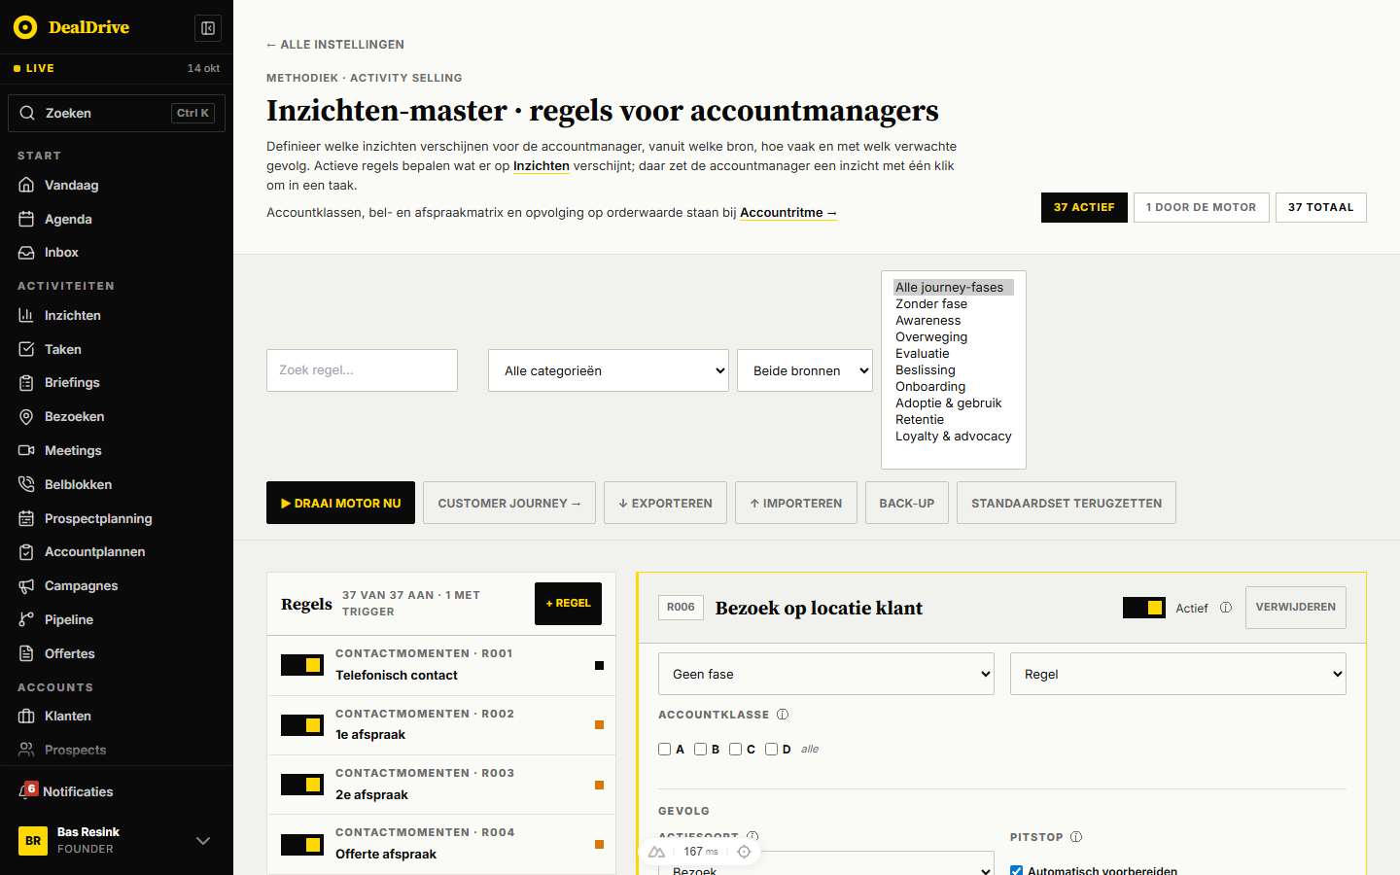
Afbeelding: De keuzelijst van het journeyfasefilter, opengeklapt

Regels en berekeningen

Wanneer de motor draait
- Elk uur automatisch: een geplande Netlify-functie roept per organisatie de motor aan (alleen op de HQ-site, beveiligd met een gedeeld geheim).
- Op verzoek: "▶ Draai motor nu" draait de geplande run voor de eigen organisatie.
- Direct bij een gebeurtenis: zodra de app een journeygebeurtenis meldt (een afspraak ingepland, een deal op gewonnen of verloren gezet) draaien de gebeurtenisregels voor dat ene account.
- Open sessies zien nieuwe inzichten volgens het handboek binnen ongeveer 3 minuten.

Welke regels meedoen
Een regel doet mee als de schakelaar aan staat en hij niet gepauzeerd is. Een deterministische regel draait alleen met een triggerpatroon; zonder patroon slaat de motor hem over en stuurt hij alleen de inzichtenfeed. Een AI-regel heeft geen patroon nodig. Regels met de oude doelgroep "kandidaat" uit de verwijderde recruitmentmodule worden overal weggefilterd.
Afbakening per account: zijn er accountklassen aangevinkt, dan moet de klasse van het account erin staan (een account zonder klasse valt dan af). Is er een journeyfase gekozen, dan moet het account precies in die fase staan.

De triggerpatronen
Patroon | Vuurt als | Parameters en standaard | Onderwerp
Datum-drempel | datum ligt 0 tot N dagen in de toekomst | veld (standaard contracteinddatum), 60 dagen | account
Inactiviteit | datum ligt N dagen of meer in het verleden | veld (standaard laatste contact), 30 dagen | account
Ritme | altijd, de cadans is de enige poort | geen ("volgt cadans") | account
Gebeurtenis | journeygebeurtenis of fase betreden | gebeurtenis (standaard "Fase betreden (startset)") | account
Campagne-achterstand | actieve campagne ligt N procentpunten achter | marge 10, bereik 1 tot 100 | campagne
Offerte verstuurd | offerte staat op verstuurd, niet ouder dan 30 dagen | werkdagen tot bellen, 3, bereik 1 tot 20 | offerte
Deal onvoldoende gekwalificeerd | open deal vanaf bedrag, ouder dan N dagen, BAND 1 of 0 | €10.000 en 14 dagen | deal

De datumvelden zijn "Contract-einddatum" (alleen bij datum-drempel), "Laatste bestelling", "Laatste contact" en "Laatste bezoek". Een account zonder die datum levert nooit een treffer op: een inactiviteitsregel op "Laatste contact" doet dus niets bij een nieuwe prospect die nog nooit gesproken is. De gebeurtenissen zijn "Fase betreden (startset)", "Eerste afspraak gepland", "Deal gewonnen", "Deal verloren", "Eerste order", "Contract getekend" en "Contract verlengd". Van die zes worden er in de app maar drie echt gemeld: eerste afspraak gepland, deal gewonnen en deal verloren (zie het hoofdstuk Prospectreis).

Cadans en de poortwachter
De cadans bepaalt hoe vaak dezelfde regel voor hetzelfde onderwerp opnieuw mag vuren. De motor bewaart per regel en onderwerp het moment van het laatste resultaat (tabel rule_runs) en slaat over zolang de cadans niet verstreken is; dat telt als "cadans-skip".
Cadans | Dagen | Cadans | Dagen
Dagelijks | 1 | Maandelijks | 30
2 dagen | 2 | 2 maanden | 61
3 dagen | 3 | Kwartaal | 91
Wekelijks | 7 | Half jaar | 182
2 weken | 14 | Jaarlijks | 365
Continu | 1 | onbekend | 7

Offertes en deals zijn eenmalig: één offerte krijgt hooguit één opvolging en één deal hooguit één BAND-inzicht, wat de cadans ook zegt. Bij offertes telt daarnaast een openstaande opvolgtaak (bellen, mailen of bezoek) als slot, ook als iemand die zelf maakte.

Ritmeregels en de matrices
Bij een ritmeregel kan de inrichting op "/instellingen/accountritme" de cadans overrulen. Met actiesoort Bellen leest de motor de belmatrix (per accounttype klant of prospect en per klasse), met actiesoort Bezoek de bezoekrij van de afspraakmatrix. Het aantal keer per jaar wordt een interval van 365 gedeeld door dat aantal, afgerond, minimaal 1 dag. Staat er 0, dan is het ritme voor die klasse uit en komt er geen taak. Heeft het account geen klasse of zwijgt de matrix, dan geldt de cadans van de regel. De taak legt dat uit, bijvoorbeeld "Terugkerend volgens belmatrix (prospect, klasse B): 12× per jaar (interval 30 dagen, in plaats van regelcadans Kwartaal)". Standaard belt de matrix een prospect A of B maandelijks, C per kwartaal en D per halfjaar.

Wat de motor aanmaakt
- Activiteit Taak: titel uit het taaksjabloon, anders het taakvoorbeeld, anders "Actie voor {account}"; vervaldatum altijd 7 dagen na de run; prioriteit Kritiek wordt urgent, Hoog high, Midden medium, Laag low; eigenaar is de accounteigenaar, anders de beheerder; het taaktype volgt de actiesoort (Bezoek wordt afspraak, Bellen call, Mailen mail, anders to-do).
- Activiteit Inzicht: titel "subcategorie · accountnaam", de reden als tekst, relevantie 90 bij Kritiek, 80 bij Hoog en 65 voor de rest, zekerheid 100, het bronveld met waarde als bewijs, en een taakvoorstel als er een sjabloon of taakvoorbeeld is. Staat er al een open inzicht (nieuw of gelezen) van deze regel voor dit account, dan wordt dat bijgewerkt in plaats van verdubbeld.
- Uitzonderingen: offerte verstuurd levert altijd een taak, ook als de regel Inzicht zegt; AI-regels leveren altijd een inzicht.
- Offerteopvolging: het bedrag kiest via de offertematrix het kanaal en de uitvoerderrol; een offerte die als contract herkend wordt gaat altijd face-to-face; de vervaldatum is verstuurdatum plus N werkdagen (weekend telt niet, feestdagen wel).
- Lopend accountplan: alles wat de motor maakt, krijgt het id van het accountplan dat op dat moment loopt.

Actiesoort en categorie
Het veld "Actiesoort" bepaalt in welke lijst het werk landt en welk concept de agent voorbereidt. Staat het op "Uit categorie", dan leidt de motor de actiesoort af uit de categorienaam, en dat doet hij maar voor één categorie: "Bezoek" wordt bezoek, alle andere leveren geen actiesoort. "Geen" zet de afleiding expliciet uit.

AI-regels
- Pakket: Starter draait alleen de deterministische motor; Plus voegt AI-inzichten en automatisch voorbereiden toe; Compleet voegt de webbronnen toe ("Web: vacatures" en "Web: nieuws"). Wat het pakket niet dekt wordt overgeslagen en geteld.
- Maandplafond: staat het plafond van de klant op geblokkeerd, dan slaat de motor het automatische AI-werk over; de assistent, de Pitstop en Dex blijven werken.
- Kostenrem: een AI-regel beoordeelt een account nooit vaker dan eens per 7 dagen, ongeacht de cadans; daarom verdwijnen "Dagelijks", "2 dagen", "3 dagen" en "Continu" uit de keuzelijst zodra je "AI" kiest, en springt een te snelle cadans naar "Wekelijks". Per regel worden per run maximaal 25 accounts beoordeeld; de rest volgt later.
- Werkwijze: eerst verzamelt de motor zonder AI de feiten van het account (klasse, contracteinddatum, laatste bestelling, laatste contact, laatste bezoek, branche, segment, MRR, actuele aanleiding). Daarna oordeelt het model in een vast schema of het relevant is, met zekerheid, commerciële hoek en bewijs. Elk bewijscitaat wordt gecontroleerd tegen het aangeleverde materiaal. Onder zekerheid 60 komt er wel een inzicht maar geen taakvoorstel. Webregels doen maximaal 3 zoekopdrachten per beoordeling en links die de zoektool niet echt vond worden geschrapt.
- Elke aanroep komt in het kostenlogboek, ook mislukte.

Automatisch voorbereiden
Met het vinkje "Automatisch voorbereiden" (alleen bij Taak) laat de motor na de run de agent een concept op de nieuwe taak zetten: een belscript, briefing of mailconcept, gekleurd met het Pitstop-accent van de journeyfase. Dit vraagt een pakket met agentconcepten (Plus of Compleet) en is begrensd op 10 taken per run. Goedkeuren blijft mensenwerk.

Opslaan
Elke veldwijziging past de lokale stand direct aan en stuurt de regel na 600 milliseconden zonder verdere wijziging één keer naar de server; per regel loopt er hooguit één verzoek tegelijk, zodat een traag antwoord nooit een nieuwere stand overschrijft. Bij het verlaten van de pagina wordt wat nog wacht meteen verstuurd. Mislukt het opslaan, dan blijft de wijziging op het scherm staan en toont de kop "Opslaan mislukt, alleen op dit apparaat". Zonder database (de mockmodus) blijft alles in het geheugen van de browser.

Waar code en scherm uit elkaar lopen
- "Standaardset terugzetten" laadt de 37 demoregels R001 tot en met R037. Die hebben geen enkel triggerpatroon, dus na terugzetten voert de motor niets meer uit. Een nieuwe organisatie in de database krijgt juist een ander starterspakket van 14 regels (SR01 tot en met SR14) die elk patroon één keer laten zien, met accountklassen, journeyfases met Pitstop-accent en vier overgangen.
- De starterregels SR01 tot en met SR14 dragen hun beschrijving in een veld "omschrijving" dat het paneel niet toont; het veld "Omschrijving (taakvoorbeeld)" staat bij die regels leeg. De AI-beoordelaar leest wel eerst "omschrijving".
- De zoektooltip noemt drie velden, het zoekveld doorzoekt er acht.
- Het kostenblok heet "per regel" maar bevat ook aanroepen zonder regel.
- "Back-up" is niet terug te zetten via het scherm.
- De gebeurtenissen "Eerste order", "Contract getekend" en "Contract verlengd" zijn kiesbaar, maar de app meldt ze nergens; regels daarop vuren nooit.

Gegevens
Een regel wordt per organisatie bewaard in de tabel activity_rules. Drie kolommen (status, motor, activiteit) staan los; de volledige regel staat als JSON in de kolom data. De rijbeveiliging per organisatie zorgt dat een organisatie alleen haar eigen regels ziet.
Veld | Betekenis | Excelkop
id | sleutel; R001 tot R037, SR01 tot SR14 of willekeurig | ID
categorie, subcategorie | groep en naam van de regel | Categorie, Subcategorie
taakvoorbeeld | omschrijving en terugvaltekst van de taak | Omschrijving
taakSjabloon | taaktitel met {account} en {offerte} | Taaksjabloon
activiteit | inzicht of taak | Activiteit
motor | deterministisch of ai | Motor
actionType | bellen, bezoek, mailen, geen of leeg | Actiesoort
autoVoorbereiden | automatisch voorbereiden ja of nee | Automatisch voorbereiden
trigger.patroon | het triggerpatroon | Triggerpatroon
trigger.veld | datumveld bij datum-drempel en inactiviteit | Triggerveld
trigger.dagen | dagen, marge of werkdagen | Drempel in dagen
trigger.minWaarde | ondergrens in centen (BAND) | Minimale waarde
trigger.gebeurtenis | gebeurtenis bij het patroon gebeurtenis | Gebeurtenis
cadans | een van de 11 frequenties | Cadans
journeyStageId | id van de journeyfase | Journey-fase
accountfase | lijst van klassecodes, leeg is alle | Accountklasse
levensfase | toelichting (Prospect koud tot Alle fases), stuurt niets | Levensfase
signalTypes | signaaltypes voor het filter op Inzichten | Signaaltypen
bron, specifiekeBron | herkomst van het signaal | Bron, Specifieke bron
triggerType | vrije toelichting bij de aanleiding | Trigger-type
prioriteit, kpi, eigenaar | weging, doel, uitvoerder | Prioriteit, KPI, Eigenaar
verwachteUitkomst | vaste meetlat voor de rapportage | Verwachte uitkomst
enabled | aan of uit | Actief
createdAt | aanmaakmoment | Aangemaakt op

Verplicht bij de Excelimport zijn Categorie, Subcategorie, Cadans, Bron en Prioriteit. Een lege ID krijgt een nieuw id; een dubbele ID in hetzelfde bestand wordt geweigerd; onbekende kolommen geven een waarschuwing; triggergegevens zonder patroon worden weggehaald met een waarschuwing; een leeg Actief telt als ja.
Wat de motor schrijft: inzichten in signals (met ruleId, bewijs, zekerheid, eventueel taakvoorstel, accountplan, deal of campagne), taken in tasks (met ruleId, actiesoort, reden, vervaldatum), de runadministratie in rule_runs (regel, soort onderwerp, onderwerp-id, laatste resultaat) en AI-aanroepen in agent_runs. Van andere features komen de accountdatums (bijgewerkt bij het afronden van taken en afspraken), de accountklassen en matrices (Accountritme), de journeyfases (Customer Journey), de BAND-velden van deals en het pakket uit HQ.

Wat dit betekent voor Dealtrace
- Overnemen: het model van één generieke motor met patroon plus parameters, de cadanspoort per regel en onderwerp, het ontdubbelen van open inzichten en de bewijsplicht. Dat is de kern die Architectuurplan New Business §7.2 al uitbreidt met hercontact-vervolg, geparkeerd-terug en trigger-heractivatie.
- Overnemen: het master-detailscherm met een live taakvoorbeeld en een uitleg per veld. Beheerders begrijpen zo wat een regel doet zonder handboek.
- Anders: lever een starterset die echt draait. De demoset van 37 regels zonder trigger maakt de motor stil; Dealtrace moet bij "Standaardset terugzetten" dezelfde werkende set laden als bij een nieuwe organisatie.
- Anders voor new business: inactiviteit moet ook vuren zonder datum ("nog nooit gesproken"), en de afbakening moet naast klasse en journeyfase ook op nb_status, doelgroep en campagne kunnen. Een binnendienstregel en een buitendienstregel verschillen vooral in actiesoort en uitvoerderrol; maak de rol een keuzelijst in plaats van vrije tekst.
- Anders: vervaldatum van regeltaken niet vast op 7 dagen, maar uit de regel (bijvoorbeeld "binnen 24 uur") en in werkdagen, zoals de offerteopvolging al doet.
- Ontbreekt: een droogloop die vóór het aanzetten toont hoeveel accounts een regel zou raken (de "182-taken-les" uit het handboek), een terugzetknop voor de JSON-back-up, en gebeurtenissen die de app ook echt meldt (eerste order, contract, gekwalificeerd, offerte verstuurd).
- Ontbreekt: een leerlus. De rapportage per regel bestaat, maar afgewezen inzichten sturen de regel niet bij; voor Dealtrace is dat de plek voor laag 6 (verbeteren) uit het architectuurplan.

Accountmatrix: accountklassen, segmenten en het ritme per klasse

Wat het is en waarvoor
De accountmatrix is de plek waar een organisatie vastlegt hoeveel aandacht elk account verdient. In DealDrive heet de pagina "Accountritme". Op één scherm staan vijf lagen onder elkaar: de accountklassen (A tot en met D), de segmenten, de belmatrix (hoe vaak je belt, apart voor klant en prospect), de afspraakmatrix (hoe vaak je een online meeting of een fysiek bezoek hebt) en de offertematrix (hoe zwaar je een verstuurde offerte opvolgt, afhankelijk van het bedrag).
Voor een accountmanager is dit geen scherm waar hij dagelijks komt. Hij merkt het effect: de motor zet beltaken en bezoektaken op zijn lijst in het tempo dat hier staat, een verstuurde offerte krijgt automatisch een opvolgtaak met het juiste kanaal en de juiste vervaldatum, en schermen als de dagstart, de verdieping, "Wie is er aan de beurt?" op Meetings en het tabblad "Ritme" van een accountplan rekenen met dezelfde getallen. De klasse zelf ziet hij als pil naast de accountnaam op de klantkaart en in lijsten ("A · Corporate").
Voor een salesmanager is de matrix de meetlat. Op de Account analyse rekent hij per matrix af of het team het afgesproken ritme haalt: krijgt elk A-account echt twaalf belmomenten per jaar, is elke offerte boven de €50.000 echt face-to-face opgevolgd.
Het probleem dat de feature oplost: zonder vaste afspraak doet iedere verkoper wat hij zelf belangrijk vindt. Kleine accounts krijgen dan te veel aandacht en grote te weinig, en een grote offerte krijgt hetzelfde mailtje als een kleine. De matrix maakt het beleid expliciet en laat de motor het uitvoeren.
Plek in de week: de beheerder richt het in bij de start van een organisatie en daarna zelden. De motor draait elk uur en leest de matrices bij elke run opnieuw, dus een wijziging werkt bij de volgende run door.
Samenhang met andere features:
- Leest: accounts (veld accountklasse, segment en de schakelaar klant of prospect), offertes (status, bedrag, verzenddatum, titel), gebruikers met hun rol, en de Activity Selling-regels.
- Schrijft: vier organisatie-instellingen (accountklassen, belmatrix, afspraakmatrix, offertematrix) en segmentdefinities. Via de motor ontstaan daaruit taken met een reden en een bewijsregel.
- Wordt gelezen door: de motor, de Account analyse, de meetinganalyse, de dagstart en verdieping van Dex, de voorstellen op Meetings, het tabblad "Ritme" van accountplannen en de segmentregels.

Waar je het vindt
- Menu: onderin het linkermenu naar Instellingen, dan in het blok "Sub-pagina's" de link "Accountritme →".
- Route: /instellingen/accountritme. Het oude adres /instellingen/accountklassen stuurt permanent door (301) naar de nieuwe route, met eventuele zoekparameters en anker erbij. Ook de vroegere losse pagina /segmenten is hierin opgegaan.
- Browsertitel: "Accountritme · DealDrive".
- Wie het ziet: Instellingen is in principe alleen voor beheerder en superuser, maar deze pagina staat op een uitzonderingslijst: iedere ingelogde gebruiker mag meekijken. Wie geen beheerder is, ziet de pagina in alleen-lezen-stand met de tekst "Je kunt meekijken. Alleen een beheerder wijzigt de inrichting. Dit stuurt de ritme-regels van het hele team."
- Wie wijzigt: klassen, belmatrix, afspraakmatrix en offertematrix alleen beheerder en superuser. Segmenten mag op deze pagina ook een salesmanager beheren (de code geeft het segmentblok de managerrechten mee, terwijl het handboek segmentbeheer beheerderswerk noemt). De server dwingt het opslaan van organisatie-instellingen af op de beheerdersrol, los van wat het scherm toont.
- Geen functievlag op de pagina zelf.
- Vanuit andere schermen: de Account analyse en de meetinganalyse verwijzen in hun voetnoot naar "Accountritme"; de melding "N accounts zonder accountklasse tellen hier niet mee. Ken een klasse toe op de klantkaart of bij Accountritme." staat op de Account analyse. De klasse van één account zet je op de klantkaart via de klasse-pil.
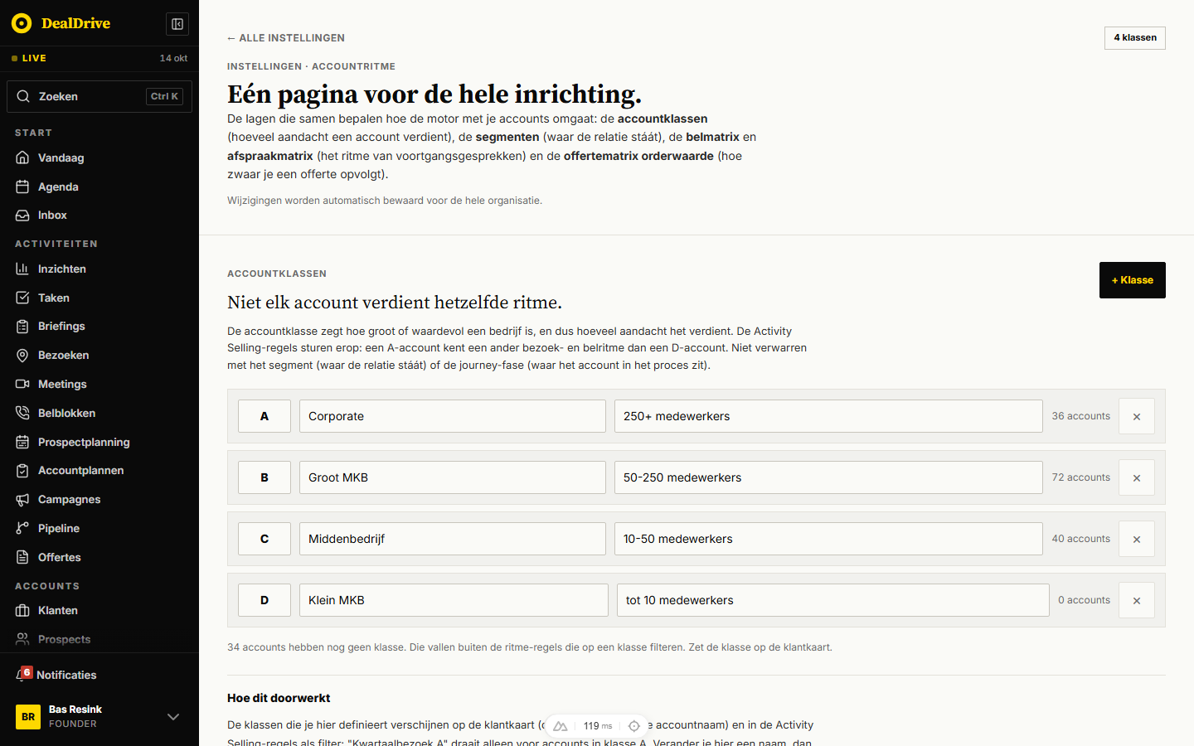
Afbeelding: De kop van Accountritme met de vier accountklassen en het aantal accounts per klasse

Opbouw van de pagina
De pagina is één lange kolom met een kop en vijf secties. Er is geen opslaanknop: elke wijziging wordt automatisch bewaard.

Kop
- Kruimelpad "← Alle instellingen".
- Kicker "Instellingen · Accountritme", titel "Eén pagina voor de hele inrichting."
- Subtitel die de lagen opsomt: accountklassen (hoeveel aandacht een account verdient), segmenten (waar de relatie staat), belmatrix en afspraakmatrix (het ritme van voortgangsgesprekken) en de "offertematrix orderwaarde" (hoe zwaar je een offerte opvolgt).
- Rechtenregel: voor een beheerder "Wijzigingen worden automatisch bewaard voor de hele organisatie.", voor anderen de meekijktekst.
- Rechtsboven een telpil, bijvoorbeeld "4 klassen".

Sectie 1: Accountklassen
Kicker "Accountklassen", titel "Niet elk account verdient hetzelfde ritme.", rechts de knop "+ Klasse" (alleen beheerder). De uitleg waarschuwt dat de klasse iets anders is dan het segment (waar de relatie staat) en de journey-fase (waar het account in het proces zit).
Per klasse één rij met:
- Code: maximaal twee tekens, wordt bij wijzigen in hoofdletters gezet.
- Naam: bijvoorbeeld "Corporate", placeholder "Naam van de klasse".
- Omschrijving: placeholder "Omschrijving (bv. 250+ medewerkers)".
- Teller "N accounts": het aantal accounts in de organisatie waarvan het veld accountklasse gelijk is aan deze code. In de demo: A 36, B 72, C 40, D 0.
- Knop × om de klasse te verwijderen.
Onder de lijst staat, als dat zo is, "34 accounts hebben nog geen klasse. Die vallen buiten de ritme-regels die op een klasse filteren. Zet de klasse op de klantkaart." Bij twee klassen met dezelfde code verschijnt een waarschuwing dat een account dan in de eerste klasse met die code valt. Het blok "Hoe dit doorwerkt" legt uit dat een naamwijziging overal doorwerkt en dat accounts bij het verwijderen van een klasse hun oude code houden.
Lege staat: "Nog geen klassen. Voeg de eerste toe. De standaardindeling is A Corporate t/m D Klein MKB."
De standaardklassen zijn A Corporate (250+ medewerkers), B Groot MKB (50-250 medewerkers), C Middenbedrijf (10-50 medewerkers) en D Klein MKB (tot 10 medewerkers).

Sectie 2: Segmenten
Kicker "Segmenten", titel "Waar de relatie stáát.", knop "+ Segment". Een rij tegels toont elk segment met het aantal accounts dat er nu in valt (demo: "A-klant (top-20%)" 24, "Groei-prospect" 10, "Aandacht-klant" 0, "Risico-klant" 161, "Hot signaal" 2). Een klik op een tegel opent eronder een bewerkpaneel met links de definitie en rechts de leden.
Het bewerkpaneel toont "Systeem-segment" of "Eigen segment", de knoppen "Reset" (alleen bij een gewijzigd systeemsegment) en "Verwijderen", de velden "Naam", "Kort label (op de kaart)", "Beschrijving", "Kleur" (Geel, Blauw, Rood, Groen, Paars, Oranje, Zwart) en "Regels combineren" ("Alle regels moeten kloppen" of "Minstens één regel klopt"). Daaronder "Regels" met "+ Regel": per regel een veld, een vergelijking en een waarde. Drie velden komen rechtstreeks uit de matrices: "Belmatrix (belletjes per jaar)", "Bezoekmatrix (bezoeken per jaar)" en "Offertematrix (opvolgkanaal)". Zo maak je een segment "iedereen die maandelijks gebeld hoort te worden" zonder klassen op te sommen. Rechts staat "Leden" met het aantal en de accounts (initialen, naam, klasse, branche, score).
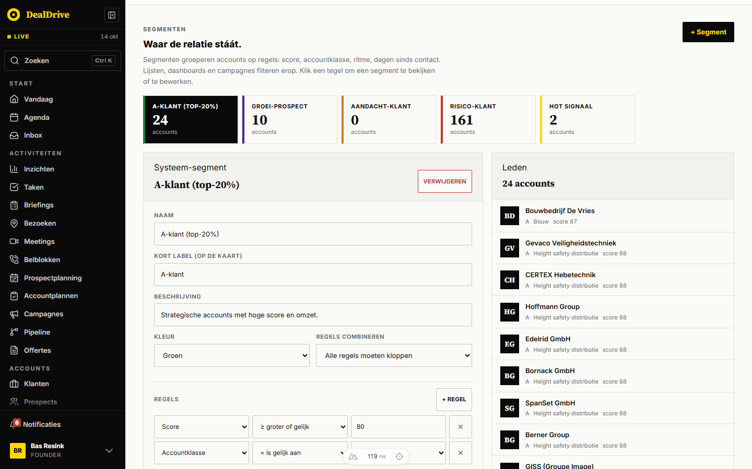
Afbeelding: De segmenten als tegels met het bewerkpaneel en de ledenlijst

Sectie 3: Belmatrix
Kicker "Belmatrix", titel "Het belritme per accounttype en klasse." De uitleg zegt letterlijk "De regels blijven de uitvoering; de matrix is de inrichting." en dat er automatisch een rij verschijnt als je een klasse toevoegt.
De tabel heeft de kolommen "Klasse", "Per maand", "Per kwartaal", "Per halfjaar", "Per jaar" en "Afgeleid belritme". De rijen zijn gegroepeerd in "Klant · bestaande relatie" en "Prospect · nog te winnen", met binnen elke groep één rij per klasse ("A · Corporate"). In elke periodecel staat een getal (minimaal 0, hele getallen). Voor wie alleen mag kijken staat er "1×". De laatste kolom rekent het jaartotaal uit, bijvoorbeeld "12×/jaar = elke 4 weken" of "Geen vast ritme".
De standaardwaarden:
Klasse | Klant | Prospect
A | 1 per maand (12 per jaar) | 1 per maand (12 per jaar)
B | 1 per kwartaal (4 per jaar) | 1 per maand (12 per jaar)
C | 1 per halfjaar (2 per jaar) | 1 per kwartaal (4 per jaar)
D | 1 per jaar | 1 per halfjaar (2 per jaar)

Prospects staan bewust een tandje strakker dan klanten van dezelfde klasse, zodat het contact warm blijft tot de deal rond is.
Onder de tabel: "Het afgeleide ritme telt de periodes op tot een jaartotaal. Zo zie je wat de motor aanhoudt: bij 17×/jaar plant hij elke ~3 weken een belmoment in."
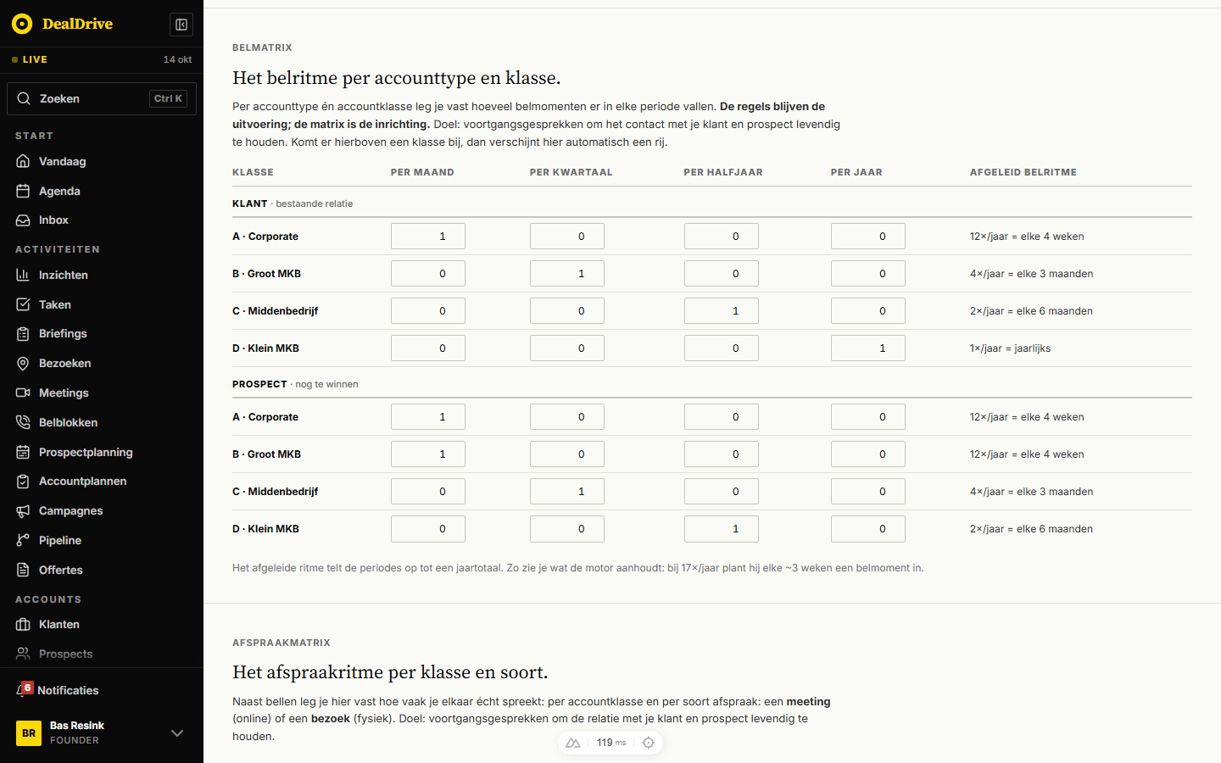
Afbeelding: De belmatrix met de groepen klant en prospect en het afgeleide belritme

Sectie 4: Afspraakmatrix
Kicker "Afspraakmatrix", titel "Het afspraakritme per klasse en soort." Zelfde tabelvorm, met de groepen "Meeting · online gesprek" en "Bezoek · fysiek langs" en de laatste kolom "Afgeleid afspraakritme".
Klasse | Meeting | Bezoek
A | 1 per kwartaal (4 per jaar) | 1 per kwartaal (4 per jaar)
B | 1 per halfjaar (2 per jaar) | 1 per halfjaar (2 per jaar)
C | 1 per jaar | 1 per jaar
D | geen | 1 per jaar

De bezoekwaarden volgen bewust het oude bezoekritme van de vroegere contactmatrix, zodat het aanzetten van de matrix het gedrag niet verzette. Onder de tabel: "Meetings (online) mogen vaker dan bezoeken (fysiek, duurder). Een leeg ritme betekent: voor die klasse en soort plant de motor niets vast in." Die tweede zin klopt maar half; zie Regels en berekeningen.
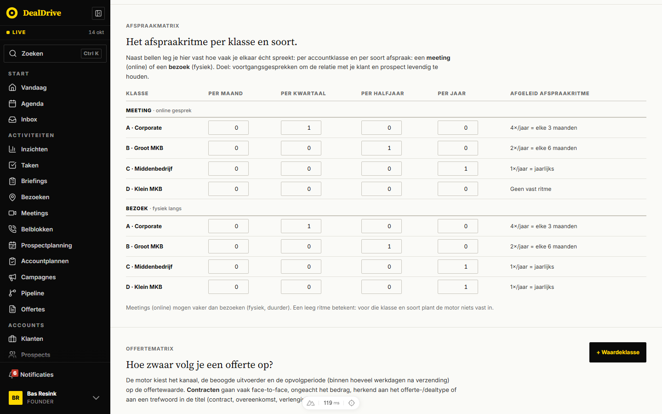
Afbeelding: De afspraakmatrix met de rijen voor meeting en bezoek

Sectie 5: Offertematrix
Kicker "Offertematrix", titel "Hoe zwaar volg je een offerte op?" De uitleg zegt dat de motor kanaal, uitvoerder en opvolgperiode kiest op de offertewaarde en dat contracten face-to-face gaan, herkend aan het offerte- of dealtype of aan een trefwoord in de titel ("contract, overeenkomst, verlenging"). Rechts de knop "+ Waardeklasse"; wie alleen kijkt, ziet "Alleen een beheerder wijzigt de trap."
De tabel heeft de kolommen "Waardeklasse", "Vanaf (€)", "Kanaal", "Uitvoerder", "Opvolgen binnen", "Waarom" en een kolom met ×. De waardeklasse is een afgeleid label: "Tot €10.000" voor de onderste rij, "Vanaf €100.000" voor de bovenste, en daartussen het bereik van de eigen ondergrens tot de ondergrens van de volgende rij.
- "Vanaf (€)": hele euro's, stappen van 500. Intern opgeslagen in centen.
- "Kanaal": "Taak · Mail", "Taak · Bellen", "Afspraak · Gepland bezoek", "Afspraak · Belafspraak", "Afspraak · Online meeting".
- "Uitvoerder": "Accountmanager", "Salesmanager", "Beheerder (directeur)".
- "Opvolgen binnen": 1 tot 60 werkdagen, of leeg (placeholder "regel"); in alleen-lezen-stand staat er dan "volgens de regel".
- "Waarom": vrije toelichting, placeholder "Waarom deze klasse zo wordt opgevolgd".
De standaardtrap:
Vanaf | Kanaal | Uitvoerder | Opvolgen binnen
€0 | Taak · Mail | Accountmanager | 5 werkdagen
€10.000 | Taak · Bellen | Accountmanager | 3 werkdagen
€50.000 | Afspraak · Gepland bezoek | Accountmanager | 5 werkdagen
€100.000 | Taak · Bellen | Beheerder (directeur) | 2 werkdagen

Lege staat: "Geen klassen ingesteld. De motor valt terug op de actiesoort van de regel zelf en op de accounteigenaar."
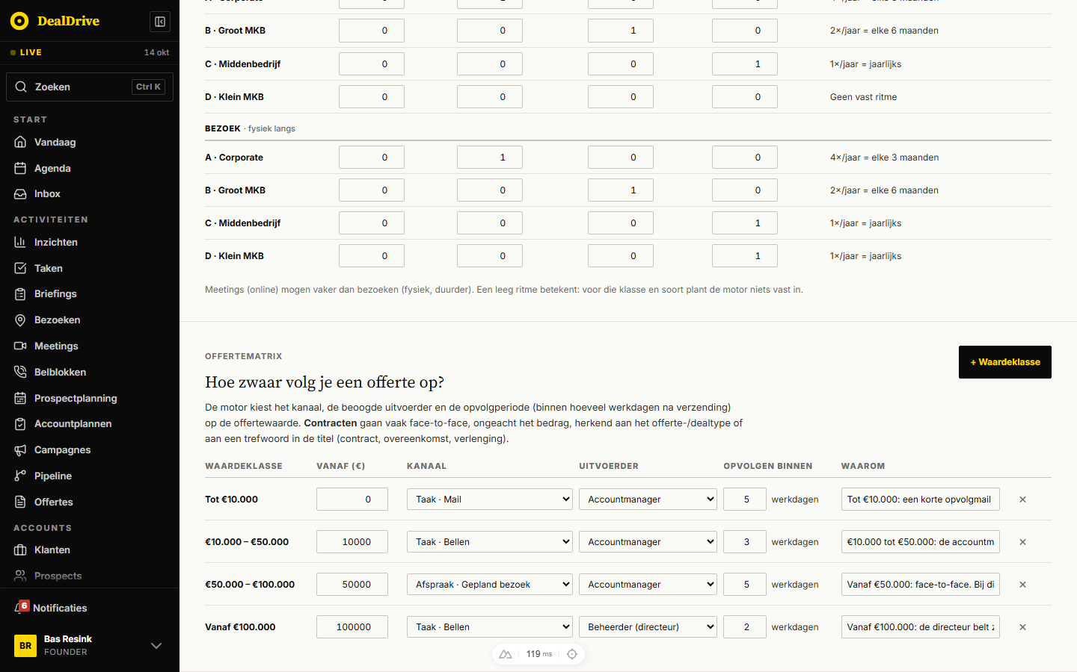
Afbeelding: De offertematrix met de vier waardeklassen van de standaardtrap

Doorklikken: de stappen

Een nieuwe klasse toevoegen en een ritme geven
- Klik in de sectie Accountklassen op "+ Klasse". Er verschijnt onderaan een rij met de eerstvolgende vrije letter (E) en de naam "Nieuwe klasse".
- Typ een naam en omschrijving. Het wordt automatisch bewaard.
- Scroll naar de belmatrix. Onder "Klant" en onder "Prospect" staat nu een rij voor klasse E met overal 0 en "Geen vast ritme".
- Vul bijvoorbeeld bij "Per kwartaal" een 1 in en klik buiten het veld. De rij wordt pas dan echt aangemaakt; de laatste kolom toont "4×/jaar = elke 3 maanden".
- Ken de klasse toe aan accounts via de klasse-pil op de klantkaart. Let op: in de segmentregels kun je E niet kiezen, die keuzelijst kent vast alleen A tot D.

Het belritme voor prospects aanscherpen
- Ga naar de belmatrix, groep "Prospect · nog te winnen".
- Zet bij "C · Middenbedrijf" de waarde "Per kwartaal" van 1 naar 0 en "Per maand" van 0 naar 1.
- De laatste kolom springt naar "12×/jaar = elke 4 weken".
- Bij de volgende motorrun (binnen het uur) gebruikt elke ritme-regel met actiesoort bellen voor C-prospects een interval van 30 dagen.

Een ritme bewust uitzetten
- Zet in de afspraakmatrix bij "Bezoek · fysiek langs" voor "D · Klein MKB" de 1 bij "Per jaar" op 0.
- De rij toont "Geen vast ritme" en blijft in de opslag bestaan met alleen nullen.
- De motor maakt voor D-accounts geen bezoektaken meer uit een bezoek-ritmeregel; elke poging telt als overgeslagen op cadans.

Een waardeklasse aan de offertematrix toevoegen
- Klik op "+ Waardeklasse". Er komt een rij bij met als ondergrens het dubbele van de hoogste drempel (bij de standaardtrap €200.000), kanaal "Afspraak · Gepland bezoek", uitvoerder "Accountmanager" en 3 werkdagen.
- Pas "Vanaf (€)" aan. Kies je een bedrag dat al bestaat, dan verschijnt de foutmelding "Er bestaat al een klasse vanaf €… Kies een andere ondergrens." en verandert er niets.
- Kies kanaal en uitvoerder. De rijen sorteren zich vanzelf op bedrag en de labels in de kolom Waardeklasse rekenen opnieuw.

Een klasse verwijderen
- Klik op × achter de klasse.
- Er opent een bevestigingsvenster "Klasse verwijderen?" met de gevolgen.
- Klik "Verwijderen" of "Annuleren". Na verwijderen verschijnt de melding "Klasse B verwijderd." De accounts houden hun code B, maar er is geen klasse en geen matrixrij meer die ze toont.

Controleren of het team het ritme haalt
- Open in het managersmenu "Account analyse".
- Klik op "Filters" en kies onder "Matrix" de pil "Contact" of "Offerte".
- Lees de drie cijfers en de tabel per klasse of waardeklasse; "Openen" achter een rij toont de accounts of offertes zelf.

Flyouts, vensters en knoppen

Bevestiging "Klasse verwijderen?"
Opent met × achter een klasse. Rode waarschuwingsstijl. Twee teksten:
- Met accounts: "Klasse B (Groot MKB) wordt door 72 accounts gebruikt. Die houden hun code, maar de ritme-regels op deze klasse raken ze kwijt."
- Zonder accounts: "Klasse D (Klein MKB) verdwijnt uit de matrix. Dit kan niet ongedaan worden gemaakt."
Knoppen "Annuleren" en "Verwijderen". Escape sluit het venster zonder iets te doen. Na verwijderen de melding "Klasse … verwijderd."
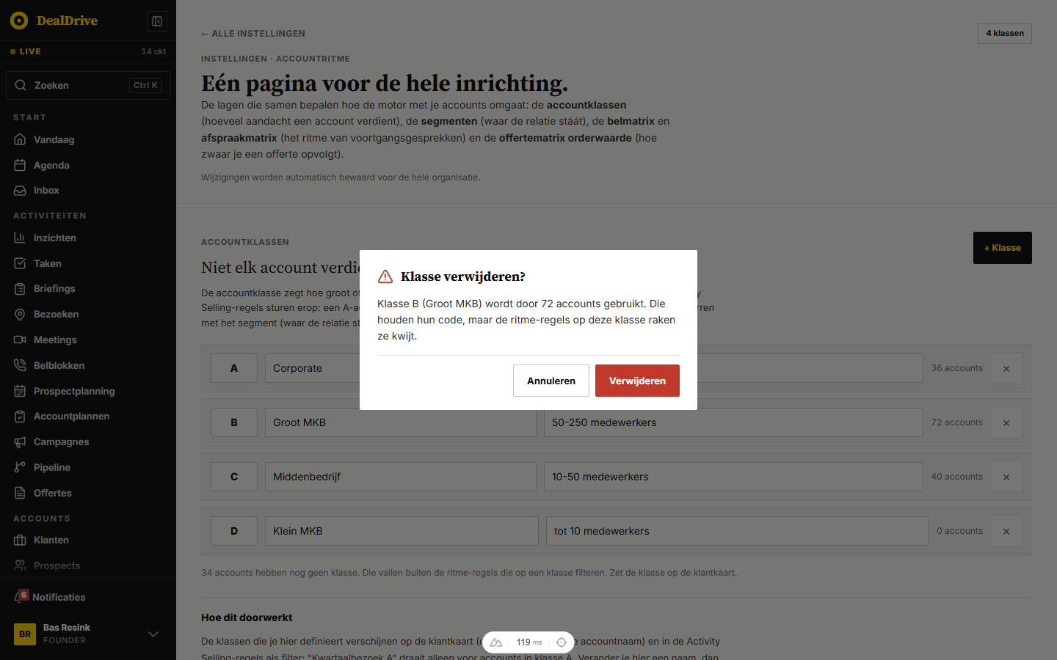
Afbeelding: Het bevestigingsvenster bij het verwijderen van klasse B, met het aantal geraakte accounts

Bevestiging "Rij verwijderen?" in de offertematrix
Opent met × achter een waardeklasse: "De rij "…" verdwijnt uit de offertematrix. Offertes met dat bedrag vallen daarna in de aangrenzende klasse." Knoppen "Annuleren" en "Verwijderen", daarna de melding "Rij verwijderd."

Foutmeldingen bij invoer
- Opvolgperiode buiten 1 tot 60: "Kies 1 tot 60 werkdagen, of laat het veld leeg voor de regel." Het veld wordt leeg gemaakt in plaats van afgekapt: wie 0 typt bedoelt niet 1.
- Dubbele ondergrens: zie hierboven.
- Belmatrix en afspraakmatrix: negatieve of niet-numerieke waarden worden stil 0, decimalen worden afgerond.
- Een klassecode hernoemen naar een code die al bestaat wordt niet geweigerd; je krijgt alleen de waarschuwing over dubbele codes.

Klasse-keuzemenu op de klantkaart
De klasse-pil naast de accountnaam is een knop met een potloodje. Een klik opent een menu met de kop "Accountklasse", per klasse een regel met kleurstip, label en omschrijving, een vinkje bij de huidige klasse, en (als er een klasse staat) een regel om de klasse leeg te maken. A tot D hebben elk een eigen kleur; zelf toegevoegde klassen krijgen een neutrale kleur. Een account zonder klasse toont de pil "Geen klasse". Bij het aanmaken van een nieuw account kies je de klasse in een keuzelijst.

Opslaan
Er is geen opslaanknop en geen bevestigingsmelding. Elke wijziging gaat gedempt naar de server als organisatie-instelling. Mislukt het opslaan, dan blijft de wijziging alleen in het scherm staan en komt bij de volgende keer laden de serverstand terug, zonder melding aan de gebruiker. Zonder database (de demo) blijft alles in het geheugen van de browser.

Filters, zoeken, sorteren en weergaven
De pagina zelf heeft geen filters, zoekveld of weergaven, en zet niets in de URL. Volgorde:
- Klassen staan in de volgorde waarin ze zijn aangemaakt; de bel- en afspraakmatrix volgen die volgorde.
- De offertematrix sorteert altijd oplopend op ondergrens.
- Segmenttegels staan in de volgorde van de segmentlijst.
De filters om de matrix af te rekenen staan op de Account analyse (route /account-analyse):
- "Matrix": "Contact", "Afspraken · bezoek", "Afspraken · meeting", "Offerte". Ruststand is Contact. Deze keuze telt niet mee in de teller op de knop Filters, omdat het een weergave is en geen filter.
- "Periode": "Week" (7 dagen), "Maand" (30), "Kwartaal" (90, ruststand) of "Periode" met eigen datums "Van" en "Tot".
- "Gebruiker": "Team" of één teamlid.
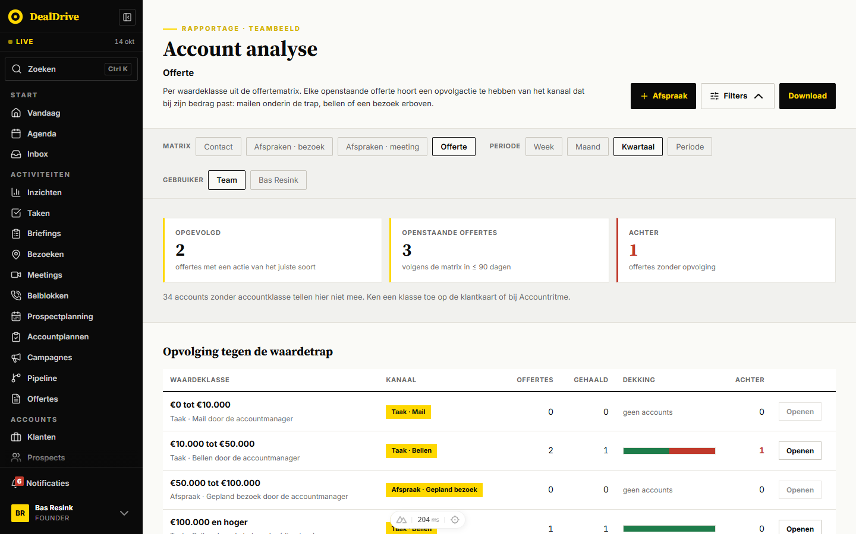
Afbeelding: De Account analyse met het filterpaneel open en de offertematrix afgerekend per waardeklasse

Regels en berekeningen

Het afgeleide ritme
- Jaartotaal = per maand × 12 + per kwartaal × 4 + per halfjaar × 2 + per jaar × 1. Waarden worden afgerond en negatief wordt 0.
- Interval in dagen = 365 gedeeld door het jaartotaal, afgerond, met een minimum van 1 dag.
- Leesbaar label: bij 330 dagen of meer "jaarlijks"; vanaf 60 dagen "elke N maanden" (dagen gedeeld door 30); vanaf 6 dagen "elke N weken" (dagen gedeeld door 7); daaronder in dagen.
- Voorbeelden: 12 per jaar wordt 30 dagen en "elke 4 weken"; 4 per jaar wordt 91 dagen en "elke 3 maanden"; 17 per jaar wordt 21 dagen en "elke 3 weken".

Hoe de motor de bel- en afspraakmatrix gebruikt
De matrix maakt zelf geen taken. Hij overrulet alleen de cadans van bestaande Activity Selling-regels met het triggerpatroon "ritme". Per run (elk uur, plus "Draai motor nu" voor een beheerder) gebeurt per ritme-regel en per account dat door de klassevinkjes van de regel wordt geraakt het volgende:
- Heeft het account geen klasse, dan geldt de cadans van de regel.
- Is de actiesoort van de regel "bellen", dan zoekt de motor de belmatrix-rij voor het accounttype en de klasse. Het accounttype is de expliciete schakelaar klant of prospect op het account; ontbreekt die, dan telt het segment "strategic", "klant" of "at-risk" als klant en al het andere als prospect.
- Is de actiesoort "bezoek", dan zoekt de motor de bezoek-rij van de afspraakmatrix voor de klasse.
- Geen rij gevonden: de cadans van de regel geldt. Rij met jaartotaal 0: het ritme staat uit voor dit account, er komt geen taak. Anders: het interval uit de matrix vervangt de regelcadans.
- De motor kijkt in zijn runadministratie wanneer deze regel voor dit account voor het laatst iets opleverde. Is het interval verstreken, dan maakt hij een taak of inzicht.
- De taak krijgt een reden die de keuze uitlegt, bijvoorbeeld "Terugkerend volgens belmatrix (klant, klasse A): 12× per jaar (interval 30 dagen, in plaats van regelcadans Kwartaal)", plus een bewijsregel met bron "CRM (DealDrive)". Heeft het account een lopend accountplan, dan hangt de taak daaraan.
Wat dit in de praktijk betekent:
- De meeting-rij van de afspraakmatrix stuurt de motor niet. Er bestaat geen ritme-regel voor meetings. De rij wordt wel gebruikt door de meetinganalyse en de verdieping.
- De starterset van een nieuwe organisatie bevat twee ritme-regels, beide met actiesoort bezoek: "Kwartaalbezoek A" (alleen klasse A) en "Halfjaarlijks bezoek B" (alleen klasse B). Er zit geen bel-ritmeregel in. Zolang de beheerder die niet maakt, doet de belmatrix in de motor niets, en de bezoek-rijen voor C en D ook niet. De belmatrix werkt dan alleen in analyses en voorstellen.
- Een ritme-regel zonder klassevinkjes raakt alle accounts tegelijk. In het handboek heet dat "de 182-taken-les".
- Leeg is niet hetzelfde als nul. Een rij die nooit is ingevuld (bijvoorbeeld van een nieuwe klasse, of na het hernoemen van een klassecode) bestaat niet in de opslag: de motor volgt dan de regelcadans. Het scherm toont voor die rij toch nullen en "Geen vast ritme", net als voor een rij die bewust op nul staat en het ritme uitzet. De hint "Een leeg ritme betekent: voor die klasse en soort plant de motor niets vast in" klopt dus alleen voor een bewust op nul gezette rij.
- Het hernoemen van een klassecode laat de matrixrijen van de oude code staan. De nieuwe code begint zonder rijen.
- In de motorcode staat bij de lus de opmerking dat bezoek "meeting + bezoek samen" leest; de functie zelf leest alleen de bezoek-rij.

Hoe de motor de offertematrix gebruikt
Voor elke actieve regel met triggerpatroon "offerte-verstuurd":
- De motor pakt alle offertes met status verstuurd, een verzenddatum en een account, die niet langer dan 30 dagen geleden verstuurd zijn, en waarvan het account door de regel geraakt wordt.
- Hij slaat een offerte over als er al een open taak met actiesoort bellen, mailen of bezoek aan die offerte hangt (ook een zelf gemaakte), of als de regel voor deze offerte al eens iets opleverde. Eén offerte krijgt dus één opvolging. Een open taak met actiesoort online meeting telt niet mee in die controle, zodat daar een tweede taak naast kan komen.
- Profielkeuze: de rij met de hoogste ondergrens die niet boven het bedrag ligt. Een offerte zonder bedrag telt als €0. Ligt het bedrag onder de laagste ondergrens, of is de trap leeg, dan geldt de actiesoort van de regel en de accounteigenaar.
- Contract: staat er een expliciet type op de offerte, dan beslist dat; anders zoekt de motor de trefwoorden contract, overeenkomst of verlenging in titel of offertenummer. Een contract krijgt altijd het kanaal bezoek, ongeacht het bedrag. De zwaarste combinatie (contract boven €100.000) wordt dus een bezoek door de beheerder.
- Opvolgperiode: de werkdagen uit de matrix, anders de dagen uit de regel, anders 3. De vervaldatum is verzenddatum plus dat aantal werkdagen; zaterdag en zondag tellen niet, feestdagen wel.
- Uitvoerder: heeft de accounteigenaar zelf de gevraagde rol, dan hij; anders de eerste gebruiker met die rol op alfabetische naam; is er niemand met die rol, dan de accounteigenaar, en dat staat dan in de taakomschrijving.
- Taaktitel volgt het kanaal, bijvoorbeeld "Bel na over offerte {offerte} bij {account}" of "Bezoek in plannen voor offerte {offerte} bij {account}". De omschrijving noemt verzenddatum, het aantal werkdagen met de toevoeging "volgens de offertematrix", de offertewaarde en de waardeklasse.
- Een belafspraak krijgt in de lijsten de actiesoort bellen. Dit patroon levert altijd een taak op, ook als de regel "inzicht" zegt.

Andere lezers van de matrices
- "Wie is er aan de beurt?" op Meetings: loopt het belritme achter, dan stelt het voor A- en B-accounts een "Belafspraak" voor en voor lagere klassen een "Taak in belblok". Loopt het bezoekritme achter en valt het account in een regio met een vaste dag, dan een fysiek bezoek op die dag; anders een online meeting. Offertes boven de mailklasse worden voorgesteld zodra de opvolgperiode in kalenderdagen voorbij is (de motor rekent in werkdagen).
- Accountplannen: het tabblad "Ritme" verdeelt het jaarritme over de maanden van het plan en bewaart de matrixstand bij aanmaken, zodat een latere matrixwijziging niet met terugwerkende kracht "gemist" oplevert.
- Dagstart en verdieping van Dex tellen de belmomenten uit de belmatrix en de te plannen afspraken uit de afspraakmatrix voor het gekozen venster.
- Segmentregels lezen per account het bel- en bezoekritme per jaar en het opvolgkanaal van de zwaarste open offerte.

De afrekening op de Account analyse
- Contact: per accounttype en klasse een doel van jaartotaal × (vensterdagen / 365) × aantal accounts, afgerond. Gehaald is het aantal afgeronde taken van het type bellen, mail of bericht in het venster op die accounts. Achter is doel min gehaald, minimaal 0. Dit is een optelling per rij: één account met tien belletjes kan drie stille accounts maskeren. Ook mail en bericht tellen mee tegen de belmatrix. De middelste KPI heet nog "Doel volgens de contactmatrix", de oude naam.
- Offerte: per waardeklasse alle open offertes (verstuurd, gelezen, besproken). Een offerte telt als opgevolgd zodra er op het account een niet-geannuleerde taak bestaat die na de offertedatum is aangemaakt en die de voorgeschreven actiesoort heeft of van het type bellen of mail is. Die controle is ruim: een mailtje telt ook voor een klasse die een bezoek voorschrijft. De contractregel wordt hier niet toegepast, en het periodefilter beperkt de offertes niet, hoewel de voetnoot "volgens de matrix in ≤ 90 dagen" zegt.
- Accounts zonder klasse tellen niet mee en worden apart gemeld.

AI
Geen. Al het rekenwerk in deze feature is vast en voorspelbaar; de AI komt pas in beeld als een taak later een concept of briefing krijgt.

Gegevens
Alles staat per organisatie in de tabel met organisatie-instellingen, elk onder een eigen sleutel. De motor leest ze één keer per run.

Accountklassen (sleutel accountfases)
- Code (code): korte sleutel, bijvoorbeeld A.
- Naam (label): bijvoorbeeld Corporate.
- Omschrijving (omschrijving): optioneel.
In de app heet het "accountklasse", in de opslag nog "accountfase". Dat is bewust zo gelaten om geen datamigratie over alle organisaties te hoeven doen. Op het account staat de code in het veld accountfase.

Belmatrix (sleutel belmatrix) en afspraakmatrix (sleutel afspraakmatrix)
Een lijst rijen met:
- Accounttype (accounttype): klant of prospect, alleen bij de belmatrix.
- Soort afspraak (afspraaksoort): meeting of bezoek, alleen bij de afspraakmatrix.
- Klasse (klasse): de klassecode.
- Vier aantallen: per maand (maand), per kwartaal (kwartaal), per halfjaar (halfjaar), per jaar (jaar).
Bij het lezen geldt: staat er niets opgeslagen, dan de standaardmatrix; staat er een lijst, dan alleen de geldige rijen. Een kapotte instelling laat de motor nooit omvallen.

Offertematrix (sleutel offerteOpvolging)
- Ondergrens (drempel): in centen, inclusief.
- Kanaal (kanaal): mailen, bellen, bezoek, belafspraak of online-meeting.
- Uitvoerder (rol): accountmanager, salesmanager of beheerder.
- Opvolgperiode (opvolgDagen): 1 tot 60 werkdagen, of afwezig.
- Toelichting (omschrijving).
Niets opgeslagen betekent de standaardtrap; een lege lijst is een bewuste keuze ("stuur niet op orderwaarde") en wordt niet teruggezet. Dubbele ondergrenzen worden bij het lezen samengevoegd, de laatste wint.

Overig
- De oude sleutel contactmatrix (jaarevaluaties, kwartaalgesprekken en telefonische rondes per klasse) bestaat nog in de lijst toegestane sleutels maar wordt niet meer gelezen. Het handboek en enkele helpteksten spreken nog van "contactmatrix" en "vier secties".
- Segmentdefinities hebben een eigen opslag met naam, kort label, beschrijving, kleur, combinatiewijze en regels.
- Een nieuwe organisatie krijgt klassen, belmatrix, afspraakmatrix en offertematrix als echte instelling mee, zodat de beheerder vanaf dag één ziet wat hij verzet.
- Wat de motor schrijft: een taak met titel, reden, bewijs, vervaldatum, eigenaar, actiesoort, eventueel de offerte (quoteId) en het lopende accountplan (accountplanId), plus een regel in de runadministratie per regel en onderwerp.

Wat dit betekent voor Dealtrace
- Neem het principe over dat de matrix inrichting is en de regels uitvoering, met een zichtbaar afgeleid ritme ("12×/jaar = elke 4 weken") naast elke rij. Dat leest snel en voorkomt discussie.
- Maak de matrix voor new business zelfstandig werkend: een ritme dat je invult moet direct taken opleveren, zonder dat er ook nog een losse ritme-regel moet bestaan. In DealDrive doet de belmatrix in de motor niets zolang die regel ontbreekt.
- Splits voor new business niet alleen op klant en prospect, maar op de fase van de prospect (nog niet benaderd, in gesprek, offerte uit) en op binnendienst tegenover buitendienst: de binnendienst belt en mailt, de buitendienst bezoekt.
- Laat het onderscheid tussen "niet ingesteld" en "bewust uit" zichtbaar zijn in het scherm, in plaats van beide als nullen te tonen.
- Neem de offertetrap over (kanaal, uitvoerder en werkdagen op bedrag, contracten altijd face-to-face), maar reken de afrekening even streng als de motor: alleen het voorgeschreven kanaal telt als opgevolgd, en contracten volgen dezelfde uitzondering.
- Reken de afrekening per account in plaats van als optelling per klasse, zodat één veelgebeld account een stil account niet verbergt.
- Voeg een meetingritme toe dat echt taken of afspraakvoorstellen maakt; in DealDrive is de meeting-rij nog inrichting zonder uitvoering.
- Laat zelf toegevoegde klassen overal kiesbaar zijn, ook in segmentregels, en neem bij het hernoemen van een klassecode de matrixrijen mee.

Gebieds- en regio-indeling met de regio-analyse

Wat het is en waarvoor
De gebiedsindeling verdeelt het werkgebied van een organisatie in regio's. Een regio is een naam plus postcodereeksen en plaatsnamen, en optioneel één vaste weekdag waarop het team in dat gebied is (de regiodag). Accounts wijs je niet los toe: een account valt vanzelf in de regio waar zijn postcode of plaats bij hoort. Verhuist een klant, dan verschuift hij mee.
De regio-analyse is de keerzijde: per regio zie je hoeveel klanten en prospects er liggen, hoeveel open dealwaarde, en hoe lang het geleden is dat er iemand langs was. De vraag in de kop is "Waar laat je omzet liggen?". Het antwoord staat gesorteerd op wat er stil ligt, niet op alfabet.
Voor een accountmanager in de buitendienst betekent dit: hij weet welke dag hij in welk gebied is, en hij ziet per gebied welke accounts al maanden of nooit bezocht zijn. Op de meetingpagina gebruikt de app de regiodag om voor te stellen een account fysiek te bezoeken in plaats van online te spreken. Voor een salesmanager is de analyse over het hele team het overzicht van onbenutte potentie per gebied, met een filter op één teamlid.
Plek in de week: de beheerder tekent de regio's bij de inrichting en daarna zelden. De accountmanager kijkt in de analyse als hij zijn week of een regiodag voorbereidt; de salesmanager in zijn periodieke review.
Samenhang met andere features:
- Leest: accounts (plaats, postcode, land, eigenaar, klant of prospect, klasse, het veld laatste bezoek), afspraken (type, status, starttijd), open deals (bedrag) en de gebiedsindeling zelf.
- Schrijft: alleen de organisatie-instelling met de regio's. De analyse rekent en richt niets in.
- Wordt gelezen door: de bezoekanalyse, de meetinganalyse (blok "Combineer met een regiodag"), de Account analyse voor het team en de voorstellen "Wie is er aan de beurt?" op Meetings.

Waar je het vindt

De gebiedsindeling
- Menu: Instellingen, blok "Sub-pagina's", link "Gebiedsindeling & regiodagen →".
- Route: /instellingen/gebieden. Browsertitel "Gebiedsindeling · DealDrive".
- Wie het ziet: iedereen mag meekijken; de pagina staat op de uitzonderingslijst van Instellingen. Alleen beheerder en superuser wijzigen. Voor anderen staat in de actiebalk "Je kunt meekijken. Alleen een beheerder tekent de regio's: dit gaat over het werkgebied van het hele team." De server weigert het opslaan zonder beheerdersrol.
- Geen functievlag.

De regio-analyse
Het adres /regio-analyse uit de opdracht bestaat niet meer en geeft een 404 (het staat nog wel in de lijst managerroutes van de toegangscontrole). De analyse is één pagina die op drie routes draait; de route bepaalt welke afspraken tellen en over wie het gaat:
Route | Voor wie | Telt | Ingang
/bezoek-analyse | iedereen, eigen accounts | klantbezoeken | knop "Bezoek-analyse" op Bezoeken
/meeting-analyse | iedereen, eigen accounts | online meetings en belafspraken | knop in de kop van Meetings
/account-analyse | salesmanager en hoger, team | keuze uit vier matrices | managersmenu "Account analyse"

- /bezoek-analyse hangt aan de functievlag "bezoeken", /meeting-analyse aan "meetings". /account-analyse vraagt de rol salesmanager, beheerder of superuser; het hele managersmenu hangt bovendien aan de vlag "team-rapportage".
- Elke regio op de gebiedsindeling heeft een link "Bekijk de dekking →" naar /bezoek-analyse met een anker op die regio.
- Een accountmanager krijgt nooit het teambeeld, ook niet door de URL aan te passen: de server negeert dat.
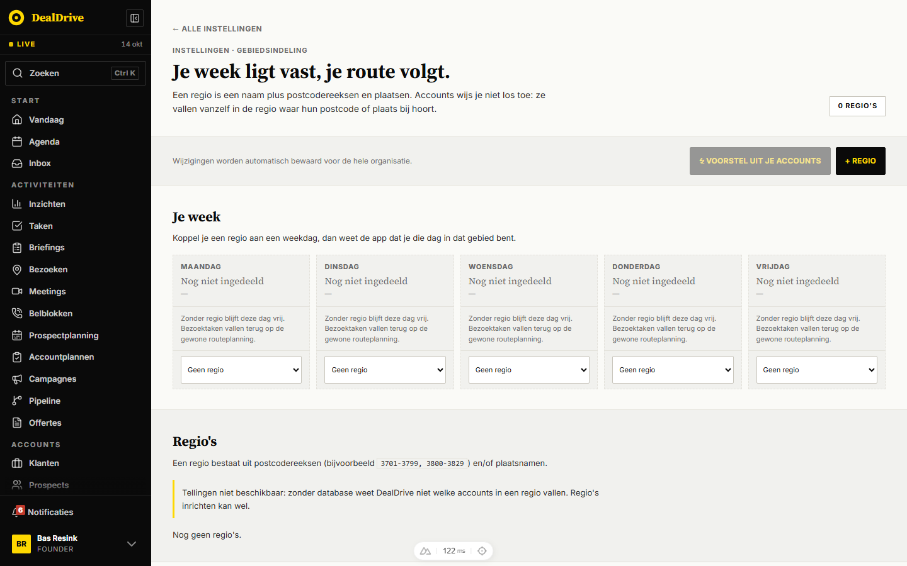
Afbeelding: De lege gebiedsindeling in de demo, met de knoppen voor een voorstel en een nieuwe regio

Opbouw van de pagina

Gebiedsindeling: kop en actiebalk
- Kruimelpad "← Alle instellingen", kicker "Instellingen · Gebiedsindeling", titel "Je week ligt vast, je route volgt."
- Subtitel: "Een regio is een naam plus postcodereeksen en plaatsen. Accounts wijs je niet los toe: ze vallen vanzelf in de regio waar hun postcode of plaats bij hoort."
- Rechts telpillen: "5 regio's" en, als er accounts buiten elke regio vallen, een oranje pil "N buiten regio".
- Een plakkende actiebalk met links de rechtentekst en rechts de knoppen "↯ Voorstel uit je accounts" (alleen zichtbaar zolang er nog geen regio is) en "+ Regio".

Overlapwaarschuwing
Alleen zichtbaar bij overlap: "Let op: overlap. Een account hoort bij één regio, dus bij overlap bepaalt de volgorde in de lijst wie hem krijgt. Dat is zelden wat je bedoelt." Daaronder per probleem een regel, bijvoorbeeld "Hilversum" staat zowel bij Randstad Noord als bij Utrecht en Gooi, of postcodes 3400 tot 3449 vallen in Randstad Zuid én Utrecht en Gooi.

Blok "Je week"
Vijf dagkaarten, maandag tot en met vrijdag ("Koppel je een regio aan een weekdag, dan weet de app dat je die dag in dat gebied bent."). Per kaart:
- De dag en de regio, met daaronder de postcodereeksen of, als die er niet zijn, de plaatsen.
- Vier tellers: "Klanten", "Prospects", "Nooit bezocht" en ">90d niet bezocht" (rood als groter dan 0).
- Een keuzelijst onderaan met "Geen regio" en alle regio's, om de dag direct te koppelen.
- Een dag zonder regio toont "Nog niet ingedeeld" en "Zonder regio blijft deze dag vrij. Bezoektaken vallen terug op de gewone routeplanning."
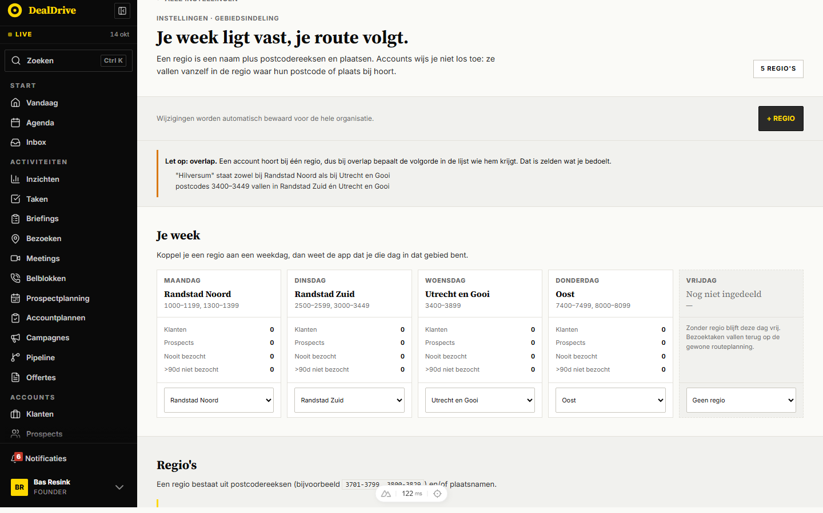
Afbeelding: De gebiedsindeling met vier regiodagen en een overlapwaarschuwing

Blok "Regio's"
Uitleg: een regio bestaat uit postcodereeksen (bijvoorbeeld 3701-3799, 3800-3829) en/of plaatsnamen. Per regio een kaart met:
- Kop: naamveld (placeholder "Naam van de regio"), teller "N accounts", keuzelijst vaste bezoekdag ("Geen vaste dag", Maandag tot Vrijdag) en de knop "Verwijderen". Voor wie alleen kijkt staat de dag als pil.
- Veld "Postcodereeksen" met placeholder "3701-3799, 3800-3829" en de hint "Vier cijfers, met een streepje ertussen. Alleen Nederlandse postcodes: België gebruikt dezelfde cijferreeks, dus buitenlandse accounts worden op plaatsnaam ingedeeld."
- Veld "Plaatsen" met placeholder "De Bilt, Bilthoven, Amersfoort" en de hint "Vangnet voor accounts zonder postcode. Postcode gaat altijd voor."
- Voetregel: "N klanten · N prospects", in rood "N nooit bezocht", en de link "Bekijk de dekking →".
Onder de lijst staat "N van M accounts vallen buiten elke regio." met de knop "Bekijk welke →". Die klapt een tabel open met "Account", "Plaats", "Postcode" en "Land" (maximaal 50 rijen, met "Eerste 50 van N getoond."). Daaronder: "Daarvan hebben er N geen postcode. Zolang die ontbreekt kan een account alleen op plaatsnaam worden ingedeeld."
Onderaan het blok "Hoe dit werkt" met de verdeling: de beheerder tekent, iedereen kijkt mee, en een account dat in geen regio valt blijft zichtbaar.
Lege staten:
- "Nog geen regio's." met, als er een voorstel mogelijk is, de verwijzing naar "Voorstel uit je accounts".
- Zonder database of zonder rechten op de accountlijst: "Tellingen niet beschikbaar: zonder database weet DealDrive niet welke accounts in een regio vallen. Regio's inrichten kan wel." De regiokaarten tonen dan "Telling niet beschikbaar". De dagkaarten in "Je week" tonen in die situatie toch overal 0, wat leest als "geen accounts".
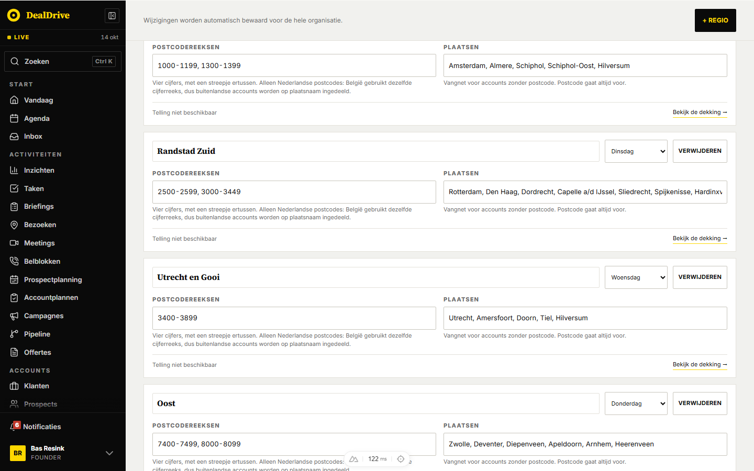
Afbeelding: De regiokaarten met postcodereeksen, plaatsen, vaste dag en de link naar de dekking

Regio-analyse: kop en knoppen
- Op de eigen routes een kruimelpad terug ("← Terug naar Bezoeken" of "← Terug naar Meetings"), kicker "Rapportage · Bezoek-analyse" en titel "Waar laat je omzet liggen?". Op het teambeeld kicker "Rapportage · Teambeeld", titel "Account analyse" en de gekozen matrix als subkop. Filter je op één teamlid, dan staat zijn naam in de kicker.
- Intro: "Per regio: hoeveel accounts, wat er open staat, en wanneer je er voor het laatst was. De regio's staan gesorteerd op wat er stil ligt, niet op alfabet."
- Rechts drie knoppen: "+ Afspraak" (opent de gewone afspraakflyout), "Filters" (met teller) en "Download".

Regio-analyse: vier cijfers
- "Accounts in beeld", met de voetregel "N in een regio · N zonder postcode".
- "Stil of nooit bezocht" (rood als groter dan 0), voetregel "N nooit · N langer dan 90 dagen".
- "Open dealwaarde in stille accounts": de som van open deals op accounts die stil liggen of nooit bezocht zijn.
- "Bezocht in 90 dagen" als percentage, met de vaste voetregel "doel: 80%". Bij een eigen periode heet hij "Laatste bezoek in periode" met de datums eronder.

Regio-analyse: de dekkingstabel
Kolommen:
- "Regio": naam en daaronder de postcodereeksen of de eerste drie plaatsen.
- "Vaste dag": gele pil met de dag, of grijs "Geen".
- "Klanten" en "Prospects": aantallen accounts in de regio.
- "Open deals": som van open dealwaarde, afgekort als "€ 492k" of "€ 2,1M".
- "Bezoekdekking": een balk in drie kleuren: groen gezien binnen het venster, rood daarbuiten, grijs nooit.
- "Stil / nooit": het aantal; rood vanaf de helft van de regio, oranje vanaf een kwart.
- Knop "Openen".
Onderaan altijd de rij "Zonder regio" ("valt buiten elke postcodereeks en plaatsnaam", in de dekkingskolom "niet toe te wijzen") zodra daar accounts in vallen. Onder de tabel een legenda die het venster volgt ("≤ 90 dagen", "> 90 dagen", "nooit bezocht"). Op de meetingroute heten de labels "Meetingdekking", "Stil of nooit gesproken" en "nooit gesproken".
Lege staten:
- Eigen route zonder accounts op je naam: "Er staan nog geen accounts op jouw naam." met de knop "Naar Klanten →".
- Geen regio's: "Er is nog geen gebiedsindeling." met "Deze pagina rekent, hij richt niets in." en voor een beheerder de knop "Gebiedsindeling instellen →", anders de verwijzing naar de beheerder.
- Tijdens laden: "Bezig met rekenen…".
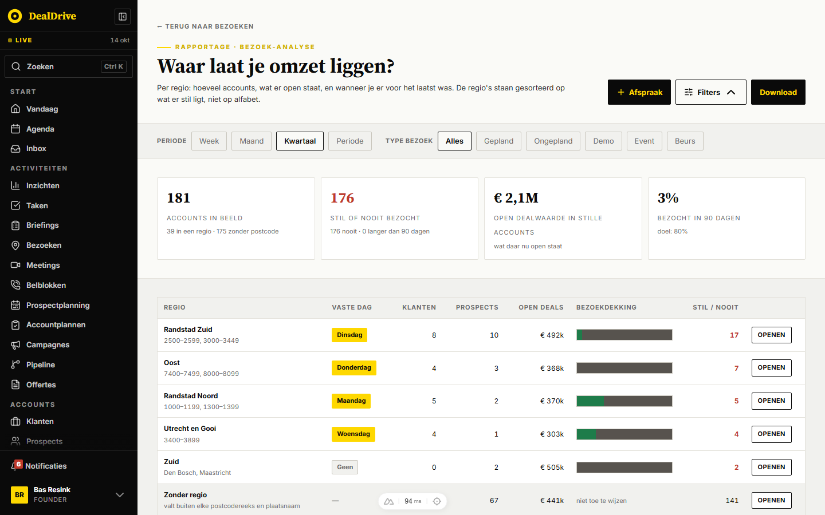
Afbeelding: De bezoekanalyse met het filterpaneel open, de vier cijfers en de dekking per regio

Doorklikken: de stappen

Regio's tekenen vanaf nul
- Ga naar Instellingen en klik op "Gebiedsindeling & regiodagen →".
- Klik op "+ Regio". Onderaan verschijnt een kaart "Nieuwe regio" zonder reeksen en plaatsen.
- Typ de naam, bijvoorbeeld "Randstad Zuid".
- Typ in "Postcodereeksen" bijvoorbeeld 2500-2599, 3000-3449. Alleen stukken van precies vier cijfers, een streepje en vier cijfers worden opgepakt; een losse postcode of een onvolledige reeks wordt stil genegeerd.
- Typ in "Plaatsen" de plaatsnamen, gescheiden door komma's.
- Kies een vaste dag. De dagkaart in "Je week" vult zich direct. Alles wordt automatisch bewaard.

Beginnen met een voorstel uit de portefeuille
- Klik bij een lege indeling op "↯ Voorstel uit je accounts".
- De app groepeert alle Nederlandse accounts met een postcode per eerste cijfer (1000 tot 1999, 2000 tot 2999, enzovoort) en maakt daar regio's van. De naam is de eerste twee plaatsen in die groep, anders "Gebied 3000".
- De vijf grootste groepen krijgen maandag tot en met vrijdag als vaste dag, de rest geen dag.
- Schaaf daarna de reeksen en namen bij. In de demo staat de knop uit: zonder database levert de server geen accountlijst, en de tooltip zegt dan "Niet beschikbaar: de accounts zijn in deze omgeving niet te lezen".

Een overlap oplossen
- Lees de regels in de oranje waarschuwing bovenaan.
- Pas in een van beide regio's de reeks of de plaatsnaam aan.
- De waarschuwing verdwijnt zodra er geen dubbele plaats of overlappende reeks meer is.

Een regio verwijderen
- Klik op "Verwijderen" in de kop van de regiokaart.
- Het bevestigingsvenster noemt de gevolgen.
- Klik "Verwijderen" of "Annuleren".

Zien waar het stil ligt
- Klik bij een regio op "Bekijk de dekking →", of op Bezoeken op de knop "Bezoek-analyse".
- Klik op "Filters" en kies een periode of een type bezoek.
- Klik achter een regio op "Openen". Rechts schuift een paneel in met de accounts van die regio, nooit bezocht bovenaan.
- Klik op een accountnaam om de klantkaart te openen, of plan via "+ Afspraak" direct een bezoek.

Het teambeeld per regio bekijken
- Open in het managersmenu "Account analyse".
- Klik "Filters" en kies onder "Matrix" de pil "Afspraken · bezoek".
- Kies eventueel onder "Gebruiker" een teamlid; zijn naam verschijnt in de kicker.

Flyouts, vensters en knoppen

Bevestiging "Regio verwijderen?"
Opent met "Verwijderen" op een regiokaart. Tekst: "Regio "Oost" verwijderen?" gevolgd door de gevolgen, bijvoorbeeld "12 accounts vallen dan buiten elke regio en donderdag komt vrij." Zijn er geen gevolgen, dan alleen de vraag. Knoppen "Annuleren" en "Verwijderen". Er is geen ongedaan maken.
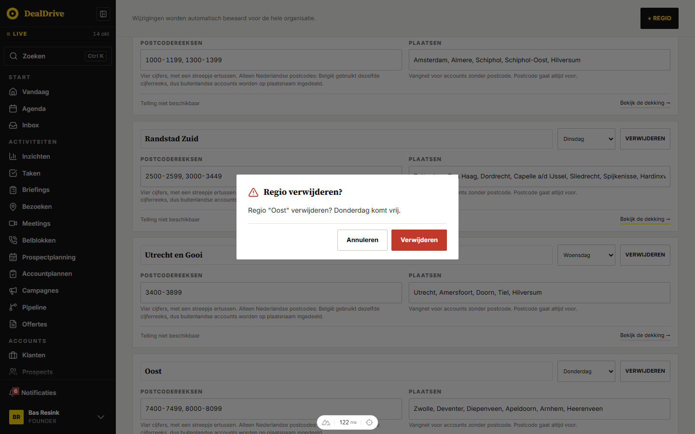
Afbeelding: Het bevestigingsvenster bij het verwijderen van de regio Oost

Een dag koppelen
Kiezen kan op twee plekken: in de keuzelijst onderaan een dagkaart of in de keuzelijst op de regiokaart. Koppel je een regio aan een dag waar al een andere regio staat, dan laat die andere regio de dag los, zonder melding. "Geen regio" op een dagkaart maakt de dag vrij.

Lijstpaneel van een regio
Opent met "Openen" achter een regio of achter "Zonder regio". Kicker de dekkingskolom ("Bezoekdekking"), titel de regionaam, subregel "18 accounts, langst stil eerst. Klik een naam om de klantkaart te openen." Tabel met "Account" (link naar de klantkaart), "Soort" (Klant of Prospect), "Fase" (de accountklasse), "Plaats", "Open deals" en "Laatste bezoek" ("nooit" in rood, "vandaag", "8 dagen", met een pil voor het type afspraak als dat bekend is). Sortering: nooit bovenaan, dan langst geleden, bij gelijke stand hoogste dealwaarde. Maximaal 200 rijen. Sluiten met het kruisje of door naast het paneel te klikken; Escape sluit dit paneel niet. De pagina eronder scrollt niet mee zolang het open is.
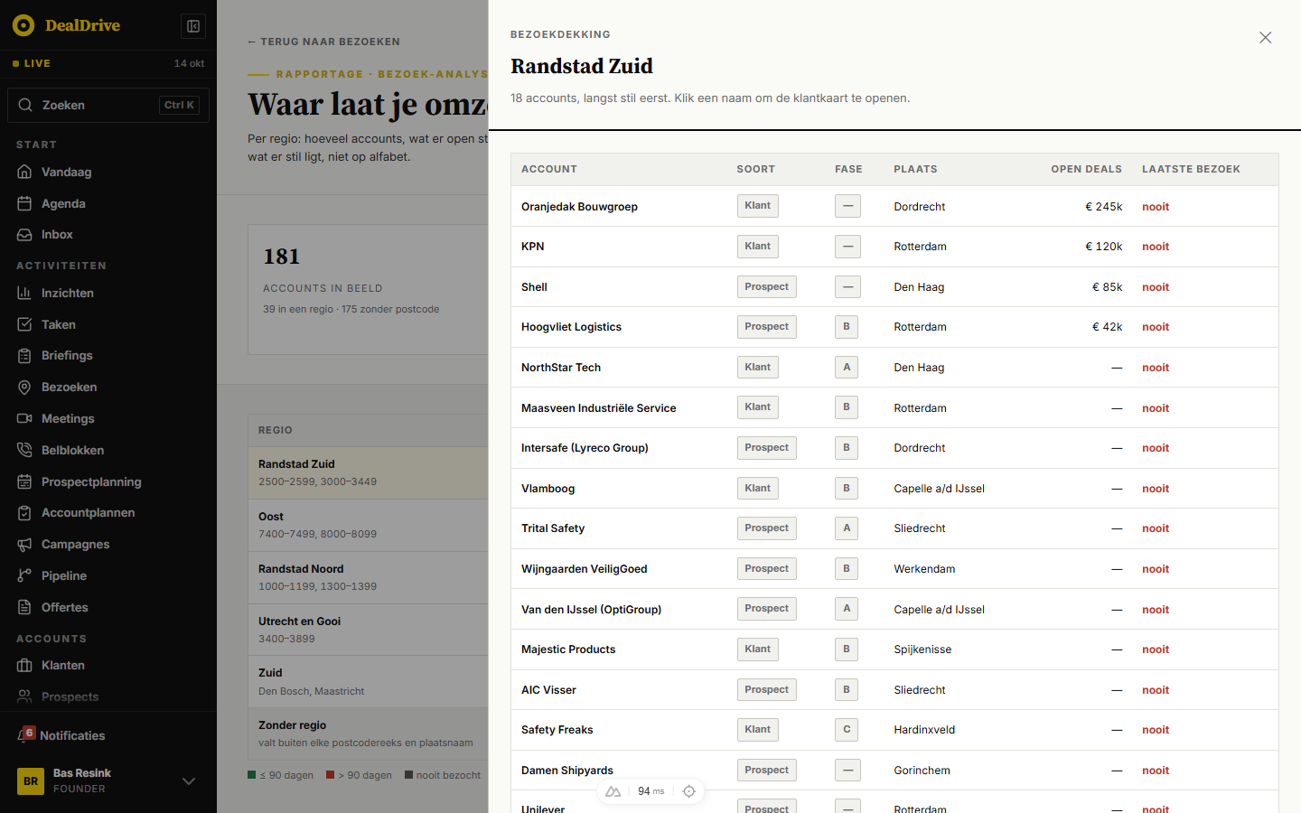
Afbeelding: Het lijstpaneel van de regio Randstad Zuid met de accounts langst stil eerst

Download
De knop "Download" opent de gedeelde downloadflyout met kop "Download rapportage", de gekozen scope (matrix, periode, gebruiker, type bezoek) en drie blokken: "Totalen" (de vier cijfers), "Regiotabel" (één regel per regio) en "Accountlijst" (elk account met regio en dagen sinds laatste bezoek; standaard uit). De bestandsnaam volgt pagina, matrix, gebruiker en periode.

Filters, zoeken, sorteren en weergaven

Gebiedsindeling
Geen filters of zoekveld. Regio's staan in de volgorde waarin ze zijn aangemaakt, en die volgorde telt: bij overlap krijgt de bovenste het account.

Regio-analyse
Het filterpaneel opent onder de kop:
- "Matrix" (alleen teambeeld): "Contact", "Afspraken · bezoek", "Afspraken · meeting", "Offerte". Alleen "Afspraken · bezoek" toont de regiotabel; meeting toont een analyse per klasse met onderaan het regioblok "Combineer met een regiodag", contact en offerte tonen de matrixafrekening per klasse. Ruststand is Contact; de keuze telt niet mee in de filterteller.
- "Periode": "Week" (7 dagen), "Maand" (30), "Kwartaal" (90, ruststand), "Periode" met "Van" en "Tot". Het venster bepaalt wat "gezien" is en stuurt alle cijfers: de stil- en nooit-KPI, de stille dealwaarde, de balken en de legenda.
- "Type bezoek" (alleen bij bezoek): "Alles", "Gepland", "Ongepland", "Demo", "Event", "Beurs". Bij een gekozen type telt alleen de agenda, want het veld laatste bezoek op het account heeft geen type.
- "Gebruiker" (alleen teambeeld): "Team" of één naam.
De teller op "Filters" telt een afwijkende periode, een gekozen gebruiker en een gekozen type bezoek. Er komt niets in de URL; alleen de route bepaalt eigen of team. Sortering van de tabel staat vast: meeste stil plus nooit bovenaan, bij gelijke stand de grootste regio.
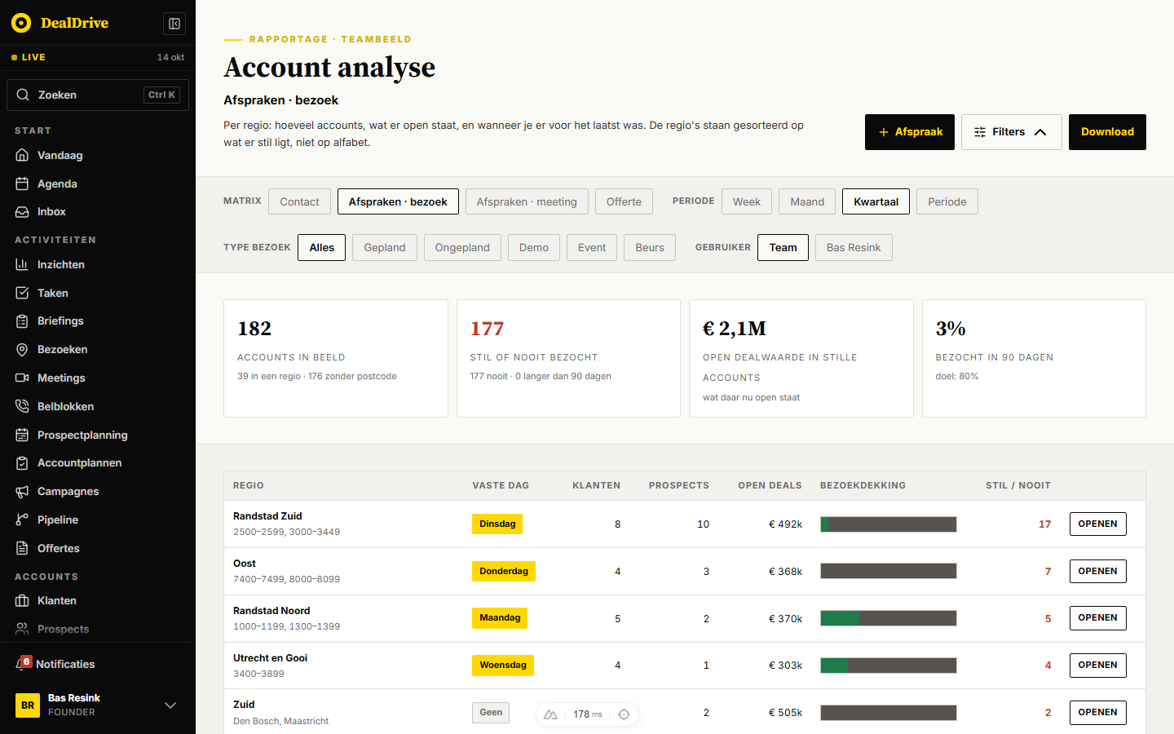
Afbeelding: De Account analyse voor het team met de matrix Afspraken bezoek en het filter op gebruiker

Regels en berekeningen

In welke regio valt een account
- Is het land leeg, NL, NLD of Nederland, en begint de postcode met precies vier cijfers zonder vijfde cijfer erachter, dan zoekt de app de eerste regio waarvan een reeks die vier cijfers bevat (grenzen inclusief).
- Geen treffer, of buitenlands: de eerste regio met een plaatsnaam die exact overeenkomt, hoofdletterongevoelig.
- Anders valt het account in "Zonder regio".
Gevolgen: Antwerpen 2000 valt nooit in een Nederlandse reeks, en een Duitse postcode 45678 wordt niet als 4567 gelezen. "Amersfoort" en "amersfoort" zijn gelijk, maar "Den Bosch" en "'s-Hertogenbosch" niet. Postcode gaat altijd voor plaats, ook als de plaats in een andere regio staat.

Overlap
Twee soorten worden gemeld: dezelfde plaatsnaam in twee regio's, en twee reeksen uit verschillende regio's die elkaar raken. De app lost het niet op; de volgorde in de lijst beslist.

Validatie van een regio
Een regio telt mee als hij een id, een niet-lege naam, een lijst plaatsen en een lijst reeksen heeft, en een dag van 1 tot en met 5 of geen dag. Een reeks waarvan het begin groter is dan het eind wordt genegeerd. Een regio met een lege naam doet tijdelijk niet mee in de indeling.

Wat telt als bezocht
- De laatste afspraak op het account die niet geannuleerd is, al begonnen is en van een bezoektype is: klantbezoek, gepland bezoek, ongepland bezoek, demo, event of beurs.
- Of het veld laatste bezoek op het account (gezet als een bezoek-, demo- of lunchafspraak op voltooid gaat, of uit een import). De recentste van de twee wint.
- Op de meetingroute tellen online meeting, belafspraak, online demo en webinar, en telt het veld laatste bezoek niet.
- Interne overleggen tellen nergens mee.

Tellingen
- Dagen geleden is het aantal hele dagen sinds het laatste bezoek. Vaste emmers aan serverkant: recent onder 30 dagen, oplopend 30 tot en met 90, stil boven 90, nooit zonder bezoek.
- Met het venster: gezien als het laatste bezoek binnen 7, 30 of 90 dagen viel (of bij een eigen periode op een kalenderdag tussen van en tot), stil als er wel een bezoek is maar daarbuiten, nooit zonder bezoek. Omdat alleen het laatste bezoek bekend is, telt een account dat in de periode én daarna bezocht is niet als gezien in die periode.
- Dekking = gezien gedeeld door alle accounts in beeld, afgerond op hele procenten.
- Open dealwaarde = som van deals die niet gewonnen of verloren zijn. Bewust geen jaaromzet: die bestaat niet in het model.
- Klant of prospect volgt de schakelaar op het account, anders het segment.
- Scope: een accountmanager ziet alleen accounts waarvan hij eigenaar is; een manager op het teambeeld alles, of één teamlid.
- Op de gebiedsindeling rekenen de tellers per regio en per dag met dezelfde indelingsfunctie in de browser, zodat ze meebewegen terwijl de beheerder typt. ">90d niet bezocht" is daar altijd 90 dagen.

Zonder database
De server antwoordt dan met "niet beschikbaar" en lege lijsten. De analysepagina rekent in dat geval zelf dezelfde uitkomst uit de lijsten in de browser (accounts, afspraken, deals) met dezelfde regels. De gebiedsindeling doet dat niet: daar blijven de tellingen leeg en staat de voorstelknop uit. In de demo zie je dus wel een volledige analyse, maar geen tellingen op de instellingenpagina.

Wat de regiodag wel en niet doet
- Wel: de weekkalender, de pil "Vaste dag" in de analyse, het regioblok op de meetinganalyse, en in "Wie is er aan de beurt?" het advies om een achterlopend account fysiek te bezoeken op de vaste dag van zijn regio ("Fysiek · dinsdag Randstad Zuid") in plaats van een online meeting.
- Niet: de motor gebruikt de regiodag nergens. De vervaldatum van een bezoektaak wordt niet naar de regiodag geschoven, en de lijsten op Bezoeken ("Te plannen bezoeken", "Accounts vlak bij je bezoeken") lezen de gebiedsindeling niet. De helpteksten beloven "Bezoek-taken en de kansen langs de route volgen de regiodag"; dat klopt in de code niet.
- Het handboek zegt dat een accountmanager een eigen weekdag per regio kiest. In de code is er één dag per regio voor de hele organisatie, en alleen een beheerder zet die.

AI
Geen. De indeling en de analyse zijn volledig regelgebaseerd.

Gegevens

Regio (organisatie-instelling met sleutel gebieden)
- Id (id): bijvoorbeeld regio- gevolgd door een tijdcode, of regio-3xxx bij een voorstel.
- Naam (naam).
- Plaatsen (plaatsen): lijst plaatsnamen.
- Postcodereeksen (reeksen): lijst van begin (van) en eind (tot), vier cijfers.
- Vaste dag (dag): 1 is maandag tot en met 5 is vrijdag, of leeg.
De hele lijst wordt als één waarde opgeslagen en gedempt teruggeschreven bij elke wijziging. Er is geen versiegeschiedenis.

Wat de analyse per account gebruikt (van andere features)
- Uit het account: naam, plaats (city), postcode, land (country), eigenaar (ownerId), klasse (accountfase), soort klant of prospect, laatste bezoek (lastVisitAt).
- Uit afspraken: type, status, starttijd, account.
- Uit deals: fase en bedrag.

Antwoord van de analyse
Per regio: id, naam, dag, reeksen, plaatsen, klanten, prospects, totaal, dealwaarde (in centen), recent, oplopend, stil, nooit. Per account: id, naam, plaats, postcode, land, fase, soort, dealwaarde, dagen geleden, tijdstip laatste bezoek en type laatste bezoek. Daarnaast totalen: accounts, in een regio, zonder postcode, stil, stille dealwaarde en dekking.
In de demodata hebben bijna alle accounts geen postcode (175 van 181), en een groot deel ligt in het buitenland. Indelen gaat daar dus vooral op plaatsnaam. Voor de database bestaat een script dat Nederlandse accounts op basis van hun plaats een postcode geeft.

Wat dit betekent voor Dealtrace
- Neem het model over: een regio is een regel (postcodereeks plus plaatsnaam als vangnet), geen lijst toegewezen accounts. Dat schaalt en volgt verhuizingen vanzelf. Ook de Belgische en Duitse postcodebescherming is direct bruikbaar.
- Laat de regiodag echt werken voor de buitendienst: bezoektaken en nieuwe prospects in een regio horen op de vaste dag van die regio te landen, met een dagroute. In DealDrive is de regiodag vooral weergave.
- Maak de regiodag persoonlijk: twee buitendienstmedewerkers kunnen hetzelfde gebied op verschillende dagen rijden. DealDrive kent één dag per regio voor het hele team.
- Voor new business telt potentie, niet alleen dekking: toon per regio ook het aantal nog niet benaderde prospects en de geschatte waarde (bijvoorbeeld uit branche en grootte), naast open dealwaarde.
- Geef de binnendienst dezelfde regio-analyse op contactniveau (gebeld, gemaild, gesproken) zodat binnendienst de regiodag van de buitendienst kan voorbereiden met afspraken.
- Zorg dat tellingen overal hetzelfde bronpad volgen: in DealDrive rekent de analyse zonder database zelf, maar de instellingenpagina niet, en de dagkaarten tonen dan nullen.
- Los overlap op bij het invoeren (bijvoorbeeld door de kortste reeks te laten winnen of het opslaan te blokkeren) in plaats van alleen te waarschuwen, en accepteer ook een losse postcode als reeks.
- Houd het eerlijke vak "nooit" en de rij "Zonder regio" apart in beeld; juist daar zit voor new business het werk.

Prospectreis (customer journey)

Wat het is en waarvoor
De customer journey in DealDrive is een lijst fases die een organisatie zelf inricht, van eerste kennismaking tot ambassadeur. Elk account staat in hoogstens één fase (veld journeyStageId). Een account schuift door naar een volgende fase als er een gebeurtenis plaatsvindt waarvoor de beheerder een overgang heeft vastgelegd, bijvoorbeeld "Eerste afspraak gepland" in "Awareness" leidt naar "Overweging". Elke wissel komt in het auditlog.
De journey doet drie dingen voor de rest van DealDrive:
- Afbakening van regels: een Activity selling-regel kan een "Journey-fase" dragen en geldt dan alleen voor accounts in die fase. Een winbackregel hoort niet bij een verse klant, een kennismakingsregel niet bij een klant in retentie.
- Startset per fase: een regel met het triggerpatroon "Gebeurtenis" en de gebeurtenis "Fase betreden (startset)" vuurt direct wanneer een account een fase binnenkomt, en zet zo het eerste werk van die fase klaar.
- Toon van de AI: elke fase heeft een "Pitstop-accent", een korte instructie waarmee de agent belscripts, briefings en mailconcepten voor accounts in die fase kleurt, en die de motor ook gebruikt in zijn campagne-advies.
Voor prospects is dit in DealDrive de enige vorm van een reis. Een prospect stapt bij zijn eerste gebeurtenis in op de eerste fase en schuift daarna door op drie gebeurtenissen die de app echt meldt: een ingeplande afspraak, een gewonnen deal en een verloren deal. Er is geen apart reisobject met doelgroep, looptijd of status; de reis is alleen de huidige fase van het account plus de auditregels.
Voor de accountmanager is de fase vooral zichtbaar als het label "Journey" op de klantkaart. De salesmanager ziet op "/team" per teamlid hoeveel accounts er in elke fase staan. De beheerder richt de fases en overgangen een keer in en past ze aan als het verkoopproces verandert.
Hoe dit zich verhoudt tot de prospectreis die Dealtrace nodig heeft, beschrijft het Architectuurplan New Business in §3 (Het new business-proces): drie hoofdfases (pre-data en kwalificatie, prospectfase, verbindingsfase), een prospectreis als uitvoering van een procestemplate op een doelgroep met eigen status en historie, een statusmachine per account naast de journeyfase, en een starterset van elf journeyfases met een vaste gebeurtenissencatalogus. De laatste paragraaf van dit hoofdstuk zet de twee naast elkaar.

Waar je het vindt
- Route: "/instellingen/customer-journey". Tabtitel: "Customer Journey · DealDrive".
- Menu: zijbalk, kopje "Beheer", item "Instellingen", dan in het blok "Sub-pagina's" de link "Customer Journey-fases →".
- Rol: alleen beheerder en superuser; andere rollen krijgen "Je hebt geen toegang tot deze pagina." en gaan terug naar hun startpagina. Geen functievlag.
- Andere ingangen: de knop "Customer Journey →" op "/instellingen/activity-selling", en omgekeerd de knop "Open Activity Selling →" onderaan deze pagina.
- Waar de fase verder te zien is: op de accountkaart ("/accounts/[id]") in de regel met datums onder de bedrijfsnaam, met het label "Journey"; in de historieflyout van een account; op "/team" in de journeyverdeling per teamlid; en als filter "Alle journey-fases" en veld "Journey-fase" op "/instellingen/activity-selling".
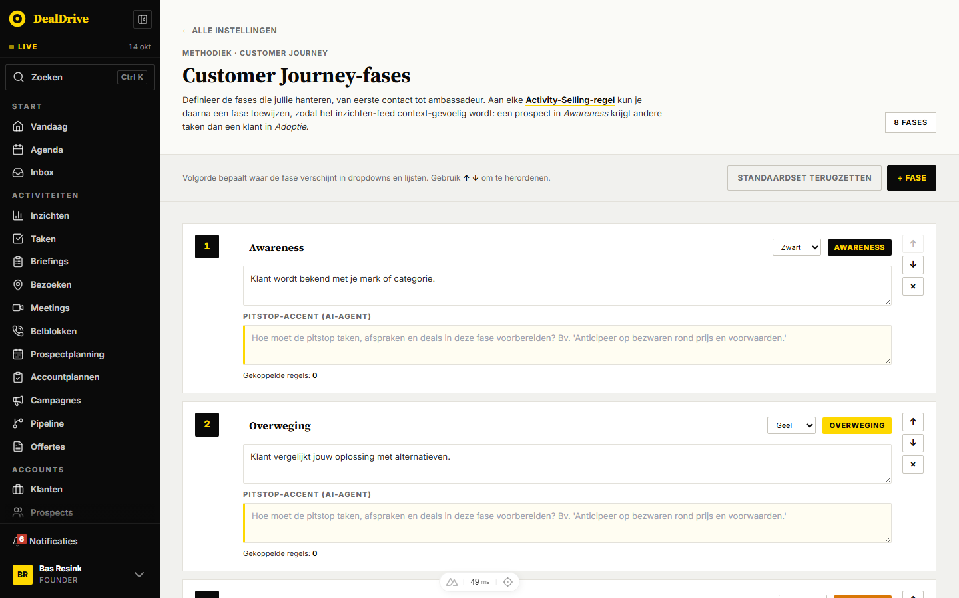
Afbeelding: De pagina Customer Journey-fases met de eerste twee fases van de standaardset

Opbouw van de pagina

Kop
- Kruimelpad "← Alle instellingen", kicker "Methodiek · Customer Journey", titel "Customer Journey-fases".
- Subtitel: "Definieer de fases die jullie hanteren, van eerste contact tot ambassadeur. Aan elke Activity-Selling-regel kun je daarna een fase toewijzen, zodat het inzichten-feed context-gevoelig wordt: een prospect in Awareness krijgt andere taken dan een klant in Adoptie."
- Rechts één teller: "8 fases" (het aantal fases).

Actiebalk
Een balk die bovenaan blijft staan bij scrollen. Links de hint "Volgorde bepaalt waar de fase verschijnt in dropdowns en lijsten. Gebruik ↑ ↓ om te herordenen." Rechts de knoppen "Standaardset terugzetten" en "+ Fase".

Lijst met fases
Elke fase is een kaart met:
- Links een zwart blokje met het volgnummer (1, 2, 3); de tooltip toont het technische id, bijvoorbeeld "Technisch id: cj-awareness".
- Een naamveld (placeholder "Naam van de fase"), een kleurkeuze (Zwart, Geel, Paars, Groen, Blauw, Rood, Oranje) en een voorbeeldlabel in die kleur met de naam in hoofdletters.
- Een omschrijving (placeholder "Korte omschrijving van wat er in deze fase gebeurt…").
- Het veld "Pitstop-accent (AI-agent)" met de placeholder "Hoe moet de pitstop taken, afspraken en deals in deze fase voorbereiden? Bv. 'Anticipeer op bezwaren rond prijs en voorwaarden.'"
- De regel "Gekoppelde regels: N": het aantal Activity selling-regels met deze fase als "Journey-fase".
- Rechts drie knoppen: ↑ (omhoog, uit bij de eerste fase), ↓ (omlaag, uit bij de laatste fase) en × (verwijderen).
Lege staat: "Nog geen customer-journey-fases. Klik op + Fase om de eerste toe te voegen."
De standaardset op deze pagina heeft acht fases:
Nr | Fase | Omschrijving | Kleur
1 | Awareness | Klant wordt bekend met je merk of categorie. | Zwart
2 | Overweging | Klant vergelijkt jouw oplossing met alternatieven. | Geel
3 | Evaluatie | Diepgaande check (demo, POC, referenties, business case). | Oranje
4 | Beslissing | Onderhandeling en contractering: go/no-go besluit. | Paars
5 | Onboarding | Eerste 30-60 dagen na de deal: adoptie zekerstellen. | Blauw
6 | Adoptie & gebruik | Klant gebruikt actief. Waarde wordt zichtbaar. | Groen
7 | Retentie | Verlenging, jaargesprekken, churn-preventie. | Groen
8 | Loyalty & advocacy | Ambassadeurschap: referrals, cases, testimonials. | Rood

Fase 1 tot en met 4 zijn de prospecthelft, fase 5 tot en met 8 de klanthelft. Deze acht hebben geen Pitstop-accent.
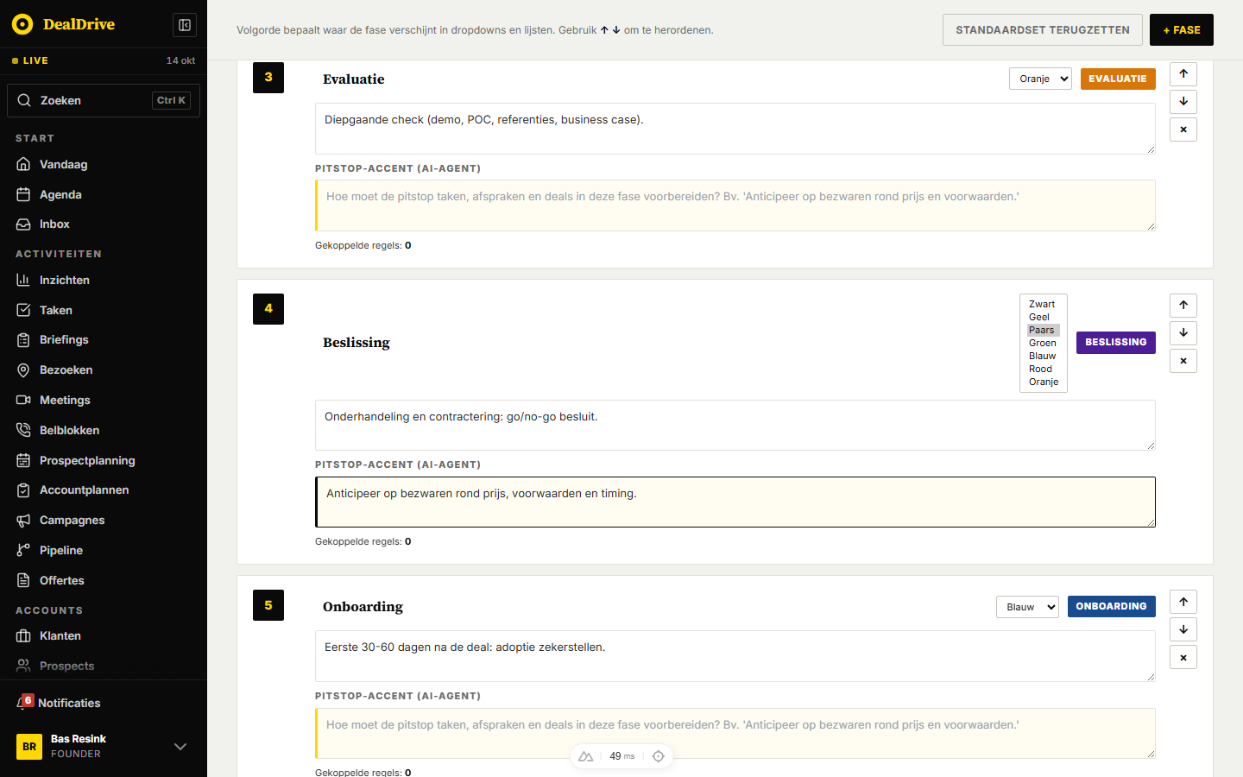
Afbeelding: Fase Beslissing met de kleurkeuze opengeklapt en een ingevuld Pitstop-accent

Blok "Doorschuiven op gebeurtenis"
- Kop "Doorschuiven op gebeurtenis" met de uitleg: "Een account schuift automatisch door wanneer een gebeurtenis plaatsvindt in een bepaalde fase, bv. deal gewonnen in Beslissing → Onboarding. Zonder overgang voor een gebeurtenis blijft het account gewoon staan. Elke fase-wisseling wordt in het auditlog vastgelegd."
- Rechts de knop "+ Overgang".
- Per overgang een rij: een keuzelijst "vanuit fase", een plusteken, een keuzelijst met de gebeurtenis, een pijl, een keuzelijst "naar fase" en een kruisje "Verwijder overgang".
- De gebeurtenissen: "Eerste afspraak gepland", "Deal gewonnen", "Deal verloren", "Eerste order", "Contract getekend", "Contract verlengd" en "Handmatig".
- Lege staat: "Nog geen overgangen. Accounts schuiven dan nergens automatisch door. Klik op + Overgang om de eerste te maken."
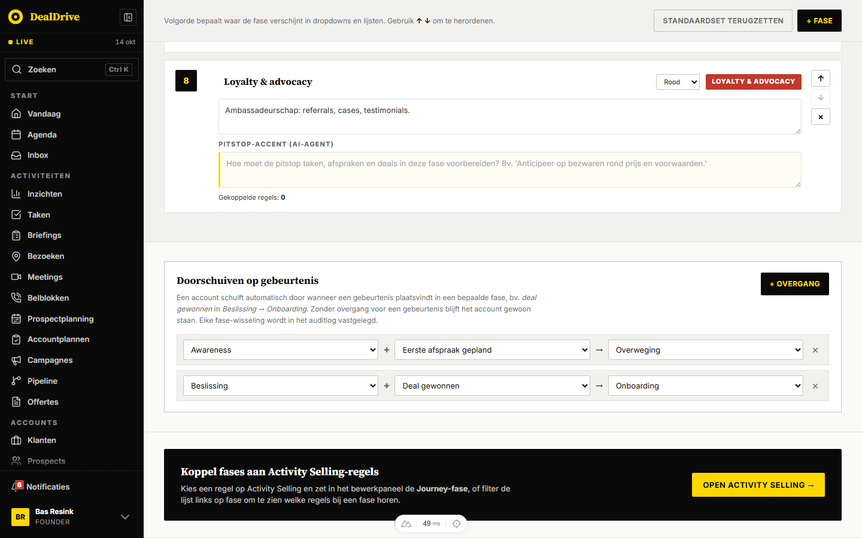
Afbeelding: Twee overgangen: Awareness met Eerste afspraak gepland naar Overweging, en Beslissing met Deal gewonnen naar Onboarding

Afsluitend blok
Een donker blok "Koppel fases aan Activity Selling-regels" met de tekst "Kies een regel op Activity Selling en zet in het bewerkpaneel de Journey-fase, of filter de lijst links op fase om te zien welke regels bij een fase horen." en de gele knop "Open Activity Selling →".

Waar de fase op de accountkaart staat
Op de accountkaart staat onder de bedrijfsnaam een smalle regel met "Laatste actie", "Laatste call", "Laatste bezoek" en, als het account een fase heeft, "Journey" met de naam van de fase. Het is alleen-lezen: in de code staat dat handmatig verzetten de audit zou omzeilen. Heeft het account geen fase, dan ontbreekt het label helemaal. Staat het account in een fase die niet meer bestaat, dan toont het label het kale technische id. In de mockmodus hebben de demo-accounts geen fase, daarom ontbreekt "Journey" op de schermafbeelding.
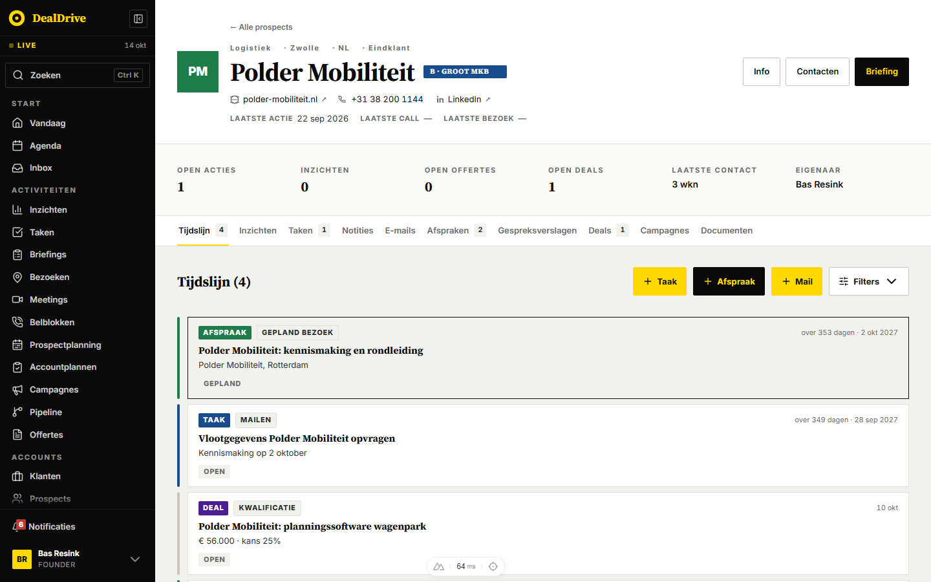
Afbeelding: De accountkaart van prospect Polder Mobiliteit: de datumregel onder de naam, zonder Journey-label omdat dit account nog geen fase heeft

Doorklikken: de stappen

Een prospectreis inrichten
- Ga naar "Instellingen" en klik op "Customer Journey-fases →".
- Hernoem de fases in de naamvelden naar je eigen verkoopstappen, of klik op "+ Fase" voor een extra fase. Er verschijnt de melding "Nieuwe fase toegevoegd" en de pagina scrolt naar de nieuwe kaart "Nieuwe fase" in de kleur Zwart.
- Zet de volgorde met ↑ en ↓. De eerste fase in de lijst is de instapfase voor elke prospect.
- Schrijf per fase een "Pitstop-accent", bijvoorbeeld in de prospectfases "Kennismaken: één reden voor contact, geen pitch."
- Elke wijziging wordt na 400 milliseconden zonder verdere invoer bewaard; er is geen opslaanknop en geen opslagmelding.

Doorschuiven vastleggen
- Klik in het blok "Doorschuiven op gebeurtenis" op "+ Overgang". Er verschijnt een rij met de eerste fase, "Deal gewonnen" en de tweede fase.
- Kies de fase waarin het account nu staat, de gebeurtenis en de fase waar het naartoe moet.
- Herhaal dit voor elke stap van de reis. Een gebeurtenis zonder overgang voor de huidige fase laat het account staan.
- Verwijderen kan met het kruisje achter de rij; dat gebeurt direct, zonder bevestiging of melding.
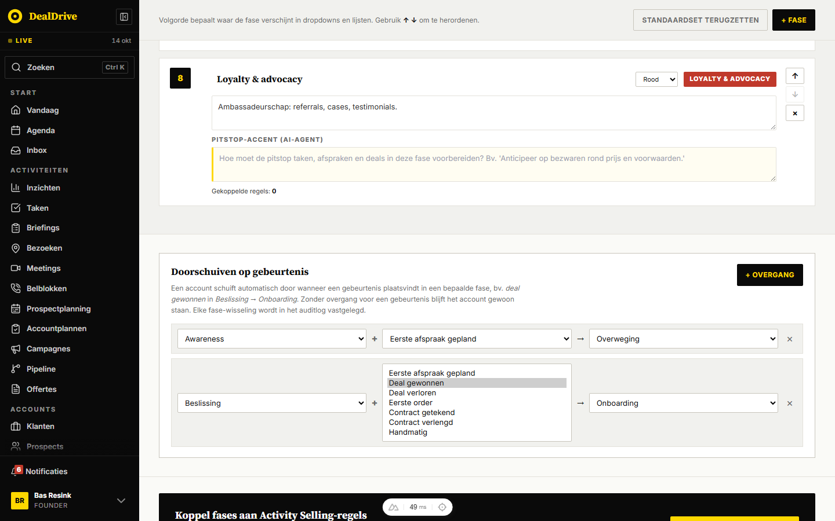
Afbeelding: De keuzelijst met gebeurtenissen in een overgang, opengeklapt

Een startset per fase maken
- Klik op "Open Activity Selling →" en kies een regel, of maak er een met "+ Regel".
- Kies bij "Triggerpatroon (motor)" de optie "Gebeurtenis" en bij de parameters "Fase betreden (startset)".
- Kies bij "Journey-fase" de fase waarvoor deze startset geldt, zet de activiteit op "Taak" en kies de actiesoort.
- Op de journeypagina telt "Gekoppelde regels" van die fase nu één meer. Zodra een account de fase binnenkomt, maakt de motor de taak direct aan.
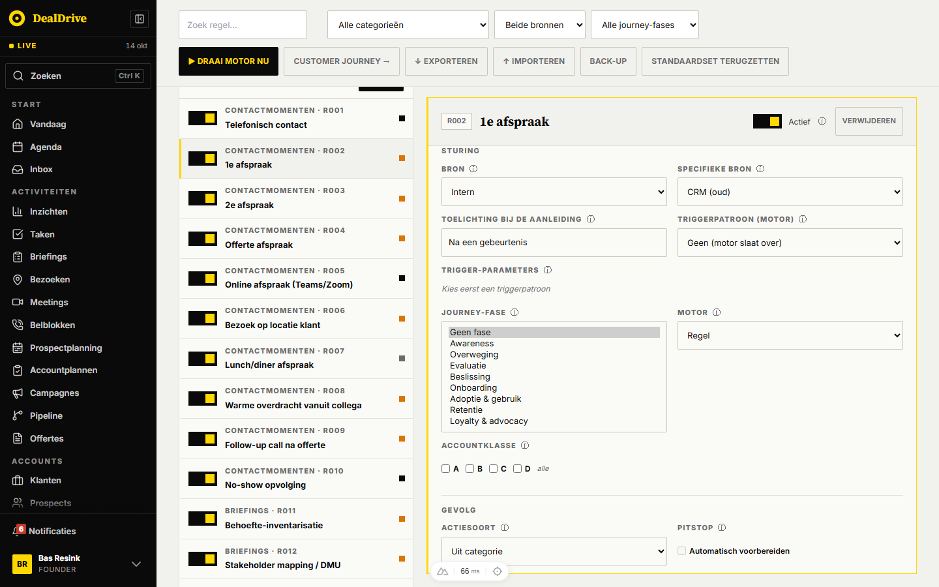
Afbeelding: Het veld Journey-fase in het bewerkpaneel van een regel, opengeklapt met de acht fases

Een fase verwijderen
- Klik op × bij de fase. Er verschijnt het venster "Fase verwijderen" met "Fase "Loyalty & advocacy" verwijderen?". Zijn er regels aan gekoppeld, dan staat er "N Activity-Selling-regels verliezen hun fase-koppeling."
- Klik op "Verwijderen". De fase verdwijnt, de volgnummers sluiten aan en er komt de melding "Fase verwijderd". "Annuleren" of Escape laat alles staan.
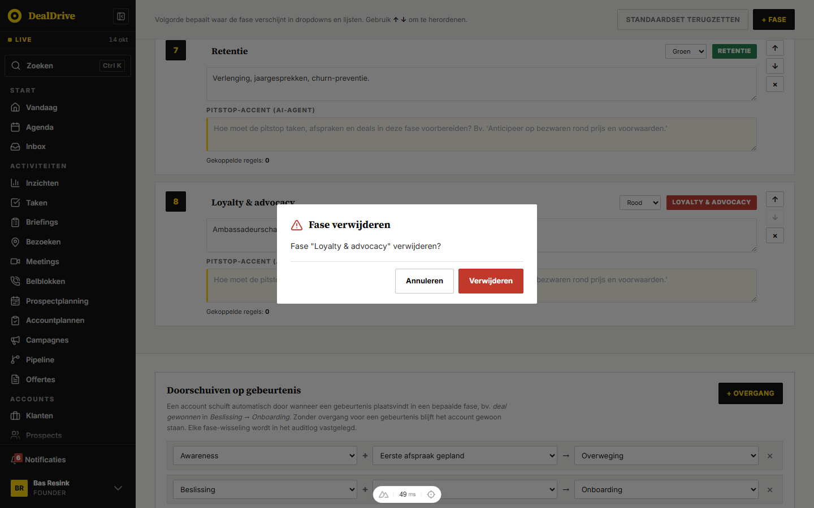
Afbeelding: Het bevestigingsvenster bij het verwijderen van een fase

Zien hoe een prospect doorschuift
- Plan bij een prospect een afspraak via "+ Afspraak". De app meldt op de achtergrond de gebeurtenis "eerste-afspraak-gepland".
- Had het account nog geen fase, dan stapt het eerst in op de eerste fase en daarna past de engine de overgang toe.
- Op de accountkaart verschijnt "Journey" met de nieuwe fase; in het auditlog staat een regel "journey-doorschuiven" met van, naar en de gebeurtenis.
- Zet je later de deal op gewonnen of verloren in de pipeline, dan volgt "deal-gewonnen" of "deal-verloren".

Flyouts, vensters en knoppen
De pagina heeft geen flyouts; alles wordt op de kaarten zelf bewerkt.
Knop | Wat er gebeurt | Bevestiging of melding
"+ Fase" | nieuwe fase "Nieuwe fase", kleur Zwart, achteraan | "Nieuwe fase toegevoegd"
↑ en ↓ | ruilt de volgorde met de buurfase | geen
× bij een fase | verwijdert de fase en hernummert | venster "Fase verwijderen", daarna "Fase verwijderd"
"Standaardset terugzetten" | vervangt alle fases door de acht standaardfases | venster, daarna "Standaardset teruggezet"
"+ Overgang" | nieuwe rij: eerste fase, "Deal gewonnen", tweede fase | geen
× bij een overgang | verwijdert de rij | geen
"Open Activity Selling →" | naar "/instellingen/activity-selling" | geen

Het venster bij "Standaardset terugzetten" heeft de titel "Standaardset terugzetten?", de tekst "Alle fases worden vervangen door de standaardset. Je eigen fases, hun volgorde en hun kleuren gaan verloren." en de rode knop "Standaardset terugzetten". De overgangen blijven daarbij staan, en ook de Pitstop-accenten gaan verloren, wat de tekst niet noemt.
Validatie is er nauwelijks: een lege naam mag (het label toont dan een streep), twee fases met dezelfde naam mogen, en een overgang van een fase naar dezelfde fase mag.

Filters, zoeken, sorteren en weergaven
De pagina zelf heeft geen filters, zoekveld of weergaven; de volgorde is de handmatig gezette volgorde (veld order) en niets komt in de URL. Het filteren op fase gebeurt elders:
- "/instellingen/activity-selling": het filter "Alle journey-fases" met "Zonder fase" en elke fase, in de volgorde van deze pagina.
- "/team": het journeyblok verdeelt de accounts van elk teamlid over de fases, met een emmer "Zonder fase" voor accounts zonder fase; elke fase opent een lijst. Het blok volgt het paginafilter.
- De keuzelijsten "Journey-fase" in de regeleditor en in de overgangen tonen de fases altijd in de volgorde van deze pagina.

Regels en berekeningen

Instap: welke fase een nieuw account krijgt
Een account krijgt zijn eerste fase niet bij het aanmaken, maar pas bij zijn eerste journeygebeurtenis. De engine bepaalt dan de instapfase:
- Prospect: de fase met het laagste volgnummer.
- Klant: de fase halverwege de lijst, afgerond naar boven. Bij acht fases is dat de vijfde (Onboarding), bij het starterspakket van vijf fases de vierde (Onboarding).
- Klant of prospect volgt uit het veld accountKind van het account: alleen "klant" telt als klant, al het andere als prospect. De bel- en afspraakmatrix kijkt daarnaast naar het segment; die twee indelingen kunnen dus verschillen.
Gevolg: een prospect die nog nooit een afspraak of deal had, heeft geen fase. Regels met een "Journey-fase" raken hem niet, de accountkaart toont geen "Journey" en op "/team" telt hij onder "Zonder fase".

Doorschuiven
- De app meldt een gebeurtenis voor een account bij de server.
- Heeft het account nog geen fase, dan wordt eerst de instapfase bepaald.
- De engine zoekt de eerste overgang met dezelfde vanuit-fase en dezelfde gebeurtenis.
- Is die er, dan krijgt het account de naar-fase. Is die er niet, dan wordt alleen de instap vastgelegd (als die net bepaald is) of gebeurt er niets.
- Bij een wissel komt er een auditregel met de actie "journey-doorschuiven", de oude en nieuwe fase, de gebeurtenis en de gebruiker die de gebeurtenis veroorzaakte.
Per gebeurtenis schuift een account hoogstens één fase op. De engine zet een account nooit uit zichzelf terug, maar een overgang die naar een eerdere fase wijst, wordt gewoon uitgevoerd.

Welke gebeurtenissen de app werkelijk meldt
Gebeurtenis | Wie meldt hem | Opmerking
eerste-afspraak-gepland | het venster voor een nieuwe afspraak | bij elke nieuwe afspraak met een account, niet alleen de eerste
deal-gewonnen | een dealwissel naar een fase van het soort gewonnen | ook bij slepen op het kanbanbord
deal-verloren | een dealwissel naar een fase van het soort verloren
eerste-order, contract-getekend, contract-verlengd | niemand | kiesbaar, maar vuurt nooit
handmatig | niemand | er is geen knop om een fase met de hand te zetten

Het handboek en de code van de engine zeggen dat de accountmanager een fase altijd handmatig kan corrigeren. In het scherm kan dat niet: het label op de accountkaart is alleen-lezen en er is geen knop die de gebeurtenis "handmatig" stuurt.

Gebeurtenisregels na een gebeurtenis
Na elke gemelde gebeurtenis draait de motor direct de gebeurtenisregels voor dat ene account:
- regels met het patroon "Gebeurtenis" en precies deze gebeurtenis;
- als het account van fase wisselde (ook bij de instap), regels met "Fase betreden (startset)" waarvan de "Journey-fase" gelijk is aan de nieuwe fase, of leeg is. Een startsetregel zonder fase vuurt dus bij elke fasewissel.
Daarna gelden de gewone poorten: accountklasse en journeyfase moeten passen, en de cadans moet verstreken zijn. De server antwoordt met hoeveel inzichten en taken er ontstonden.

Het Pitstop-accent
Als de agent een concept voorbereidt (belscript, briefing, mailconcept of afspraakvoorbereiding), zoekt hij de fase van het account op en zet de naam en het accent in zijn opdracht. Zonder fase of zonder accent wordt het concept alleen soberder. De motor gebruikt dezelfde teksten in het advies bij een achterlopende campagne, zodat Pitstop en inzicht hetzelfde zeggen.

Starterspakket tegenover standaardset
Een nieuwe organisatie in de database krijgt een starterspakket met vijf fases (Awareness, Overweging, Beslissing, Onboarding, Retentie), elk met een Pitstop-accent, en vier overgangen:
Vanuit fase | Gebeurtenis | Naar fase
Awareness | Eerste afspraak gepland | Overweging
Overweging | Deal gewonnen | Onboarding
Beslissing | Deal gewonnen | Onboarding
Onboarding | Eerste order | Retentie

Met deze inrichting loopt een prospect van Awareness via Overweging (eerste afspraak) direct naar Onboarding (deal gewonnen). Geen overgang leidt naar Beslissing, dus die fase wordt in de praktijk nooit bereikt. "Eerste order" wordt niet gemeld, dus Retentie ook niet. Een verloren deal laat de prospect in Overweging staan.
"Standaardset terugzetten" op de pagina laadt iets anders: acht fases zonder accent, en laat de overgangen ongemoeid.

Opslaan
Fases en overgangen zijn organisatie-instellingen. Elke wijziging gaat na 400 milliseconden naar de server; mislukt dat, dan blijft de wijziging op het scherm staan zonder melding en komt bij de volgende keer laden de serverstand terug. Zonder database (de mockmodus) staat alles alleen in het geheugen van de browser, en de server weigert de gebeurtenis met "Geen database beschikbaar: de journey-gebeurtenis is niet verwerkt.".

Waar code en scherm uit elkaar lopen
- Het verwijdervenster belooft dat gekoppelde regels "hun fase-koppeling verliezen", maar de code laat het fase-id op de regels staan. Die regels raken daarna alleen accounts die nog in de verwijderde fase staan, en zulke accounts tonen op de kaart het kale id.
- Overgangen die naar een verwijderde fase wijzen, blijven bestaan.
- Handmatig corrigeren wordt beloofd maar is niet te doen.
- De gebeurtenis heet "eerste afspraak gepland" maar wordt bij elke nieuwe afspraak gemeld; dat is onschuldig zolang er per fase maar één overgang voor die gebeurtenis is.

Gegevens
Een fase (JourneyStage) staat in de organisatie-instelling journeyStages:
Veld | Betekenis | Voorbeeld
id | technische sleutel | cj-awareness
label | naam van de fase | Awareness
description | omschrijving | Klant wordt bekend met je merk of categorie.
order | volgorde, vanaf 0 | 0
color | ink, yellow, purple, green, blue, red of orange | ink
voorbereidingsAccent | Pitstop-accent, optioneel | Kennismaken, geen pitch.
createdAt | aanmaakmoment | datum en tijd

Een overgang staat in de instelling journeyTransitions met drie velden: de vanuit-fase (fromStageId), de gebeurtenis (event) en de naar-fase (toStageId).
Op het account staat de huidige fase in de kolom journey_stage_id (met een index) en als kopie in de JSON-data. Er is geen geschiedenis van fases op het account zelf; die staat alleen in het auditlog, als gebeurtenis "journey-doorschuiven" met de wijziging van en naar en de gebeurtenis als metadata. Een Activity selling-regel draagt de fase in journeyStageId.
Van andere features komen de gebeurtenissen (afspraken en dealfases), het soort account (klant of prospect) en de regels; naar andere features gaan de fase (regeltargeting, accountkaart, teamoverzicht) en het accent (Pitstop en campagne-advies).

Wat dit betekent voor Dealtrace
- Overnemen: fases en overgangen als inrichting per organisatie, doorschuiven alleen op gebeurtenis en nooit op het afvinken van een taak, een auditregel per wissel, en de startset per fase via "fase betreden". Dat is precies de ruggengraat die het Architectuurplan in §3 en §7 voor de prospectreis beschrijft.
- Overnemen: het Pitstop-accent per fase. Voor new business is de toon per fase (kennismaken, verwijzen naar eerder contact, bezwaren voor zijn) het verschil tussen een bruikbaar en een generiek belscript.
- Anders: laat een account instappen zodra het binnenkomt (lead overgenomen, import), niet pas bij de eerste afspraak. Een prospectreis begint in de pre-datafase, en juist daar heeft DealDrive geen fase.
- Anders: meld elke gebeurtenis uit de catalogus ook echt (gekwalificeerd, eerste contact, offerte verstuurd, heropvolging, handmatig) en geef de accountmanager een knop om met reden handmatig te corrigeren, met auditregel. Kiesbare gebeurtenissen die nooit vuren, zoals nu, ondermijnen het vertrouwen.
- Nodig voor een prospectreis, en ontbreekt in DealDrive: een reisobject per doelgroep met procestemplate, versie, status (concept, actief, gepauzeerd, afgerond) en historie; een nb_status per account naast de fase (nieuw, in reis, wachtend, nee, gescoord, klant) met cooldown per kanaal; en een reisgeschiedenis per account in plaats van alleen het auditlog.
- Nodig voor binnendienst en buitendienst: dezelfde reis met andere standaardactiviteiten per kanaal (bellen tegenover bezoek), zodat de startset per fase de juiste actiesoort en uitvoerder kiest.
- Verbeteren: bij het verwijderen van een fase de gekoppelde regels, overgangen en accounts echt omzetten (naar een gekozen andere fase), en een controle die waarschuwt voor een fase waar geen enkele overgang naartoe leidt, zoals "Beslissing" in het huidige starterspakket.

